Cu privire la aprobarea completărilor ce se operează în
Hotărîrea Guvernului nr. 1003 din 10 decembrie 2014
-----------------------------------------------------------------

În temeiul art. 4 lit. a), art. 7 alin. (1) şi art.13 alin. (1) din Legea nr. 44 din 27 martie 2014 privind etichetarea produselor cu impact energetic (Monitorul Oficial al Republicii Moldova, 2014, nr.99-102, art. 249), Guvernul Hotărăşte:

1. Se aprobă completările ce se operează în Hotărîrea Guvernului nr. 1003 din 10 decembrie 2014 „Pentru aprobarea regulamentelor privind cerinţele de
etichetare energetică a unor produse cu impact energetic” (se anexează).

2. Prezenta hotărîre intră în vigoare după 6 luni de la data publicării în Monitorul Oficial al Republicii Moldova.

Prim-ministru PAVEL FILIP

Contrasemnează:

Viceprim-ministru,
ministrul economiei
şi infrastructurii Octavian CALMÎC

Vizează:

Secretar general al Guvernului Lilia PALII

Aprobată în şedinţa Guvernului
din

Aprobate
prin Hotărîrea Guvernului nr.
din 2017

COMPLETĂRILE
ce se operează în Hotărîrea Guvernului nr. 1003 din 10 decembrie 2014

Hotărîrea Guvernului nr. 1003 din 13 iunie 2016 „Pentru aprobarea regulamentelor privind cerinţele de etichetare energetică a unor produse cu impact energetic” (Monitorul Oficial al Republicii Moldova, 2014, nr.99-102, art. 249) se completează după cum urmează:
1) în hotărîre:
a) punctul 1 se completează în final cu textul:
„Regulamentul cu privire la etichetarea energetică a aspiratoarelor, conform anexei nr.9;
Regulamentul cu privire la etichetarea energetică a instalațiilor pentru încălzirea apei, a rezervoarelor pentru apă caldă și a pachetelor de instalație pentru încălzirea apei și dispozitiv solar, conform anexei nr.10;
Regulamentul cu privire la etichetarea energetică a instalațiilor pentru încălzirea incintelor, a instalațiilor de încălzire cu funcție dublă, a pachetelor de instalație pentru încălzirea incintelor, regulator de temperatură și dispozitiv solar și a pachetelor de instalație de încălzire cu funcție dublă, regulator de temperatură și dispozitiv solar, conform anexei nr.11”;
b) se completează cu punctul 2¹ cu următorul cuprins:
„2¹. Controlul în scopul supravegherii pieței se efectuează conform prevederilor Legii nr. 7 din 26 februarie 2016 privind supravegherea pieţei în ceea ce privește comercializarea produselor nealimentare și ale Legii nr. 131 din 8 iunie 2012 privind controlul de stat asupra activităţii de întreprinzător”.
2) se completează cu anexele nr. 9-11 cu următorul cuprins:
Anexa nr. 9
la Hotărîrea Guvernului nr.1003
din 10 decembrie 2014

REGULAMENT
Cu privire la etichetarea energetică a aspiratoarelor
- Dispoziţii generale și domeniul de aplicare
1. Regulamentul cu privire la etichetarea energetică a aspiratoarelor (în continuare – Regulament) transpune regulamentul delegat (UE) nr. 665/2013 al comisiei din 3 mai 2013 de completare a Directivei 2010/30/UE a Parlamentului European și a Consiliului în ceea ce privește etichetarea energetică a aspiratoarelor
2. Regulamentul stabilește cerințe privind etichetarea și furnizarea de informații suplimentare despre produse aplicabile aspiratoarelor alimentate de la rețeaua de energie electrică, inclusiv aspiratoarelor hibride.
3. Prezentul regulament nu se aplică, aspiratoarelor cu apă, aspiratoarelor cu apă și uscate, aspiratoarelor robot, aspiratoarelor industriale sau centrale, mașinilor de lustruit pardoseala, aspiratoarelor de exterior.
- Noţiuni
4. În sensul prezentului Regulament, următoarele noțiuni se definesc astfel:
„aspirator” - aparat care îndepărtează murdăria de pe suprafața care trebuie curățată prin intermediul unui flux de aer creat de o subpresiune formată în interiorul unității;
„aspirator hibrid” - aspirator care poate fi alimentat atît de la rețeaua de energie electrică, cît și cu baterii;
„aspirator cu apă” - aspirator care înlătură particule uscate și/sau umede (murdăria) de pe suprafață prin aplicarea unui detergent pe bază de apă sau a unui abur pe suprafața care trebuie curățată și prin îndepărtarea acestuia si a murdăriei prin intermediul unui flux de aer creat de o subpresiune formată în interiorul unității, inclusiv tipurile denumite în mod curent aspiratoare cu injecție și extracție;
„aspirator cu apă și uscat” - aspirator conceput pentru a îndepărta un volum mai mare de 2,5 litri de lichid, combinat cu funcția unui aspirator uscat;
„aspirator uscat” - aspirator conceput pentru a îndepărta murdăria în principal uscată (praf, fibre, fire), inclusiv tipurile echipate cu o duză activă pe bază de baterii;
„duză activă pe bază de baterii” - cap de curățare prevăzut cu un dispozitiv de agitare alimentat de baterii pentru a ajuta la îndepărtarea murdăriei;
„aspirator pe bază de baterii” - un aspirator alimentat numai pe bază de baterii;
„aspirator robot” - aspirator pe bază de baterii care poate funcționa fără intervenție umană într-un perimetru definit, alcătuit dintr-o parte mobilă și o stație de andocare și/sau alte accesorii necesare care contribuie la funcționarea sa;
„aspirator industrial” - aspirator conceput pentru a face parte dintr-un proces de producție, pentru înlăturarea materialelor periculoase sau pentru înlăturarea unor cantități mari de praf din sectorul construcțiilor, al turnătoriilor, al mineritului sau din industria alimentară, parte dintr-o mașină sau dintr-un instrument industrial(ă) și/sau un aspirator comercial cu un cap de o lățime mai mare de 0,50 m;
„aspirator comercial” - aspirator pentru curățare în mediu profesional, conceput pentru a fi utilizat de nespecialiști, de personalul care efectuează servicii de curățenie sau de prestatori de servicii de curățenie în birouri, magazine, spitale și hoteluri, declarate ca atare de producător în declarația de conformitate prevăzută de Directiva 2006/42/CE a Parlamentului European și a Consiliului ( ³ );
„aspirator central” - aspirator cu o sursă de subpresiune cu amplasare fixă (nemobilă) și cu prizele de aspirare situate în locuri fixe din clădire;
„mașină de lustruit pardoseala” - aparat electric conceput pentru a proteja, a netezi și/sau a lustrui anumite tipuri de pardoseli, folosit, de regulă, în combinație cu un agent de lustruit cu care aparatul freacă pardoseala și prevăzut, de obicei, și cu funcția auxiliară a unui aspirator;
„aspirator de exterior” - aparat conceput pentru utilizarea în exterior pentru a colecta resturi, precum cele produse în urma tunderii gazonului, și frunze într-un colector prin intermediul unui flux de aer creat de o subpresiune formată în interiorul unității, care poate conține un dispozitiv de tocare și poate funcționa și ca o suflantă;
„aspirator pe bază de baterii cu capacitate mare” - aspirator pe bază de baterii, care, atunci cînd bateriile sunt încărcate complet, poate curăța o suprafață de pardoseală de 15 m² prin aplicarea a 2 curse duble pe fiecare parte a pardoselii, fără reîncărcare;
„aspirator cu filtrare prin apă” - aspirator uscat care utilizează ca mediu de filtrare principal mai mult de 0,5 litri de apă, aerul aspirat fiind forțat să treacă prin apa care reține particulele uscate înlăturate atunci cînd aerul trece prin ea;
„aspirator de uz casnic” - aspirator destinat utilizării în gospodării sau în scopuri casnice, declarat ca atare de producător în declarația de conformitate prevăzută de Directiva 2006/95/CE a Parlamentului European și a Consiliului ( ⁴ );
„aspirator de uz general” - aspirator echipat cu o duză fixă sau cu cel puțin o duză detașabilă, conceput pentru curățarea covoarelor și a pardoselilor tari sau echipat cu cel puțin o duză detașabilă concepută special pentru curățarea covoarelor și cu cel puțin o duză detașabilă pentru curățarea pardoselilor tari;
„aspirator pentru pardoseli tari” - aspirator echipat cu o duză fixă concepută special pentru curățarea pardoselilor tari sau doar cu una sau mai multe duze detașabile concepute special pentru curățarea pardoselilor tari;
„aspirator pentru covoare” - aspirator echipat cu o duză fixă concepută special pentru curățarea covoarelor sau doar cu una sau mai multe duze detașabile concepute special pentru curățarea covoarelor;
„aspirator echivalent” - model de aspirator introdus pe piață, care are aceeași putere de intrare, același consum anual de energie, același nivel de absorbție a prafului pe covoare și pe pardoseli tari, aceeași cantitate de emisii de praf și același nivel de putere acustică ca un alt model de aspirator introdus pe piață de același producător, cu un cod comercial diferit.
- Responsabilitățile furnizorilor distribuitorilor și calendar
5. După 6 luni de la data publicării prezentului Regulament, în Monitorul Oficial Furnizorii se asigură că,:
a) fiecare aspirator este prevăzut cu o etichetă imprimată conform formatului din anexa 2 și conținînd informațiile stabilite în anexa respectivă;
b) este pusă la dispoziție o fișă a produsului, astfel cum este stabilită în anexa 3;
c) documentația tehnică prevăzută în anexa 4 este pusă la dispoziția Agenției pentru Protecția Consumatorilor și Supravegherea Pieței şi a altor autorităţi publice centrale corespunzătoare, la cerere;
d) toate materialele publicitare pentru un model specific de aspirator includ clasa de eficiență energetică, dacă materialele respective prezintă informații legate de consumul de energie sau de preț;
e) toate materialele promoționale tehnice referitoare la un anumit model de aspirator care descriu parametrii tehnici specifici acestuia includ clasa de eficiență energetică a modelului respectiv;
f) pentru fiecare model de aspirator introdus pe piață, după 6 luni de la data publicării prezentului Regulament, în Monitorul Oficial, cu un nou identificator de model, se pune la dispoziția distribuitorilor o etichetă electronică, în formatul și cu informațiile specificate în anexa 2. Aceasta se poate pune la dispoziția distribuitorilor și pentru alte modele de aspiratoare;
g) pentru fiecare model de aspirator introdus pe piață, după 6 luni de la data publicării prezentului Regulament, în Monitorul Oficial cu un nou identificator de model, se pune la dispoziția distribuitorilor o fișă electronică a produsului, astfel cum se specifică în anexa 3. Aceasta se poate pune la dispoziția distribuitorilor și pentru alte modele de aspiratoare.
6. Formatul etichetei prevăzut în anexa 2 se aplică conform următorului calendar:
a) pentru aspiratoarele introduse pe piață după 6 luni de la data publicării prezentului Regulament, în Monitorul Oficial, etichetele trebuie să fie conforme cu eticheta 1 din anexa 2;
b) pentru aspiratoarele introduse pe piață după 12 luni de la data publicării prezentului Regulament, în Monitorul Oficial, etichetele trebuie să fie conforme cu eticheta 2 din anexa 2,.
7. Distribuitorii se asigură că după 6 luni de la data publicării prezentului Regulament:
a) fiecare model prezentat la punctul de vînzare poartă eticheta pusă la dispoziție de furnizori în conformitate cu punctele 5,6, afișată pe partea exterioară a aparatului sau agățată de acesta, astfel încît să poată fi văzută în mod clar;
b) aspiratoarele oferite spre vînzare, închiriere sau cumpărare cu plata în rate în cazul cărora nu se poate aștepta ca utilizatorul final să vadă produsul expus, în conformitate cu dispozițiile de la capitolul VI, a Legii Nr. 44 din 27.03.2014 privind etichetarea produselor cu impact energetic, sunt comercializate împreună cu informațiile puse la dispoziție de furnizori în conformitate cu anexa 5 la prezentul regulament. În cazul în care oferta se face prin internet și s-a pus la dispoziție o etichetă electronică și o fișă electronică a produsului conform punctului 5, literele f) și g), se aplică dispozițiile din anexa 8;
c) toate materialele publicitare pentru un model specific de aspirator conțin o referire la clasa de eficiență energetică, dacă materialele respective prezintă informații legate de consumul de energie sau de preț;
d) toate materialele promoționale tehnice referitoare la un anumit model de aspirator care descriu parametrii tehnici specifici acestuia, includ o mențiune privind clasa de eficiență energetică a modelului respectiv.
- Metode de măsurare
8. Informațiile care trebuie furnizate în temeiul capitolului 3 se obțin prin metode de măsurare și de calcul fiabile, exacte și reproductibile, care iau în considerare metodele de măsurare și de calcul de ultimă generație recunoscute, după cum se prevede în anexa 6.
- Procedura de verificare în scopul supravegherii pieței
9. Organul abilitat în domeniul protecției consumatorului aplică procedura prevăzută în anexa 7, atunci cînd evaluează conformitatea clasei de eficiență energetică, a claselor de performanță de curățare, a clasei de emisii de praf, a consumului anual de energie și a nivelului de putere acustică declarate.
- Revizuire
10. Ministerul Economiei și Infrastructurii și Infrastructurii revizuiește prezentul regulament în lumina progreselor tehnologice, în termen de maximum cinci ani de la intrarea în vigoare a acestuia. Revizuirea evaluează, în special, toleranțele de verificare prevăzute în anexa 7, oportunitatea includerii aspiratoarelor pe bază de baterii cu capacitate mare în domeniul de aplicare și posibilitatea stabilirii de cerințe privind consumul anual de energie, nivelul de absorbție a prafului și nivelul emisiilor de praf care să se bazeze pe măsurători realizate cu un recipient mai degrabă parțial încărcat decît gol.

- Dispoziție tranzitorie
11. Prezentul regulament se aplică aspiratoarelor cu filtrare prin apă după 12 luni de la data publicării prezentului Regulament, în Monitorul Oficial.

Anexa nr.1
la Regulamentul cu privire la
etichetarea energetică a aspiratoarelor

Clasele de eficiență energetică, de performanța de curățare și de emisii de praf
1. Clase de eficiență energetică
Clasa de eficiență energetică a unui aspirator se determină în funcție de consumul anual de energie al acestuia, după cum se indică în tabelul 1. Consumul anual de energie al unui aspirator se determină în conformitate cu anexa 6.

Tabelul 1
Clase de eficiență energetică
Clasa de eficiență energetică | Consumul anual de energie (AE) [kWh/an]
Clasa de eficiență energetică | Eticheta 1 | Eticheta 2
A+++ | n/a | AE ≤ 10,0
A++ | n/a | 10,0 < AE ≤ 16,0
A+ | n/a | 16,0 < AE ≤ 22,0
A | AE ≤ 28,0 | 22,0 < AE ≤ 28,0
B | 28,0 < AE ≤ 34,0 | 28,0 < AE ≤ 34,0
C | 34,0 < AE ≤ 40,0 | 34,0 < AE ≤ 40,0
D | 40,0 < AE ≤ 46,0 | AE > 40,0
E | 46,0 < AE ≤ 52,0 | n/a
F | 52,0 < AE ≤ 58,0 | n/a
G | AE > 58,0 | n/a

. Clasele de performanță de curățare
Clasa de performanță de curățare a unui aspirator se determină în funcție de capacitatea sa de absorbție a prafului (dpu), după cum se indică în tabelul 2. Capacitatea unui aspirator de absorbție a prafului se determină în conformitate cu anexa 6.

Tabelul 2
Clasele de performanță de curățare
Clasa de performanță de curățare | Capacitatea de absorbție a prafului pe covor (dpu_{c}) | Capacitatea de absorbție a prafului pe pardoseli tari (dpu_{hf} )
A | dpu_{c} ≥ 0,91 | dpu_{hf} ≥ 1,11
B | 0,87 ≤ dpu_{c}< 0,91 | 1,08 ≤ dpu_{hf}< 1,11
C | 0,83 ≤ dpu_{c}< 0,87 | 1,05 ≤ dpu_{hf}< 1,08
D | 0,79 ≤ dpu_{c}< 0,83 | 1,02 ≤ dpu_{hf}< 1,05
E | 0,75 ≤ dpu_{c}< 0,79 | 0,99 ≤ dpu_{hf}< 1,02
F | 0,71 ≤ dpu_{c}< 0,75 | 0,96 ≤ dpu_{hf}< 0,99
G | dpu_{c} < 0,71 | dpu_{hf} < 0,96

3. Emisii de praf
Clasa emisiilor de praf a unui aspirator se determină în funcție de nivelul emisiilor de praf generate de acesta, după cum se indică în tabelul 3. Nivelul emisiilor de praf al unui aspirator se determină în conformitate cu anexa 6.

Tabelul 3
Clase ale emisiilor de praf
Clasa emisiilor de praf | Emisii de praf (dre)
A | dre ≤ 0,02 %
B | 0,02 % < dre ≤ 0,08 %
C | 0,08 % < dre ≤ 0,20 %
D | 0,20 % < dre ≤ 0,35 %
E | 0,35 % < dre ≤ 0,60 %
F | 0,60 % < dre ≤ 1,00 %
G | dre > 1,00 %

Anexa nr.2
la Regulamentul cu privire la
etichetarea energetică a aspiratoarelor
Eticheta
1. Eticheta 1
1.1. Aspiratoare de uz general
Eticheta trebuie să conțină următoarele informații:
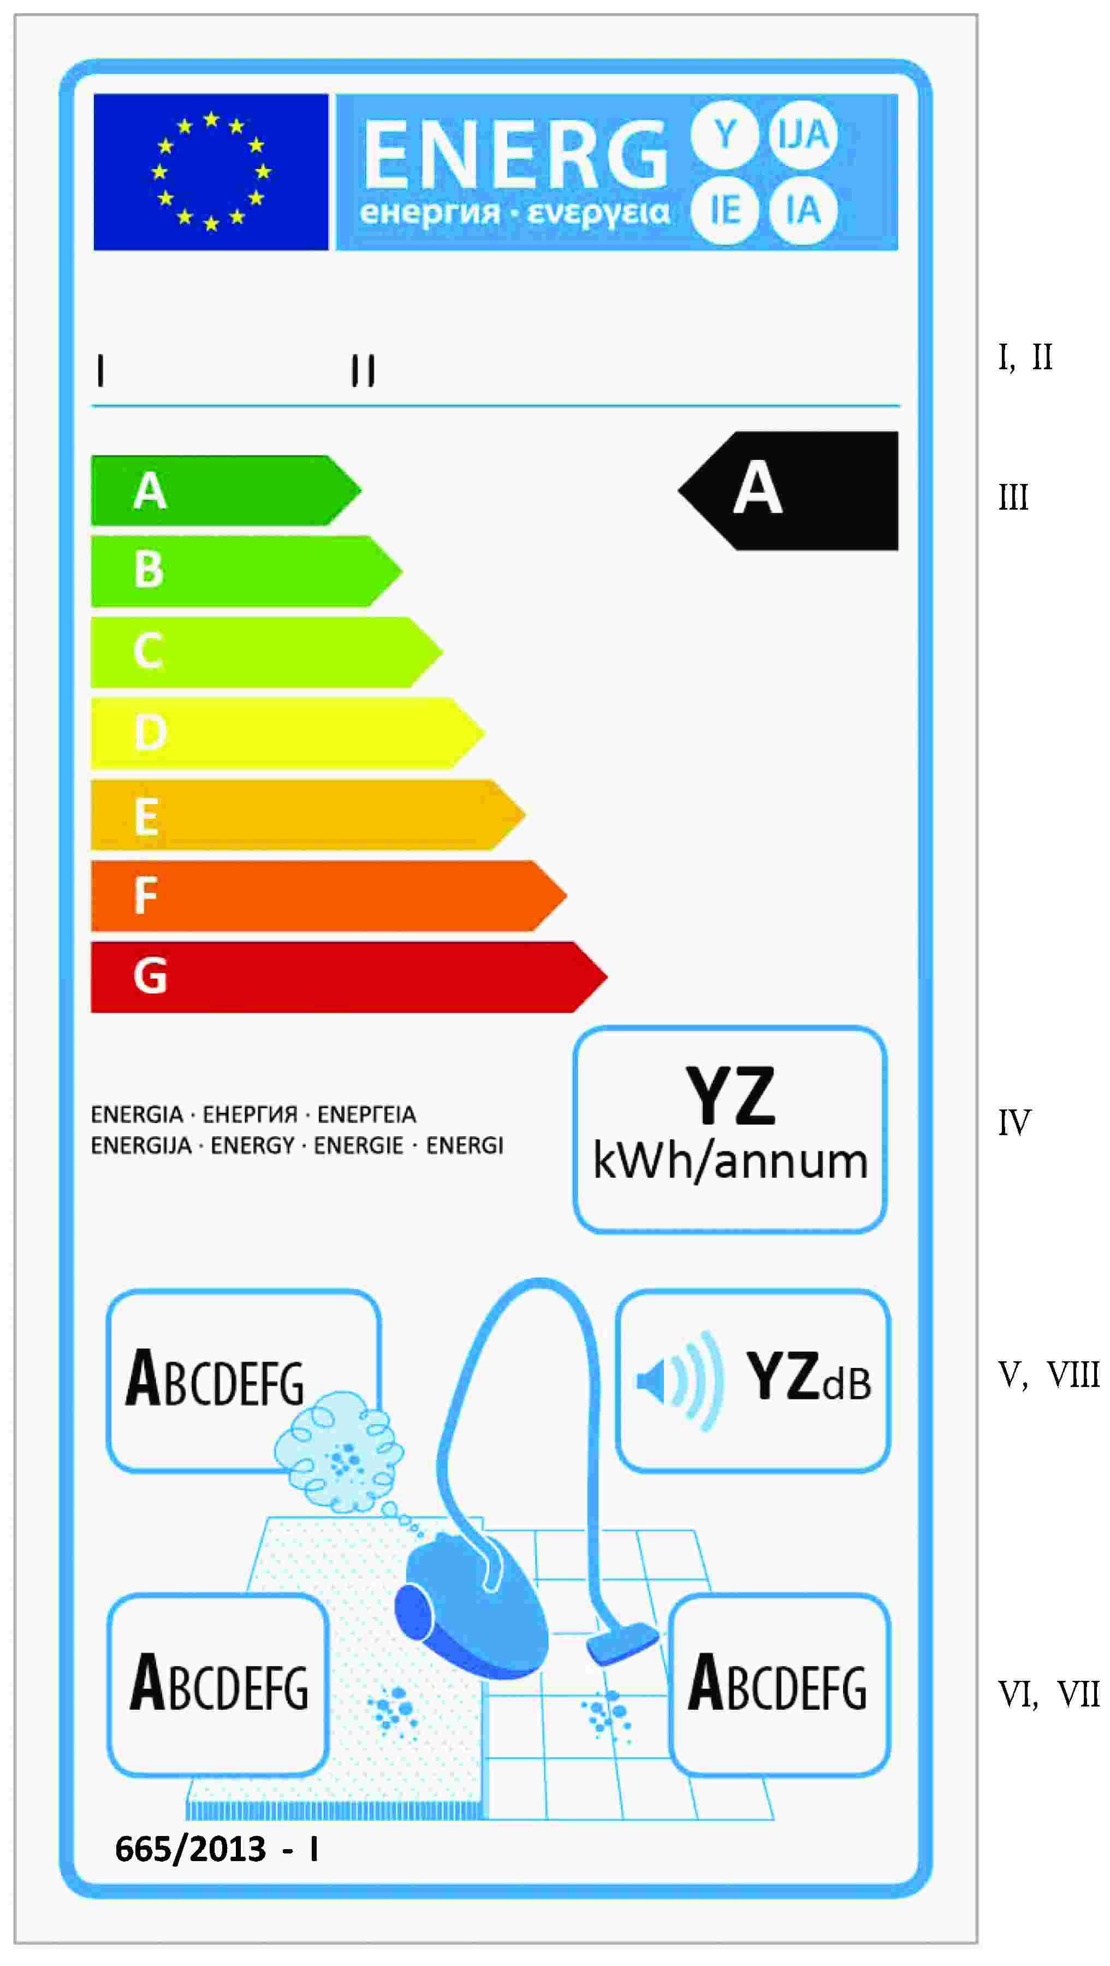
I. Denumirea sau marca furnizorului;
II. Identificatorul de model al furnizorului, unde „identificator de model” înseamnă codul, de obicei alfanumeric, care diferențiază un anumit model de aspirator de alte modele cu aceeași marcă sau cu același nume de furnizor;
III. Clasa de eficiență energetică, conform definiției din anexa 1; vîrful săgeții care conține clasa de eficiență energetică a aspiratorului este plasat la aceeași înălțime cu vîrful săgeții pe care figurează clasa de eficiență energetică corespunzătoare;
IV. Consumul anual mediu de energie, conform definiției din anexa 6;
V. Clasa de emisii de praf, determinată în conformitate cu anexa 1;
VI. Clasa de performanță a curățării covoarelor, determinată în conformitate cu anexa 4.
VII. Clasa de performanță a curățării pardoselilor tari, determinată în conformitate cu anexa 1;
VIII. Nivelul de putere acustică, conform definiției din anexa 4.
Designul etichetelor este în conformitate cu punctul 4.1 din prezenta anexă. În cazul în care, în temeiul cadrului normativ în vigoare al Republicii Moldova, unui model i s-a acordat o etichetă ecologică, aceasta poate fi inclusă în fişa produsului.

1.2. Aspiratoare pentru pardoseli tari
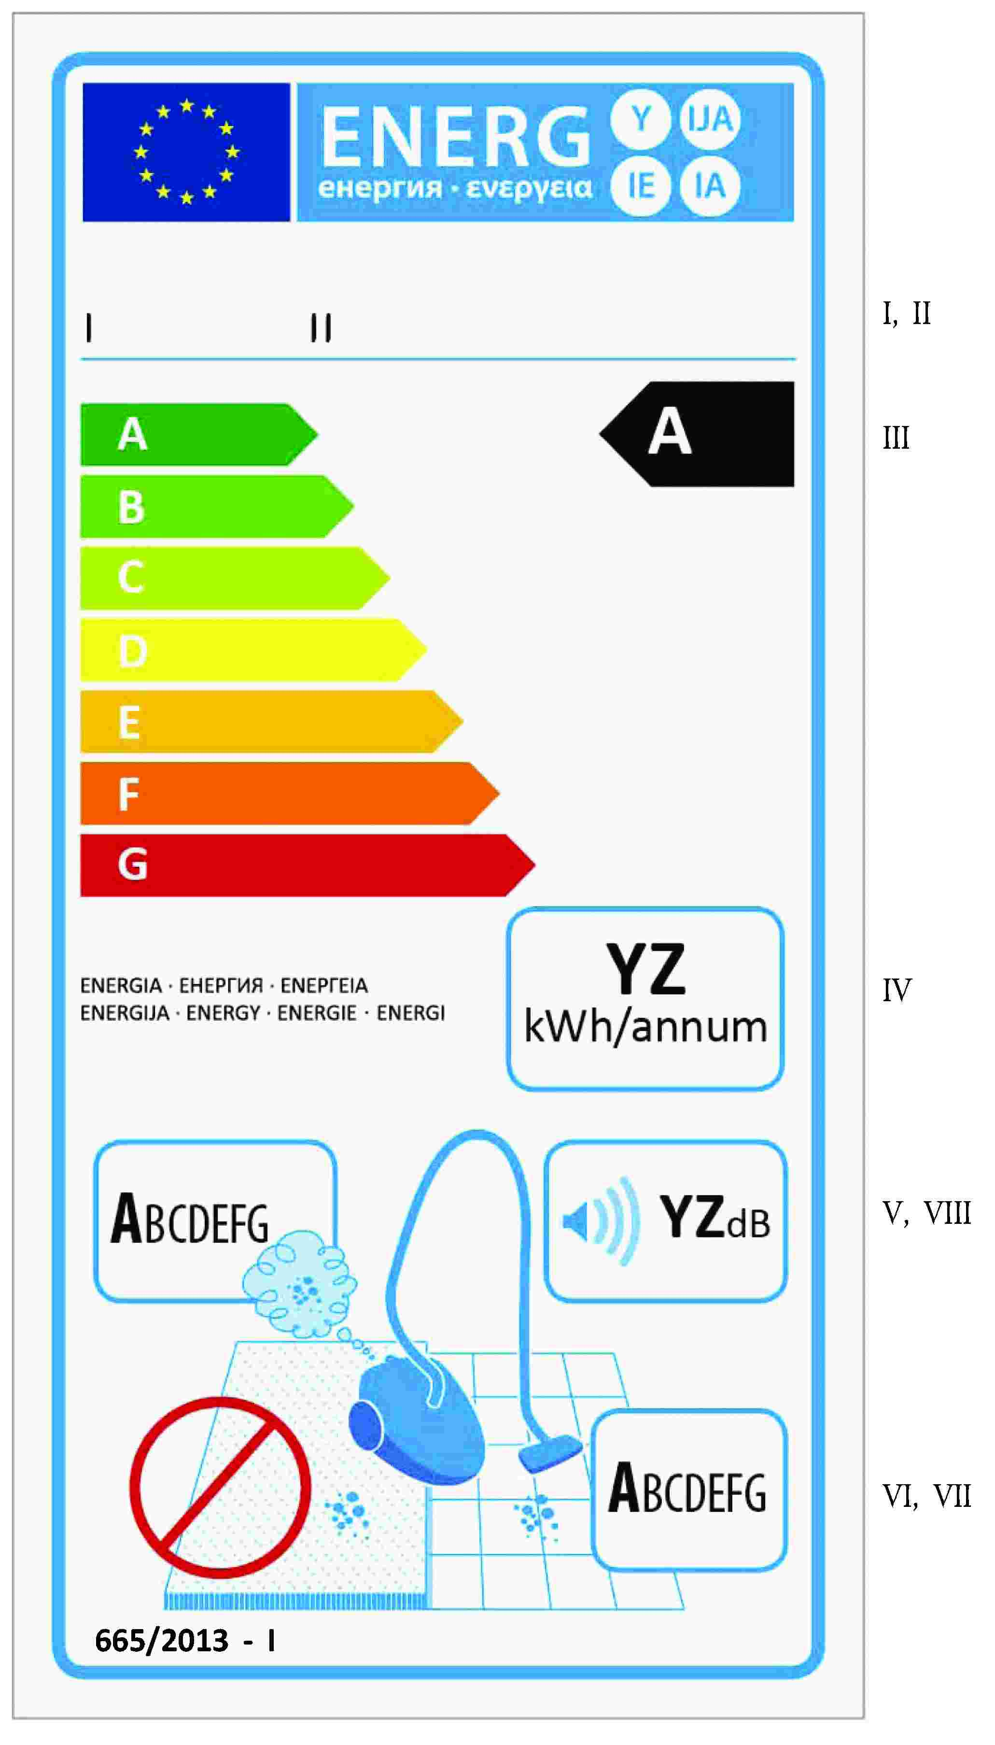
Eticheta trebuie să conțină următoarele informații:
I. Denumirea sau marca furnizorului;
II. Identificatorul de model al furnizorului, unde „identificator de model” înseamnă codul, de obicei alfanumeric, care diferențiază un anumit model de aspirator de alte modele cu aceeași marcă sau cu același nume de furnizor;
III. Clasa de eficiență energetică, conform definiției din anexa 1; vîrful săgeții care conține clasa de eficiență energetică a aspiratorului este plasat la aceeași înălțime cu vîrful săgeții pe care figurează clasa de eficiență energetică corespunzătoare;
IV. Consumul anual mediu de energie, conform definiției din anexa 6;
V. Clasa de emisii de praf, determinată în conformitate cu anexa 1;
VI. Semnul de excludere;
VII. Clasa de performanță a curățării pardoselilor tari, determinată în conformitate cu anexa 1;
VIII. Nivelul de putere acustică, conform definiției din anexa 6.
Designul etichetelor este în conformitate cu punctul 4.2 din prezenta anexă. În cazul în care, în temeiul cadrului normativ în vigoare al Republicii Moldova, unui model i s-a acordat o etichetă ecologică, aceasta poate fi inclusă în fişa produsului.

1.3. Aspiratoare pentru covoare
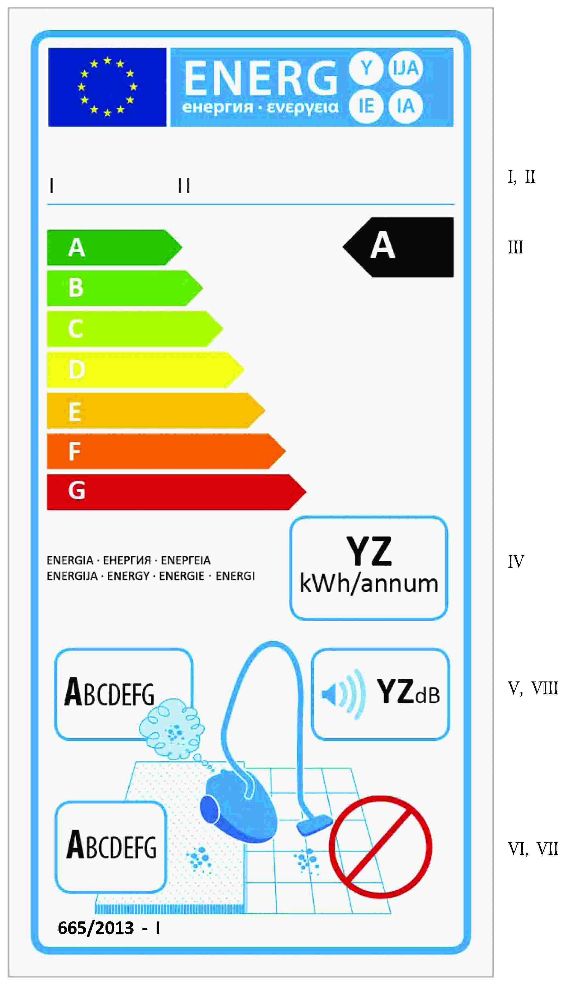
Eticheta trebuie să conțină următoarele informații:
I. Denumirea sau marca furnizorului;
II. Identificatorul de model al furnizorului, unde „identificator de model” înseamnă codul, de obicei alfanumeric, care diferențiază un anumit model de aspirator de alte modele cu aceeași marcă sau cu același nume de furnizor;
III. Clasa de eficiență energetică, conform definiției din anexa 1; vîrful săgeții care conține clasa de eficiență energetică a aspiratorului este plasat la aceeași înălțime cu vîrful săgeții pe care figurează clasa de eficiență energetică corespunzătoare;
IV. Consumul anual mediu de energie, conform definiției din anexa 6;
V. Clasa de emisii de praf, determinată în conformitate cu anexa 1;
VI. Clasa de performanță a curățării covoarelor, determinată în conformitate cu anexa 1.
VII. Semnul de excludere;
VIII. Nivelul de putere acustică, conform definiției din anexa 6.
Designul etichetelor este în conformitate cu punctul 4.3 din prezenta anexă. În cazul în care, în temeiul cadrului normativ în vigoare al Republicii Moldova, unui model i s-a acordat o etichetă ecologică, aceasta poate fi inclusă în fişa produsului.

2. Eticheta 2
2.1. Aspiratoare de uz general
Eticheta trebuie să conțină informațiile enumerate la punctul 1.1.
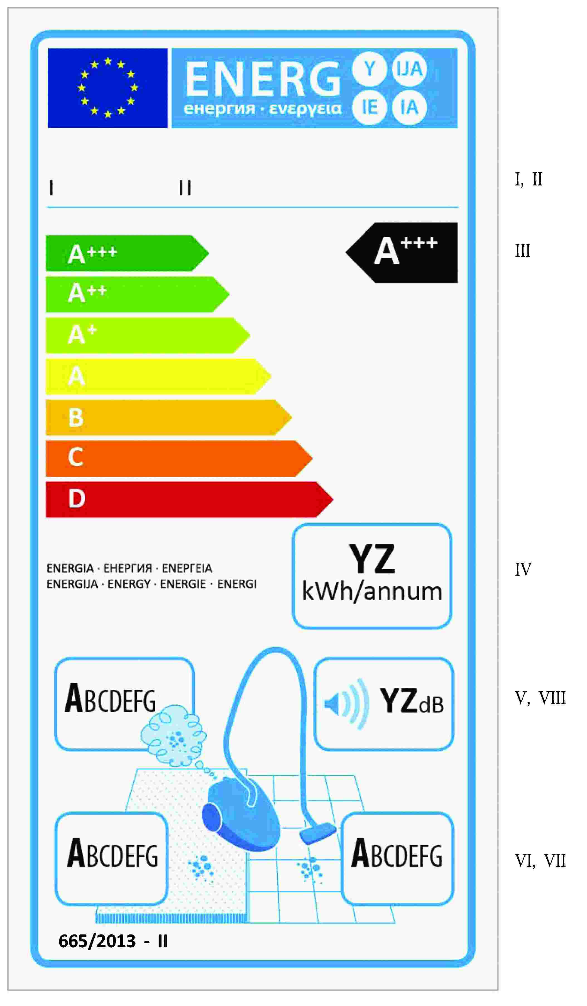
Designul etichetelor este în conformitate cu punctul 4.1 din prezenta anexă. În cazul în care, în temeiul cadrului normativ în vigoare al Republicii Moldova, unui model i s-a acordat o etichetă ecologică, aceasta poate fi inclusă în fişa produsului.
2.2. Aspiratoare pentru pardoseli tari
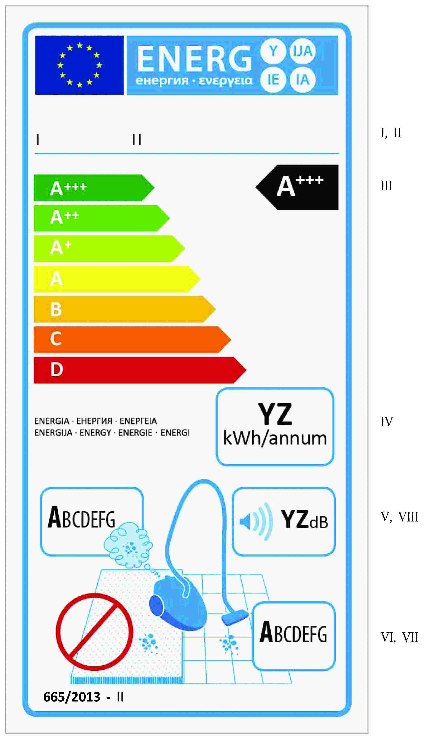
Această etichetă trebuie să conțină informațiile enumerate la punctul 1.2.
Designul etichetelor este în conformitate cu punctul 4.2 din prezenta anexă. În cazul în care, în temeiul cadrului normativ în vigoare al Republicii Moldova, unui model i s-a acordat o etichetă ecologică, aceasta poate fi inclusă în fişa produsului.

2.3. Aspiratoare pentru covoare
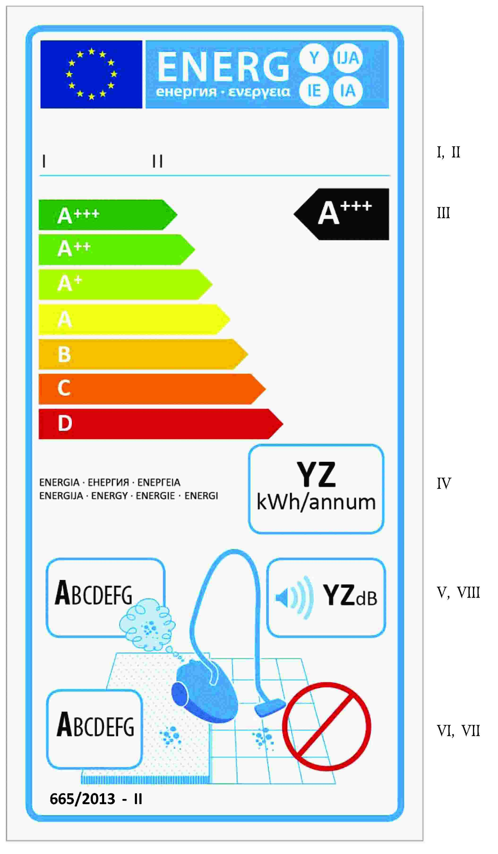
Informațiile enumerate la punctul 1.3 se includ în această etichetă.
Designul etichetelor este conform cu punctul 4.3 din prezenta anexă. În cazul în care, în temeiul cadrului normativ în vigoare al Republicii Moldova, unui model i s-a acordat o etichetă ecologică, aceasta poate fi inclusă în fişa produsului.

3. Designul etichetei
3.1. Designul etichetei pentru aspiratoarele de uz general este următorul:
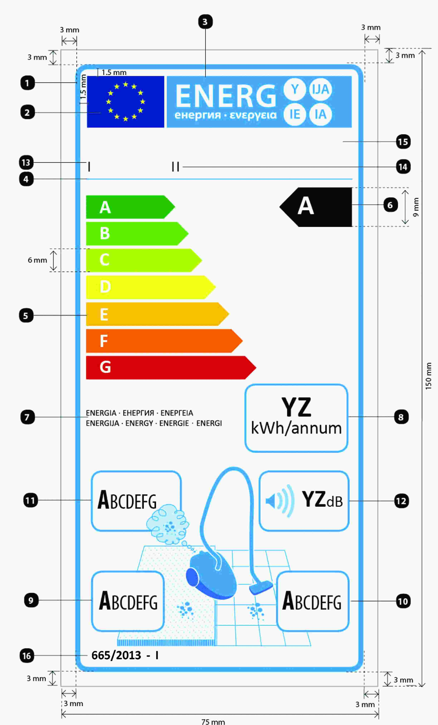
Unde:
a) Eticheta trebuie să aibă o lățime de cel puțin 75 mm și o înălțime de cel puțin 150 mm. Atunci cînd eticheta este tipărită în format mai mare, conținutul său trebuie să rămînă totuși proporțional cu specificațiile de mai sus.
b) Fondul este alb.
c) Culorile sunt codificate ca CMYK — cyan, magenta, galben și negru, după exemplul următor: 00-70-X-00: 0 % cyan, 70 % magenta, 100 % galben, 0 % negru.
d) Eticheta trebuie să îndeplinească toate cerințele următoare (numerele se referă la figura de mai sus):
 Conturul etichetei UE: 3,5 pt – culoare: cyan 100 % – colțuri rotunjite: 2,5 mm
 Logoul UE: Culori: X-80-00-00 și 00-00-X-00.
 Logoul energetic: Culoare: X-00-00-00. Pictograma, așa cum este reprezentată: logoul UE + logoul energetic: lățime: 62 mm, înălțime: 12 mm
 Linia de sub logouri: 1 pt – culoare: cyan 100 % – lungime: 62 mm
 Scările A-G și A+++-D:
— Săgeată: înălțime: 6 mm, spațiu liber: 1 mm – culori:
Clasa superioară: X-00-X-00
Clasa a doua: 70-00-X-00,
Clasa a treia: 30-00-X-00,
Clasa a patra: 00-00-X-00,
Clasa a cincea: 00-30-X-00,
Clasa a șasea: 00-70-X-00,
Ultima clasă: 00-X-X-00,
— Text: Calibri aldine 13 pt, majuscule, alb.
 Clasa de eficiență energetică
— Săgeată: lățime: 17 mm, înălțime: 9 mm, 100 % negru;
— Text: Calibri aldine 18,5 pt, majuscule, alb; simbolurile „+”: Calibri aldine 11 pt, de culoare albă, aliniate pe un singur rînd.
 Energie
— Text: Calibri normale 6 pt, majuscule, negru.
 Consumul anual de energie în kWh/annum:
— Valoare „YZ”: Calibri bold 20 pt, 100 % negru;
— Mențiunea „kWh/annum”: Calibri aldine 12 pt, 100 % negru.
 Performanță de curățare pe covor:
— Chenar: 1,5 pt – culoare: cyan 100 % – colțuri rotunjite: 2,5 mm;
— Litere: Calibri normale 13,5 pt, 100 % negru și Calibri aldine 18 pt, 100 % negru.
 Performanță de curățare pe pardoseli tari:
— Chenar: 1,5 pt – culoare: cyan 100 % – colțuri rotunjite: 2,5 mm;
— Litere: Calibri normale 13,5 pt, 100 % negru și Calibri aldine 18 pt, 100 % negru.
 Emisii de praf
— Chenar: 1,5 pt – culoare: cyan 100 % – colțuri rotunjite: 2,5 mm;
— Litere: Calibri normale 13,5 pt, 100 % negru și Calibri aldine 18 pt, 100 % negru.
 Nivelul de putere acustică:
— Chenar: 1,5 pt – culoare: cyan 100 % – colțuri rotunjite: 2,5 mm;
— Valoare: Calibri bold 16 pt, 100 % negru;
— mențiunea „dB”: Calibri normal 11 pt, 100 % negru.
 Denumirea sau marca furnizorului
 Identificatorul de model al furnizorului
 Denumirea sau marca furnizorului și identificatorul de model al furnizorului trebuie să se încadreze într-un spațiu de 62 × 10 mm.
 Numărul regulamentului și al etichetei:
— Text: Calibri aldine 8.
3.2. Designul etichetei pentru aspiratoarele pentru pardoseli tari este următorul:
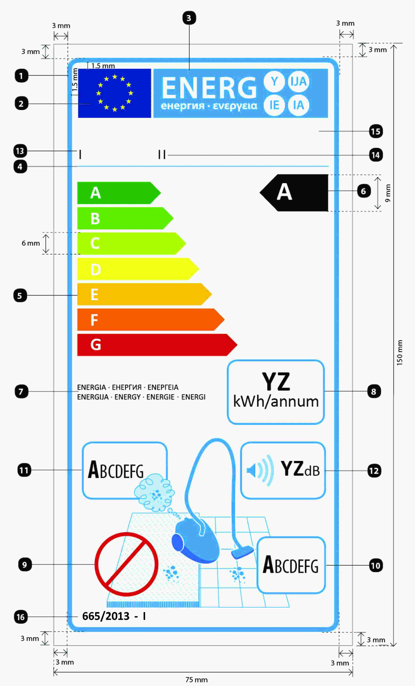
Unde:
Descrierea designului etichetei este în conformitate cu punctul 4.1 din prezenta anexă, cu excepția numărului 9, în cazul căruia se aplică următoarele:
Performanță de curățare pe covor:
— Semnul de excludere: Chenar: 3 pt – culoare: 00-X-X-00 (100 % roșu) – diametru 16 mm.
3.3. Designul etichetei pentru aspiratoarele pentru covoare este următorul:
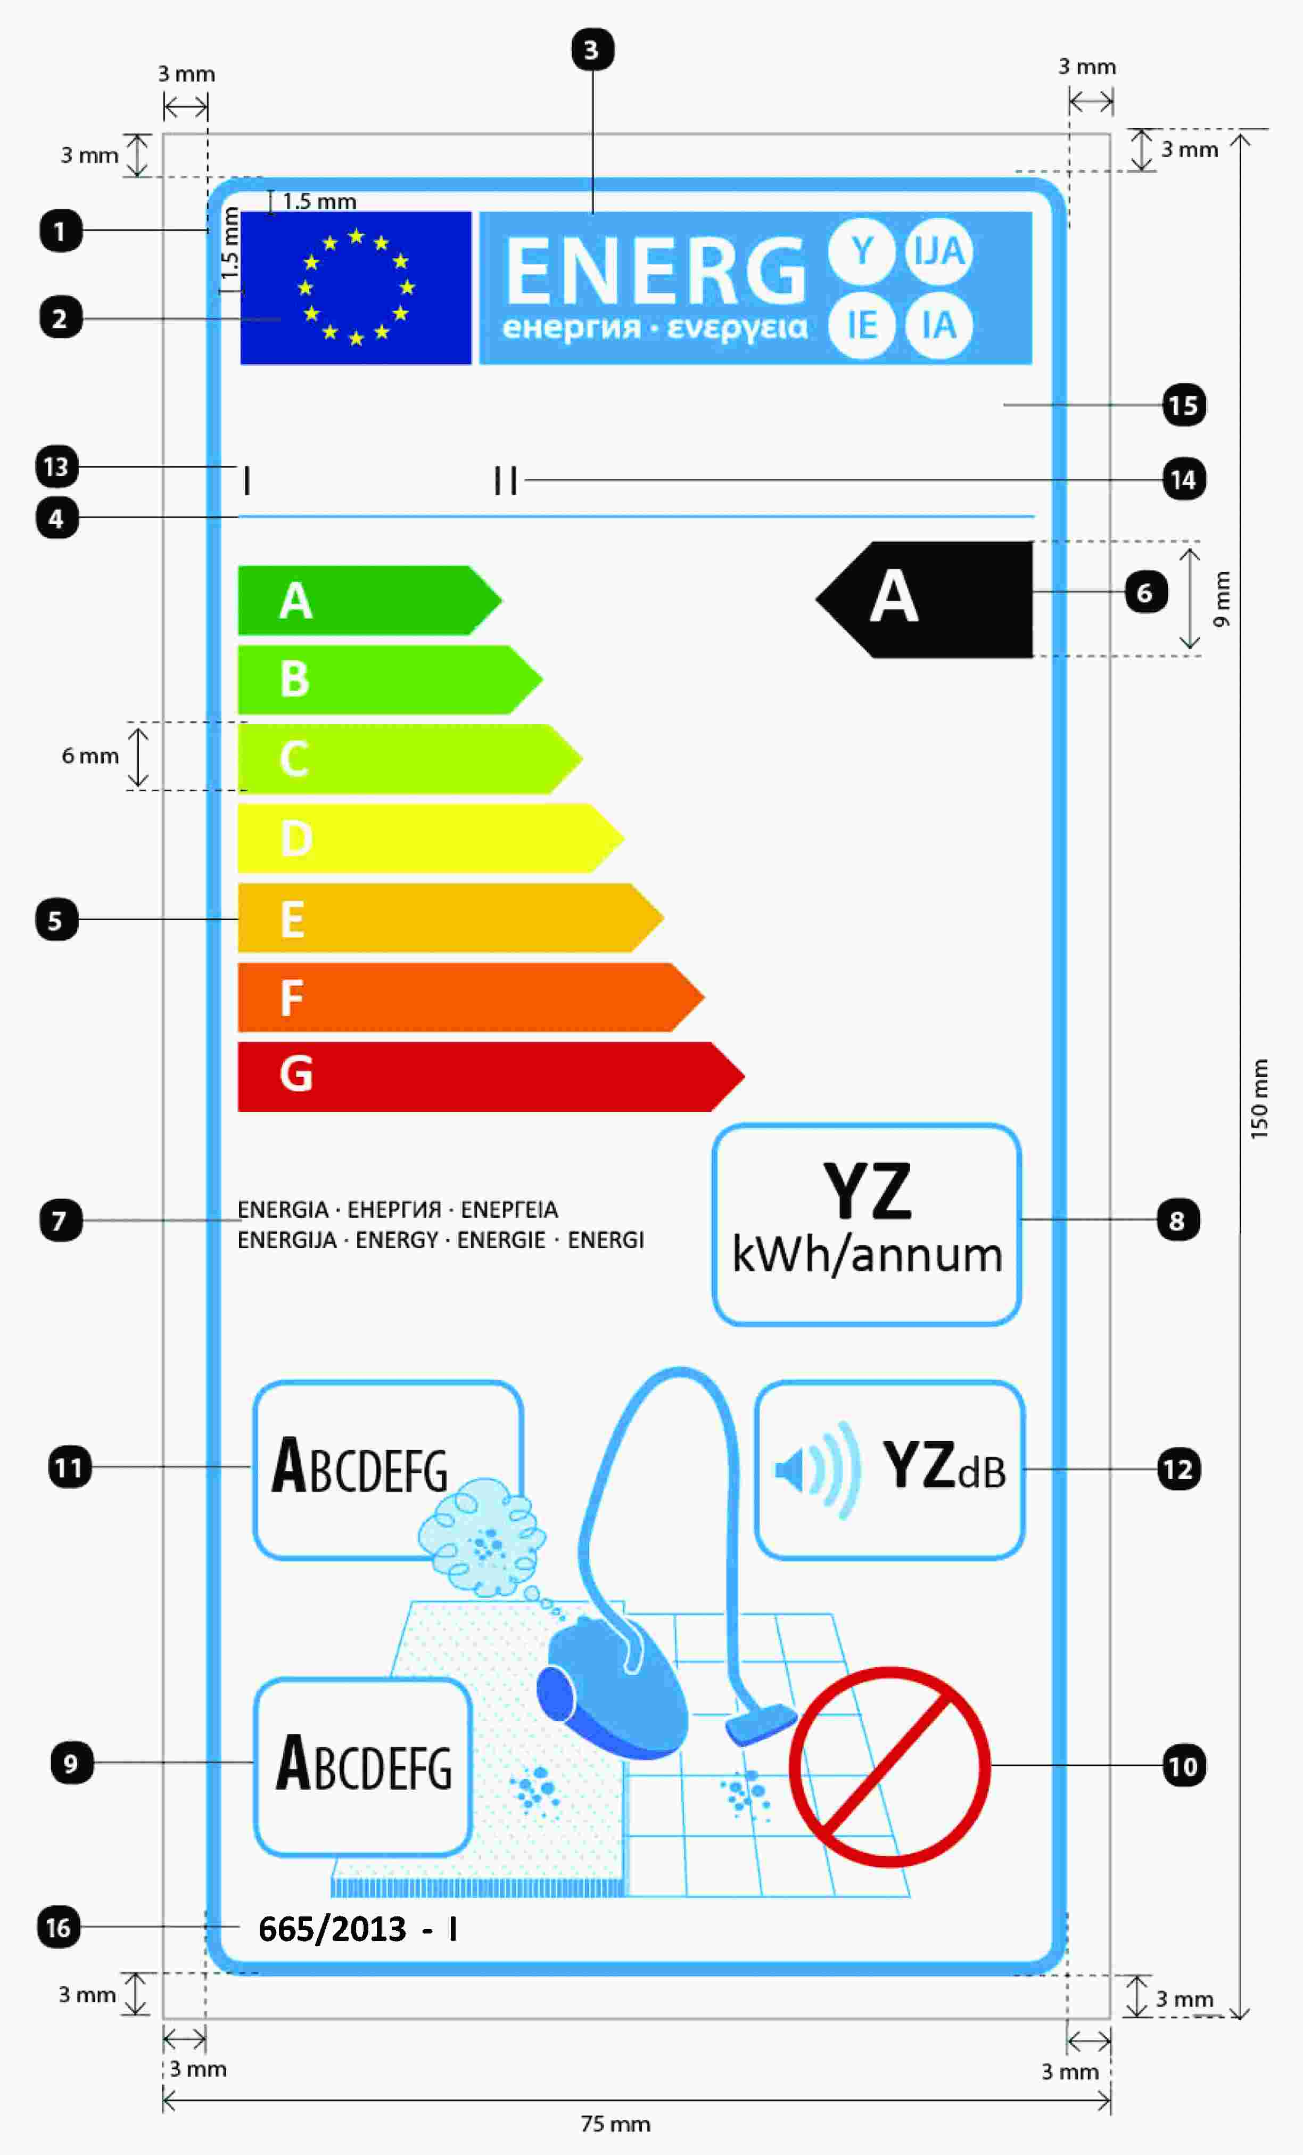
Unde:
Descrierea designului etichetei este în conformitate cu punctul 4.1 din prezenta anexă, cu excepția numărului 10, în cazul căruia se aplică următoarele:
Performanță de curățare pe pardoseli tari:
— Semnul de excludere: Chenar: 3 pt – culoare: 00-X-X-00 (100 % roșu) – diametru 16 mm.

Anexa nr.3
la Regulamentul cu privire la
etichetarea energetică a aspiratoarelor
Fișa
1. Informațiile din fișa de produs a aspiratorului trebuie furnizate în ordinea indicată în continuare și trebuie să figureze în broșura produsului sau în alte documente furnizate împreună cu produsul:
a) denumirea sau marca furnizorului;
b) identificatorul de model al furnizorului, care înseamnă codul, de obicei alfanumeric, care diferențiază un anumit model de aspirator de alte modele cu aceeași marcă sau denumire a furnizorului;
c) clasa de eficiență energetică, determinată în conformitate cu anexa 1;
d) consumul anual de energie, exprimat în kWh/an, rotunjit la o zecimală, astfel cum este definit în anexa 6; acesta este descris drept: „consum anual de energie indicativ (kWh per an), bazat pe 50 de sarcini de curățare. Consumul anual real de energie va depinde de condițiile de utilizare a aparatului.”;
e) în cazul aspiratoarelor de uz general și al aspiratoarelor pentru covoare, clasa de performanță de curățare determinată în conformitate cu anexa 1; în cazul aspiratoarelor pentru pardoseli tari, mențiunea „a nu se folosi pe covoare cu duza furnizată”;
f) în cazul aspiratoarelor de uz general și al aspiratoarelor pentru pardoseli tari, clasa de performanță de curățare a pardoselii tari, determinată în conformitate cu anexa 1; în cazul aspiratoarelor pentru covoare, mențiunea „a nu se folosi pe pardoseli tari cu duza furnizată”;
g) clasa de emisii de praf, determinată în conformitate cu anexa 1;
(h) nivelul de putere acustică, astfel cum este definit în anexa 4;
i) puterea nominală de intrare, astfel cum este definită în anexa 4;
j) În cazul în care, în temeiul cadrului normativ în vigoare al Republicii Moldova, unui model i s-a acordat o etichetă ecologică, aceasta poate fi inclusă în fişa produsului.
2. O fișă poate avea ca obiect mai multe modele de aspiratoare furnizate de același furnizor.
3. Informațiile cuprinse în fișă pot fi prezentate sub forma unei copii a etichetei, fie color, fie în alb și negru. În acest caz, se includ și informațiile enumerate la punctul 1 care nu apar deja pe etichetă.

Anexa nr.4
la Regulamentul cu privire la
etichetarea energetică a aspiratoarelor
Documentația tehnică
1. Documentația tehnică menționată la capitolul III, punctul 5, litera c) cuprinde:
a) denumirea și adresa furnizorului;
b) o descriere generală a tipului și/sau a modelului de aspirator și/sau a codului comercial al aspiratorului, suficientă pentru ca acesta să fie identificat cu ușurință și fără echivoc;
c) după caz, trimiterile la standardele armonizate aplicate;
d) după caz, celelalte standarde și specificații tehnice utilizate;
e) identificarea și semnătura persoanei împuternicite să angajeze răspunderea furnizorului;
f) parametrii tehnici măsurați și calculați în conformitate cu anexa 6:
consumul specific de energie în timpul testului pe covoare, dacă este cazul;
consumul specific de energie în timpul testului pe pardoseli tari, dacă este cazul;
capacitatea de aspirare a prafului pe covor sau pe pardoseala tare, după caz;
emisiile de praf;
nivelul de putere acustică;
puterea de intrare nominală;
valori specifice, astfel cum sunt indicate, după caz, la punctele 3 și 4 din anexa 6.
g) rezultatele calculelor efectuate în conformitate cu anexa 6.
2. În cazul în care informațiile incluse în fișa de documentație tehnică pentru un anumit model de aspirator au fost obținute prin calcule pe baza unui aspirator echivalent, documentația tehnică include detaliile acestor calcule și ale testelor efectuate de furnizori pentru a verifica precizia calculelor realizate. Informațiile tehnice includ și o listă a tuturor celorlalte modele de aspirator echivalente pentru care aceste informații au fost obținute pe aceeași bază.

Anexa nr.5
la Regulamentul cu privire la
etichetarea energetică a aspiratoarelor
Informații care trebuie furnizate în cazul în care utilizatorii finali nu au posibilitatea să vadă produsul expus
1. Informațiile menționate la capitolul III, punctul 7, litera b) trebuie prezentate în următoarea ordine:
a) clasa de eficiență energetică, determinată în conformitate cu anexa 1;
b) consumul anual de energie, astfel cum este definit în anexa 6;
c) în cazul aspiratoarelor de uz general și al aspiratoarelor pentru covoare, clasa de performanță de curățare determinată în conformitate cu anexa 1; în cazul aspiratoarelor pentru pardoseli tari, mențiunea „a nu se folosi pe covoare”;
d) în cazul aspiratoarelor de uz general și al aspiratoarelor pentru pardoseli tari, clasa de performanță de curățare a pardoselii tari, determinată în conformitate cu anexa 1; în cazul aspiratoarelor pentru covoare, mențiunea „a nu se folosi pe pardoseli tari”;
e) clasa de emisii de praf, determinată în conformitate cu anexa 1;
f) nivelul de putere acustică, astfel cum este definit în anexa 4.
2. În cazul în care se furnizează și alte informații cuprinse în fișa produsului, acestea respectă forma și ordinea indicate în anexa 3.
3. Dimensiunea și caracterele folosite pentru imprimarea sau afișarea informațiilor menționate în prezenta anexă trebuie să asigure lizibilitatea acestor informații.

Anexa nr.6
la Regulamentul cu privire la
etichetarea energetică a aspiratoarelor
Metode de măsurare și de calcul
1. În vederea respectării și verificării conformității cu cerințele din prezentul regulament, măsurătorile și calculele se efectuează prin metode de măsurare fiabile, exacte și reproductibile, care iau în considerare metodele de măsurare și de calcul general recunoscute de ultimă generație, inclusiv standardele armonizate ale căror numere de referință au fost publicate în Catalogul Standardelor Moldovene. Acestea trebuie să respecte definițiile, condițiile, ecuațiile și parametrii tehnici stabiliți în prezenta anexă.
2. Definiții tehnice
„test pe pardoseală tare” -test de două cicluri de curățare în care capul de curățare al unui aspirator care funcționează la capacitatea maximă de absorbție trece pe o suprafață de testare constînd într-o placă de testare din lemn cu lățimea egală cu cea a capului de curățare și cu o lungime corespunzătoare, comportînd o fisură de testare aplicată în diagonală (45°), pe parcursul căruia sunt măsurate și înregistrate încontinuu cu o frecvență adecvată de eșantionare timpul scurs, consumul de energie electrică și poziția relativă a centrului capului de curățare față de zona de testare și în cadrul căruia, la sfîrșitul fiecărui ciclu de curățare, scăderea masei fisurii de testare este evaluată în mod corespunzător;
„fisură de testare” - o inserție în formă de U care poate fi înlăturată, cu dimensiuni corespunzătoare, umplută la începutul unui ciclu de curățare cu un praf artificial corespunzător;
„test pe covor” - o testare cu un număr corespunzător de cicluri de curățare pe o platformă de testare constînd într-un covor Wilton în care capul de curățare al unui aspirator care funcționează la capacitatea maximă de absorbție trece pe suprafața de testare cu lățimea egală cu cea a capului de curățare și cu o lungime corespunzătoare, murdărită cu o cantitate egal distribuită și încorporată în mod adecvat de praf de testare cu o compoziție corespunzătoare, pe parcursul căruia sunt măsurate și înregistrate încontinuu cu o frecvență adecvată de eșantionare timpul scurs, consumul de energie electrică și poziția relativă a centrului capului de curățare față de zona de testare și în cadrul căruia, la sfîrșitul fiecărui ciclu de curățare, creșterea masei recipientului de praf este evaluată în mod corespunzător;
„lățimea capului de curățare” în metri, cu o precizie de trei zecimale, - lățimea exterioară maximă a capului de curățare;
„ciclu de curățare” - o secvență de cinci curse duble ale aspiratorului pe o suprafață de testare constînd într-un anumit tip de pardoseală („covor” sau „pardoseală tare”);
„cursă dublă” - o mișcare înainte și o mișcare înapoi a capului de curățare după o schemă paralelă, efectuate la o viteză uniformă a cursei de testare și avînd o lungime specificată a cursei de testare;
„viteza cursei de testare” în m/oră - viteza adecvată pentru testare a capului de curățare, realizată, de preferință, cu un dispozitiv de comandă electromecanic. Produsele cu capete de curățare autopropulsate trebuie să încerce să se apropie cît mai mult de viteza corespunzătoare, însă este permisă o abatere atunci cînd aceasta este specificată în mod clar în documentația tehnică;
„lungimea cursei de testare” în metri - lungimea suprafeței de testare plus distanța parcursă de centrul capului de curățare atunci cînd se deplasează pe zonele de accelerare corespunzătoare înainte și după zona de testare;
„nivelul de absorbție a prafului” (dpu), cu o precizie de trei zecimale, - raportul dintre masa de praf artificial îndepărtat, stabilită pentru covoare prin creșterea masei recipientului de praf și pentru pardoseli tari prin scăderea masei fisurii de testare, după o serie de curse duble ale capului de curățare, și masa de praf artificial aplicat inițial unei zone de testare, corectată, pentru covoare, în funcție de condițiile specifice de testare, iar pentru pardoseli tari, în funcție de lungimea și poziționarea fisurii de testare;
„sistem de aspirare de referință” - echipament electric de laborator utilizat pentru a măsura nivelul de absorbție a prafului calibrat și de referință pe covoare cu parametri dați referitori la aer, cu scopul de a ameliora reproductibilitatea rezultatelor testului;
„puterea nominală de intrare” în W - puterea electrică de intrare declarată de producător, în timp ce în cazul aparatelor care pot îndeplini și altă funcție decît cea de aspirare se aplică numai puterea electrică de intrare relevantă pentru aspirare;
„emisiile de praf” - raportul, exprimat în procente cu o precizie de două zecimale, dintre numărul tuturor particulelor de praf cu o dimensiune de 0,3-10 μm emise de un aspirator și numărul tuturor particulelor de praf de aceeași dimensiune care pătrund în orificiul de admisie atunci cînd în acesta se introduce o cantitate anume de praf de dimensiunile respective. Valoarea include nu numai praful măsurat la orificiul de evacuare al aspiratorului, ci și praful emis în altă parte fie din pierderi, fie produs de aspirator;
„nivel de putere acustică” - emisiile de zgomot transmise prin aer, exprimate în dB(A) re 1 pW și rotunjite la cel mai apropiat număr întreg.
3. Consumul anual de energie
Consumul anual de energie AE se calculează în kWh/an și se rotunjește la o zecimală, după cum urmează:
pentru aspiratoarele de covoare:
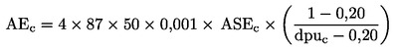
pentru aspiratoarele de pardoseli tari:
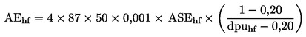
pentru aspiratoarele de uz general:
unde:
— ASE_{c} este consumul mediu specific de energie în Wh/m² în timpul efectuării testului pe covoare, calculat conform indicațiilor de mai jos;
— ASE_{hf} este consumul mediu specific de energie în Wh/m² în timpul efectuării testului pe pardoseli tari, calculat conform indicațiilor de mai jos;
— dpu_{c} este nivelul de absorbție a prafului pe covoare, stabilit în conformitate cu punctul 4 din prezenta anexă;
— dpu_{hf} este nivelul de absorbție a prafului pe pardoseli tari, stabilit în conformitate cu punctul 4 din prezenta anexă;
— 50 este numărul standard de operațiuni de curățare pe an;
— 87 este suprafața standard, în m², a unei locuințe care trebuie curățată;
— 4 este numărul standard care indică de cîte ori trece un aspirator pe deasupra fiecărui punct de pe pardoseală (două curse duble);
— 0,001 este factorul de conversie din Wh în kWh;
— 1 este nivelul standard de absorbție a prafului;
— 0,20 este diferența standard dintre nivelul de absorbție a prafului după cinci și după două curse duble.
Consumul mediu specific de energie (ASE)
Consumul mediu specific de energie în timpul realizării testului pe covoare (ASE_{c} ) și în timpul realizării testului pe pardoseli tari (ASE_{hf} ) se stabilește ca fiind media consumului specific de energie (SE) din numărul de cicluri de curățare care constituie testul pe covoare și respectiv pe pardoseli tari. Ecuația generală pentru consumul specific de energie SE în Wh/m² de suprafață de testare, cu o precizie de trei zecimale, aplicabilă pentru aspiratoarele de covoare, de pardoseli tari și de uz general cu sufixele corespunzătoare este:
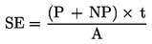
unde:
— P este puterea medie în W, cu o precizie de două zecimale, dintr-un ciclu de curățare pe durata în care centrul capului de curățare se mișcă pe suprafața de testare;
- NP este puterea medie echivalentă în W, cu o precizie de două zecimale, a duzei active pe bază de baterii, dacă există, a aspiratorului, calculată conform indicațiilor de mai jos;
— t este timpul total în ore, cu o precizie de patru zecimale, dintr-un ciclu de curățare în care centrul capului de curățare, și anume un punct situat la jumătatea distanței dintre partea laterală, partea din față și cea din spate a capului de curățare, se mișcă pe suprafața de testare;
- A este suprafața în m², cu o precizie de trei zecimale, peste care trece un cap de curățare în timpul unui ciclu de curățare, calculată ca de 10 ori produsul dintre lățimea capului de curățare și lungimea corespunzătoare a suprafeței de testare. Dacă un aspirator de uz casnic are un cap cu o lățime mai mare de 0,320 m, atunci cifra de 0,320 m înlocuiește lățimea capului în acest calcul.
Pentru testele pe pardoseli tari, în ecuația de mai sus se folosesc sufixul hf și denumirile de parametri SE_{hf}, P_{hf}, NP_{hf}, t_{hf} și A_{hf} . Pentru testele pe covoare, în ecuația de mai sus se folosesc sufixul c și denumirile de parametri SE_{c}, P_{c}, NP_{c}, t_{c} și A_{c} . Pentru fiecare ciclu de curățare, valorile parametrilor SE_{hf}, P_{hf}, NP_{hf}, t_{hf} , A_{hf} și/sau SE_{c}, P_{c}, NP_{c}, t_{c} , A_{c} , după caz, trebuie incluse în documentația tehnică.
Puterea echivalentă a duzelor active pe bază de baterii (NP)
Ecuația generală pentru puterea echivalentă medie a duzelor active pe bază de baterii (NP) în W, aplicabile pentru aspiratoarele de covoare, de pardoseli tari și de uz general cu sufixele corespunzătoare, este:
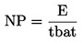
unde:
— E este consumul de energie electrică în Wh cu o precizie de trei zecimale al duzei active pe bază de baterii a aspiratorului, necesar pentru revenirea bateriei complet încărcate inițial la starea inițială de încărcare completă după un ciclu de curățare;
— tbat este timpul total în ore, cu o precizie de patru zecimale, dintr-un ciclu de curățare în care este activată duza activă pe bază de baterii a aspiratorului, în conformitate cu instrucțiunile producătorului;
Dacă aspiratorul nu este echipat cu o duză activă pe bază de baterii, valoarea NP este egală cu zero.
Testele pe pardoseli tari, în ecuația de mai sus se folosesc sufixul hf și denumirile de parametri NP_{hf}, E_{hf}, tbat_{hf} . Pentru testele pe covoare, în ecuația de mai sus se folosesc sufixul c și denumirile de parametri NP_{c}, E_{c}, tbat_{c} . Pentru fiecare ciclu de curățare, valorile E_{hf}, tbat_{hf} și/sau E_{c}, tbat_{c} , după caz, trebuie incluse în documentația tehnică.
4. Nivelul de absorbție a prafului
Nivelul de absorbție a prafului pe pardoseli tari (dpu_{hf} ) se stabilește ca media rezultatelor celor două cicluri de curățare dintr-un test pe pardoseală tare.
Nivelul de absorbție a prafului pe covoare (dpu_{hf} ) se stabilește ca media rezultatelor ciclurilor de curățare dintr-un test pe covoare. Pentru a se corecta abaterile de la proprietățile inițiale ale unui test pe covoare, nivelul de absorbție a prafului pe covoare (dpu_{c} ) se calculează după cum urmează:
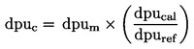
unde:
— dpu_{m} este nivelul măsurat de absorbție a prafului de către aspirator;
— dpu_{cal} este nivelul de absorbție a prafului al sistemului de aspirare de referință, măsurat atunci cînd covorul pe care se efectuează testul se află în stare inițială;
— dpu_{ref} este nivelul măsurat de absorbție a prafului al sistemului de aspirare de referință.
Valorile dpu_{m} pentru fiecare ciclu de curățare, dpu_{c}, dpu_{cal} și dpu_{ref} se includ în documentația tehnică.
5. Emisiile de praf
Nivelul emisiilor de praf se stabilește în timp ce aspiratorul funcționează la fluxul maxim de aer.
6. Nivelul de putere acustică
Nivelul de putere acustică se stabilește pe covoare.
7. Aspiratoarele hibride
Pentru aspiratoarele hibride, toate măsurătorile se efectuează numai cu aspiratorul alimentat de la rețeaua electrică și cu eventuala duză activă pe bază de baterii.

Anexa nr.7
la Regulamentul cu privire la
etichetarea energetică a aspiratoarelor
Procedura de verificare în scopul supravegherii pieței
În scopul evaluării conformității cu cerințele stabilite la capitolul III, autoritățile statelor membre aplică următoarea procedură de verificare:
1. Autoritățile din statele membre testează o singură unitate pentru fiecare model.
2. Se consideră că modelul de aspirator respectă cerințele aplicabile dacă valorile și clasele de pe etichetă și din fișa produsului corespund valorilor din documentația tehnică și dacă testarea parametrilor relevanți ai modelului enumerați în tabelul 4 demonstrează că se respectă toți parametri respectivi.
3. În cazul în care nu se obține rezultatul menționat la punctul 2, autoritățile din statele membre aleg în mod aleatoriu pentru testare încă trei unități din același model. Ca alternativă, cele trei unități suplimentare selecționate pot aparține unuia sau mai multor modele clasificate ca aspiratoare echivalente în documentația tehnică a producătorului.
4. Se consideră că modelul de aspirator respectă cerințele aplicabile dacă testarea parametrilor relevanți ai modelului enumerați în tabelul 4 demonstrează că se respectă toți parametri respectivi.
5. Dacă nu se obțin rezultatele menționate la punctul 4, modelul și toate modelele de aspiratoare echivalente sunt considerate neconforme cu prezentul regulament.
Autoritățile statelor membre utilizează metodele de măsurare și de calcul stabilite în anexa 6.
Toleranțele de verificare definite în prezenta anexă se referă numai la verificarea parametrilor măsurați de autoritățile statelor membre și nu trebuie utilizate de producător ca toleranță pentru stabilirea valorilor din documentația tehnică. Valorile și clasele de pe etichetă sau din fișa produsului nu trebuie să fie mai avantajoase pentru furnizor decît valorile raportate în documentația tehnică.

Tabelul 4
Parametrul | Toleranțele de verificare
Consumul anual de energie | Valoarea stabilită (¹) nu depășește valoarea declarată cu mai mult de 10%.
Nivelul de absorbție a prafului pe covoare | Valoarea stabilită (¹) este cu maximum 0,03 mai mică decît valoarea declarată.
Nivelul de absorbție a prafului pe pardoseli tari | Valoarea stabilită (¹) este cu maximum 0,03 mai mică decît valoarea declarată.
Emisiile de praf | Valoarea stabilită (¹) nu depășește valoarea declarată cu mai mult de 15%.
Nivelul de putere acustică | Valoarea stabilită (¹) nu este mai mare decît valoarea declarată.
(¹) media aritmetică a valorilor stabilite în cazul a trei unități suplimentare testate în conformitate cu punctul 3.

Anexa nr.8
la Regulamentul cu privire la
etichetarea energetică a aspiratoarelor
Informații care trebuie furnizate în cazul vînzării, închirierii sau cumpărării cu plata în rate pe internet
1. În sensul punctelor 2-5 din prezenta anexă, se aplică următoarele definiții:
„mecanism de afișare” - orice ecran, inclusiv ecranele tactile sau alte tehnologii vizuale utilizate pentru afișarea conținutului de pe internet pentru utilizatori;
„afișaj imbricat” - interfață vizuală în care o imagine sau un set de date se accesează, pornind de la o altă imagine sau de la un alt set de date, cînd se face clic cu mouse-ul, cînd se trece pe deasupra cu mouse-ul sau la atingerea ecranului tactil;
„ecran tactil” - ecran care răspunde la atingere, cum ar fi acela al unui computer de tip tabletă, al unui computer de tip slate sau al unui telefon inteligent;
„text alternativ” - text furnizat ca alternativă la o prezentare grafică pentru a permite ca informațiile să fie afișate sub altă formă decît cea grafică atunci cînd dispozitivele de afișare nu pot reda imaginea sau pentru a îmbunătăți accesibilitatea, de exemplu ca intrare pentru aplicațiile de sinteză vocală.
2. Eticheta adecvată pusă la dispoziție de furnizori în temeiul capitolului III, sau, în cazul pachetelor, dacă este cazul, completată corespunzător pe baza etichetei și a fișelor puse de dispoziție de furnizori în temeiul capitolului III, trebuie să figureze pe mecanismul de afișare lîngă prețul produsului sau al pachetului, conform calendarului stabilit la capitolul III. Dacă sunt expuse și un produs, și un pachet, dar prețul este indicat numai pentru pachet, se afișează numai eticheta pachetului. Dimensiunea trebuie să asigure în mod clar vizibilitatea și lizibilitatea etichetei și să fie proporțională cu dimensiunea specificată în anexa 3. Eticheta poate fi expusă utilizîndu-se afișajul imbricat, iar în acest caz imaginea folosită pentru accesarea etichetei trebuie să fie conformă cu specificațiile prevăzute la punctul 3 din prezenta anexă. Dacă se folosește afișajul imbricat, eticheta trebuie să apară prima oară cînd se face clic cu mouse-ul pe imagine, cînd se trece pe deasupra ei cu mouse-ul sau cînd este atinsă pe ecranul tactil.
3. Imaginea folosită pentru accesarea etichetei în cazul afișajului imbricat trebuie:
a) să fie o săgeată a cărei culoare corespunde clasei de eficiență energetică a produsului sau a pachetului indicate pe etichetă;
b) să indice cu alb, pe săgeată, clasa de eficiență energetică a produsului sau a pachetului, cu caractere de dimensiuni echivalente cu cele ale prețului; precum și
c) să aibă una dintre următoarele două forme:
4. În cazul afișajului imbricat, secvența de afișare a etichetei este următoarea:
a) imaginea menționată la punctul 3 din prezenta anexă trebuie să figureze pe mecanismul de afișare lîngă prețul produsului sau al pachetului;
b) imaginea trebuie să ducă la etichetă;
c) eticheta se afișează după ce se face un clic cu mouse-ul pe imagine, se trece pe deasupra ei cu mouse-ul sau este atinsă pe ecranul tactil;
d) eticheta se afișează ca pop-up, ca filă nouă, ca pagină nouă sau ca ecran insert;
e) pentru mărirea etichetei pe ecranele tactile, se aplică convențiile dispozitivului în ceea ce privește mărirea tactilă;
f) afișarea etichetei trebuie să ia sfîrșit prin intermediul unei opțiuni de închidere sau al altui mecanism standard de închidere;
g) textul alternativ pentru prezentarea grafică, care se afișează atunci cînd eticheta nu poate fi redată, trebuie să fie clasa de eficiență energetică a produsului sau a pachetului, cu caractere de dimensiuni echivalente cu cele ale prețului.
5. Fișa adecvată a produsului pusă la dispoziție de furnizori în temeiul capitolului III, trebuie să figureze pe mecanismul de afișare lîngă prețul produsului sau al pachetului. Dimensiunea trebuie să asigure în mod clar vizibilitatea și lizibilitatea fișei produsului. Aceasta poate fi prezentată cu ajutorul unui afișaj imbricat, caz în care linkul folosit pentru accesarea fișei trebuie să indice în mod clar și lizibil „Fișa produsului”. Dacă se utilizează afișajul imbricat, fișa produsului trebuie să apară prima oară cînd se face clic cu mouse-ul pe link, cînd se trece pe deasupra lui cu mouse-ul sau cînd este atins pe ecranul tactil.
Anexa nr. 10
la Hotărîrea Guvernului nr.1003
din 10 decembrie 2014

REGULAMENT
Cu privire la etichetarea energetică a instalațiilor pentru încălzirea apei, a rezervoarelor pentru apă caldă și a pachetelor de instalație pentru încălzirea apei și dispozitiv solar
- Dispoziţii generale și domeniul de aplicare
1. Regulamentul cu privire la etichetarea energetică a instalațiilor pentru încălzirea apei, a rezervoarelor pentru apă caldă și a pachetelor de instalație pentru încălzirea apei și dispozitiv solar (în continuare – Regulament) transpune regulamentul delegat (UE) Nr. 812/2013 al comisiei din 18 februarie 2013 de completare a Directivei 2010/30/UE a Parlamentului European și a Consiliului în ceea ce privește etichetarea energetică a instalațiilor pentru încălzirea apei, a rezervoarelor pentru apă caldă și a pachetelor de instalație pentru încălzirea apei și dispozitiv solar.
2. Regulamentul stabilește cerințe privind etichetarea energetică a instalațiilor pentru încălzirea apei cu o putere termică nominală ≤ 70 kW, a rezervoarelor de apă caldă cu o capacitate ≤ 500 de litri și a pachetelor de instalații pentru încălzirea apei cu o putere termică nominală ≤ 70 kW și dispozitive solare, precum și cerințe privind furnizarea de informații suplimentare despre aceste produse.
3. Prezentul regulament nu se aplică, instalațiilor pentru încălzirea apei proiectate în mod special pentru a utiliza combustibili lichizi sau gazoși obținuți cu precădere din biomasă, instalațiilor pentru încălzirea apei care utilizează combustibili solizi, instalațiilor pentru încălzirea apei care intră sub incidența actului normativ privind emisiile industriale (prevenirea și controlul integrat al poluării), încălzitoarelor combinate, astfel cum sunt definite la capitolul II, din Regulamentul din anexa nr. 9 la Hotărîrea de Guvern nr 1003 din din 10 decembrie 2014, instalațiilor pentru încălzirea apei care nu îndeplinesc cel puțin profilul de sarcină cu cea mai mică energie de referință, astfel cum se specifică în tabelul 3 din anexa 7, instalațiilor pentru încălzirea apei proiectate pentru a încălzi exclusiv băuturi și/sau alimente.
- Noţiuni
4. În sensul prezentului Regulament, următoarele noțiuni se definesc astfel:
„instalație pentru încălzirea apei” - un dispozitiv care:
a) este conectat la o sursă externă de apă potabilă sau menajeră;
b) generează și transferă căldură pentru a furniza apă caldă potabilă sau menajeră la anumite niveluri de temperatură, în anumite cantități și la anumite debite, în anumite intervale de timp; și
c) este echipat cu unul sau mai multe generatoare de căldură;
„generator de căldură” - componenta unei instalații pentru încălzirea apei care generează căldură printr-unul sau mai multe dintre procesele următoare:
a) arderea combustibililor fosili și/sau a celor obținuți din biomasă;
b) utilizarea efectului Joule în elemente de încălzire cu rezistență electrică;
c) captarea căldurii ambiante provenind de la o sursă de aer, de apă sau din sol și/sau a căldurii reziduale;
„putere termică nominală” - puterea termică declarată, exprimată în kW, a instalației pentru încălzirea apei în momentul încălzirii apei în condiții nominale de funcționare;
„capacitatea rezervorului” (V) - capacitatea nominală a unei rezervoare de apă caldă, exprimată în litri;
„condiții nominale de funcționare” -condițiile de funcționare a instalațiilor pentru încălzirea apei utilizate în scopul determinării puterii termice nominale, a randamentului energetic aferent încălzirii apei și a nivelului de putere acustică, precum și condițiile de funcționare a rezervoarelor de apă caldă utilizate în scopul determinării puterii termice pierdute;
„biomasă” - fracțiunea biodegradabilă a produselor, deșeurilor și reziduurilor de origine biologică din agricultură (inclusiv substanțe vegetale și animale), silvicultură și industriile conexe, inclusiv pescuitul și acvacultura, precum și fracțiunea biodegradabilă a deșeurilor industriale și municipale;
„combustibil din biomasă” - combustibil gazos sau lichid produs din biomasă;
„combustibil fosil” - combustibil gazos sau lichid de origine fosilă;
„rezervor de apă caldă” - un recipient pentru acumularea apei calde în scopul încălzirii apei sau a incintelor, inclusiv eventualii aditivi, care nu este echipat cu niciun generator de căldură, poate doar cu excepția unuia sau mai multor termoplonjoare de rezervă;
„termoplonjor de rezervă” - încălzitor cu rezistență electrică ce utilizează efectul Joule, care face parte dintr-un rezervor de apă caldă și generează căldură numai atunci când sursa externă de căldură este întreruptă (inclusiv în perioadele de întreținere) sau nu funcționează, sau care face parte dintr-o instalație solară cu acumulare pentru încălzirea apei și furnizează căldură atunci când sursa de căldură solară nu este suficientă pentru a satisface nivelurile necesare de confort;
„dispozitiv solar” - sistem exclusiv solar, un colector solar, o instalație solară cu acumulare pentru încălzirea apei sau o pompă în circuitul colectorului, introduse pe piață separat;
„sistem exclusiv solar” - dispozitiv care este echipat cu unul sau mai multe colectoare solare și instalații solare cu acumulare pentru încălzirea apei și, eventual, cu pompe în circuitul colectorului și alte componente; un sistem exclusiv solar este introdus pe piață ca o singură unitate și nu este echipat cu niciun generator de căldură, poate doar cu excepția unuia sau mai multor termoplonjoare de rezervă;
„pachet de instalații pentru încălzirea apei și dispozitive solare” - pachet oferit utilizatorului final, format dintr-una sau mai multe instalații pentru încălzirea apei și dintr-unul sau mai multe dispozitive solare;
„randamentul energetic aferent încălzirii apei” (η_{wh} ) - raportul, exprimat în %, dintre energia utilă produsă de o instalație pentru încălzirea apei sau de un pachet de instalații pentru încălzirea apei și dispozitive solare și energia necesară pentru generarea acesteia;
„nivel de putere acustică” (L_{WA} ) - nivelul de putere acustică, ponderat cu A, în interior și/sau în exterior, exprimat în dB;
„pierderea de căldură” (S) - puterea calorifică pierdută de o rezervor de apă caldă la anumite temperaturi ale apei și ambientului, exprimată în W;
„instalație cu pompă de căldură pentru încălzirea apei” - instalație pentru încălzirea apei care utilizează căldura ambiantă provenind de la o sursă de aer, de apă sau din sol și/sau căldura reziduală pentru a genera căldură.
În scopul anexelor 2-9, sunt prevăzute definiții suplimentare în anexa 1.
- Responsabilitățile furnizorilor distribuitorilor și calendar
5. După 6 luni de la data publicării prezentului Regulament, în Monitorul Oficial, furnizorii care introduc pe piață și/sau pun în funcțiune instalații pentru încălzirea apei, inclusiv cele integrate în pachete de instalații pentru încălzirea apei și dispozitive solare, se asigură că:
a) pentru fiecare instalație pentru încălzirea apei care se conformează claselor de randament energetic aferent încălzirii apei prevăzute la punctul 1 din anexa 2, este furnizată o etichetă tipărită care respectă formatul și conținutul informațiilor prevăzute la punctul 1.1 din anexa 3 astfel: în cazul instalațiilor cu pompă de căldură pentru încălzirea apei, eticheta tipărită este furnizată cel puțin în ambalajul generatorului de căldură; în cazul instalațiilor pentru încălzirea apei destinate utilizării în cadrul pachetelor de instalații pentru încălzirea apei și dispozitive solare, se furnizează, pentru fiecare instalație pentru încălzirea apei, o etichetă care să respecte formatul și conținutul informațiilor prevăzute la punctul 3 din anexa 3;
b) o fișă a produsului, în conformitate cu punctul 1 din anexa 4, este furnizată pentru fiecare instalație pentru încălzirea apei, astfel: în cazul instalațiilor cu pompă de căldură pentru încălzirea apei, fișa produsului este furnizată cel puțin pentru generatorul de căldură; în cazul instalațiilor pentru încălzirea apei destinate utilizării în cadrul pachetelor de instalații pentru încălzirea apei și dispozitive solare, se furnizează o a doua fișă, în conformitate cu punctul 4 din anexa 4;
c) documentația tehnică, astfel cum este stabilită la punctul 1 din anexa 5, este pusă, la cerere, la dispoziţia Agenției pentru Protecția Consumatorilor și Supravegherea Pieței şi a altor autorităţi publice centrale corespunzătoare;
d) toate reclamele legate de un anumit model de instalație pentru încălzirea apei care conțin informații legate de energie sau de preț includ o mențiune privind clasa de randament energetic aferent încălzirii apei în condiții climatice medii pentru modelul respectiv;
e) toate materialele tehnice promoționale referitoare la un anumit model de instalație pentru încălzirea apei, care descriu parametrii tehnici specifici acestuia, includ o mențiune privind clasa de randament energetic aferentă încălzirii apei în condiții climatice medii pentru modelul respectiv;
f) pentru fiecare model de instalație pentru încălzirea apei care se conformează claselor de randament energetic aferent încălzirii apei prevăzute la punctul 1 din anexa 2, se pune la dispoziția distribuitorilor o etichetă electronică, în formatul și cu informațiile specificate la punctul 1.1 din anexa 3;
g) pentru fiecare model de instalație pentru încălzirea apei, se pune la dispoziția distribuitorilor o fișă electronică a produsului, astfel cum se specifică la punctul 1 din anexa 4, iar pentru modelele de instalații cu pompă de căldură pentru încălzirea apei, se pune la dispoziția distribuitorilor cel puțin fișa electronică a generatorului de căldură.
6. După 12 luni de la data publicării în Monitorul, pentru fiecare instalație pentru încălzirea apei care se conformează claselor de randament energetic aferent încălzirii apei stabilite la punctul 1 din anexa 2 este furnizată o etichetă tipărită care respectă formatul și conținutul informațiilor prevăzute la punctul 1.2 din anexa 3, astfel: în cazul instalațiilor cu pompă de căldură pentru încălzirea apei, eticheta tipărită este furnizată cel puțin în ambalajul generatorului de căldură.
7. După 24 luni de la data publicării în Monitorul, pentru fiecare model de instalație pentru încălzirea apei care se conformează claselor de randament energetic aferent încălzirii apei prevăzute la punctul 1 din anexa 2, se pune la dispoziția distribuitorilor o etichetă electronică, în formatul și cu informațiile specificate la punctul 1.2 din anexa 3.
8. După 6 luni de la data publicării în Monitorul Oficial furnizorii care introduc pe piață și/sau pun în funcțiune rezervoare de apă caldă se asigură că:
a) pentru fiecare rezervor de apă care se conformează claselor de randament energetic aferent încălzirii apei stabilite la punctul 2 din anexa 2 este furnizată o etichetă tipărită care respectă formatul și conținutul informațiilor prevăzute la punctul 2.1 din anexa 3;
b) este furnizată o fișă a produsului, astfel cum este stabilită la punctul 2 din anexa 4;
c) documentația tehnică, astfel cum este stabilită la punctul 2 din anexa 5, este transmisă, la cerere, autorităților din statele membre și Comisiei;
d) toate reclamele referitoare la un anumit model de rezervor de apă caldă, care conțin informații legate de energie sau de preț, includ o mențiune privind clasa de randament energetic pentru modelul respectiv;
e) toate materialele promoționale tehnice referitoare la un anumit model de rezervor de apă caldă care descriu parametrii tehnici specifici acestuia includ o mențiune privind clasa de randament energetic a modelului respectiv;
f) pentru fiecare model de rezervor pentru apă caldă care se conformează claselor de randament energetic aferent încălzirii apei prevăzute la punctul 2 din anexa 2, se pune la dispoziția distribuitorilor o etichetă electronică, în formatul și cu informațiile specificate la punctul 2.1 din anexa 3;
g) pentru fiecare model de rezervor pentru apă caldă, se pune la dispoziția distribuitorilor o fișă electronică a produsului, astfel cum se specifică la punctul 2 din anexa 4.
9. După 12 luni de la data publicării în Monitorul, pentru fiecare rezervor de apă caldă care se conformează claselor de randament energetic stabilite la punctul 2 din anexa 2, este furnizată o etichetă tipărită care respectă formatul și conținutul informațiilor prevăzute la punctul 2.2 din anexa 3.
10. După 12 luni de la data publicării în Monitorul, pentru fiecare model de rezervor pentru apă caldă care se conformează claselor de randament energetic aferent încălzirii apei prevăzute la punctul 2 din anexa 2, se pune la dispoziția distribuitorilor o etichetă electronică, în formatul și cu informațiile specificate la punctul 2.2 din anexa 3.
11 După 6 luni de la data publicării în Monitorul Oficial, furnizorii care introduc pe piață și/sau pun în funcțiune dispozitive solare se asigură că:
a) este furnizată o fișă a produsului, astfel cum este stabilită la punctul 3 din anexa 4;
b) documentația tehnică prevăzută la punctul 3 din anexa 5 este transmisă, la cerere, autorităților din statele membre și Comisiei;
c) pentru fiecare model de dispozitiv solar, se pune la dispoziția distribuitorilor o fișă electronică a produsului, astfel cum se specifică la punctul 3 din anexa 4.
12. După 6 luni de la data publicării în Monitorul Oficial, furnizorii care introduc pe piață și/sau care pun în funcțiune pachete de instalații pentru încălzirea apei și dispozitive solare se asigură că:
a) o etichetă tipărită care respectă formatul și conținutul informațiilor stabilite la punctul 3 din anexa 3 este furnizată pentru fiecare pachet de instalație pentru încălzirea apei și dispozitiv solar care respectă clasele de randament energetic aferent încălzirii apei stabilite la punctul 1 din anexa 2;
b) o fișă a produsului, astfel cum este stabilită la punctul 4 din anexa 4, este furnizată pentru fiecare pachet de instalație pentru încălzirea apei și dispozitiv solar;
c) documentația tehnică, astfel cum este stabilită la punctul 4 din anexa 5, este transmisă la cerere autorităților statelor membre și Comisiei;
d) toate reclamele referitoare la un anumit pachet de instalație pentru încălzirea apei și dispozitiv solar, care conțin informații legate de energie sau de preț, includ o mențiune privind clasa de randament energetic aferent încălzirii apei în condiții climatice medii a modelului respectiv;
e) toate materialele promoționale tehnice referitoare la un anumit pachet de instalație pentru încălzirea apei și dispozitiv solar și care descriu parametrii tehnici specifici acestuia includ o mențiune privind clasa de randament energetic aferent încălzirii apei în condiții climatice medii a modelului respectiv;
f) pentru fiecare model de pachet de instalație pentru încălzirea apei și dispozitiv solar care se conformează claselor de randament energetic aferent încălzirii apei prevăzute la punctul 1 din anexa 2, se pune la dispoziția distribuitorilor o etichetă electronică, în formatul și cu informațiile specificate la punctul 3 din anexa 3;
g) pentru fiecare model de pachet de instalație pentru încălzirea apei și dispozitiv solar, se pune la dispoziția distribuitorilor o fișă electronică a produsului, astfel cum se specifică la punctul 4 din anexa 4.
13. Distribuitorii de instalații pentru încălzirea apei se asigură că:
a) la punctul de vânzare, fiecare instalație pentru încălzirea apei poartă eticheta pusă la dispoziție de furnizori în conformitate cu capitolul III, punctul 5,6 și 7, astfel cum este stabilită la punctul 1 din anexa 3, pe partea exterioară frontală a aparatului, astfel încât să fie clar vizibilă;
b) instalațiile pentru încălzirea apei oferite spre vânzare, închiriere sau cumpărare cu plata în rate, în cazul cărora nu se poate aștepta ca utilizatorul final să vadă produsul expus, sunt comercializate împreună cu informațiile puse la dispoziție de furnizori în conformitate cu punctul 1 din anexa 6, cu excepția cazului în care oferta se face prin internet, caz în care se aplică dispozițiile din anexa 10;
c) toate reclamele referitoare la un anumit model de instalație pentru încălzirea apei care conțin informații legate de energie sau de preț includ o mențiune privind clasa de randament energetic aferent încălzirii apei în condiții climatice medii pentru modelul respectiv;
d) toate materialele tehnice promoționale referitoare la un anumit model de instalație pentru încălzirea apei care descriu parametrii tehnici specifici acestuia includ o mențiune privind clasa de randament energetic aferent încălzirii apei în condiții climatice medii pentru modelul respectiv.
14. Distribuitorii de rezervoare de apă caldă se asigură că:
a) la punctul de vânzare, fiecare rezervor de apă caldă poartă eticheta pusă la dispoziție de furnizori în conformitate cu capitolul III, punctul 8,9 și 10, astfel cum este prevăzută la punctul 2 din anexa 3, pe partea exterioară frontală a aparatului, astfel încât să fie clar vizibilă;
b) rezervoarele pentru apă caldă oferite spre vânzare, închiriere sau cumpărate cu plata în rate, în cazul cărora nu se poate aștepta ca utilizatorul final să vadă produsul expus, se comercializează împreună cu informațiile puse la dispoziție de furnizori în conformitate cu punctul 2 din anexa 6, cu excepția cazului în care oferta se face prin internet, caz în care se aplică dispozițiile din anexa 10;
c) toate reclamele referitoare la un anumit model de rezervor de apă caldă care conțin informații legate de energie sau de preț includ o mențiune privind clasa de randament energetic pentru modelul respectiv;
d) toate materialele promoționale tehnice referitoare la un anumit model de rezervor de apă caldă care descriu parametrii tehnici specifici acestuia includ o mențiune privind clasa de randament energetic a modelului respectiv.
15. Distribuitorii de pachete de instalații pentru încălzirea apei și dispozitive solare se asigură, pe baza etichetelor și a fișelor puse la dispoziție de furnizori în conformitate cu capitolul III, punctele 5,6,7, 11 și 12, că:
a) orice ofertă privind un anumit pachet include randamentul energetic aferent încălzirii apei și clasa de randament energetic aferent încălzirii apei pentru pachetul respectiv în condiții climatice medii, mai reci sau mai calde, după caz, prin aplicarea pe pachetul de produse a etichetei prevăzute la punctul 3 din anexa 3 și prin furnizarea fișei prevăzute la punctul 4 din anexa 4, completate corespunzător, în conformitate cu caracteristicile pachetului respectiv;
b) pachetele de instalație pentru încălzirea apei și dispozitiv solar oferite spre vânzare, închiriere sau cumpărare cu plata în rate, în cazul cărora nu se poate aștepta ca utilizatorul final să vadă produsul expus, sunt comercializate împreună cu informațiile puse la dispoziție în conformitate cu punctul 3 din anexa 6, cu excepția cazului în care oferta se face prin internet, caz în care se aplică dispozițiile din anexa 10;
c) toate reclamele referitoare la un anumit pachet de instalație pentru încălzirea apei și dispozitiv solar care conțin informații legate de energie sau de preț includ o mențiune privind clasa de randament energetic aferent încălzirii apei în condiții climatice medii pentru modelul respectiv;
d) toate materialele tehnice promoționale referitoare la un anumit pachet de instalație pentru încălzirea apei și dispozitiv solar care descriu parametrii tehnici specifici acestuia includ o mențiune privind clasa de randament energetic aferent încălzirii apei în condiții climatice medii pentru modelul respectiv.
- Metode de măsurare și de calcul
16. Informațiile care trebuie furnizate în temeiul capitolului III, punctele 5-12, se obțin prin metode de măsurare și de calcul fiabile, exacte și reproductibile, care iau în considerare metodele de măsurare și de calcul de ultimă generație recunoscute, după cum se prevede în anexele 7 și 8.
- Procedura de verificare în scopul supravegherii pieței
17. Organul abilitat în domeniul protecției consumatorului aplică procedura prevăzută în anexa 9 atunci când evaluează conformitatea clasei de randament energetic aferent încălzirii apei, a randamentului energetic aferent încălzirii apei, a consumului anual de energie și a nivelului de putere acustică declarate ale instalațiilor pentru încălzirea apei, precum și clasa de randament energetic și pierderea de căldură declarate ale rezervoarelor de apă caldă.
- Revizuire
Ministerul Economiei și Infrastructurii și Infrastructurii revizuiește prezentul regulament în lumina progreselor tehnologice, în termen de maximum cinci ani de la intrarea în vigoare a acestuia. Concret, revizuirea evaluează eventualele modificări relevante ale cotelor de piață ale diverselor tipuri de aparate, precum și adecvarea fișelor și a etichetelor pachetelor de produse, prevăzute la punctul 3 din anexa 3 și la punctul 4 din anexa 4.

Anexa nr.1
la Regulamentul cu privire la etichetarea energetică
a instalațiilor pentru încălzirea apei,
a rezervoarelor pentru apă caldă
și a pachetelor de instalație pentru încălzirea apei
și dispozitiv solar

Definiții aplicabile anexelor 2-9
1. în sensul anexelor 2-9 la prezentul Regulament, următoarele noțiuni se definesc astfel:
„instalație pentru încălzirea apei convențional” - instalație pentru încălzirea apei care generează căldură prin arderea combustibililor fosili și/sau obținuți din biomasă și/sau utilizând efectul Joule în elemente de încălzire cu rezistență electrică;
„instalație solară pentru încălzirea apei” - instalație pentru încălzirea apei echipată cu unul sau mai multe colectoare solare, instalații solare cu acumulare pentru încălzirea apei, generatoare de căldură și, eventual, cu pompe în circuitul colectorului și alte componente; o instalație solară pentru încălzirea apei este introdusă pe piață ca o singură unitate;
„profil de sarcină” - o anumită succesiune de prelevări de apă, după cum se specifică în anexa 7 tabelul 3; fiecare instalație pentru încălzirea apei respectă cel puțin un profil de sarcină;
„prelevare de apă” - o anumită combinație de debit de apă util, temperatură utilă a apei, conținut energetic util și temperatură de vârf, după cum se specifică în anexa 7 tabelul 3;
„debit de apă util” (f) - debitul minim, exprimat în litri pe minut, la care apa caldă contribuie la energia de referință, după cum se specifică în anexa 7 tabelul 3;
„temperatura utilă a apei” (T_{m} ) - temperatura apei, exprimată în grade Celsius, la care apă caldă începe să contribuie la energia de referință, după cum se specifică în anexa 7 tabelul 3;
„conținut energetic util” (Q_{tap} ) - conținutul energetic al apei calde, exprimat în kWh, furnizat la o temperatură cel puțin egală temperatura utilă a apei și la debite cel puțin egale cu debitul de apă util, după cum se specifică în tabelul 3 din anexa 7;
„conținutul energetic al apei calde” - produsul dintre capacitatea calorifică specifică a apei, diferența medie de temperatură dintre apa caldă în ieșire și apa rece în intrare, și masa totală de apă caldă furnizată;
„temperatura de vârf” (T_{p} ) - temperatura minimă a apei, exprimată în grade Celsius, care trebuie atinsă în timpul prelevării de apă, după cum se specifică în anexa 7 tabelul 3;
„energia de referință” (Q _{ref} ) - conținutul energetic util total al prelevărilor de apă, exprimat în kWh, într-un anumit profil de sarcină, după cum se specifică în anexa 7 tabelul 3;
„profil de sarcină maxim” - profilul de sarcină cu cea mai mare energie de referință pe care este în măsură să o furnizeze o instalație pentru încălzirea apei, respectând totodată condițiile de temperatură și de debit ale profilului de sarcină respectiv;
„profil de sarcină declarat” - profilul de sarcină aplicat în momentul determinării randamentului energetic aferent încălzirii apei;
„coeficient de conversie” (CC) - un coeficient care reflectă media randamentului de generare, estimată la 40 % la nivelul UE, la care se face referire în Directiva 2012/27/UE a Parlamentului European și a Consiliului ( ³ ); valoarea coeficientului de conversie este CC = 2,5;
„consum zilnic de energie electrică” (Q_{elec} ) - consumul de energie electrică într-o perioadă de 24 de ore consecutive în condițiile profilului de sarcină declarat și în anumite condiții climatice, exprimat în kWh în termeni de energie finală;
„consum zilnic de combustibili” (Q_{fuel} ) - consumul de combustibili într-o perioadă de 24 de ore consecutive în condițiile profilului de sarcină declarat și în anumite condiții climatice, exprimat în kWh în termeni de PCS și, în scopul aplicării punctului 4 din anexa 8, exprimat în GJ în termeni de PCS;
„putere calorifică superioară” (PCS) - cantitatea totală de căldură eliberată de o unitate cantitativă de combustibil atunci când este arsă complet cu oxigen și când produsele de ardere au revenit la temperatura ambiantă; această cantitate include căldura provenită din condensarea tuturor vaporilor de apă conținuți în combustibil și a vaporilor de apă formați prin arderea întregii cantități de hidrogen conținute în combustibil;
„control inteligent” - un dispozitiv care adaptează automat procesul de încălzire a apei la condițiile de utilizare individuale, cu scopul de a reduce consumul de energie;
„conformitatea controlului inteligent” (smart) - măsura în care o instalație pentru încălzirea apei echipată cu control inteligent îndeplinește criteriul stabilit la punctul 5 din anexa 8;
„factorul de control inteligent” (SCF) - creșterea randamentului energetic aferent încălzirii apei datorată controlului inteligent, în condițiile prevăzute la punctul 3 din anexa 7;
„consumul săptămânal de energie electrică cu controale inteligente” (Q_{elec,week,smart} ) - consumul săptămânal de energie electrică al unei instalații pentru încălzirea apei cu funcția de control inteligent activată, exprimat în kWh în termeni de energie finală;
„consumul săptămânal de combustibil cu controale inteligente” (Q_{fuel,week,smart} ) - consumul săptămânal de combustibil al unei instalații pentru încălzirea apei cu funcția de control inteligent activată, exprimat în kWh în termeni de PCS;
„consumul săptămânal de energie electrică fără controale inteligente” (Q_{elec,week} ) înseamnă consumul săptămânal de energie electrică al unei instalații pentru încălzirea apei cu funcția de control inteligent dezactivată, exprimat în kWh în termeni de energie finală;
„consumul săptămânal de combustibil fără controale inteligente” (Q_{fuel,week} ) - consumul săptămânal de combustibil al unei instalații pentru încălzirea apei cu funcția de control inteligent dezactivată, exprimat în kWh în termeni de PCS;
„consumul anual de energie electrică” (AEC) - consumul anual de energie electrică al unei instalații pentru încălzirea apei în condițiile profilului de sarcină declarat și în anumite condiții climatice, exprimat în kWh în termeni de energie finală;
„consumul anual de combustibil” (AFC) - consumul anual de combustibili fosili și/sau obținuți din biomasă al unei instalații pentru încălzirea apei în condițiile profilului de sarcină declarat și în anumite condiții climatice, exprimat în GJ în termeni de PCS;
„coeficient de corecție în funcție de mediul ambiant” (Q_{cor} ) - un coeficient, exprimat în kWh, care ia în considerare faptul că locul în care este amplasată instalația pentru încălzirea apei nu este izoterm;
„pierdere de căldură în regim de așteptare” (P_{stby} ) - pierderea de căldură, exprimată în kW, a unei instalații cu pompă de căldură pentru încălzirea apei în moduri de operare fără necesar de căldură;
„condiții climatice medii”, „condiții climatice mai reci” și „condiții climatice mai calde” - condițiile de temperatură și iradiere solară globală caracteristice pentru orașele Strasbourg, Helsinki și, respectiv, Atena;
„consum anual de energie” (Q_{tota} ) - consumul anual de energie al unei instalații solare pentru încălzirea apei, exprimat în kWh în termeni de energie primară și/sau în kWh în termeni de PCS;
„contribuție termică anuală non-solară” (Q_{nonsol} ), - contribuția anuală de energie electrică (exprimată în kWh în termeni de energie primară) și/sau de combustibil (exprimat în kWh în termeni de PCS) la puterea termică utilă a unei instalații solare pentru încălzirea apei sau a unui pachet de instalație pentru încălzirea apei și dispozitiv solar, luând în calcul cantitatea anuală de căldură captată de colectorul solar și pierderile de căldură ale rezervorului de apă caldă solar;
„colector solar” - un dispozitiv proiectat pentru a absorbi radiația solară globală și a transfera energia termică astfel produsă unui fluid care trece prin dispozitiv; este caracterizat de zona de deschidere a colectorului, de randamentul optic, de coeficientul de gradul întâi, de coeficientul de gradul al doilea și de modificatorul unghiului de incidență;
„radiație solară globală” - debitul energiei solare totale în intrare, atât al celei directe, cât și al celei difuze, pe un plan colector cu înclinare de 45 de grade și orientare spre sud la suprafața terestră, exprimat în W/m²;
„zona de deschidere a colectorului” (A_{sol} ) - suprafața maximă proiectată prin care radiația solară neconcentrată intră în colector, exprimată în m²;
„randament optic” (η₀ ) - randamentul colectorului solar atunci când temperatura medie a fluidului din colectorul solar este egală cu temperatura ambiantă;
„coeficient de gradul întâi” (a₁ ) - coeficientul pierderii de căldură al unui colector solar, exprimat în W/(m² K);
„coeficient de gradul al doilea” (a₂ ) - coeficientul pentru măsurarea dependenței de temperatură a coeficientului de gradul întâi, exprimat în W/(m² K²);
„modificatorul unghiului de incidență” (IAM) - raportul dintre puterea termică utilă a colectorului solar la un anumit unghi de incidență și puterea termică utilă a colectorului solar la un unghi de incidență de 0 de grade;
„unghi de incidență” - unghiul dintre direcția spre soare și direcția perpendiculară pe deschiderea colectorului solar;
„rezervor de apă caldă solar” - un rezervor de apă caldă care înmagazinează energie termică produsă de unul sau mai mulți colectori solari;
„randamentul energetic aferent încălzirii apei a unui generator de căldură” (η_{wh,nonsol} ) - randamentul energetic aferent încălzirii apei al unui generator de căldură care face parte dintr-o instalație solară pentru încălzirea apei, exprimat în %, stabilit în condiții climatice medii și fără a se utiliza energie solară;
„consumul auxiliar de energie electrică” (Q_{aux} ), denumit, în sensul figurii 1 din anexa 4, „energie electrică auxiliară”, - consumul anual de energie electrică al unei instalații solare pentru încălzirea apei sau al unui sistem exclusiv solar care se datorează consumului de energie electrică al pompei și consumului de energie electrică în regim de așteptare, exprimat în kWh în termeni de energie finală;
„consumul de energie electrică al pompei” (solpump) - consumul nominal de energie electrică al pompei în circuitul colectorului a unei instalații solare pentru încălzirea apei sau al unui sistem exclusiv solar, exprimat în W;
„consumul de energie electrică în regim de așteptare” (solregim de așteptare) - consumul nominal de energie electrică al unei instalații solare pentru încălzirea apei sau al unui sistem exclusiv solar atunci când pompa și generatorul de căldură sunt inactive, exprimat în W;
„identificator de model” - codul, de obicei alfanumeric, prin care un anumit model de instalație pentru încălzirea apei, de rezervor de apă caldă, dispozitiv solar sau pachet de instalație pentru încălzirea apei și dispozitiv solar se distinge de alte modele cu aceeași marcă comercială, denumire a furnizorului sau denumire a comerciantului.

Anexa nr.1
la Regulamentul cu privire la etichetarea energetică
a instalațiilor pentru încălzirea apei,
a rezervoarelor pentru apă caldă
și a pachetelor de instalație pentru încălzirea apei
și dispozitiv solar
Clase de randament energetic
1. Clasele de randament energetic aferent încălzirii apei ale instalațiilor pentru încălzirea apei
Clasa de randament energetic aferent încălzirii apei al unei instalații pentru încălzirea apei se determină pe baza randamentului energetic aferent încălzirii apei al acesteia, după cum se indică în tabelul 1.
Randamentul energetic aferent încălzirii apei al unei instalații pentru încălzirea apei se calculează în conformitate cu punctul 3 din anexa 8, în cazul instalațiilor solare pentru încălzirea apei și al instalațiilor cu pompă de căldură pentru încălzirea apei care funcționează în condiții climatice medii.
Tabelul 1
Clasele de randament energetic aferent încălzirii apei ale instalațiilor pentru încălzirea apei, clasificate în funcție de profilurile de sarcină, η_{wh} în %
 | 3XS | XXS | XS | S | M | L | XL | XXL
A⁺⁺⁺ | η_{wh} ≥ 62 | η_{wh} ≥ 62 | η_{wh} ≥ 69 | η_{wh} ≥ 90 | η_{wh} ≥ 163 | η_{wh} ≥ 188 | η_{wh} ≥ 200 | η_{wh} ≥ 213
A⁺⁺ | 53 ≤ η_{wh} < 62 | 53 ≤ η_{wh} < 62 | 61 ≤ η_{wh} < 69 | 72 ≤ η_{wh} < 90 | 130 ≤ η_{wh} < 163 | 150 ≤ η_{wh} < 188 | 160 ≤ η_{wh} < 200 | 170 ≤ η_{wh} < 213
A⁺ | 44 ≤ η_{wh} < 53 | 44 ≤ η_{wh} < 53 | 53 ≤ η_{wh} < 61 | 55 ≤ η_{wh} < 72 | 100 ≤ η_{wh} < 130 | 115 ≤ η_{wh} < 150 | 123 ≤ η_{wh} < 160 | 131 ≤ η_{wh} < 170
A | 35 ≤ η_{wh} < 44 | 35 ≤ η_{wh} < 44 | 38 ≤ η_{wh} < 53 | 38 ≤ η_{wh} < 55 | 65 ≤ η_{wh} < 100 | 75 ≤ η_{wh} < 115 | 80 ≤ η_{wh} < 123 | 85 ≤ η_{wh} < 131
B | 32 ≤ η_{wh} < 35 | 32 ≤ η_{wh} < 35 | 35 ≤ η_{wh} < 38 | 35 ≤ η_{wh} < 38 | 39 ≤ η_{wh} < 65 | 50 ≤ η_{wh} < 75 | 55 ≤ η_{wh} < 80 | 60 ≤ η_{wh} < 85
C | 29 ≤ η_{wh} < 32 | 29 ≤ η_{wh} < 32 | 32 ≤ η_{wh} < 35 | 32 ≤ η_{wh} < 35 | 36 ≤ η_{wh} < 39 | 37 ≤ η_{wh} < 50 | 38 ≤ η_{wh} < 55 | 40 ≤ η_{wh} < 60
D | 26 ≤ η_{wh} < 29 | 26 ≤ η_{wh} < 29 | 29 ≤ η_{wh} < 32 | 29 ≤ η_{wh} < 32 | 33 ≤ η_{wh} < 36 | 34 ≤ η_{wh} < 37 | 35 ≤ η_{wh} < 38 | 36 ≤ η_{wh} < 40
E | 22 ≤ η_{wh} < 26 | 23 ≤ η_{wh} < 26 | 26 ≤ η_{wh} < 29 | 26 ≤ η_{wh} < 29 | 30 ≤ η_{wh} < 33 | 30 ≤ η_{wh} < 34 | 30 ≤ η_{wh} < 35 | 32 ≤ η_{wh} < 36
F | 19 ≤ η_{wh} < 22 | 20 ≤ η_{wh} < 23 | 23 ≤ η_{wh} < 26 | 23 ≤ η_{wh} < 26 | 27 ≤ η_{wh} < 30 | 27 ≤ η_{wh} < 30 | 27 ≤ η_{wh} < 30 | 28 ≤ η_{wh} < 32
G | η_{wh} < 19 | η_{wh} < 20 | η_{wh} < 23 | η_{wh} < 23 | η_{wh} < 27 | η_{wh} < 27 | η_{wh} < 27 | η_{wh} < 28

2. Clasele de randament energetic ale rezervoarelor de apă caldă
Clasa de randament energetic al unei rezervoare de apă caldă se determină pe baza puterii termice pierdute a acestuia, după cum se indică în tabelul 2.

Tabelul 2
Clasele de randament energetic ale rezervoarelor de apă caldă
Clasă de randament energetic | Pierderea de căldură S în Wați, cu capacitatea rezervorului V în litri
A+ | 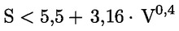
A
B
C
D
E
F
G | 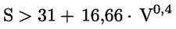

Anexa nr.3
la Regulamentul cu privire la etichetarea energetică
a instalațiilor pentru încălzirea apei,
a rezervoarelor pentru apă caldă
și a pachetelor de instalație pentru încălzirea apei
și dispozitiv solar
Etichetele
1. Instalații pentru încălzirea apei
1.1. Eticheta 1
1.1.1. Instalații pentru încălzirea apei convenționale din clasele de randament energetic aferent încălzirii apei A-G
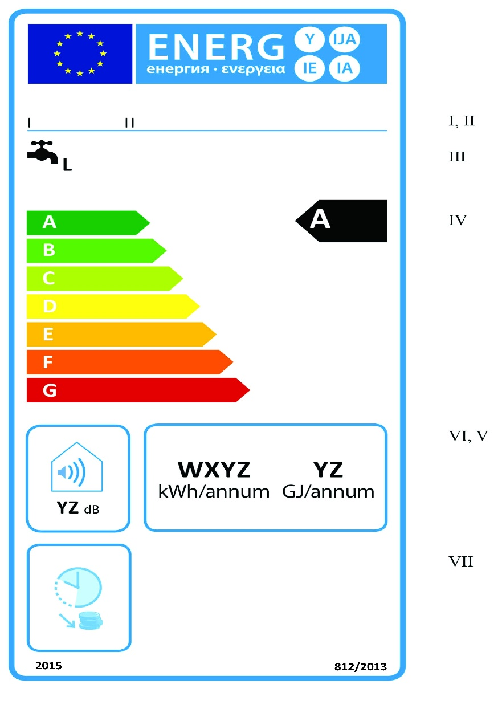
a) Eticheta trebuie să conțină următoarele informații:
I. denumirea sau marca comercială a furnizorului;
II. identificatorul de model al furnizorului;
III. funcția de încălzire a apei, inclusiv profilul de sarcină declarat, exprimat prin litera corespunzătoare, în conformitate cu tabelul 3 din anexa 7;
IV. clasa de randament energetic aferent încălzirii apei, determinat în conformitate cu punctul 1 din anexa 2; vârful săgeții care indică clasa de randament energetic aferent încălzirii apei a instalației pentru încălzirea apei se plasează la aceeași înălțime cu vârful săgeții pe care figurează clasa de randament energetic corespunzătoare;
V. consumul anual de energie electrică, exprimat în kWh, în termeni de energie finală și/sau consumul anual de combustibil, exprimat în GJ, în termeni de PCS, cu rotunjire la cel mai apropiat număr întreg și calculate în conformitate cu punctul 4 din anexa 8;
VI. nivelul de putere acustică L_{WA} , în interior, exprimat în dB, cu rotunjire la cel mai apropiat număr întreg;
VII. în cazul instalațiilor pentru încălzirea apei convenționale care pot funcționa numai în afara orelor de vârf, se poate adăuga pictograma menționată la punctul 4 aliniatul 1, subpunctul 10 din prezenta anexă.
b) Aspectele privind designul etichetei pentru instalațiile pentru încălzirea apei convenționale trebuie să fie în conformitate cu punctul 4 din prezenta anexă.

1.1.2. Instalații solare pentru încălzirea apei din clasele de randament energetic aferent încălzirii apei A-G
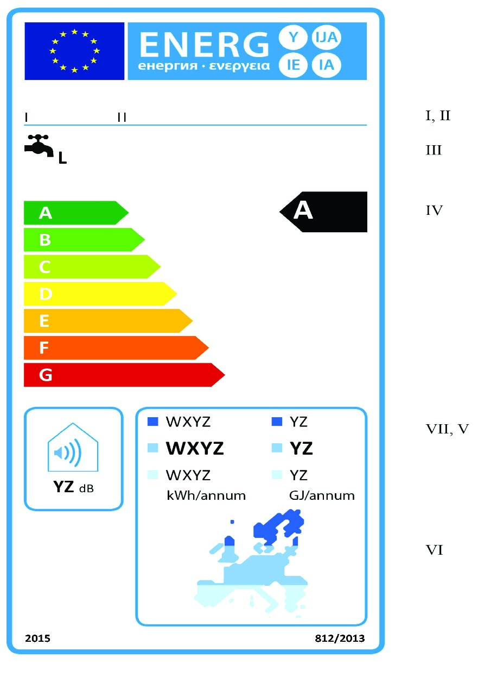
a) Eticheta trebuie să conțină următoarele informații:
I. denumirea sau marca comercială a furnizorului;
II. identificatorul de model al furnizorului;
III. funcția de încălzire a apei, inclusiv profilul de sarcină declarat, exprimat prin litera corespunzătoare, în conformitate cu tabelul 3 din anexa 7;
IV. clasa de randament energetic aferent încălzirii apei, în condiții climatice medii, determinat în conformitate cu punctul 1 din anexa 2; vârful săgeții care indică clasa de randament energetic aferent încălzirii apei a instalației pentru încălzirea apei se plasează la aceeași înălțime cu vârful săgeții pe care figurează clasa de randament energetic corespunzătoare;
V. consumul anual de energie electrică, exprimat în kWh, în termeni de energie finală și/sau consumul anual de combustibil, exprimat în GJ, în termeni de PCS, în condiții climatice medii, mai reci sau mai calde, cu rotunjire la cel mai apropiat număr întreg și calculate în conformitate cu punctul 4 din anexa 8;
VI. harta solară europeană, care prezintă, cu titlu indicativ, trei zone de radiație solară globală;
VII. nivelul de putere acustică L_{WA} , în interior, exprimat în dB, cu rotunjire la cel mai apropiat număr întreg.
b) Aspectele privind designul etichetei pentru instalațiile solare pentru încălzirea apei trebuie să fie în conformitate cu punctul 5 din prezenta anexă.

1.1.3. Instalații cu pompă de căldură pentru încălzirea apei din clasele de randament energetic aferent încălzirii apei A-G
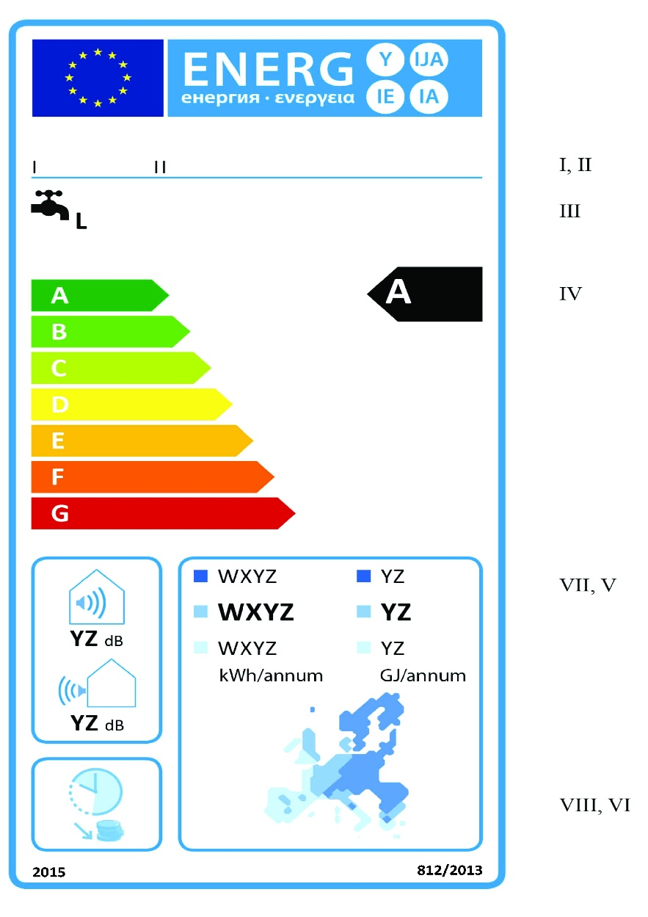
a) Eticheta trebuie să conțină următoarele informații:
I. denumirea sau marca comercială a furnizorului;
II. identificatorul de model al furnizorului;
III. funcția de încălzire a apei, inclusiv profilul de sarcină declarat, exprimat prin litera corespunzătoare, în conformitate cu tabelul 3 din anexa 7;
IV. clasa de randament energetic aferent încălzirii apei, în condiții climatice medii, determinat în conformitate cu punctul 1 din anexa 2; vârful săgeții care indică clasa de randament energetic aferent încălzirii apei a instalației pentru încălzirea apei se plasează la aceeași înălțime cu vârful săgeții pe care figurează clasa de randament energetic corespunzătoare;
V. consumul anual de energie electrică, exprimat în kWh, în termeni de energie finală și/sau consumul anual de combustibil, exprimat în GJ, în termeni de PCS, în condiții climatice medii, mai reci sau mai calde, cu rotunjire la cel mai apropiat număr întreg și calculate în conformitate cu punctul 4 din anexa 8;
VI. harta solară europeană, care prezintă, cu titlu indicativ, trei zone de radiație solară globală;
VII. nivelul de putere acustică L_{WA} , în interior (dacă este cazul) și în exterior, exprimat în dB, cu rotunjire la cel mai apropiat număr întreg;
VIII. în cazul instalațiilor cu pompă de căldură pentru încălzirea apei care pot funcționa numai în afara orelor de vârf, se poate adăuga pictograma menționată la punctul 6, aliniatul 1, subpunctul 11 din prezenta anexă.
b) Aspectele privind designul etichetei pentru instalații cu pompă de căldură pentru încălzirea apei trebuie să fie în conformitate cu punctul 6 din prezenta anexă. În cazul în care, în temeiul cadrului normativ în vigoare al Republicii Moldova, unui model i s-a acordat o etichetă ecologică, aceasta poate fi inclusă în fişa produsului.

1.2. Eticheta 2
1.2.1. Instalații convenționale pentru încălzirea apei din clasele de randament energetic aferent încălzirii apei A⁺-F

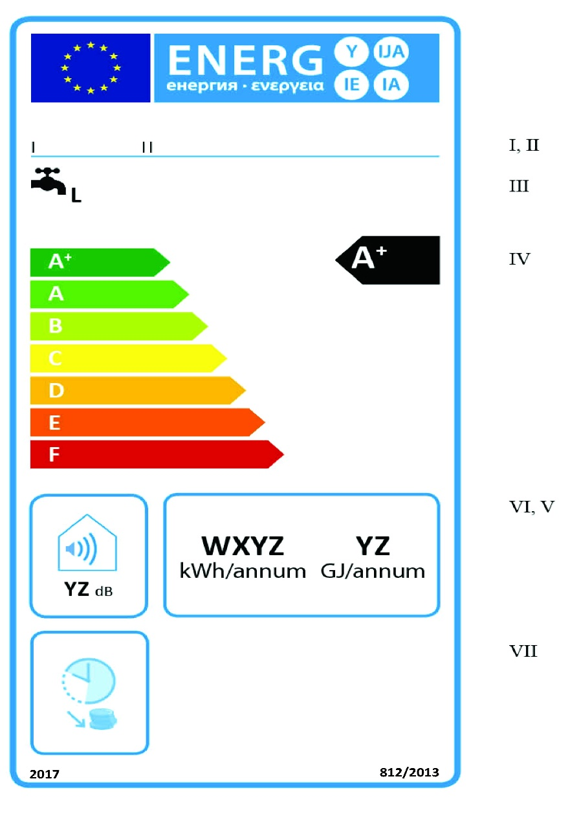
a) Eticheta trebuie să conțină informațiile enumerate la punctul 1.1.1 litera a) din prezenta anexă.
b) Aspectele privind designul etichetei pentru instalațiile convenționale pentru încălzirea apei trebuie să fie în conformitate cu punctul 4 din prezenta anexă.

1.2.2. Instalații solare pentru încălzirea apei din clasele de randament energetic aferent încălzirii apei A⁺-F
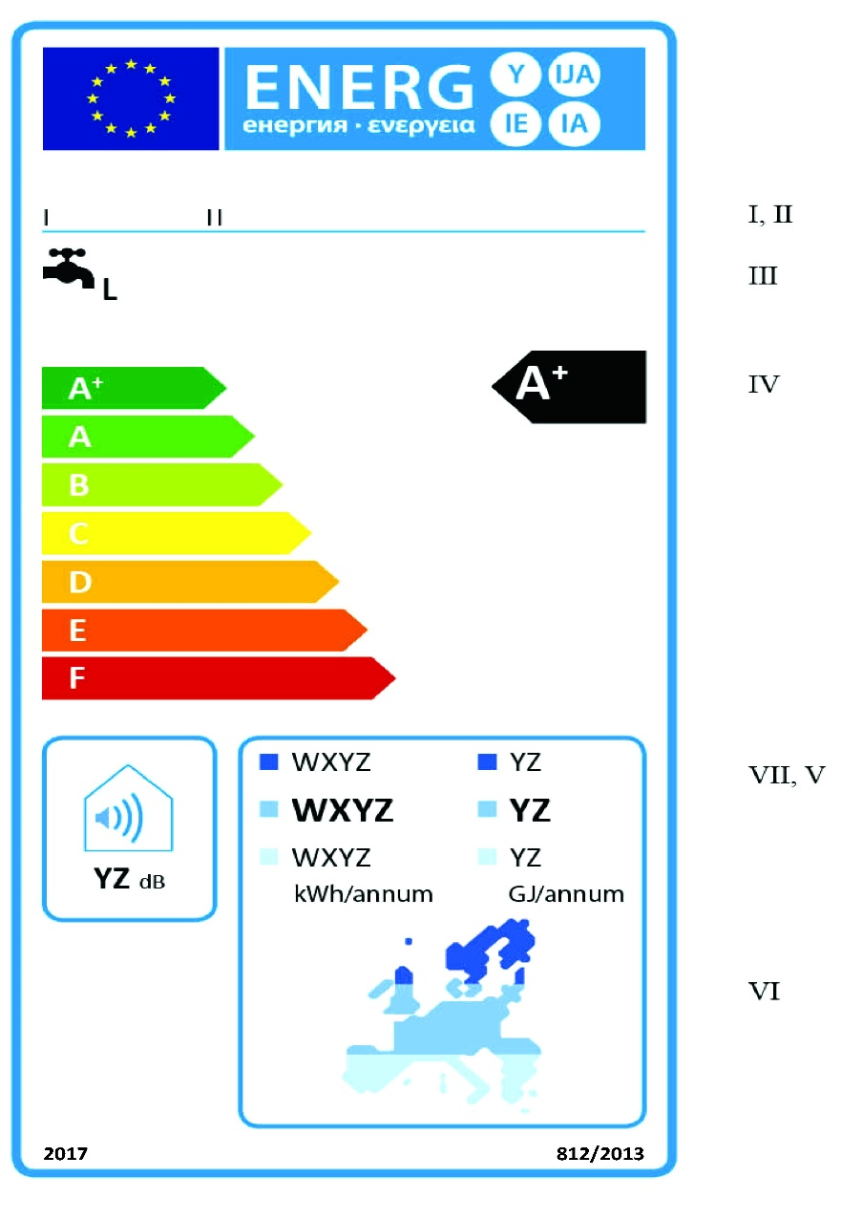
a) Eticheta trebuie să conțină informațiile enumerate la punctul 1.1.2 litera a) din prezenta anexă.
b) Aspectele privind designul etichetei pentru instalațiile solare pentru încălzirea apei trebuie să fie în conformitate cu punctul 5 din prezenta anexă.
1.2.3. Instalații cu pompă de căldură pentru încălzirea apei din clasele de eficiență energetică aferentă încălzirii apei A⁺-F
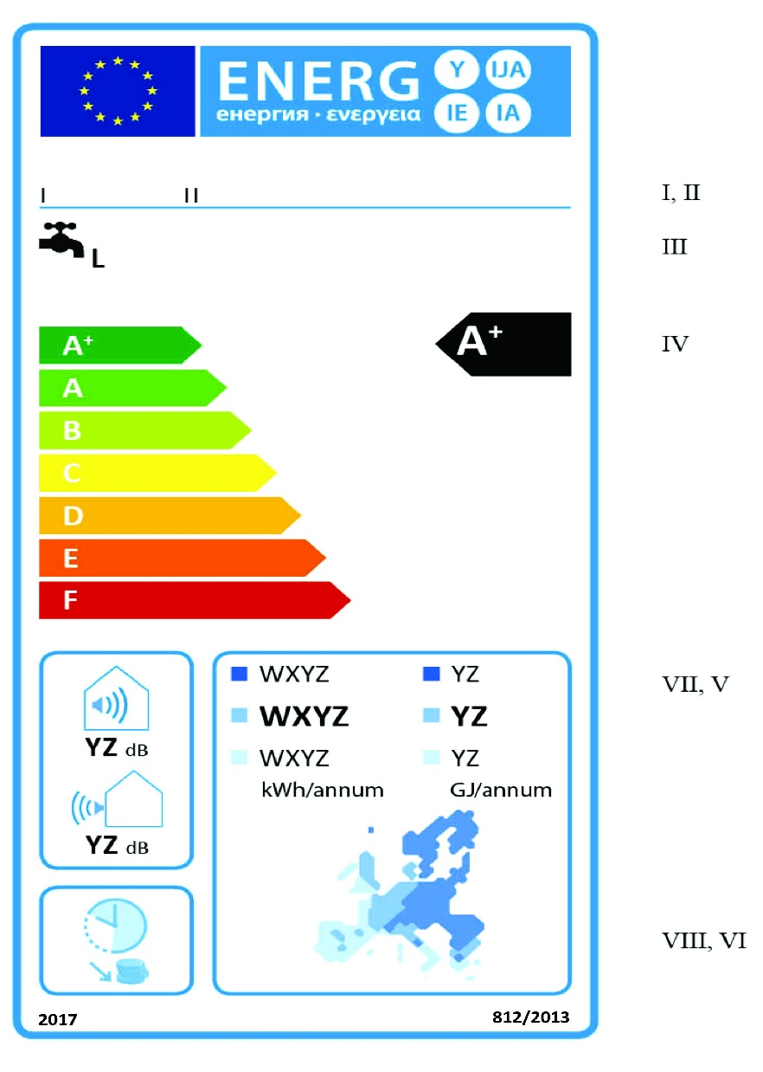
a) Eticheta trebuie să conțină informațiile enumerate la punctul 1.1.3 litera a) din prezenta anexă.
b) Aspectele privind designul etichetei pentru instalațiile cu pompă de căldură pentru încălzirea apei trebuie să fie în conformitate cu punctul 6 din prezenta anexă.
2. Rezervoare de apă caldă
2.1. Eticheta 1 pentru rezervoarele de apă caldă din clasele de randament energetic A-G
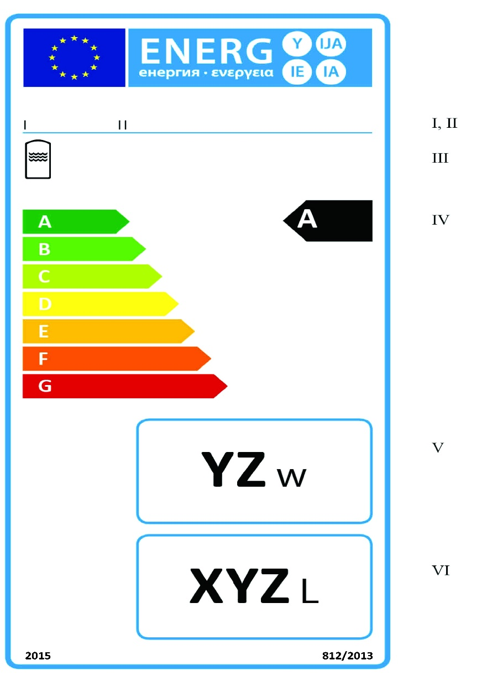
a) Eticheta trebuie să conțină următoarele informații:
I. denumirea sau marca comercială a furnizorului;
II. identificatorul de model al furnizorului;
III. funcția de acumulare a apei;
IV. clasa de randament energetic, determinată în conformitate cu punctul 2 din anexa 2; vârful săgeții care indică clasa de randament energetic a rezervorului de apă caldă se plasează la aceeași înălțime cu vârful săgeții pe care figurează clasa de randament energetic corespunzătoare;
V. pierderea e căldură, exprimată în W, cu rotunjire la cel mai apropiat număr întreg;
VI. capacitatea rezervorului de apă caldă, exprimată în litri, cu rotunjire la cel mai apropiat număr întreg.
b) Aspectele privind designul etichetei pentru rezervoarele de apă caldă trebuie să fie în conformitate cu punctul 7 din prezenta anexă.

2.2. Eticheta 2 pentru rezervoarele de apă caldă din clasele de randament energetic A⁺-F
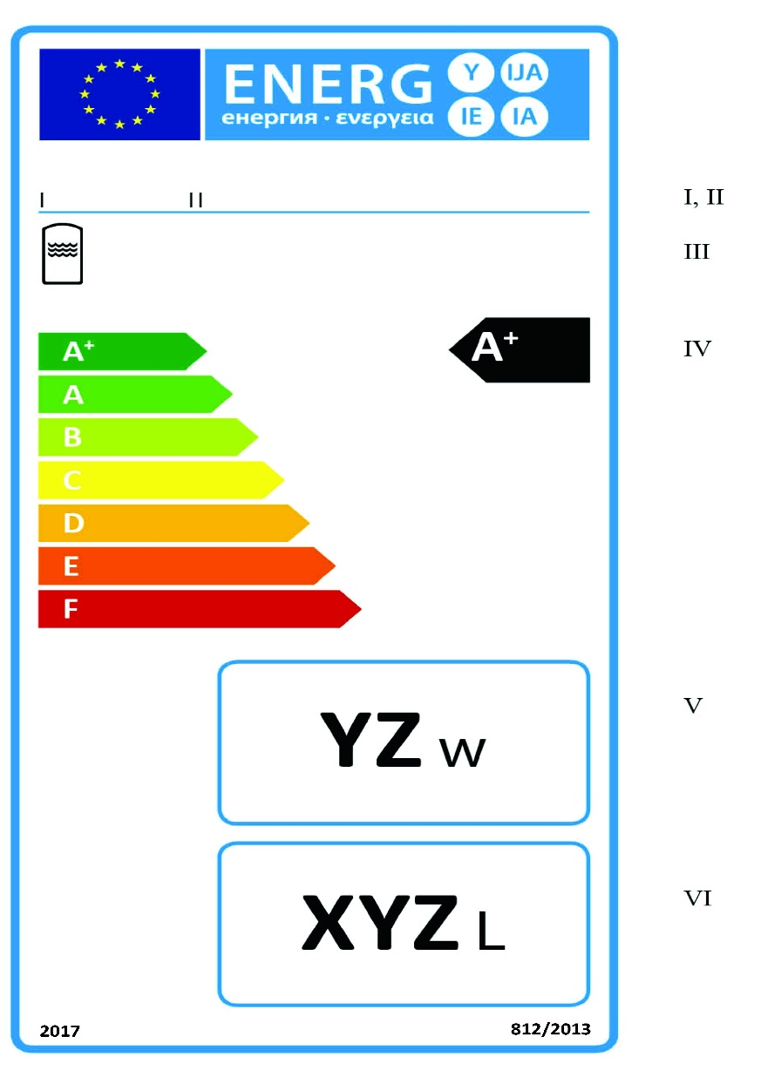
a) Eticheta trebuie să conțină informațiile enumerate la punctul 2.1 litera a) din prezenta anexă.
b) Aspectele privind designul etichetei pentru rezervoarele de apă caldă trebuie să fie în conformitate cu punctul 7 din prezenta anexă.
3. Pachete de instalație pentru încălzirea apei și dispozitiv solar
Eticheta pentru pachetele de instalație pentru încălzirea apei și dispozitiv solar din clasele de randament energetic aferent încălzirii apei A⁺⁺⁺-G
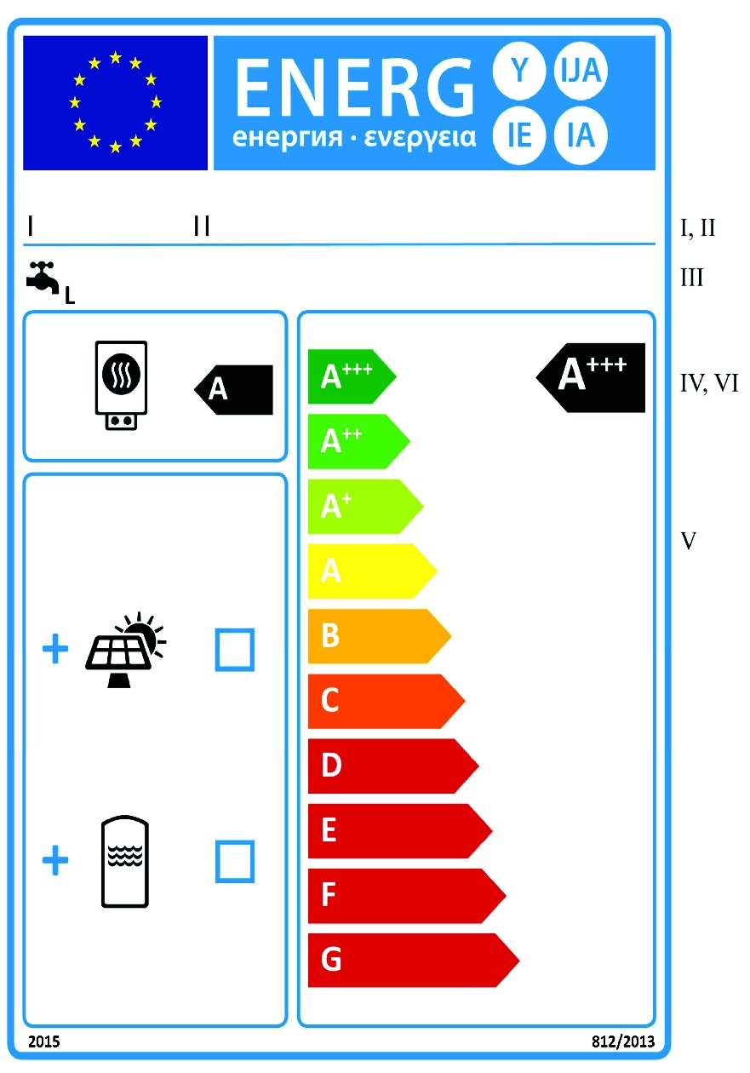
a) Eticheta trebuie să conțină următoarele informații:
I. denumirea sau marca comercială a distribuitorului și/sau a furnizorului;
II. identificatorul de model al distribuitorului și/sau a furnizorului;
III. funcția de încălzire a apei, inclusiv profilul de sarcină declarat, exprimat prin litera corespunzătoare, în conformitate cu tabelul 3 din anexa 7;
IV. clasa de randament energetic aferent încălzirii apei a instalației pentru încălzirea apei, determinată în conformitate cu punctul 1 din anexa 2;
V. mențiune referitoare la posibilitatea includerii în pachetul de instalație pentru încălzirea apei și dispozitiv solar a unui colector solar și a unui rezervor de apă caldă;
VI. clasa de randament energetic aferent încălzirii apei a instalației pentru încălzirea apei și a dispozitivului solar, determinată în conformitate cu punctul 4 din anexa 4; vârful săgeții care indică clasa de randament energetic aferent încălzirii apei a pachetului de instalație pentru încălzirea apei și dispozitiv solar se plasează la aceeași înălțime cu vârful săgeții pe care figurează clasa de eficiență energetică corespunzătoare.
(b) Aspectele privind designul etichetei pentru pachetele de instalație pentru încălzirea apei și dispozitiv solar trebuie să fie în conformitate cu punctul 8 din prezenta anexă. În cazul pachetelor de instalație pentru încălzirea apei și dispozitiv solar din clasele de randament energetic aferent încălzirii apei A⁺⁺⁺-D, ultimele clase, E-G, pot fi omise din scara A⁺⁺⁺-G.
4. Designul etichetei pentru instalațiile convenționale pentru încălzirea apei este următorul:
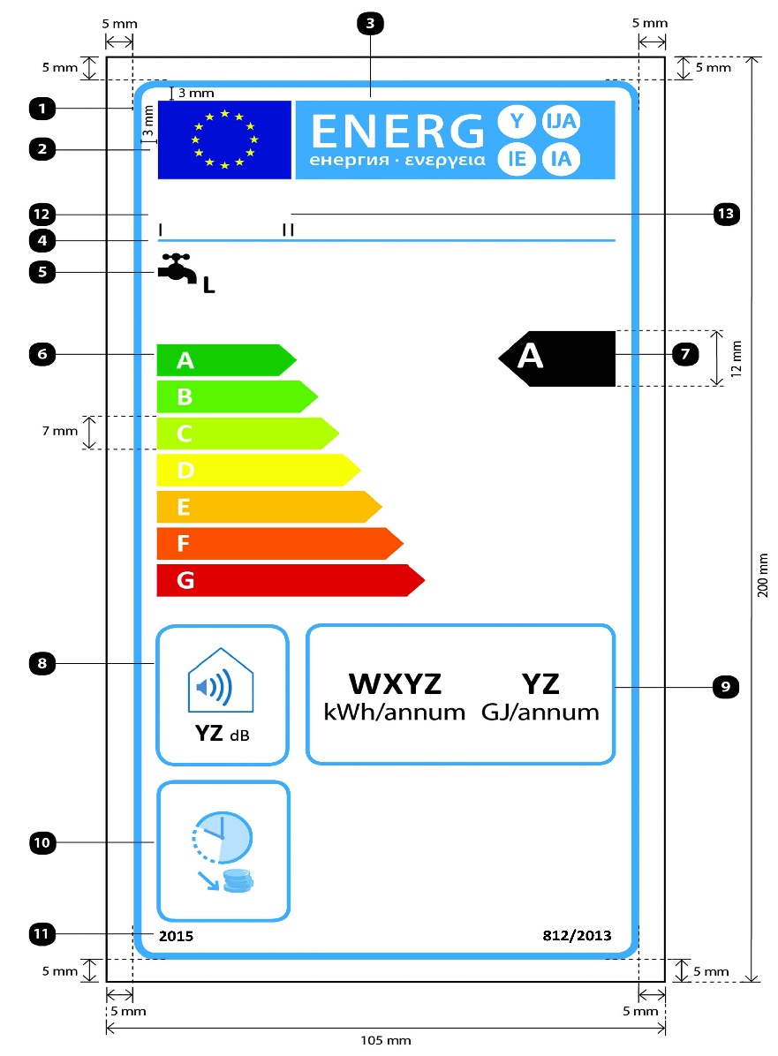
Unde:
a) Eticheta trebuie să aibă o lățime de cel puțin 105 mm și o înălțime de cel puțin 200 mm. Dacă eticheta este tipărită în format mai mare, conținutul său rămâne totuși proporțional cu specificațiile de mai sus.
b) Fondul este alb.
c) Culorile sunt codificate CMYK – cyan, magenta, galben și negru, după exemplul următor: 00-70-X-00: 0% cyan, 70% magenta, 100% galben, 0% negru.
d) Eticheta trebuie să îndeplinească toate cerințele următoare (numerele se referă la figura de mai sus):
 Conturul etichetei UE: 4 pt, culoare: cyan 100 % – colțuri rotunjite: 3,5 mm.
 Sigla UE: Culori: X-80-00-00 și 00-00-X-00
 Eticheta energetică: Culoare: X-00-00-00. Pictograma, așa cum este reprezentată: Sigla UE + etichetă energetică: lungime: 86 mm, înălțime: 17 mm.
 Linia de sub sigle: 1 pt, culoare: cyan 100 %, lungime: 86 mm.
 Funcția de încălzire a apei:
— Pictogramă, astfel cum este reprezentată, inclusiv profilul de sarcină declarat, exprimat prin litera corespunzătoare, în conformitate cu tabelul 3 din anexa 7. Calibri aldine 16 pt, 100 % negru.
 Scara A-G sau A⁺-F:
— Săgeată: înălțime: 7 mm, spațiu liber: 1 mm, culori:
Clasa superioară: X-00-X-00 –
Clasa a doua: X-70-X-00,
Clasa a treia: 30-00-X-00,
Clasa a patra: 00-00-X-00,
Clasa a cincea: 00-30-X-00,
Clasa a șasea: 00-70-X-00,
Ultima clasă: 00-X-X-00,
— Text: Calibri aldine, 16 pt, majuscule, alb, simbolul „+”; exponent.
 Clasa de randament energetic aferent încălzirii apei:
— Săgeată: lungime: 22 mm, înălțime: 12 mm, 100 % negru;
— Text: Calibri aldine, 24 pt, majuscule, alb, simbolul „+”; exponent.
 Nivelul de putere acustică, în interior:
— Pictograma, așa cum este reprezentată;
— Chenar: 2 pt – culoare: cyan 100 % – colțuri rotunjite: 3,5 mm;
— Valoare „YZ”: Calibri aldine 15 pt, 100 % negru;
— Text „dB”: Calibri normal 10 pt, 100 % negru.
 Consumul anual de energie, exprimat în kWh/an sau GJ/an:
— Chenar: 2 pt – culoare: cyan 100 % – colțuri rotunjite: 3,5 mm,
— Valoare „WXYZ” sau „YZ”: Calibri aldine de cel puțin 20 pt, 100 % negru;
— Textul „kWh/an” sau „GJ/an”: Calibri normal de cel puțin 15 pt, 100 % negru.
 Dacă este cazul, capacitatea de funcționare în afara orelor de vârf:
— Pictograma, așa cum este reprezentată;
— Chenar: 2 pt, culoare: cyan 100 % – colțuri rotunjite: 3,5 mm.
 Anul introducerii etichetei și numărul regulamentului:
— Text: Calibri aldine 10 pt.
 Denumirea sau marca comercială a furnizorului.
 Identificatorul de model al furnizorului:
Denumirea sau marca comercială a furnizorului și identificatorul de model al acestuia se încadrează într-un spațiu de 86 × 12 mm.
5. Formatul etichetei pentru instalațiile solare pentru încălzirea apei este următorul:
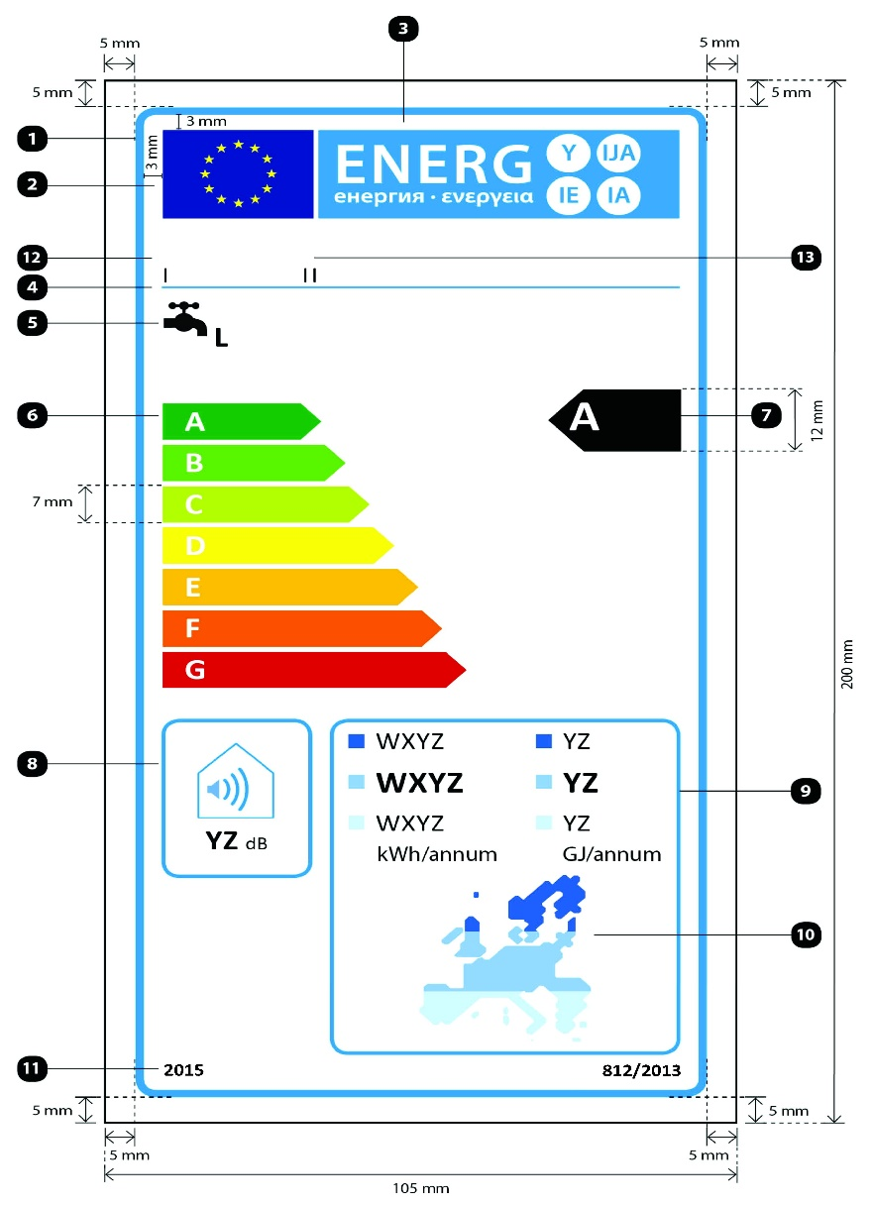
Unde:
a) Eticheta trebuie să aibă o lățime de cel puțin 105 mm și o înălțime de cel puțin 200 mm. Dacă eticheta este tipărită în format mai mare, conținutul său rămâne totuși proporțional cu specificațiile de mai sus.
b) Fondul este alb.
c) Culorile sunt codificate CMYK – cyan, magenta, galben și negru, după exemplul următor: 00-70-X-00: 0% cyan, 70% magenta, 100% galben, 0% negru.
d) Eticheta trebuie să îndeplinească toate cerințele următoare (numerele se referă la figura de mai sus):
Conturul etichetei UE: 4 pt, culoare: cyan 100 % – colțuri rotunjite: 3,5 mm.
Sigla UE: Culori: X-80-00-00 și 00-00-X-00.
Eticheta energetică: Culoare: X-00-00-00. Pictograma, așa cum este reprezentată: Sigla UE + etichetă energetică: lungime: 86 mm, înălțime: 17 mm.
Linia de sub sigle: 1 pt, culoare: cyan 100 %, lungime: 86 mm.
Funcția de încălzire a apei:
— Pictogramă, astfel cum este reprezentată, inclusiv profilul de sarcină declarat, exprimat prin litera corespunzătoare, în conformitate cu tabelul 3 din anexa 7. Calibri aldine 16 pt, 100 % negru
Scara A-G sau A⁺-F:
— Săgeată: înălțimea: 7 mm, spațiu liber: 1 mm, culori:
Clasa superioară: X-00-X-00,
Clasa a doua: 70-00-X-00,
Clasa a treia: 30-00-X-00,
Clasa a patra: 00-00-X-00,
Clasa a cincea: 00-30-X-00,
Clasa a șasea: 00-70-X-00,
Ultima clasă: 00-X-X-00,
— Text: Calibri aldine 16 pt, majuscule, alb, simbolul „+”; exponent.
Clasa de randament energetic aferent încălzirii apei:
— Săgeată: lungime: 22 mm, înălțime: 12 mm, 100 % negru;
— Text: Calibri aldine 24 pt, majuscule, alb, simbolul „+”; exponent.
Nivelul de putere acustică, în interior:
— Pictograma, așa cum este reprezentată;
— Chenar: 2 pt, culoare: cyan 100 % – colțuri rotunjite: 3,5 mm,
— Valoare „YZ”: Calibri aldine 15 pt, 100 % negru;
— Text „dB”: Calibri normal 10 pt, 100 % negru.
Consumul anual de energie, exprimat în kWh/an sau GJ/an:
— Chenar: 2 pt, culoare: cyan 100 % – colțuri rotunjite: 3,5 mm,
— Valori „WXYZ” sau „YZ”: Colibri de cel puțin 13 pt, 100 % negru;
— Textul „kWh/an” sau „GJ/an”: Calibri normal de cel puțin 11 pt, 100 % negru.
Harta solară a Europei și pătrățelele colorate:
— Pictograma, așa cum este reprezentată;
— Culori: albastru închis 86-51-00-00,
— albastru mediu 53-08-00-00,
— albastru deschis 25-00-02-00.
Anul introducerii etichetei și numărul regulamentului:
— Text: Calibri aldine 10 pt.
Denumirea sau marca comercială a furnizorului.
Identificatorul de model al furnizorului:
Denumirea sau marca comercială a furnizorului și identificatorul de model al acestuia trebuie să se încadreze într-un spațiu de 86 × 12 mm.
6. Designul etichetei pentru instalațiile de încălzire cu pompă de căldură este următorul:
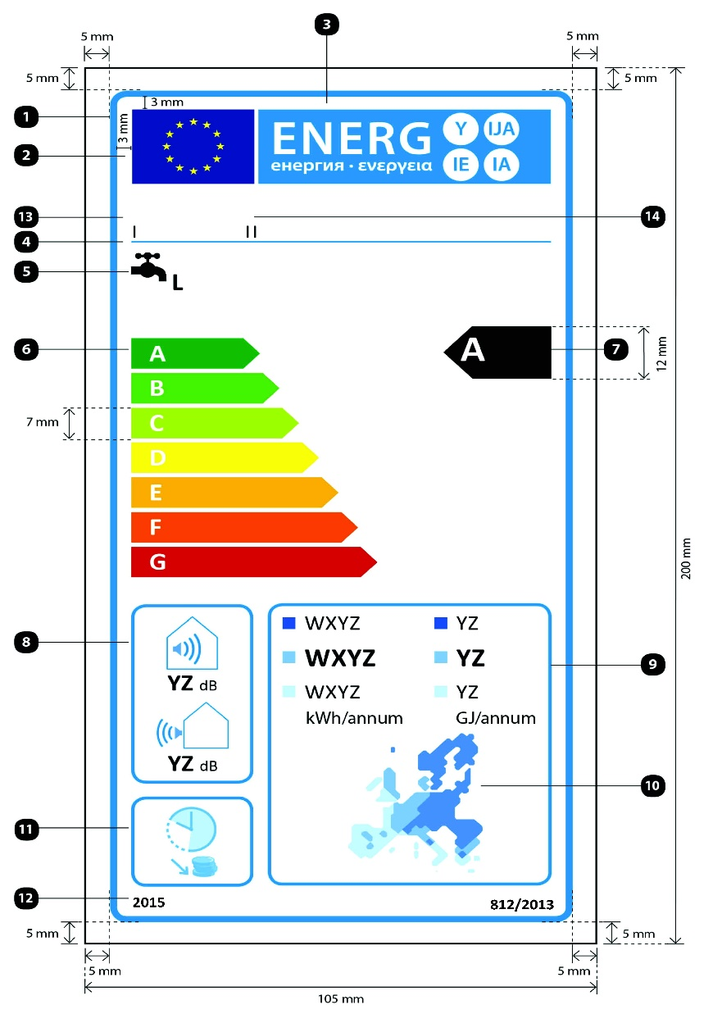
Unde:
a) Eticheta trebuie să aibă o lățime de cel puțin 105 mm și o înălțime de cel puțin 200 mm. Dacă eticheta este tipărită în format mai mare, conținutul său rămâne totuși proporțional cu specificațiile de mai sus.
b) Fondul este alb.
c) Culorile sunt codificate CMYK – cyan, magenta, galben și negru, după exemplul următor: 00-70-X-00: 0% cyan, 70% magenta, 100% galben, 0% negru.
d) Eticheta trebuie să îndeplinească toate cerințele următoare (numerele se referă la figura de mai sus):
Conturul etichetei UE: 4 pt, culoare: cyan 100 % – colțuri rotunjite: 3,5 mm.
Sigla UE: Culori: X-80-00-00 și 00-00-X-00.
Eticheta energetică: Culoare: X-00-00-00. Pictograma, așa cum este reprezentată: Sigla UE + etichetă energetică: lungime: 86 mm, înălțime: 17 mm.
Linia de sub sigle: 1 pt, culoare: cyan 100 %, lungime: 86 mm.
Funcția de încălzire a apei:
— Pictograma, așa cum este reprezentată, inclusiv profilul de sarcină declarat, exprimat prin litera corespunzătoare în conformitate cu tabelul 3 din anexa 7. Calibri aldine 16 pt, 100 % negru.
Scara A - G sau A⁺ - F:
— Săgeată: înălțime: 7 mm, spațiu liber: 1 mm, culori:
Clasa superioară: X-00-X-00;
Clasa a doua: 70-00-X-00;
Clasa a treia: 30-00-X-00;
Clasa a patra: 00-00-X-00;
Clasa a cincea: 00-30-X-00;
Clasa a șasea: 00-70-X-00;
Ultima clasă: 00-X-X-00;
— Text: Calibri aldine 16 pt, majuscule, alb, simbolul „+”; exponent.
Clasa de randament energetic aferent încălzirii apei:
— Săgeată: lungime: 22 mm, înălțime: 12 mm, 100 % negru;
— Text: Calibri aldine 24 pt, majuscule, alb, simbolul „+”; exponent.
Nivelul de putere acustică, în interior (dacă este cazul) și în exterior:
— Pictograma, așa cum este reprezentată;
— Chenar: 2 pt, culoare: cyan 100 % – colțuri rotunjite: 3,5 mm,
— Valoare „YZ”: Calibri aldine 15 pt, 100 % negru;
— Text „dB”: Calibri normal 10 pt, 100 % negru.
Consumul anual de energie, exprimat în kWh/an sau GJ/an:
— Chenar: 2 pt, culoare: cyan 100 % – colțuri rotunjite: 3,5 mm,
— Valori „WXYZ” sau „YZ”: Calibri aldine de cel puțin 13 pt, 100 % negru;
— Textul „kWh/an” sau „GJ/an”: Calibri normal de cel puțin 11 pt, 100 % negru.
Harta europeană a temperaturilor și pătrățelele colorate:
— Pictograma, așa cum este reprezentată;
— Culori: albastru închis 86-51-00-00,
— albastru mediu 53-08-00-00,
— albastru deschis 25-00-02-00.
Dacă este cazul, capacitatea de funcționare în afara orelor de vârf:
— Pictograma, așa cum este reprezentată;
— Chenar: 2 pt, culoare: cyan 100 % – colțuri rotunjite: 3,5 mm.
Anul introducerii etichetei și numărul regulamentului:
— Text: Calibri aldine 10 pt
Denumirea sau marca comercială a furnizorului.
 Identificatorul de model al furnizorului:
Denumirea sau marca comercială a furnizorului și identificatorul de model al acestuia trebuie să se încadreze într-un spațiu de 86 × 12 mm.
7. Designul etichetei pentru rezervoarele de apă caldă este următorul:
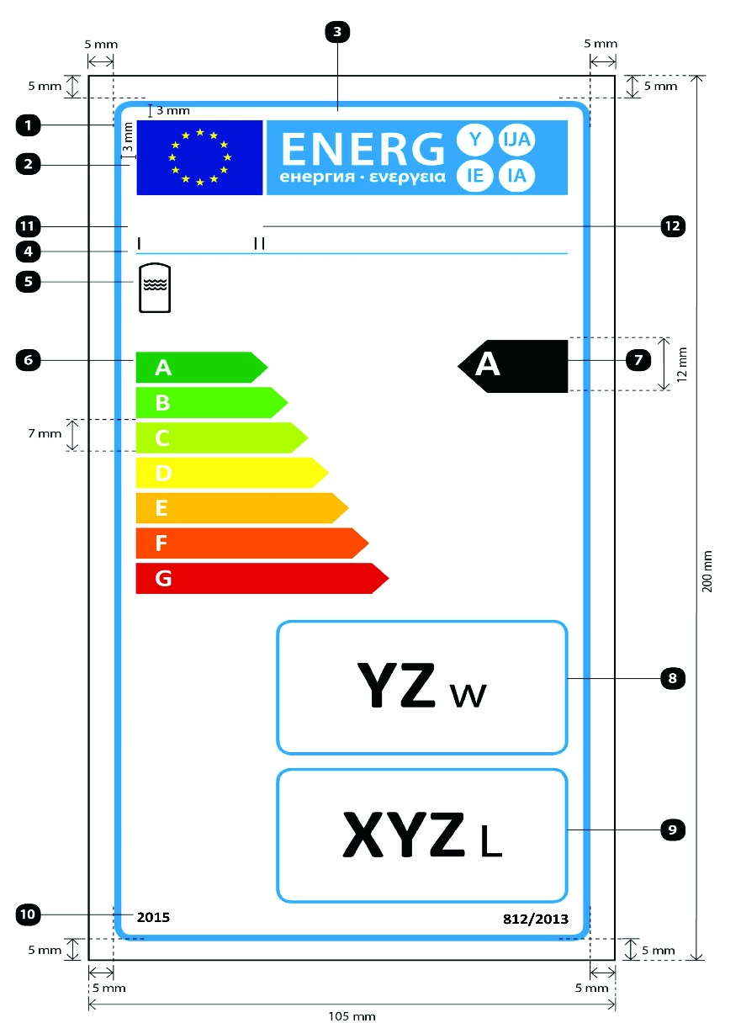
Unde:
a) Eticheta trebuie să aibă o lățime de cel puțin 105 mm și o înălțime de cel puțin 200 mm. Dacă eticheta este tipărită în format mai mare, conținutul său rămâne totuși proporțional cu specificațiile de mai sus.
b) Fondul este alb.
c) Culorile sunt codificate CMYK – cyan, magenta, galben și negru, după exemplul următor: 00-70-X-00: 0% cyan, 70% magenta, 100% galben, 0% negru.
d) Eticheta trebuie să îndeplinească toate cerințele următoare (numerele se referă la figura de mai sus):
Conturul etichetei UE: 4 pt, culoare: cyan 100 % – colțuri rotunjite: 3,5 mm.
Sigla UE: Culori: X-80-00-00 și 00-00-X-00
Eticheta energetică: Culoare: X-00-00-00. Pictograma, așa cum este reprezentată: Sigla UE + etichetă energetică: lungime: 86 mm, înălțime: 17 mm.
Linia de sub sigle: 1 pt, culoare: cyan 100 %, lungime: 86 mm.
Funcția de stocare:
— Pictograma, așa cum este reprezentată
Scara A-G sau A⁺-F:
— Săgeată: înălțime: 7 mm, spațiu liber: 1 mm, culori:
Clasa superioară: X-00-X-00;
Clasa a doua: 70-00-X-00;
Clasa a treia: 30-00-X-00;
Clasa a patra: 00-00-X-00;
Clasa a cincea: 00-30-X-00;
Clasa a șasea: 00-70-X-00;
Ultima clasă: 00-X-X-00;
— Text: Calibri aldine 16 pt, majuscule, alb, simbolul „+”; exponent.
Clasa de randament energetic:
— Săgeată: lungime: 22 mm, înălțime: 12 mm, 100 % negru;
— Text: Calibri aldine 24 pt, majuscule, alb, simbolul „+”; exponent.
Pierderea de căldură:
— Chenar: 2 pt, culoare: cyan 100 % – colțuri rotunjite: 3,5 mm,
— Valoare „YZ”: Calibri aldine 45 pt, 100 % negru;
— Text „W”: Calibri normal 30 pt, 100 % negru.
Capacitatea rezervorului:
— Chenar: 2 pt, culoare: cyan 100 % – colțuri rotunjite: 3,5 mm,
— Valoare „XYZ”: Calibri aldine 45 pt, 100 % negru;
— Text „L”: Calibri normal 30 pt, 100 % negru.
Anul introducerii etichetei și numărul regulamentului:
— Text: Calibri aldine 10 pt.
Denumirea sau marca comercială a furnizorului.
Identificatorul de model al furnizorului:
Denumirea sau marca comercială a furnizorului și identificatorul de model al acestuia trebuie să se încadreze într-un spațiu de 86 × 12 mm.
8. Designul etichetei pentru pachetele de instalație pentru încălzirea apei și dispozitiv solar este următorul:
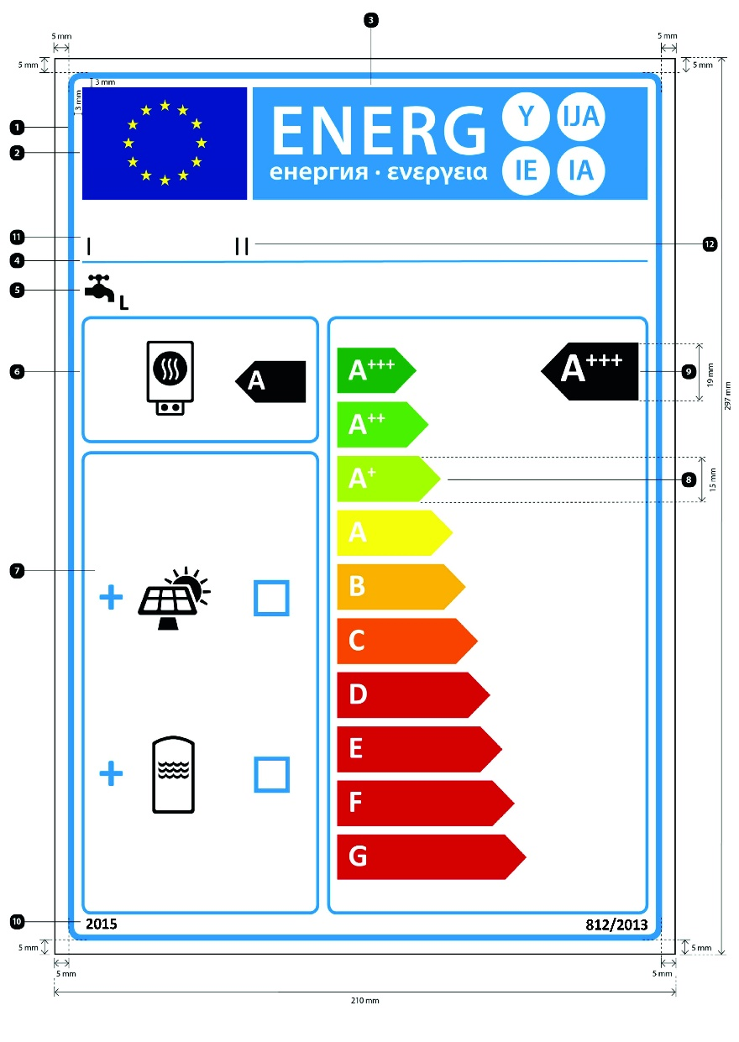
Unde:
a) Eticheta trebuie să aibă o lățime de cel puțin 210 mm și o înălțime de cel puțin 297 mm. Dacă eticheta este tipărită în format mai mare, conținutul său rămâne totuși proporțional cu specificațiile de mai sus.
b) Fondul este alb.
c) Culorile sunt codificate CMYK – cyan, magenta, galben și negru, după exemplul următor: 00-70-X-00: 0% cyan, 70% magenta, 100% galben, 0% negru.
d) Eticheta trebuie să îndeplinească toate cerințele următoare (numerele se referă la figura de mai sus):
Conturul etichetei UE: 6 pt, culoare: cyan 100 % – colțuri rotunjite: 3,5 mm.
Sigla UE: Culori: X-80-00-00 și 00-00-X-00
Eticheta energetică: Culoare: X-00-00-00. Pictograma, așa cum este reprezentată: Sigla UE + etichetă energetică: lungime: 191 mm, înălțime: 37 mm.
Linia de sub sigle: 2 pt, culoare: cyan 100 %, lungime: 191 mm.
Funcția de încălzire a apei:
— Pictograma, așa cum este reprezentată, inclusiv profilul de sarcină declarat, exprimat prin litera corespunzătoare, în conformitate cu tabelul 3 din anex VII. Calibri aldine 22 pt, 100 % negru.
Instalația pentru încălzirea apei:
— Pictograma, așa cum este reprezentată;
— Clasele de randament energetic aferent încălzirii apei ale instalației pentru încălzirea apei:
Săgeată: lungime: 24 mm, înălțime: 14 mm, 100 % negru;
Text: Calibri aldine 28 pt, majuscule, alb;
— Chenar: 3 pt, culoare: cyan 100 % – colțuri rotunjite: 3,5 mm.
Pachet cu colector solar și/sau rezervor de apă caldă:
— Pictogramele, așa cum sunt reprezentate;
— Simbolul „+”: Calibri aldine 50 pt, 100 % negru;
— Căsuțe: lungime: 12 mm, înălțime: 12 mm, chenar: 4 pt, cyan 100%;
— Chenar: 3 pt – culoare: cyan 100 % – colțuri rotunjite: 3,5 mm.
Scara A⁺⁺⁺-G cu chenar:
— Săgeată: înălțime: 15 mm, spațiu liber: 3 mm, culori:
Clasa superioară: X-00-X-00;
Clasa a doua: 70-00-X-00;
Clasa a treia: 30-00-X-00;
Clasa a patra: 00-00-X-00;
Clasa a cincea: 00-30-X-00;
Clasa a șasea: 00-70-X-00;
Clasa a șaptea: 00-X-X-00;
Dacă este cazul, ultimele clase: 00-X-X-00;
— Text: Calibri aldine 30 pt, majuscule, alb, simboluri „+”; exponent, aliniat pe un singur rând;
— Chenar: 3 pt, culoare: cyan 100 % – colțuri rotunjite: 3,5 mm.
Clasa de randament energetic aferent încălzirii apei a pachetului de instalație pentru încălzirea apei și dispozitiv solar:
— Săgeată: lungime: 33 mm, înălțime: 19 mm, 100 % negru;
— Text: Calibri aldine 40 pt, majuscule, alb, simboluri „+”: exponent, aliniat pe un singur rând.
Anul introducerii etichetei și numărul regulamentului:
— Text: Calibri aldine 12 pt.
Denumirea sau marca comercială a comerciantului și/sau a furnizorului.
Identificatorul de model al comerciantului și /sau al furnizorului:
Denumirea sau marca comercială a comerciantului și/sau a furnizorului și identificatorul de model al acestuia (acestora) trebuie să se încadreze într-un spațiu de 191 × 19 mm.

Anexa nr.4
la Regulamentul cu privire la etichetarea energetică
a instalațiilor pentru încălzirea apei,
a rezervoarelor pentru apă caldă
și a pachetelor de instalație pentru încălzirea apei
și dispozitiv solar
Fișa produsului

1. Instalații pentru încălzirea apei
1.1. Informațiile din fișa de produs a instalației pentru încălzirea apei trebuie furnizate în ordinea indicată în continuare și trebuie să figureze în broșura produsului sau în alte documente furnizate împreună cu produsul:
a) denumirea sau marca comercială a furnizorului;
b) identificatorul de model al furnizorului;
c) profilul de sarcină declarat, exprimat prin litera și utilizarea tipică corespunzătoare în conformitate cu tabelul 3 din anexa 7;
d) clasa de randament energetic aferent încălzirii apei a modelului, determinată în conformitate cu punctul 1 din anexa 2, astfel: pentru instalațiile solare pentru încălzirea apei și pentru instalațiile cu pompă de căldură pentru încălzirea apei, în condiții climatice medii;
e) randamentul energetic aferent încălzirii apei, exprimat în %, cu rotunjire la cel mai apropiat număr întreg și calculat în conformitate cu punctul 3 din anexa 8, astfel: pentru instalațiile solare pentru încălzirea apei și pentru instalațiile cu pompă de căldură pentru încălzirea apei, în condiții climatice medii;
f) consumul anual de energie electrică, exprimat în kWh, în termeni de energie finală, și/sau consumul anual de combustibil, exprimat în GJ, în termeni de PCS, cu rotunjire la cel mai apropiat număr întreg și calculate în conformitate cu punctul 4 din anexa 8, astfel: pentru instalațiile solare pentru încălzirea apei și pentru instalațiile cu pompă de căldură pentru încălzirea apei, în condiții climatice medii;
g) dacă este cazul, alte profiluri de sarcină pentru care poate fi utilizată instalația pentru încălzirea apei, precum și randamentul energetic aferent încălzirii apei corespunzătoare și consumul anual de energie electrică aferent, în conformitate cu literele e) și f);
h) setările pentru temperatură ale termostatului instalației pentru încălzirea apei, așa cum este introdusă pe piață de către furnizor;
i) nivelul de putere acustică L_{WA} , în interior, exprimat în dB, cu rotunjire la cel mai apropiat număr întreg (pentru instalațiile cu pompă de căldură pentru încălzirea apei, dacă este cazul);
j) dacă este cazul, o mențiune referitoare la faptul că instalația pentru încălzirea apei poate funcționa numai în afara orelor de vârf;
k) eventualele precauții specifice care trebuie luate la asamblarea, instalarea sau întreținerea instalației pentru încălzirea apei;
l) dacă valoarea smart este declarată ca fiind „1”, o mențiune referitoare la faptul că informațiile privind randamentul energetic aferent încălzirii apei, consumul anual de energie electrică și de combustibil, după caz, se referă exclusiv la setările de control inteligent activate;
în plus, pentru instalațiile solare pentru încălzirea apei și instalațiile cu pompă de căldură pentru încălzirea apei:
m) randamentul energetic aferent încălzirii apei, exprimat în %, în condiții climatice mai reci sau mai calde, cu rotunjire la cel mai apropiat număr întreg și calculat în conformitate cu punctul 3 din anexa 8;
n) consumul anual de energie electrică, exprimat în kWh, în termeni de energie finală și/sau consumul anual de combustibil, exprimat în GJ, în termeni de PCS, în condiții climatice mai reci sau mai calde, cu rotunjire la cel mai apropiat număr întreg și calculate în conformitate cu punctul 4 din anexa 8;
în plus, pentru instalațiile solare pentru încălzirea apei:
o) zona de deschidere a colectorului, exprimată în m², cu două zecimale;
p) randamentul optic, cu trei zecimale;
q) coeficientul de gradul întâi, exprimat în W/(m² K), cu două zecimale;
r) coeficientul de gradul al doilea, exprimat în W/(m² K²), cu trei zecimale;
s) modificatorul unghiului de incidență, cu două zecimale;
t) capacitatea rezervorului, exprimată în litri, cu rotunjire la cel mai apropiat număr întreg;
u) consumul de energie electrică al pompei, exprimat în W, cu rotunjire la cel mai apropiat număr întreg;
v) consumul de energie electrică în regim de așteptare, exprimat în W, cu două zecimale;
în plus, pentru instalațiile cu pompă de căldură pentru încălzirea apei:
w) nivelul de putere acustică L_{WA} , în exterior, exprimat în dB, cu rotunjire la cel mai apropiat număr întreg.
1.2. O fișă poate avea ca obiect mai multe modele de instalații pentru încălzirea apei furnizate de același furnizor.
1.3. Informațiile cuprinse în fișă pot fi prezentate sub forma unei copii a etichetei, fie color, fie în alb și negru. În acest caz, se includ și informațiile enumerate la punctul 1.1 care nu apar încă pe etichetă.
2. Rezervoare de apă caldă
2.1. Informațiile din fișa de produs a rezervorului de apă caldă trebuie furnizate în ordinea indicată în continuare și trebuie să figureze în broșura produsului sau în alte documente furnizate împreună cu produsul:
a) denumirea sau marca comercială a furnizorului;
b) identificatorul de model al furnizorului;
c) clasa de randament energetic a modelului, determinată în conformitate cu punctul 2 din
anexa 2;
d) pierderea de căldură, exprimată în W, cu rotunjire la cel mai apropiat număr întreg;
e) capacitatea rezervorului, exprimată în litri, cu rotunjire la cel mai apropiat număr întreg.
2.2. O fișă poate avea ca obiect mai multe modele de rezervoare de apă caldă furnizate de același furnizor.
2.3. Informațiile cuprinse în fișă pot fi prezentate sub forma unei copii a etichetei, fie color, fie în alb și negru. În acest caz, se includ și informațiile enumerate la punctul 2.1 care nu apar încă pe etichetă.
3. dispozitive solare
3.1. Informațiile din fișa de produs a dispozitivului solar trebuie furnizate în ordinea indicată în continuare și trebuie să figureze în broșura produsului sau în alte documente furnizate împreună cu produsul (pentru pompele din circuitul colectorului, dacă este cazul):
a) denumirea sau marca comercială a furnizorului;
b) identificatorul de model al furnizorului;
c) zona de deschidere a colectorului, exprimată în m², cu două zecimale;
d) randamentul optic, cu trei zecimale;
e) coeficientul de gradul întâi, exprimat în W/(m² K), cu două zecimale;
f) coeficientul de gradul al doilea, exprimat în W/(m² K²), cu trei zecimale;
g) modificatorul unghiului de incidență, cu două zecimale;
h) capacitatea rezervorului, exprimată în litri, cu rotunjire la cel mai apropiat număr întreg;
i) contribuția termică anuală non-solară Q_{nonsol} , exprimată în kWh în termeni de energie primară pentru electricitate și/sau în kWh în termeni de PCS pentru combustibili, pentru profilurile de sarcină M, L, XL și XXL, în condiții climatice medii, cu rotunjire la cel mai apropiat număr întreg;
j) consumul de energie electrică al pompei, exprimat în W, cu rotunjire la cel mai apropiat număr întreg;
k) consumul de energie electrică în regim de așteptare, exprimat în W, cu două zecimale;
l) consumul auxiliar de energie electrică Q_{aux} , exprimat în kWh, în termeni de energie finală, cu rotunjire la cel mai apropiat număr întreg.
3.2. O fișă poate avea ca obiect mai multe modele de dispozitive solare furnizate de același furnizor.
4. Pachete de instalație pentru încălzirea apei și dispozitiv solar
Fișa pentru pachetele de instalație pentru încălzirea apei și dispozitiv solar trebuie să conțină elementele prevăzute în figura 1 pentru evaluarea randamentului energetic aferent încălzirii apei al unui pachet de instalații pentru încălzirea apei și dispozitive solare, în care trebuie incluse următoarele informații:
I: valoarea randamentului energetic aferent încălzirii apei al instalației de încălzire a apei, exprimat în %;
II: valoarea expresiei matematice 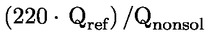 , unde Q_{ref} este preluat din tabelul 3 din anexa 7, iar Q_{nonsol} din fișa de produs a dispozitivului solar pentru profilul de sarcină declarat M, L, XL sau XXL al instalației pentru încălzirea apei;
III: valoarea expresiei matematice 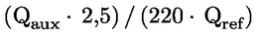 , exprimată în %, unde Q_{aux} este preluat din fișa de produs a dispozitivului solar, iar Q_{ref} din tabelul 3 din anexa 7 pentru profilul de sarcină declarat M, L, XL sau XXL.
Figura 1
Fișa pentru pachetul de instalație pentru încălzirea apei și dispozitiv solar care indică randamentul energetic aferent încălzirii apei al pachetului oferit
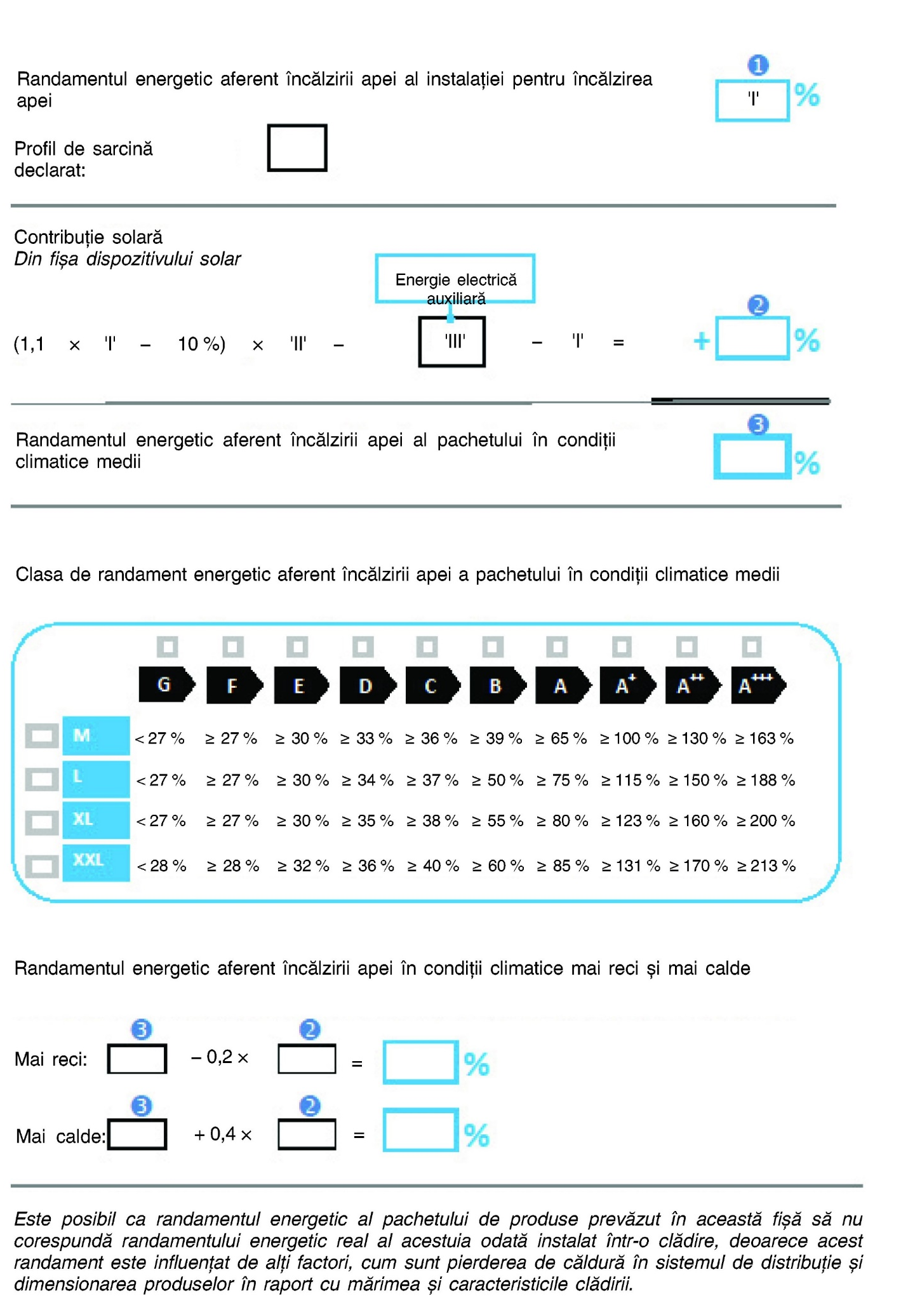
Anexa nr.5
la Regulamentul cu privire la etichetarea energetică
a instalațiilor pentru încălzirea apei,
a rezervoarelor pentru apă caldă
și a pachetelor de instalație pentru încălzirea apei
și dispozitiv solar
Documentația tehnică
1. Instalații pentru încălzirea apei
În cazul instalațiilor pentru încălzirea apei, documentația tehnică menționată la capitolul III, punctul 5 litera c) trebuie să cuprindă:
a) denumirea și adresa furnizorului;
b) o descriere a modelului de instalație pentru încălzirea apei suficientă pentru identificarea fără echivoc a acestuia;
c) dacă este cazul, trimiterile la standardele armonizate aplicate;
d) dacă este cazul, celelalte standarde și specificații tehnice folosite;
e) datele de identificare și semnătura persoanei împuternicite să angajeze răspunderea furnizorului;
f) rezultatele măsurătorilor pentru parametrii tehnici specificați la punctul 7 din anexa 7;
g) rezultatele calculelor pentru parametrii tehnici specificați la punctul 2 din anexa 8;
h) eventualele precauții specifice care trebuie luate la asamblarea, instalarea sau întreținerea instalației pentru încălzirea apei.
2. Rezervoare de apă caldă
În cazul rezervoarelor de apă caldă, documentația tehnică menționată la capitolul III, punctul 8, litera c), trebuie să cuprindă:
a) denumirea și adresa furnizorului;
b) o descriere a modelului de rezervor de apă caldă suficientă pentru identificarea fără echivoc a acestuia;
c) dacă este cazul, trimiterile la standardele armonizate aplicate;
d) dacă este cazul, celelalte standarde și specificații tehnice folosite;
e) datele de identificare și semnătura persoanei împuternicite să angajeze răspunderea furnizorului;
f) rezultatele măsurătorilor pentru parametrii tehnici specificați la punctul 8 din anexa 7;
g) eventualele precauții specifice care trebuie luate la asamblarea, instalarea sau întreținerea rezervorului de apă caldă.
3. Dispozitive solare
Documentația tehnică aferentă dispozitivelor solare menționată la capitolul III, punctul 11, litera b) trebuie să cuprindă:
a) denumirea și adresa furnizorului;
b) o descriere a modelului de dispozitiv solar suficientă pentru identificarea fără echivoc a acestuia;
c) dacă este cazul, trimiterile la standardele armonizate aplicate;
d) dacă este cazul, celelalte standarde și specificații tehnice folosite;
e) datele de identificare și semnătura persoanei împuternicite să angajeze răspunderea furnizorului;
f) rezultatele măsurătorilor pentru parametrii tehnici specificați la punctul 9 din anexa 7;
g) eventualele precauții specifice care trebuie luate la asamblarea, instalarea sau întreținerea dispozitivului solar.
4. Pachete de instalație pentru încălzirea apei și dispozitiv solar
Pentru pachetele de instalație pentru încălzirea apei și dispozitiv solar, documentația tehnică menționată la capitolul III, punctul 12, litera c) include:
a) denumirea și adresa furnizorului;
b) o descriere a modelului de pachet de instalație pentru încălzirea apei și dispozitiv solar, suficientă pentru identificarea clară a acestuia;
c) dacă este cazul, trimiteri la standardele armonizate aplicate;
d) dacă este cazul, alte standarde și specificații tehnice utilizate;
e) identificarea și semnătura persoanei împuternicite să îl reprezinte pe furnizor;
f) parametri tehnici:
randamentul energetic aferent încălzirii apei, exprimat în %, rotunjit la cel mai apropiat număr întreg;
parametrii tehnici stabiliți la punctele 1, 2 și 3 din prezenta anexă;
g) eventualele măsuri speciale de precauție care trebuie luate la asamblarea, instalarea sau întreținerea pachetului de instalație pentru încălzirea apei și dispozitiv solar.

Anexa nr.6
la Regulamentul cu privire la etichetarea energetică
a instalațiilor pentru încălzirea apei,
a rezervoarelor pentru apă caldă
și a pachetelor de instalație pentru încălzirea apei
și dispozitiv solar

Informații care trebuie furnizate în cazul în care nu se poate aștepta ca utilizatorii finali să vadă produsul expus, exceptând pe internet

1. Instalații pentru încălzirea apei
1.1. Informațiile menționate la capitolul III, punctul 13 litera b) sunt prezentate în următoarea ordine:
a) profilul de sarcină declarat, exprimat prin litera și utilizarea tipică corespunzătoare în conformitate cu tabelul 3 din anexa 7;
b) clasa de randament energetic aferent încălzirii apei a modelului, în condiții climatice medii, în conformitate cu punctul 1 din anexa 2;
c) randamentul energetic aferent încălzirii apei, exprimat în %, în condiții climatice medii, cu rotunjire la cel mai apropiat număr întreg și calculat în conformitate cu punctul 3 din anexa 8;
d) consumul anual de energie electrică, exprimat în kWh, în termeni de energie finală și/sau consumul anual de combustibil, exprimat în GJ, în termeni de PCS, în condiții climatice medii, cu rotunjire la cel mai apropiat număr întreg și calculate în conformitate cu punctul 4 din anexa 8;
e) nivelul de putere acustică, în interior, exprimat în dB, cu rotunjire la cel mai apropiat număr întreg (pentru instalațiile cu pompă de căldură pentru încălzirea apei, dacă este cazul);
în plus, pentru instalațiile solare pentru încălzirea apei și instalațiile cu pompă de căldură pentru încălzirea apei:
f) randamentul energetic aferent încălzirii apei, exprimat în %, în condiții climatice mai reci sau mai calde, cu rotunjire la cel mai apropiat număr întreg și calculat în conformitate cu punctul 3 din anexa 8;
g) consumul anual de energie electrică, exprimat în kWh, în termeni de energie finală și/sau consumul anual de combustibil, exprimat în GJ, în termeni de PCS, în condiții climatice mai reci sau mai calde, cu rotunjire la cel mai apropiat număr întreg și calculate în conformitate cu punctul 4 din anexa 8;
în plus, pentru instalațiile solare pentru încălzirea apei:
h) zona de deschidere a colectorului, exprimată în m², cu două zecimale;
i) capacitatea rezervorului, exprimată în litri, cu rotunjire la cel mai apropiat număr întreg;
în plus, pentru instalațiile cu pompă de căldură pentru încălzirea apei:
j) nivelul de putere acustică, în exterior, exprimat în dB, cu rotunjire la cel mai apropiat număr întreg.
1.2. În cazul în care se furnizează și alte informații cuprinse în fișa produsului, acestea trebuie să respecte forma și ordinea indicate la punctul 1 din anexa 4.
1.3. Dimensiunea și caracterele folosite pentru tipărirea sau pentru afișarea informațiilor menționate la punctele 1.1 și 1.2 trebuie să asigure lizibilitatea acestor informații.
2. Rezervoare de apă caldă
2.1. Informațiile menționate la capitolul III, punctul 14, litera b) sunt prezentate în următoarea ordine:
a) clasa de randament energetic a modelului, determinată în conformitate cu punctul 2 din
anexa 2;
b) pierderea de căldură, exprimată în W, cu rotunjire la cel mai apropiat număr întreg;
c) capacitatea rezervorului, exprimată în litri, cu rotunjire la cel mai apropiat număr întreg;
2.2. Dimensiunea și caracterele folosite pentru tipărirea sau pentru afișarea informațiilor menționate la punctul 2.1 trebuie să asigure lizibilitatea acestor informații.
3. Pachete de instalație pentru încălzirea apei și dispozitiv solar
3.1. Informațiile menționate la capitolul III, punctul 15, litera b) se transmit în ordinea următoare:
a) clasa de randament energetic aferent încălzirii apei a modelului, determinată în conformitate cu punctul 1 din anexa 2;
b) randamentul energetic aferent încălzirii apei, exprimat în %, rotunjit la cel mai apropiat număr întreg;
c) elementele stabilite în figura 1 din anexa 4.
3.2. Mărimea și tipul caracterelor utilizate pentru tipărirea sau afișarea informațiilor menționate la punctul 3.1 trebuie să fie lizibile.

Anexa nr.7
la Regulamentul cu privire la etichetarea energetică
a instalațiilor pentru încălzirea apei,
a rezervoarelor pentru apă caldă
și a pachetelor de instalație pentru încălzirea apei
și dispozitiv solar
Măsurători
1. Pentru măsurătorile și calculele efectuate în scopul conformității și al verificării conformității cu cerințele prezentului regulament, se utilizează standardele armonizate ale căror numere de referință au fost publicate în Catalogul Standardelor Moldovene sau alte metode credibile, exacte și reproductibile care țin seama de tehnologiile de ultimă generație general recunoscute. Măsurătorile trebuie să îndeplinească condițiile și parametrii tehnici prevăzuți la punctele 2-9.
2. Condiții generale pentru testarea instalațiilor pentru încălzirea apei:
a) măsurătorile se efectuează utilizând profilurile de sarcină prevăzute în tabelul 3;
b) măsurătorile se efectuează utilizând un ciclu de măsurători de 24 de ore, după cum urmează:
— de la 00:00 la 06:59: nicio prelevare de apă;
— de la 07:00: prelevări de apă în conformitate cu profilul de sarcină declarat;
— de la sfârșitul ultimului jet de apă până la 24:00: nicio prelevare de apă;
c) profilul de sarcină declarat trebuie să fie profilul maxim de sarcină sau cel imediat următor.

Tabelul 3
Profiluri de sarcină ale instalațiilor pentru încălzirea apei
h | 3XS |  |  | XXS |  |  | XS |  |  | S
h | Q_{tap} | f | T_{m} | Q_{tap} | f | T_{m} | Q_{tap} | f | T_{m} | Q_{tap} | f |  | T_{m} | T_{p}
h | kWh | l/min | °C | kWh | l/min | °C | kWh | l/min | °C | kWh |  | l/min | °C | °C
07:00 | 0,015 | 2 | 25 | 0,105 | 2 | 25 |  |  |  | 0,105 |  | 3 | 25
07:05 | 0,015 | 2 | 25
07:15 | 0,015 | 2 | 25
07:26 | 0,015 | 2 | 25
07:30 | 0,015 | 2 | 25 | 0,105 | 2 | 25 | 0,525 | 3 | 35 | 0,105 |  | 3 | 25
07:45
08:01
08:05
08:15
08:25
08:30 |  |  |  | 0,105 | 2 | 25 |  |  |  | 0,105 |  | 3 | 25
08:45
09:00 | 0,015 | 2 | 25
09:30 | 0,015 | 2 | 25 | 0,105 | 2 | 25 |  |  |  | 0,105 |  | 3 | 25
10:00
10:30
11:00
11:30 | 0,015 | 2 | 25 | 0,105 | 2 | 25 |  |  |  | 0,105 |  | 3 | 25
11:45 | 0,015 | 2 | 25 | 0,105 | 2 | 25 |  |  |  | 0,105 |  | 3 | 25
12:00 | 0,015 | 2 | 25 | 0,105 | 2 | 25
12:30 | 0,015 | 2 | 25 | 0,105 | 2 | 25
12:45 | 0,015 | 2 | 25 | 0,105 | 2 | 25 | 0,525 | 3 | 35 | 0,315 |  | 4 | 10 | 55
14:30 | 0,015 | 2 | 25
15:00 | 0,015 | 2 | 25
15:30 | 0,015 | 2 | 25
16:00 | 0,015 | 2 | 25
16:30
17:00
18:00 |  |  |  | 0,105 | 2 | 25 |  |  |  | 0,105 |  | 3 | 25
18:15 |  |  |  | 0,105 | 2 | 25 |  |  |  | 0,105 |  | 3 | 40
18:30 | 0,015 | 2 | 25 | 0,105 | 2 | 25
19:00 | 0,015 | 2 | 25 | 0,105 | 2 | 25
19:30 | 0,015 | 2 | 25 | 0,105 | 2 | 25
20:00 |  |  |  | 0,105 | 2 | 25
20:30 |  |  |  |  |  |  | 1,05 | 3 | 35 | 0,42 |  | 4 | 10 | 55
20:45 |  |  |  | 0,105 | 2 | 25
20:46
21:00 |  |  |  | 0,105 | 2 | 25
21:15 | 0,015 | 2 | 25 | 0,105 | 2 | 25
21:30 | 0,015 | 2 | 25 |  |  |  |  |  |  | 0,525 |  | 5 | 45
21:35 | 0,015 | 2 | 25 | 0,105 | 2 | 25
21:45 | 0,015 | 2 | 25 | 0,105 | 2 | 25
Q_{ref} | 0,345 |  |  | 2,100 |  |  | 2,100 |  |  | 2,100

Tabelul 3 – continuare
Profiluri de sarcină ale instalațiilor pentru încălzirea apei
h | M |  |  |  | L |  |  |  | XL
h | Q_{tap} | f | T_{m} | T_{p} | Q_{tap} | f | T_{m} | T_{p} | Q_{tap} | f | T_{m} | T_{p}
h | kWh | l/min | °C | °C | kWh | l/min | °C | °C | kWh | l/min | °C | °C
07:00 | 0,105 | 3 | 25 |  | 0,105 | 3 | 25 |  | 0,105 | 3 | 25
07:05 | 1,4 | 6 | 40 |  | 1,4 | 6 | 40
07:15 |  |  |  |  |  |  |  |  | 1,82 | 6 | 40
07:26 |  |  |  |  |  |  |  |  | 0,105 | 3 | 25
07:30 | 0,105 | 3 | 25 |  | 0,105 | 3 | 25
07:45 |  |  |  |  | 0,105 | 3 | 25 |  | 4,42 | 10 | 10 | 40
08:01 | 0,105 | 3 | 25 |  |  |  |  |  | 0,105 | 3 | 25
08:05 |  |  |  |  | 3,605 | 10 | 10 | 40
08:15 | 0,105 | 3 | 25 |  |  |  |  |  | 0,105 | 3 | 25
08:25 |  |  |  |  | 0,105 | 3 | 25
08:30 | 0,105 | 3 | 25 |  | 0,105 | 3 | 25 |  | 0,105 | 3 | 25
08:45 | 0,105 | 3 | 25 |  | 0,105 | 3 | 25 |  | 0,105 | 3 | 25
09:00 | 0,105 | 3 | 25 |  | 0,105 | 3 | 25 |  | 0,105 | 3 | 25
09:30 | 0,105 | 3 | 25 |  | 0,105 | 3 | 25 |  | 0,105 | 3 | 25
10:00 |  |  |  |  |  |  |  |  | 0,105 | 3 | 25
10:30 | 0,105 | 3 | 10 | 40 | 0,105 | 3 | 10 | 40 | 0,105 | 3 | 10 | 40
11:00 |  |  |  |  |  |  |  |  | 0,105 | 3 | 25
11:30 | 0,105 | 3 | 25 |  | 0,105 | 3 | 25 |  | 0,105 | 3 | 25
11:45 | 0,105 | 3 | 25 |  | 0,105 | 3 | 25 |  | 0,105 | 3 | 25
12:00
12:30
12:45 | 0,315 | 4 | 10 | 55 | 0,315 | 4 | 10 | 55 | 0,735 | 4 | 10 | 55
14:30 | 0,105 | 3 | 25 |  | 0,105 | 3 | 25 |  | 0,105 | 3 | 25
15:00 |  |  |  |  |  |  |  |  | 0,105 | 3 | 25
15:30 | 0,105 | 3 | 25 |  | 0,105 | 3 | 25 |  | 0,105 | 3 | 25
16:00 |  |  |  |  |  |  |  |  | 0,105 | 3 | 25
16:30 | 0,105 | 3 | 25 |  | 0,105 | 3 | 25 |  | 0,105 | 3 | 25
17:00 |  |  |  |  |  |  |  |  | 0,105 | 3 | 25
18:00 | 0,105 | 3 | 25 |  | 0,105 | 3 | 25 |  | 0,105 | 3 | 25
18:15 | 0,105 | 3 | 40 |  | 0,105 | 3 | 40 |  | 0,105 | 3 | 40
18:30 | 0,105 | 3 | 40 |  | 0,105 | 3 | 40 |  | 0,105 | 3 | 40
19:00 | 0,105 | 3 | 25 |  | 0,105 | 3 | 25 |  | 0,105 | 3 | 25
19:30
20:00
20:30 | 0,735 | 4 | 10 | 55 | 0,735 | 4 | 10 | 55 | 0,735 | 4 | 10 | 55
20:45
20:46 |  |  |  |  |  |  |  |  | 4,42 | 10 | 10 | 40
21:00 |  |  |  |  | 3,605 | 10 | 10 | 40
21:15 | 0,105 | 3 | 25 |  |  |  |  |  | 0,105 | 3 | 25
21:30 | 1,4 | 6 | 40 |  | 0,105 | 3 | 25 |  | 4,42 | 10 | 10 | 40
21:35
21:45
Q_{ref} | 5,845 |  |  |  | 11,655 |  |  |  | 19,07

Tabelul 3 – continuare
Profiluri de sarcină ale instalațiilor pentru încălzirea apei
h | XXL
h | Q_{tap} | f | T_{m} | T_{p}
h | kWh | l/min | °C | °C
07:00 | 0,105 | 3 | 25
07:05
07:15 | 1,82 | 6 | 40
07:26 | 0,105 | 3 | 25
07:30
07:45 | 6,24 | 16 | 10 | 40
08:01 | 0,105 | 3 | 25
08:05
08:15 | 0,105 | 3 | 25
08:25
08:30 | 0,105 | 3 | 25
08:45 | 0,105 | 3 | 25
09:00 | 0,105 | 3 | 25
09:30 | 0,105 | 3 | 25
10:00 | 0,105 | 3 | 25
10:30 | 0,105 | 3 | 10 | 40
11:00 | 0,105 | 3 | 25
11:30 | 0,105 | 3 | 25
11:45 | 0,105 | 3 | 25
12:00
12:30
12:45 | 0,735 | 4 | 10 | 55
14:30 | 0,105 | 3 | 25
15:00 | 0,105 | 3 | 25
15:30 | 0,105 | 3 | 25
16:00 | 0,105 | 3 | 25
16:30 | 0,105 | 3 | 25
17:00 | 0,105 | 3 | 25
18:00 | 0,105 | 3 | 25
18:15 | 0,105 | 3 | 40
18:30 | 0,105 | 3 | 40
19:00 | 0,105 | 3 | 25
19:30
20:00
20:30 | 0,735 | 4 | 10 | 55
20:45
20:46 | 6,24 | 16 | 10 | 40
21:00
21:15 | 0,105 | 3 | 25
21:30 | 6,24 | 16 | 10 | 40
21:35
21:45
Q_{ref} | 24,53

3. Condiții pentru testarea conformității controlului inteligent (smart) al instalațiilor pentru încălzirea apei
Dacă furnizorul consideră oportun să declare valoarea smart ca fiind „1”, măsurătorile consumului săptămânal de energie electrică și/sau de combustibil cu controale inteligente și ale consumului săptămânal de energie electrică și/sau de combustibil fără controale inteligente se efectuează utilizând un ciclu de măsurare de două săptămâni, după cum urmează:
— zilele 1-5: secvență aleatorie a profilurilor de sarcină selectate pornind de la profilul de sarcină declarat și de la profilul de sarcină imediat următor, controlul inteligent fiind dezactivat;
— zilele 6 și 7: niciun jet de apă, controlul inteligent fiind dezactivat;
— zilele 8-12: repetarea aceleiași secvențe aplicate în zilele 1-5, controlul inteligent fiind activat;
— zilele 13 și 14: niciun jet de apă, controlul inteligent fiind activat;
— diferența dintre conținutul energetic util măsurat în zilele 1-7 și conținutul energetic util măsurat în zilele 8-14 nu trebuie să depășească 2 % din Q_{ref} a profilului de sarcină declarat.
4. Condiții pentru testarea instalațiilor solare pentru încălzirea apei
Colectorul solar, rezervorul de apă solar, pompa din circuitul colector (dacă este cazul) și generatorul de căldură se testează separat. În cazul în care colectorul solar și rezervorul de apă caldă solar nu pot fi testate separat, ele se testează în combinație. Generatorul de căldură se testează în condițiile prevăzute la punctul 2 din prezenta anexă.
Rezultatele se utilizează pentru calculele prevăzute la punctul 3 litera b) din anexa 8, în condițiile prevăzute în tabelele 4 și 5. În scopul stabilirii Q_{tota} , se presupune că randamentul generatorului de căldură care utilizează efectul Joule în elemente de încălzire cu rezistență electrică este 100/CC, exprimată în %.
5. Condiții pentru testarea instalațiilor cu pompă de căldură pentru încălzirea apei
— instalațiile cu pompă de căldură pentru încălzirea apei se testează în condițiile prevăzute în tabelul 6.
— instalațiile cu pompă de căldură pentru încălzirea apei care utilizează ca sursă de căldură aerul evacuat prin ventilație se testează în condițiile prevăzute în tabelul 7.
6. Condiții pentru testarea dispozitivelor solare
Colectorul solar, rezervorul de apă solar și pompa din circuitul colectorului (dacă este cazul) se testează separat. În cazul în care colectorul solar și rezervorul de apă caldă solar nu pot fi testate separat, ele se testează în combinație.
Rezultatele se utilizează pentru calcularea Q_{nonsol} pentru profilurile de sarcină M, L, XL și XXL, în condițiile climatice medii stabilite în tabelele 4 și 5, precum și pentru calcularea Q_{aux} .

Tabelul 4
Temperatura medie pe timpul zilei [°C]
 | Ianuarie | Februarie | Martie | Aprilie | Mai | Iunie | Iulie | August | Septembrie | Octombrie | Noiembrie | Decembrie
Condiții climatice medii | + 2,8 | + 2,6 | + 7,4 | + 12,2 | + 16,3 | + 19,8 | + 21,0 | + 22,0 | + 17,0 | + 11,9 | + 5,6 | + 3,2
Condiții climatice mai reci | – 3,8 | – 4,1 | – 0,6 | + 5,2 | + 11,0 | + 16,5 | + 19,3 | + 18,4 | + 12,8 | + 6,7 | + 1,2 | – 3,5
Condiții climatice mai calde | + 9,5 | + 10,1 | + 11,6 | + 15,3 | + 21,4 | + 26,5 | + 28,8 | + 27,9 | + 23,6 | + 19,0 | + 14,5 | + 10,4

Tabelul 5
Radiația solară globală medie [W/m²]
 | Ianuarie | Februarie | Martie | Aprilie | Mai | Iunie | Iulie | August | Septembrie | Octombrie | Noiembrie | Decembrie
Condiții climatice medii | 70 | 104 | 149 | 192 | 221 | 222 | 232 | 217 | 176 | 129 | 80 | 56
Condiții climatice mai reci | 22 | 75 | 124 | 192 | 234 | 237 | 238 | 181 | 120 | 64 | 23 | 13
Condiții climatice mai calde | 128 | 137 | 182 | 227 | 248 | 268 | 268 | 263 | 243 | 175 | 126 | 109

Tabelul 6
Condiții nominale de funcționare pentru instalațiile cu pompă de căldură pentru încălzirea apei, temperaturi exprimate în temperatura termometrului uscat (temperatura termometrului umed este indicată între paranteze)
Sursă de căldură: | Aerul exterior |  |  | Aerul interior | Aer evacuat | Apă sărată | Apă
Condiții climatice | Condiții climatice medii | Condiții climatice mai reci | Condiții climatice mai calde | Nu se aplică | Toate condițiile climatice
Temperatura | + 7 °C (+ 6 °C) | + 2 °C (+ 1 °C) | + 14 °C (+ 13 °C) | + 20 °C (maximum + 15 °C) | + 20 °C (+ 12 °C) | 0 °C (intrare) /– 3 °C (ieșire) | + 10 °C (intrare) /+ 7 °C (ieșire)

Tabelul 7
Debitul maxim disponibil de aer evacuat prin ventilație [m³/h], la o temperatură de 20 °C și cu o umiditate de 5,5 g/m³
Profilul de sarcină declarat | XXS | XS | S | M | L | XL | XXL
Debitul maxim disponibil de aer evacuat prin ventilație | 109 | 128 | 128 | 159 | 190 | 870 | 1 021

7. Parametrii tehnici ai instalațiilor pentru încălzirea apei
Pentru instalațiile pentru încălzirea apei, se stabilesc următorii parametri:
a) consumul zilnic de energie electrică Q_{elec} , exprimat în kWh, cu rotunjire la trei decimale;
b) profilul de sarcină declarat, exprimat prin litera corespunzătoare în conformitate cu tabelul 3 din prezenta anexă;
c) nivelul de putere acustică, exprimat în dB, în interior, cu rotunjire la cel mai apropiat număr întreg (pentru instalațiile cu pompă de căldură pentru încălzirea apei, dacă este cazul);
în plus, pentru instalațiile pentru încălzirea apei care utilizează combustibili fosili și/sau combustibili din biomasă:
d) consumul zilnic de combustibil Q_{fuel} , exprimat în kWh, în termeni de PCS, cu rotunjire la trei zecimale;
în plus, pentru instalațiile pentru încălzirea apei în cazul cărora valoarea smart este declarată ca fiind „1”:
e) consumul săptămânal de combustibil cu controale inteligente Q_{fuel,week,smart} , exprimat în kWh, în termeni de PCS, cu rotunjire la trei zecimale;
f) consumul săptămânal de energie electrică cu controale inteligente Q_{elec,week,smart} , exprimat în kWh, cu rotunjire la trei decimale;
g) consumul săptămânal de combustibil fără controale inteligente Q_{fuel,week} , exprimat în kWh, în termeni de PCS, cu rotunjire la trei zecimale;
h) consumul săptămânal de energie electrică fără controale inteligente Q_{elec,week} , exprimat în kWh, cu rotunjire la trei decimale;
în plus, pentru instalațiile solare pentru încălzirea apei:
i) zona de deschidere a colectorului A_{sol} , exprimată în m², cu rotunjire la două zecimale;
j) randamentul optic η₀ , cu rotunjire la trei zecimale;
k) coeficientul de gradul întâi a₁ , exprimat în W/(m² K), cu rotunjire la două zecimale;
l) coeficientul de gradul al doilea a₂ , exprimat în W/(m² K²), cu rotunjire la trei zecimale;
m) modificatorul unghiului de incidență IAM, cu rotunjire la două zecimale;
n) consumul de energie electrică al pompei solpump, exprimat în W, cu rotunjire la două zecimale;
o) consumul de energie electrică în regim de așteptare solregim de așteptare, exprimat în W, cu rotunjire la două zecimale;
în plus, pentru instalațiile cu pompă de căldură pentru încălzirea apei:
p) nivelul de putere acustică L_{WA} , exprimat în dB, în exterior, cu rotunjire la cel mai apropiat număr întreg.
8. Parametrii tehnici ai rezervoarelor de apă caldă
Pentru rezervoarele de apă caldă se stabilesc următorii parametri:
a) capacitatea rezervorului V, exprimată în litri, cu rotunjire la o zecimală;
b) pierderea de căldură S, exprimată în W, cu rotunjire la o zecimală.
9. Parametrii tehnici ai dispozitivelor solare
Pentru dispozitivele solare, se stabilesc următorii parametri:
a) zona de deschidere a colectorului A_{sol} , exprimată în m², cu rotunjire la două zecimale;
b) randamentul optic η₀ , cu rotunjire la trei zecimale;
c) coeficientul de gradul întâi a₁ , exprimat în W/(m² K), cu rotunjire la două zecimale;
d) coeficientul de gradul al doilea a₂ , exprimat în W/(m² K²), cu rotunjire la trei zecimale;
e) modificatorul unghiului de incidență IAM, cu rotunjire la două zecimale;
f) consumul de energie electrică al pompei solpump, exprimat în W, cu rotunjire la două zecimale;
g) consumul de energie electrică în regim de așteptare solregim de așteptare, exprimat în W, cu rotunjire la două zecimale.

Anexa nr.8
la Regulamentul cu privire la etichetarea energetică
a instalațiilor pentru încălzirea apei,
a rezervoarelor pentru apă caldă
și a pachetelor de instalație pentru încălzirea apei
și dispozitiv solar

Metode de calculare a randamentului energetic aferent încălzirii apei al instalațiilor pentru încălzirea apei
1. Pentru calculele efectuate în scopul conformității și al verificării conformității cu cerințele prezentului regulament se utilizează standardele armonizate ale căror numere de referință au fost publicate în acest scop în Jurnalul Oficial al Uniunii Europene sau alte metode de calcul care țin seama de metodele de ultimă generație general recunoscute. Calculele trebuie să îndeplinească condițiile și parametrii tehnici prevăzuți la punctele 2-6.
Parametrii tehnici utilizați pentru calcule se măsoară în conformitate cu anexa 7.
2. Parametrii tehnici ai instalațiilor pentru încălzirea apei
În cazul instalațiilor pentru încălzirea apei, se calculează următorii parametri, în condiții climatice medii:
a) randamentul energetic aferent încălzirii apei η_{wh} , exprimat în %, cu rotunjire la o zecimală;
b) consumul anual de energie electrică AEC, exprimat în kWh, în termeni de energie finală, cu rotunjire la cel mai apropiat număr întreg;
în plus, pentru instalațiile pentru încălzirea apei care utilizează combustibili în condiții climatice medii:
c) consumul anual de combustibil AFC, exprimat în kWh, în termeni de GVC, cu rotunjire la cel mai apropiat număr întreg;
în plus, pentru instalațiile solare pentru încălzirea apei în condiții climatice medii:
d) randamentul energetic aferent încălzirii apei a generatorului de căldură η_{wh,nonsol} exprimat în %, cu rotunjire la o zecimală;
e) consumul anual de energie electrică auxiliară Q_{aux} , exprimat în kWh, în termeni de energie finală, cu rotunjire la o zecimală;
în plus, pentru instalațiile solare pentru încălzirea apei și instalațiile cu pompă de căldură pentru încălzirea apei funcționând în condiții climatice mai reci și mai calde:
f) parametrii prevăzuți la literele (a)-(c);
în plus, pentru instalațiile solare pentru încălzirea apei funcționând în condiții climatice mai reci și mai calde:
g) contribuția termică anuală non-solară Q_{nonsol} , exprimată în kWh, în termeni de energie primară în cazul energiei electrice și/sau în termeni de PCS în cazul combustibililor, cu rotunjire la o zecimală.

3. Calcularea randamentului energetic aferent încălzirii apei η_{wh}
a) Instalații convenționale pentru încălzirea apei și instalații cu pompă de căldură pentru încălzirea apei:
Randamentul energetic aferent încălzirii apei se calculează după cum urmează:
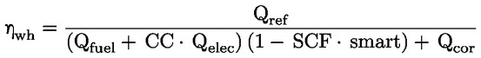
În cazul instalațiilor pentru încălzirea apei cu pompă de căldură apă-apă/apă sărată-apă, se ia în calcul consumul de energie electrică al uneia sau mai multor pompe de apă subterană.
(b) Instalații pentru încălzirea apei solare:
Randamentul energetic aferent încălzirii apei se calculează după cum urmează:
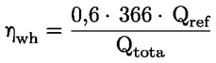
unde:
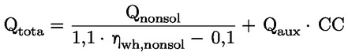

4. Calcularea consumului anual de energie electrică AEC și a consumului anual de combustibil AFC
a) Instalații convenționale pentru încălzirea apei și instalații cu pompă de căldură pentru încălzirea apei:
Consumul anual de energie electrică AEC, exprimat în kWh, în termeni de energie finală, se calculează după cum urmează:
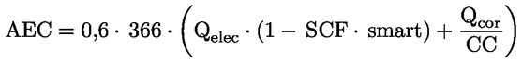
Consumul anual de combustibil AFC, exprimat în GJ, în termeni de PCS, se calculează după cum urmează:
(b) Instalații pentru încălzirea apei solare:
Consumul anual de energie electrică AEC, exprimat în kWh, în termeni de energie finală, se calculează după cum urmează:
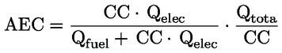
Consumul anual de combustibil AFC, exprimat în GJ, în termeni de PCS, se calculează după cum urmează:
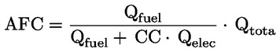

5. Determinarea factorului de control inteligent SCF și a conformității controlului inteligent smart
a) Factorul de control inteligent se calculează după cum urmează:
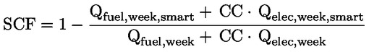
b) Dacă SCF ≥ 0,07, valoarea smart este 1. În toate celelalte cazuri, valoarea smart este 0.

6. Determinarea coeficientului de corecție în funcție de mediul ambiant Q_{cor}
Coeficientul de corecție în funcție de mediul ambiant se calculează după cum urmează:
(a) pentru instalațiile convenționale pentru încălzirea apei care utilizează energie electrică:
(b) pentru instalațiile convenționale pentru încălzirea apei care utilizează combustibili:
(c) pentru instalațiile cu pompă de căldură pentru încălzirea apei:

unde:
valorile k sunt date în tabelul 8 pentru fiecare profil de sarcină.
Tabelul 8
Valorile k
 | 3XS | XXS | XS | S | M | L | XL | XXL
k | 0,23 | 0,23 | 0,23 | 0,23 | 0,23 | 0,23 | 0,23 | 0,0

Anexa nr.9
la Regulamentul cu privire la etichetarea energetică
a instalațiilor pentru încălzirea apei,
a rezervoarelor pentru apă caldă
și a pachetelor de instalație pentru încălzirea apei
și dispozitiv solar
Verificarea conformității produselor de către autoritățile de supraveghere a pieței
1. Toleranțele de verificare prevăzute în prezenta anexă se referă numai la verificarea parametrilor măsurați de autoritățile statelor membre și nu trebuie utilizate de furnizor ca toleranță permisă pentru a stabili valorile din documentația tehnică. Valorile și clasele de pe etichetă sau din fișa produsului nu trebuie să fie mai avantajoase pentru furnizor decât valorile raportate în documentația tehnică.
2. La verificarea conformității unui model de produs cu cerințele prevăzute în prezentul regulament delegat, pentru cerințele menționate în prezenta anexă se aplică următoarea procedură:
1) Se verifică o singură unitate din model.
2) Modelul este considerat conform cu cerințele aplicabile dacă:
a) valorile indicate în documentația tehnică în temeiul valorile indicate în documentația tehnică în temeiul articolului 10, litera e) din Legea Nr. 44 din 27.03.2014 privind etichetarea produselor cu impact energetic și, după caz, valorile utilizate pentru a calcula aceste valori nu sunt mai avantajoase pentru furnizor decât valorile corespunzătoare indicate în rapoartele de testare în temeiul aliniatului 3 de la articolul menționat mai sus; și
b) valorile publicate pe etichetă și în fișa produsului nu sunt mai avantajoase pentru furnizor decât valorile declarate și clasa de eficiență energetică indicată nu este mai avantajoasă pentru furnizor decât clasa determinată pe baza valorilor declarate; și
c) atunci când autoritățile statelor membre testează unitatea din model, valorile obținute (valorile parametrilor relevanți, astfel cum au fost măsurați în cadrul testării, și valorile calculate pe baza acestor măsurători) sunt conforme cu toleranțele de verificare respective, astfel cum se indică în tabelul 9.
3) Dacă rezultatele menționate la punctul 2 litera a) sau b) nu sunt atinse, modelul și toate celelalte modele echivalente de instalații pentru încălzirea apei, de rezervoare de apă caldă, de dispozitive solare sau de pachete de instalație pentru încălzirea apei și dispozitiv solar sunt considerate neconforme cu prezentul regulament delegat.
4) Dacă rezultatul menționat la punctul 2 litera c) nu este atins, sunt alese pentru testare trei unități suplimentare din același model. Ca alternativă, cele trei unități suplimentare pot fi selectate dintr-unul sau mai multe modele echivalente diferite.
5) Modelul este considerat conform cu cerințele aplicabile dacă, pentru aceste trei unități, media aritmetică a valorilor obținute este conformă cu toleranțele respective, indicate în tabelul 9.
6) Dacă rezultatul menționat la punctul 5 nu este atins, modelul și toate celelalte modele echivalente de instalații pentru încălzirea apei, de rezervoare de apă caldă, de dispozitive solare sau de pachete de instalație pentru încălzirea apei și dispozitiv solar sunt considerate neconforme cu prezentul regulament delegat.
7) La cel mult o lună de la luarea deciziei privind neconformitatea modelului, Organul abilitat în domeniul protecției consumatorului transmite informaţia, împreună cu alte informaţii relevante, Ministerului Economiei și Infrastructurii.
8) Autoritățile de supraveghere a pieței utilizează metodele de măsurare și de calcul stabilite în anexele 7 și 8.
9) Autoritățile de supraveghere a pieței aplică numai toleranțele de verificare stabilite în tabelul 9 și utilizează doar procedura descrisă la punctele 1-7 pentru cerințele menționate în prezenta anexă. Nu se aplică alte toleranțe, cum ar fi cele stabilite în standardele armonizate sau în orice altă metodă de măsurare.

Tabelul 9
Toleranțe de verificare
Parametri | Toleranțe de verificare
Consumul zilnic de energie electrică, Q_{elec} | Valoarea obținută nu trebuie să depășească valoarea declarată cu mai mult de 5 %.
Nivelul de putere acustică, L_{WA} , în interior și/sau în exterior | Valoarea obținută nu trebuie să depășească valoarea declarată cu mai mult de 2 dB.
Consumul zilnic de combustibil, Q_{fuel} | Valoarea obținută nu trebuie să depășească valoarea declarată cu mai mult de 5 %.
Consumul săptămânal de combustibil cu controale inteligente, Q_{fuel,week,smart} | Valoarea obținută nu trebuie să depășească valoarea declarată cu mai mult de 5 %.
Consumul săptămânal de energie electrică cu controale inteligente, Q_{elec,week,smart} | Valoarea obținută nu trebuie să depășească valoarea declarată cu mai mult de 5 %.
Consumul săptămânal de combustibil fără controale inteligente, Q_{fuel,week} | Valoarea obținută nu trebuie să depășească valoarea declarată cu mai mult de 5 %.
Consumul săptămânal de energie electrică fără controale inteligente, Q_{elec,week} | Valoarea obținută nu trebuie să depășească valoarea declarată cu mai mult de 5 %.
Capacitatea rezervorului, V | Valoarea obținută nu trebuie să fie mai mică decât valoarea declarată cu mai mult de 2 %.
Zona de deschidere a colectorului, A_{sol} | Valoarea obținută nu trebuie să fie mai mică decât valoarea declarată cu mai mult de 2 %.
Consumul de energie electrică al pompei, solpump | Valoarea obținută nu trebuie să depășească valoarea declarată cu mai mult de 3 %.
Consumul de energie electrică în regim de așteptare, solregim de așteptare | Valoarea obținută nu trebuie să depășească valoarea declarată cu mai mult de 5 %.
Pierderea de căldură, S | Valoarea obținută nu trebuie să depășească valoarea declarată cu mai mult de 5 %.

Anexa nr.10
la Regulamentul cu privire la etichetarea energetică
a instalațiilor pentru încălzirea apei,
a rezervoarelor pentru apă caldă
și a pachetelor de instalație pentru încălzirea apei
și dispozitiv solar

Informații care trebuie furnizate în cazul vânzării, închirierii sau cumpărării cu plata în rate pe internet
1. În sensul punctelor 2-5 din prezenta anexă, se aplică următoarele definiții:
„mecanism de afișare” - orice ecran, inclusiv ecranele tactile sau alte tehnologii vizuale utilizate pentru afișarea conținutului de pe internet pentru utilizatori;
„afișaj imbricat” - interfață vizuală în care o imagine sau un set de date se accesează, pornind de la o altă imagine sau de la un alt set de date, cînd se face clic cu mouse-ul, cînd se trece pe deasupra cu mouse-ul sau la atingerea ecranului tactil;
„ecran tactil” - ecran care răspunde la atingere, cum ar fi acela al unui computer de tip tabletă, al unui computer de tip slate sau al unui telefon inteligent;
„text alternativ” - text furnizat ca alternativă la o prezentare grafică pentru a permite ca informațiile să fie afișate sub altă formă decît cea grafică atunci cînd dispozitivele de afișare nu pot reda imaginea sau pentru a îmbunătăți accesibilitatea, de exemplu ca intrare pentru aplicațiile de sinteză vocală.
2. Eticheta adecvată pusă la dispoziție de furnizori în temeiul capitolului III, sau, în cazul pachetelor, dacă este cazul, completată corespunzător pe baza etichetei și a fișelor puse de dispoziție de furnizori în temeiul capitolului III, trebuie să figureze pe mecanismul de afișare lîngă prețul produsului sau al pachetului, conform calendarului stabilit la capitolul III. Dacă sunt expuse și un produs, și un pachet, dar prețul este indicat numai pentru pachet, se afișează numai eticheta pachetului. Dimensiunea trebuie să asigure în mod clar vizibilitatea și lizibilitatea etichetei și să fie proporțională cu dimensiunea specificată în anexa 3. Eticheta poate fi expusă utilizîndu-se afișajul imbricat, iar în acest caz imaginea folosită pentru accesarea etichetei trebuie să fie conformă cu specificațiile prevăzute la punctul 3 din prezenta anexă. Dacă se folosește afișajul imbricat, eticheta trebuie să apară prima oară cînd se face clic cu mouse-ul pe imagine, cînd se trece pe deasupra ei cu mouse-ul sau cînd este atinsă pe ecranul tactil.
3. Imaginea folosită pentru accesarea etichetei în cazul afișajului imbricat trebuie:
a) să fie o săgeată a cărei culoare corespunde clasei de eficiență energetică a produsului sau a pachetului indicate pe etichetă;
b) să indice cu alb, pe săgeată, clasa de eficiență energetică a produsului sau a pachetului, cu caractere de dimensiuni echivalente cu cele ale prețului; precum și
c) să aibă una dintre următoarele două forme:
4. În cazul afișajului imbricat, secvența de afișare a etichetei este următoarea:
a) imaginea menționată la punctul 3 din prezenta anexă trebuie să figureze pe mecanismul de afișare lîngă prețul produsului sau al pachetului;
b) imaginea trebuie să ducă la etichetă;
c) eticheta se afișează după ce se face un clic cu mouse-ul pe imagine, se trece pe deasupra ei cu mouse-ul sau este atinsă pe ecranul tactil;
d) eticheta se afișează ca pop-up, ca filă nouă, ca pagină nouă sau ca ecran insert;
e) pentru mărirea etichetei pe ecranele tactile, se aplică convențiile dispozitivului în ceea ce privește mărirea tactilă;
f) afișarea etichetei trebuie să ia sfîrșit prin intermediul unei opțiuni de închidere sau al altui mecanism standard de închidere;
g) textul alternativ pentru prezentarea grafică, care se afișează atunci cînd eticheta nu poate fi redată, trebuie să fie clasa de eficiență energetică a produsului sau a pachetului, cu caractere de dimensiuni echivalente cu cele ale prețului.
5. Fișa adecvată a produsului pusă la dispoziție de furnizori în temeiul capitolului III, trebuie să figureze pe mecanismul de afișare lîngă prețul produsului sau al pachetului. Dimensiunea trebuie să asigure în mod clar vizibilitatea și lizibilitatea fișei produsului. Aceasta poate fi prezentată cu ajutorul unui afișaj imbricat, caz în care linkul folosit pentru accesarea fișei trebuie să indice în mod clar și lizibil „Fișa produsului”. Dacă se utilizează afișajul imbricat, fișa produsului trebuie să apară prima oară cînd se face clic cu mouse-ul pe link, cînd se trece pe deasupra lui cu mouse-ul sau cînd este atins pe ecranul tactil.

Anexa nr. 11
la Hotărîrea Guvernului nr.1003
din 10 decembrie 2014

REGULAMENT
Cu privire la etichetarea energetică a instalațiilor pentru încălzirea incintelor, a instalațiilor de încălzire cu funcție dublă, a pachetelor de instalație pentru încălzirea incintelor, regulator de temperatură și dispozitiv solar și a pachetelor de instalație de încălzire cu funcție dublă, regulator de temperatură și dispozitiv solar

- Dispoziţii generale și domeniul de aplicare
1. Regulamentul cu privire la cerințele de etichetare energetică a instalațiilor pentru încălzirea incintelor, a instalațiilor de încălzire cu funcție dublă cu o putere termică nominală ≤ 70 kW, a pachetelor de instalație de încălzire ≤ 70 kW, regulator de temperatură și dispozitiv solar și a pachetelor de instalație de încălzire cu funcție dublă ≤ 70 kW, regulator de temperatură și dispozitiv solar (în continuare – Regulament) transpune Regulamentul delegat (UE) Nr. 811/2013 al Comisiei din 18 februarie 2013 de completare a Directivei 2010/30/UE a Parlamentului European și a Consiliului în ceea ce privește etichetarea energetică a instalațiilor pentru încălzirea incintelor, a instalațiilor de încălzire cu funcție dublă, a pachetelor de instalație pentru încălzirea incintelor, regulator de temperatură și dispozitiv solar și a pachetelor de instalație de încălzire cu funcție dublă, regulator de temperatură și dispozitiv solar
2. Regulamentul stabilește cerințe privind etichetarea energetică a instalațiilor pentru încălzirea incintelor, a instalațiilor de încălzire cu funcție dublă cu o putere termică nominală ≤ 70 kW, a pachetelor de instalație de încălzire ≤ 70 kW, regulator de temperatură și dispozitiv solar și a pachetelor de instalație de încălzire cu funcție dublă ≤ 70 kW, regulator de temperatură și dispozitiv solar, precum și cerințe privind furnizarea de informații suplimentare despre aceste produse.
3. Prezentul regulament nu se aplică, instalațiilor de încălzire proiectate în mod special pentru a utiliza cu precădere combustibili gazoși sau lichizi obținuți din biomasă, instalațiilor de încălzire care utilizează combustibili solizi, instalațiilor de încălzire care intră sub incidența actului normativ privind emisiile industriale (prevenirea și controlul integrat al poluării),, instalațiilor de încălzire care generează căldură numai în scopul încălzirii apei potabile sau menajere, instalațiilor de încălzire pentru încălzirea și distribuirea unor medii gazoase de transfer de căldură, precum vaporii sau aerul; instalațiilor cu cogenerare pentru încălzirea incintelor cu o capacitate electrică maximă de minimum 50 kW.
- Noţiuni
4. În sensul prezentului Regulament, următoarele noțiuni se definesc astfel:
„instalație de încălzire” - instalație pentru încălzirea incintelor sau o instalație de încălzire cu funcție dublă;
„instalație de încălzire a incintelor” - dispozitiv care furnizează căldură în cadrul unui sistem de încălzire centrală pe bază de apă, pentru a atinge și a menține un nivel dorit de temperatură interioară într-un spațiu închis, cum ar fi o clădire, o locuință sau o cameră și este echipat cu unul sau mai multe generatoare de căldură;
„instalație de încălzire cu funcție dublă” - instalație pentru încălzirea incintelor care este proiectată și pentru a furniza căldură în scopul încălzirii apei potabile sau menajere la anumite niveluri de temperatură, în anumite cantități și la anumite debite, pe parcursul anumitor intervale de timp, și care este conectată la o sursă externă de apă potabilă sau menajeră;
„sistem de încălzire centrală pe bază de apă” - sistem care utilizează apa ca agent termic pentru a distribui căldura generată la nivel central unor emițători de căldură, în scopul încălzirii incintelor unor clădiri sau a unor părți din acestea;
„generator de căldură” - componenta unei instalații de încălzire care generează căldură printr-unul sau mai multe dintre următoarele procese:
a)arderea unor combustibili fosili și/sau a unor combustibili din biomasă;
b)utilizarea efectului Joule în elementele de încălzire cu rezistență electrică;
c)captarea căldurii ambiante provenind dintr-o sursă de aer sau de apă sau din sol și/sau captarea a căldurii reziduale;
„putere termică nominală” (Prated) - puterea termică declarată, exprimată în kW, a instalației de încălzire în momentul în care încălzește incinta și, dacă este cazul, apa, în condiții nominale de funcționare; în cazul instalațiilor cu pompă de căldură pentru încălzirea incintelor și al instalațiilor de încălzire cu pompă de căldură cu funcție dublă, condițiile nominale de funcționare pentru stabilirea puterii termice nominale sunt condițiile de proiectare de referință, stabilite în tabelul 10 din anexa 7;
„condiții nominale de funcționare” - condițiile de funcționare a instalațiilor de încălzire în condiții climatice medii, utilizate în scopul determinării puterii termice nominale, a randamentului energetic sezonier aferent încălzirii incintelor, a randamentului energetic aferent încălzirii apei și a nivelului de putere acustică;
„biomasă” - fracțiunea biodegradabilă a produselor, deșeurilor și reziduurilor de origine biologică provenite din agricultură (inclusiv substanțe vegetale și animale), din silvicultură și din industriile conexe, inclusiv din pescuit și acvacultură, precum și fracțiunea biodegradabilă a deșeurilor industriale și municipale;
„combustibil din biomasă” - combustibil gazos sau lichid produs din biomasă;
„combustibil fosil” - combustibil gazos sau lichid de origine fosilă;
„instalație cu cogenerare pentru încălzirea incintelor” - instalație pentru încălzirea incintelor care generează simultan căldură și electricitate, printr-un singur proces;
„regulator de temperatură” - echipamentul care afișează, pentru utilizatorul final, valorile și timpii temperaturii interioare dorite, care comunică date relevante unei interfețe a instalației de încălzire, cum ar fi o unitate de procesare centrală, contribuind astfel la reglarea temperaturii sau temperaturilor din interior;
„dispozitiv solar” - sistem exclusiv solar, un colector solar, un rezervor de apă caldă solar sau o pompă din circuitul colectorului, care sunt introduse pe piață separat;
„sistem exclusiv solar” - dispozitiv care este echipat cu unul sau mai mulți colectori solari și cu unul sau mai multe rezervoare de apă caldă solare și eventual cu pompe în circuitul colectorului și cu alte piese, care este introdus pe piață ca o singură unitate și nu este echipat cu niciun generator de căldură, poate doar cu unul sau mai multe termoplonjoare de rezervă;
„colector solar” - dispozitiv proiectat pentru a absorbi radiația solară globală și să transfere energia termică astfel produsă unui fluid care trece prin dispozitiv;
„rezervor de apă caldă” - recipient pentru acumularea apei calde în scopul încălzirii apei sau a incintelor, inclusiv eventualii aditivi, care nu este echipat cu niciun generator de căldură, poate doar cu unul sau mai multe termoplonjoare de rezervă;
„rezervor de apă caldă solar” - rezervor de apă caldă care stochează energia termică produsă de unul sau mai mulți colectori solari;
„termoplonjor de rezervă” - instalație de încălzire cu rezistență electrică ce utilizează efectul Joule, care face parte dintr-un rezervor de apă caldă și generează căldură numai atunci cînd sursa externă de căldură este întreruptă (inclusiv în perioadele de întreținere) sau nu funcționează, sau care face parte dintr-un rezervor de apă caldă solar și furnizează căldură atunci cînd sursa de căldură solară nu este suficientă pentru a respecta nivelurile necesare de confort;
„pachet de instalație pentru încălzirea incintelor, regulator de temperatură și dispozitiv solar” - pachet care îi este oferit utilizatorului final și care conține una sau mai multe instalații pentru încălzirea incintelor, combinat(e) cu unul sau mai multe regulatoare de temperatură și/sau cu unul sau mai multe dispozitive solare;
„pachet de instalație de încălzire cu funcție dublă, regulator de temperatură și dispozitiv solar” - pachet care îi este oferit utilizatorului final și care conține una sau mai multe instalații de încălzire cu funcție dublă combinate cu unul sau mai multe regulatoare de temperatură și/sau unul sau mai multe dispozitive solare;
„randamentul energetic sezonier aferent încălzirii incintelor” (ηs ) - raportul, exprimat în %, dintre necesarul de încălzire al unei incinte pentru un anumit sezon de încălzire furnizat de o instalație pentru încălzirea incintei, de o instalație de încălzire cu funcție dublă, de un pachet de instalație pentru încălzirea incintelor, regulator de temperatură și dispozitiv solar sau de un pachet de instalație de încălzire cu funcție dublă, regulator de temperatură și dispozitiv solar, și consumul anual de energie necesar pentru satisfacerea acestui necesar;
„randamentul energetic aferent încălzirii apei” (ηwh ) - raportul, exprimat în %, dintre energia utilă din apa potabilă sau menajeră furnizată de o instalație de încălzire cu funcție dublă sau de un pachet de instalație de încălzire cu funcție dublă, regulator de temperatură și dispozitiv solar, și energia necesară pentru generarea acestei energii;
„nivel de putere acustică” (LWA ) - nivelul de putere acustică, ponderat cu A, în interior și/sau în exterior, exprimat în dB.
În scopul anexelor 2-8, sunt stabilite definiții suplimentare în anexa 1, la prezentul regulament.

- Responsabilitățile furnizorilor, distribuitorilor și calendar
5. După 6 luni de la data publicării prezentului Regulament, în Monitorul Oficial furnizorii care introduc pe piață și/sau pun în funcțiune instalații pentru încălzirea incintelor, inclusiv cele integrate în pachete de instalație pentru încălzirea incintelor, regulator de temperatură și dispozitiv solar, se asigură că:
a) pentru fiecare instalație pentru încălzirea incintelor care se conformează claselor de randament energetic sezonier aferent încălzirii incintelor, prevăzute la punctul 1 din anexa 2, se furnizează o etichetă tipărită care respectă formatul și conținutul informațiilor prevăzute la punctul 1.1 din anexa 3, astfel: în cazul instalațiilor cu pompă de căldură pentru încălzirea incintelor, eticheta tipărită se furnizează cel puțin în ambalajul generatorului de căldură; în cazul instalațiilor pentru încălzirea incintelor destinate utilizării în cadrul pachetelor de instalație pentru încălzirea incintelor, regulator de temperatură și dispozitiv solar, se furnizează, pentru fiecare instalație pentru încălzirea incintelor, o a doua etichetă care să respecte formatul și conținutul informațiilor prevăzute la punctul 3 din anexa 3;
b) pentru fiecare instalație pentru încălzirea incintelor se furnizează o fișă a produsului, în conformitate cu punctul 1 din anexa 4, astfel: în cazul instalațiilor cu pompă de căldură pentru încălzirea incintelor, fișa produsului se furnizează cel puțin pentru generatorul de căldură; în cazul instalațiilor pentru încălzirea incintelor destinate utilizării în cadrul pachetelor de instalație pentru încălzirea incintelor, regulator de temperatură și dispozitiv solar, se furnizează o a doua fișă, în conformitate cu punctul 5 din anexa 4;
c) documentația tehnică, astfel cum este stabilită la punctul 1 din anexa 5, este pusă, la cerere, la dispoziţia Agenției pentru Protecția Consumatorilor și Supravegherea Pieței şi a altor autorităţi publice centrale corespunzătoare;
d) toate reclamele referitoare la un anumit model de instalație pentru încălzirea incintelor care conțin informații legate de energie sau de preț includ o mențiune privind clasa de randament energetic sezonier aferent încălzirii incintelor în condiții climatice medii pentru modelul respectiv;
e) toate materialele tehnice promoționale referitoare la un anumit model de instalație pentru încălzirea incintelor, care descriu parametrii tehnici specifici acestuia, includ o mențiune privind clasa de randament energetic sezonier aferent încălzirii incintelor în condiții climatice medii pentru modelul respectiv;
f) pentru fiecare model de instalație pentru încălzirea incintelor care se conformează claselor de randament energetic sezonier aferent încălzirii incintelor prevăzute la punctul 1 din anexa 2, se pune la dispoziția distribuitorilor o etichetă electronică, în formatul și cu informațiile specificate la punctul 1.1 din anexa 3;
g) pentru fiecare model de instalație pentru încălzirea incintelor, se pune la dispoziția distribuitorilor o fișă electronică a produsului, astfel cum se specifică la punctul 1 din anexa 4, iar pentru modelele de instalații cu pompă de căldură pentru încălzirea incintelor, se pune la dispoziția distribuitorilor cel puțin fișa electronică a generatorului de căldură.
6. După 24 luni de la data publicării în Monitorul Oficial, pentru fiecare instalație pentru încălzirea incintelor care se conformează claselor de randament energetic sezonier aferent încălzirii incintelor, prevăzute la punctul 1 din anexa 2, se furnizează o etichetă tipărită care respectă formatul și conținutul informațiilor prevăzute la punctul 1.2 din anexa 3, astfel: în cazul instalațiilor cu pompă de căldură pentru încălzirea incintelor, eticheta tipărită se furnizează cel puțin în ambalajul generatorului de căldură.
7. După 24 luni de la data publicării în Monitorul Oficial, pentru fiecare model de instalație pentru încălzirea incintelor care se conformează claselor de randament energetic sezonier aferent încălzirii incintelor prevăzute la punctul 1 din anexa 2, se pune la dispoziția distribuitorilor o etichetă electronică, în formatul și cu informațiile specificate la punctul 1.2 din anexa 3.
8. După 6 luni de la data publicării în Monitorul, furnizorii care introduc pe piață și/sau pun în funcțiune instalații de încălzire cu funcție dublă, inclusiv cele integrate în pachete de instalație de încălzire cu funcție dublă, regulator de temperatură și dispozitiv solar, se asigură că:
a) pentru fiecare instalație de încălzire cu funcție dublă care se conformează claselor de randament energetic sezonier aferent încălzirii incintelor și claselor de randament energetic aferent încălzirii apei, prevăzute la punctele 1 și 2 din anexa 2, se furnizează o etichetă tipărită care respectă formatul și conținutul informațiilor prevăzute la punctul 2.1 din anexa 3, astfel: în cazul instalațiilor de încălzire cu pompă de căldură cu funcție dublă, eticheta tipărită se furnizează cel puțin în ambalajul generatorului de căldură; în cazul instalațiilor de încălzire cu funcție dublă destinate utilizării în pachete de instalație de încălzire cu funcție dublă, regulator de temperatură și dispozitiv solar, se furnizează, pentru fiecare instalație de încălzire cu funcție dublă, o a doua etichetă care să respecte formatul și conținutul informațiilor prevăzute la punctul 4 din anexa 3;
b) pentru fiecare instalație de încălzire cu funcție dublă se furnizează o fișă a produsului, în conformitate cu punctul 2 din anexa 4, astfel: în cazul instalațiilor de încălzire cu pompă de căldură cu funcție dublă, fișa produsului se furnizează cel puțin pentru generatorul de căldură; în cazul instalațiilor de încălzire cu funcție dublă destinate utilizării în pachete de instalație de încălzire cu funcție dublă, regulator de temperatură și dispozitiv solar, se furnizează o a doua fișă, în conformitate cu punctul 6 din anexa 4;
c) documentația tehnică, astfel cum este stabilită la punctul 2 din anexa 5 este pusă, la cerere, la dispoziţia Agenției pentru Protecția Consumatorilor și Supravegherea Pieței şi a altor autorităţi publice centrale corespunzătoare;
d) toate reclamele referitoare la un anumit model de instalație de încălzire cu funcție dublă care conțin informații legate de energie sau de preț includ o mențiune privind clasa de randament energetic sezonier aferent încălzirii incintelor și clasa de randament energetic aferent încălzirii apei în condiții climatice medii pentru modelul respectiv;
e) toate materialele tehnice promoționale referitoare la un anumit model de instalație de încălzire cu funcție dublă, care descriu parametrii tehnici specifici acestuia, includ o mențiune privind clasa de randament energetic sezonier aferent încălzirii incintelor și clasa de randament energetic aferent încălzirii apei în condiții climatice medii pentru modelul respectiv;
f) pentru fiecare model de instalație de încălzire cu funcție dublă care se conformează claselor de randament energetic sezonier aferent încălzirii incintelor și claselor de randament energetic aferent încălzirii apei prevăzute la punctele 1 și 2 din anexa 2, se pune la dispoziția distribuitorilor o etichetă electronică, în formatul și cu informațiile specificate la punctul 2.1 din anexa 3;
g) pentru fiecare model de instalație de încălzire cu funcție dublă, se pune la dispoziția distribuitorilor o fișă electronică a produsului, astfel cum se specifică la punctul 2 din anexa 4, iar pentru modelele de instalații de încălzire cu pompă de căldură cu funcție dublă, se pune la dispoziția distribuitorilor cel puțin fișa electronică a generatorului de căldură.
9. După 24 luni de la data publicării în Monitorul Oficial, pentru fiecare instalație de încălzire cu funcție dublă care se conformează claselor de randament energetic sezonier aferent încălzirii incintelor și claselor de randament energetic aferent încălzirii apei, prevăzute la punctele 1 și 2 din anexa 2, se furnizează o etichetă tipărită care respectă formatul și conținutul informațiilor prevăzute la punctul 2.2 din anexa 3, astfel: în cazul instalațiilor de încălzire cu pompă de căldură cu funcție dublă, eticheta tipărită se furnizează cel puțin în ambalajul generatorului de căldură.
10. După 24 luni de la data publicării în Monitorul Oficial, pentru fiecare model de instalație de încălzire cu funcție dublă care se conformează claselor de randament energetic sezonier aferent încălzirii incintelor și claselor de randament energetic aferent încălzirii apei prevăzute la punctele 1 și 2 din anexa 2, se pune la dispoziția distribuitorilor o etichetă electronică, în formatul și cu informațiile specificate la punctul 2.2 din anexa 3.
11. După 6 luni de la data publicării în Monitorul, furnizorii care introduc pe piață și/sau pun în funcțiune regulatoare de temperatură se asigură că:
a) se furnizează o fișă a produsului, astfel cum este prevăzută la punctul 3 din anexa 4;
b) documentația tehnică, astfel cum este stabilită la punctul 3 din anexa 5, este pusă, la cerere, la dispoziţia Agenției pentru Protecția Consumatorilor și Supravegherea Pieței şi a altor autorităţi publice centrale corespunzătoare;
c) pentru fiecare model de regulator de temperatură, se pune la dispoziția distribuitorilor o fișă electronică a produsului, astfel cum se specifică la punctul 3 din anexa 4.
12. După 6 luni de la data publicării în Monitorul, furnizorii care introduc pe piață și/sau pun în funcțiune dispozitive solare se asigură că:
a) se furnizează o fișă a produsului, astfel cum este prevăzută la punctul 4 din anexa 4;
b) documentația tehnică, astfel cum este stabilită la punctul 4 din anexa 5, este pusă, la cerere, la dispoziţia Agenției pentru Protecția Consumatorilor și Supravegherea Pieței şi a altor autorităţi publice centrale corespunzătoare;
c) pentru fiecare model de dispozitiv solar, se pune la dispoziția distribuitorilor o fișă electronică a produsului, astfel cum se specifică la punctul 4 din anexa 4.
13. După 6 luni de la data publicării în Monitorul Oficial, furnizorii care introduc pe piață și/sau pun în funcțiune pachete de instalație pentru încălzirea incintelor, regulator de temperatură și dispozitiv solar se asigură că:
a) o etichetă tipărită care respectă formatul și conținutul informațiilor stabilite la punctul 3 din anexa 3 este furnizată pentru fiecare pachet de instalație pentru încălzirea incintelor, regulator de temperatură și dispozitiv solar care respectă clasele de randament energetic sezonier aferent încălzirii incintelor stabilite la punctul 1 din anexa 2;
b) se furnizează o fișă a produsului, astfel cum este prevăzută la punctul 5 din anexa 4, pentru fiecare pachet de instalație pentru încălzirea incintelor, regulator de temperatură și dispozitiv solar;
c) documentația tehnică, astfel cum este stabilită la punctul 5 din anexa 5, este pusă, la cerere, la dispoziţia Agenției pentru Protecția Consumatorilor și Supravegherea Pieței şi a altor autorităţi publice centrale corespunzătoare;
d) toate reclamele referitoare la un anumit model de pachet de instalație pentru încălzirea incintelor, regulator de temperatură și dispozitiv solar care conțin informații legate de energie sau de preț includ o mențiune privind clasa de randament energetic sezonier aferent încălzirii incintelor în condiții climatice medii pentru modelul respectiv;
e) toate materialele tehnice promoționale referitoare la un anumit model de pachet de instalație pentru încălzirea incintelor, regulator de temperatură și dispozitiv solar care descriu parametrii tehnici specifici acestuia, includ o mențiune privind clasa de randament energetic sezonier aferent încălzirii incintelor în condiții climatice medii pentru modelul respectiv;
f) pentru fiecare model de pachet de instalație pentru încălzirea incintelor, regulator de temperatură și dispozitiv solar care se conformează claselor de randament energetic sezonier aferent încălzirii incintelor prevăzute la punctul 1 din anexa 2, se pune la dispoziția distribuitorilor o etichetă electronică, în formatul și cu informațiile specificate la punctul 3 din anexa 3;
g) pentru fiecare model de pachet de instalație pentru încălzirea incintelor, regulator de temperatură și dispozitiv solar, se pune la dispoziția distribuitorilor o fișă electronică a produsului, astfel cum se specifică la punctul 5 din anexa 4.
14. După 6 luni de la data publicării în Monitorul Oficial, furnizorii care introduc pe piață și/sau pun în funcțiune pachete de instalație de încălzire cu funcție dublă, regulator de temperatură și dispozitiv solar se asigură că:
a) o etichetă tipărită care respectă formatul și conținutul informațiilor stabilite la punctul 4 din anexa 3 este furnizată pentru fiecare pachet de instalație de încălzire cu funcție dublă, regulator de temperatură și dispozitiv solar care respectă clasele de randament energetic sezonier aferent încălzirii incintelor și clasele de randament energetic aferent încălzirii apei stabilite la punctele 1 și 2 din anexa 2;
b) se furnizează o fișă a produsului, astfel cum este prevăzută la punctul 6 din anexa 4, pentru fiecare pachet de instalație de încălzire cu funcție dublă, regulator de temperatură și dispozitiv solar;
c) documentația tehnică, astfel cum este stabilită la punctul 6 din anexa 5, este pusă, la cerere, la dispoziţia Agenției pentru Protecția Consumatorilor și Supravegherea Pieței şi a altor autorităţi publice centrale corespunzătoare;
d) toate reclamele referitoare la un anumit model de pachet de instalație de încălzire cu funcție dublă, regulator de temperatură și dispozitiv solar care conțin informații legate de energie sau de preț includ o mențiune privind clasa de randament energetic sezonier aferent încălzirii incintelor și clasa de randament energetic aferent încălzirii apei în condiții climatice medii pentru modelul respectiv;
e) toate materialele tehnice promoționale referitoare la un anumit model de pachet de instalație de încălzire cu funcție dublă, regulator de temperatură și dispozitiv solar care descriu parametrii tehnici specifici acestuia, includ o mențiune privind clasa de randament energetic sezonier aferent încălzirii incintelor și clasa de randament energetic aferent încălzirii apei în condiții climatice medii pentru modelul respectiv;
f) pentru fiecare model de pachet de instalație de încălzire cu funcție dublă, regulator de temperatură și dispozitiv solar care se conformează claselor de randament energetic sezonier aferent încălzirii incintelor și claselor de randament energetic aferent încălzirii apei prevăzute la punctele 1 și 2 din anexa 2, se pune la dispoziția distribuitorilor o etichetă electronică, în formatul și cu informațiile specificate la punctul 4 din anexa 3;
g) pentru fiecare model de pachet de instalație de încălzire cu funcție dublă, regulator de temperatură și dispozitiv solar, se pune la dispoziția distribuitorilor o fișă electronică a produsului, astfel cum se specifică la punctul 6 din anexa 4.
15. Distribuitorii de instalații pentru încălzirea incintelor se asigură că:
a) la punctul de vînzare, fiecare instalație pentru încălzirea incintelor poartă eticheta pusă la dispoziție de furnizori în conformitate cu capitolul III, punctul 5,6,7, astfel cum este stabilită la punctul 1 din anexa 3, pe partea exterioară frontală a aparatului, astfel încît să fie clar vizibilă;
b) instalațiile pentru încălzirea incintelor oferite spre vînzare, închiriere sau cumpărare cu plata în rate, în cazul cărora nu se poate aștepta ca utilizatorul final să vadă produsul expus, sunt comercializate împreună cu informațiile puse la dispoziție de furnizori în conformitate cu punctul 1 din anexa 6, cu excepția cazului în care oferta se face prin internet, caz în care se aplică dispozițiile din anexa 9;
c) toate reclamele referitoare la un anumit model de instalație pentru încălzirea incintelor care conțin informații legate de energie sau de preț includ o mențiune privind clasa de randament energetic sezonier aferent încălzirii incintelor în condiții climatice medii pentru modelul respectiv;
d) toate materialele tehnice promoționale referitoare la un anumit model de instalație pentru încălzirea incintelor, care descriu parametrii tehnici specifici acestuia, includ o mențiune privind clasa de randament energetic sezonier aferent încălzirii incintelor în condiții climatice medii pentru modelul respectiv.
16. Distribuitorii de instalații de încălzire cu funcție dublă se asigură că:
a) la punctul de vînzare, fiecare instalație de încălzire cu funcție dublă poartă eticheta pusă la dispoziție de furnizori în conformitate cu capitolul III, punctul 8,9,10, astfel cum este stabilită la punctul 2 din anexa 3, pe partea exterioară frontală a aparatului, astfel încît să fie clar vizibilă;
b) instalațiile de încălzire cu funcție dublă oferite spre vînzare, închiriere sau cumpărare cu plata în rate, în cazul cărora nu se poate aștepta ca utilizatorul final să vadă produsul expus, sunt comercializate împreună cu informațiile puse la dispoziție de furnizori în conformitate cu punctul 2 din anexa 6, cu excepția cazului în care oferta se face prin internet, caz în care se aplică dispozițiile din anexa 9;
c) toate reclamele referitoare la un anumit model de instalație de încălzire cu funcție dublă care conțin informații legate de energie sau de preț includ o mențiune privind clasa de randament energetic sezonier aferent încălzirii incintelor și clasa de randament energetic aferent încălzirii apei în condiții climatice medii pentru modelul respectiv;
d) toate materialele tehnice promoționale referitoare la un anumit model de instalație de încălzire cu funcție dublă, care descriu parametrii tehnici specifici acestuia, includ o mențiune privind clasa de randament energetic sezonier aferent încălzirii incintelor și clasa de randament energetic aferent încălzirii apei în condiții climatice medii pentru modelul respectiv.
17. Distribuitorii de pachete de instalație pentru încălzirea incintelor, regulator de temperatură și dispozitiv solar se asigură, pe baza etichetei și a fișelor puse la dispoziție de furnizori în conformitate cu capitolul III, punctele 5,6.7,11,12 și 13, că:
a) orice ofertă referitoare la un anumit pachet include randamentul energetic sezonier aferent încălzirii incintelor și clasa de randament energetic sezonier aferent încălzirii incintelor pentru pachetul respectiv în condiții climatice medii, mai reci sau mai calde, după caz, prin aplicarea pe pachetul de produse a etichetei prevăzute la punctul 3 din anexa 3 și prin furnizarea fișei prevăzute la punctul 5 din anexa 4, completate corespunzător, în conformitate cu caracteristicile pachetului respectiv;
b) pachetele de instalație pentru încălzirea incintelor, regulator de temperatură și dispozitiv solar oferite spre vînzare, închiriere sau cumpărare cu plata în rate, în cazul cărora nu se poate aștepta ca utilizatorul final să vadă produsul expus, sunt comercializate împreună cu informațiile puse la dispoziție de furnizori în conformitate cu punctul 3 din anexa 6, cu excepția cazului în care oferta se face prin internet, caz în care se aplică dispozițiile din anexa 9;
c) toate reclamele referitoare la un anumit model de pachet de instalație pentru încălzirea incintelor, regulator de temperatură și dispozitiv solar care conțin informații legate de energie sau de preț includ o mențiune privind clasa de randament energetic sezonier aferent încălzirii incintelor în condiții climatice medii pentru modelul respectiv;
d) toate materialele tehnice promoționale referitoare la un anumit model de pachet de instalație pentru încălzirea incintelor, regulator de temperatură și dispozitiv solar, care descriu parametrii tehnici specifici acestuia, includ o mențiune privind clasa de randament energetic sezonier aferent încălzirii incintelor în condiții climatice medii pentru modelul respectiv.
18. Distribuitorii de pachete de instalație de încălzire cu funcție dublă, regulator de temperatură și dispozitiv solar se asigură, pe baza etichetei și a fișelor puse la dispoziție de furnizori în conformitate cu capitolul III, punctul 8, 9, 10,11,12 și 14, că:
a) orice ofertă referitoare la un anumit pachet de instalație de încălzire cu funcție dublă, regulator de temperatură și dispozitiv solar include randamentul energetic sezonier aferent încălzirii incintelor, randamentul energetic aferent încălzirii apei, clasa de randament energetic sezonier aferent încălzirii incintelor și clasa de randament energetic aferent încălzirii apei pentru pachetul respectiv în condiții climatice medii, mai reci sau mai calde, după caz, prin aplicarea pe pachetul de produse a etichetei prevăzute la punctul 4 din anexa 3 și prin furnizarea fișei prevăzute la punctul 6 din anexa 4, completate corespunzător, în conformitate cu caracteristicile pachetului respectiv;
b) pachetele de instalație de încălzire cu funcție dublă, regulator de temperatură și dispozitiv solar oferite spre vînzare, închiriere sau cumpărare cu plata în rate, în cazul cărora nu se poate aștepta ca utilizatorul final să vadă produsul expus, sunt comercializate împreună cu informațiile puse la dispoziție de furnizori în conformitate cu punctul 4 din anexa 4, cu excepția cazului în care oferta se face prin internet, caz în care se aplică dispozițiile din anexa 9;
c) toate reclamele referitoare la un anumit model de pachet de încălzire cu funcție dublă, regulator de temperatură și dispozitiv solar, care conțin informații legate de energie sau de preț, includ o mențiune privind clasa de randament energetic sezonier aferent încălzirii incintelor și clasa de randament energetic aferent încălzirii apei în condiții climatice medii pentru modelul respectiv;
d) toate materialele tehnice promoționale referitoare la un anumit model de pachet de instalație de încălzire cu funcție dublă, regulator de temperatură și dispozitiv solar, care descriu parametrii tehnici specifici acestuia, includ o mențiune privind clasa de randament energetic sezonier aferent încălzirii incintelor și clasa de randament energetic aferent încălzirii apei în condiții climatice medii pentru modelul respectiv.
- Metode de măsurare și de calcul
19. Informațiile care trebuie furnizate în temeiul capitolului III se obțin prin metode de măsurare și de calcul fiabile, exacte și reproductibile, care iau în considerare metodele de măsurare și de calcul de ultimă generație recunoscute, după cum se prevede în anexa 7.
- Procedura de verificare în scopul supravegherii pieței
20. Organul abilitat în domeniul protecției consumatorului aplică procedura stabilită în anexa nr. 8 atunci cînd evaluează conformitatea clasei de randament energetic sezonier aferent încălzirii incintelor, a clasei de randament energetic aferent încălzirii apei, a randamentului energetic sezonier aferent încălzirii incintelor, a randamentului energetic aferent încălzirii apei și a nivelului de putere acustică declarate ale instalațiilor de încălzire.
- Revizuire
21. Ministerul Economiei și Infrastructurii și Infrastructurii revizuiește prezentul regulament în lumina progreselor tehnologice, în termen de maximum cinci ani de la intrarea în vigoare a acestuia. Concret, revizuirea evaluează eventualele modificări relevante ale cotelor de piață ale diverselor tipuri de instalații de încălzire legate de etichetele stabilite la punctele 1.2 și 2.2 din anexa 3, fezabilitatea și utilitatea indicării randamentului instalațiilor de încălzire care nu se referă la randamentul pompei de căldură pe baza sezoanelor de încălzire standardizate, adecvarea fișelor și a etichetelor pachetelor de produse, prevăzute la punctele 3 și 4 din anexa 3 și la punctele 5 și 6 din anexa 4, precum și oportunitatea includerii dispozitivelor pasive de recuperare a căldurii din gazele de ardere în domeniul de aplicare al prezentului regulament.

Anexa nr.1
la Regulamentul cu privire la
cerințele de etichetare energetică
a instalațiilor pentru încălzirea incintelor,
a instalațiilor de încălzire cu funcție dublă,
a pachetelor de instalație pentru încălzirea incintelor,
regulator de temperatură și dispozitiv solar
și a pachetelor de instalație de încălzire cu funcție dublă,
regulator de temperatură și dispozitiv solar

Definiții aplicabile anexelor 2-8
1. în sensul anexelor 2-8 la prezentul Regulament, următoarele noțiuni se definesc astfel
„instalație cu cazan pentru încălzirea incintelor”, în sensul figurilor 1-4 din anexa 4, unde se face referire la „cazan”, - o instalație pentru încălzirea incintelor care generează căldură prin arderea de combustibili fosili și/sau de combustibili din biomasă și/sau utilizînd efectul Joule în elementele de încălzire cu rezistență electrică;
„instalație pentru încălzire cu cazan cu funcție dublă”, în sensul figurilor 1 și 4 din anexa 4, unde se face referire la „cazan”, - o instalație cu cazan pentru încălzirea incintelor care este proiectată și pentru a furniza căldură în scopul încălzirii apei potabile sau menajere la anumite niveluri de temperatură, în anumite cantități și la anumite debite, pe parcursul anumitor intervale de timp, și care este conectată la o sursă externă de apă potabilă sau menajeră;
„instalație cu pompă de căldură pentru încălzirea incintelor”, în sensul figurilor 1 și 3 din anexa 4, unde se face referire la „pompă de căldură”, - o instalație pentru încălzirea incintelor care generează căldură utilizînd căldura ambiantă provenind dintr-o sursă de aer sau de apă sau din sol și/sau căldura reziduală; o instalație cu pompă de căldură pentru încălzirea incintelor poate fi echipată cu unul sau mai multe instalații de încălzire suplimentare care utilizează efectul Joule în elemente de încălzire cu rezistență electrică sau arderea de combustibili fosili și/sau de combustibili din biomasă;
„instalație de încălzire cu pompă de căldură cu funcție dublă”, în sensul figurilor 1 și 3 din anexa 4, unde se face referire la „pompă de căldură”,- o instalație cu pompă de căldură pentru încălzirea incintelor care este proiectată și pentru a furniza căldură în scopul încălzirii apei potabile sau menajere la anumite niveluri de temperatură, în anumite cantități și la anumite debite, pe parcursul anumitor intervale de timp, și care este conectată la o sursă externă de apă potabilă sau menajeră;
„instalație de încălzire suplimentară” - o instalație de încălzire nepreferențială care generează căldură în cazul în care necesarul de căldură este mai mare decît puterea termică nominală a instalației de încălzire preferențiale;
„puterea termică nominală a instalației de încălzire suplimentare” (Psup) - puterea termică declarată a instalației de încălzire suplimentare atunci cînd furnizează căldură și, dacă este cazul, apă caldă, în condiții nominale de funcționare, exprimată în kW; dacă instalația de încălzire suplimentară este o instalație cu pompă de căldură pentru încălzirea incintelor sau o instalație de încălzire cu pompă de căldură cu funcție dublă, condiția nominală de funcționare utilizată în vederea determinării puterii termice nominale a instalației de încălzire suplimentare este temperatura exterioară Tj = + 7 °C;
„temperatură exterioară” (T_{j} ) - temperatura termometrului uscat a aerului exterior, exprimată în grade Celsius; umiditatea relativă poate fi indicată de o temperatură corespunzătoare a termometrului umed;
„consum anual de energie” (Q_{HE} ) - consumul anual de energie al unei instalații de încălzire, necesar pentru ca încălzirea incintelor să satisfacă necesarul anual de încălzire de referință în cazul unui anumit sezon de încălzire, exprimat în kWh în termeni de energie finală și/sau în GJ în termeni de PCS;
„mod de așteptare ” - starea în care instalația de încălzire este conectată la rețeaua electrică, depinde de alimentarea cu energie de la rețeaua electrică pentru a funcționa în mod corespunzător și asigură numai următoarele funcții, care pot continua pentru o perioadă de timp nedefinită: funcția de reactivare, sau funcția de reactivare și doar o indicație a faptului că funcția de reactivare este activată și/sau afișarea unor informații sau a stării;
„consumul de energie electrică în regim de așteptare ” (P_{SB} ) - consumul de energie electrică al unei instalații de încălzire aflate în regim de așteptare, exprimat în kW;
„coeficient de conversie” (CC) - un coeficient care reflectă media randamentului de generare, estimată la 40 % la nivelul UE, la care se face referire în Directiva 2012/27/UE a Parlamentului European și a Consiliului ( ² ); valoarea coeficientului de conversie este CC = 2,5;
„putere calorifică superioară” (PCS) - cantitatea totală de căldură eliberată de o cantitate unitară de combustibil atunci cînd este ars complet cu oxigen și cînd produsele de ardere au revenit la temperatura ambiantă; această cantitate include condensarea eventualilor vapori de apă conținuți în combustibil și a vaporilor de apă formați prin arderea eventualului hidrogen conținut în combustibil;
„randamentul energetic sezonier aferent încălzirii incintelor în modul activ” (η_{son} ) -
a) în cazul instalațiilor cu cazan care utilizează combustibil pentru încălzirea incintelor și al instalațiilor cu cazan cu funcție dublă care utilizează combustibil, media ponderată între randamentul util la puterea termică nominală și randamentul util la 30 % din puterea termică nominală, exprimată în %;
b) în cazul instalațiilor electrice cu cazan pentru încălzirea incintelor și al instalațiilor electrice de încălzire cu cazan cu funcție dublă, randamentul util la puterea termică nominală, exprimat în %;
c) în cazul instalațiilor cu cogenerare pentru încălzirea incintelor care nu sunt echipate cu instalații de încălzire suplimentare, randamentul util la puterea termică nominală, exprimat în %;
d) în cazul instalațiilor cu cogenerare pentru încălzirea incintelor care sunt echipate cu instalații de încălzire suplimentare, media ponderată între randamentul util la puterea termică nominală, instalația de încălzire suplimentară fiind dezactivată, și randamentul util la puterea termică nominală, instalația de încălzire suplimentară fiind activată, exprimată în %;
„randamentul util” (η) - raportul dintre puterea termică utilă și energia absorbită totală a unei instalații cu cazan pentru încălzirea incintelor, a unei instalații pentru încălzire cu cazan cu funcție dublă sau a unei instalații cu cogenerare pentru încălzirea incintelor, exprimat în %, unde energia absorbită totală este exprimată în termeni de PCS și/sau de energie finală înmulțită cu coeficientul de conversie (CC);
„putere termică utilă” (P) - puterea termică a unei instalații cu cazan pentru încălzirea incintelor, a unei instalații pentru încălzire cu cazan cu funcție dublă sau a unei instalații cu cogenerare pentru încălzirea incintelor, transmisă agentului termic, exprimată în kW;
„randament electric” (η_{el} ) - raportul dintre puterea electrică și energia absorbită totală a unei instalații cu cogenerare pentru încălzirea incintelor, exprimat în %, unde energia absorbită totală este exprimată în termeni de PCS și/sau de energie finală înmulțită cu coeficientul de conversie (CC);
„consumul de energie electrică a arzătorului de aprindere” (P_{ign} ) - consumul de energie electrică al unui arzător destinat să aprindă arzătorul principal, exprimat în W în termeni de PCS;
„cazan cu condensare” - o instalație cu cazan pentru încălzirea incintelor sau o instalație pentru încălzire cu cazan cu funcție dublă în care, în condiții normale de funcționare și la anumite temperaturi operaționale ale apei, vaporii de apă din produsele de ardere sunt condensați parțial astfel încît căldura latentă a acestor vapori de apă să poată fi utilizată pentru încălzire;
„consum auxiliar de energie electrică” - energia electrică anuală, exprimată în kWh în termeni de energie finală, necesară pentru funcționarea corespunzătoare a unei instalații cu cazan pentru încălzirea incintelor, a unei instalații pentru încălzire cu cazan cu funcție dublă sau a unei instalații cu cogenerare pentru încălzirea incintelor, calculată pornind de la consumul de energie electrică la sarcină completă (elmax), la sarcină parțială (elmin), în mod de așteptare și la ore de funcționare stabilite implicit pentru fiecare mod;
„pierdere de căldură în regim de așteptare ” (P_{stby} ) - pierderea de căldură, exprimată în kW, a unei instalații cu cazan pentru încălzirea incintelor, a unei instalații pentru încălzire cu cazan cu funcție dublă sau a unei instalații cu cogenerare pentru încălzirea incintelor în moduri de operare fără necesar de energie termică;
„coeficient nominal de performanță” (COP_{rated} ) sau „coeficient nominal al energiei primare” (PER_{rated} ) - capacitatea de încălzire declarată, exprimată în kW, împărțită la energia absorbită, exprimată în kW în termeni de PCS și/sau în kW în termeni de energie finală înmulțită cu CC, pentru încălzirea furnizată în condiții nominale de funcționare;
„condiții de proiectare de referință” - combinația dintre temperatura de proiectare de referință, temperatura bivalentă maximă și temperatura limită maximă de funcționare, stabilite în tabelul 10 din anexa 7;
„temperatura de proiectare de referință” (Tdesignh) - temperatura exterioară, exprimată în grade Celsius, stabilită în tabelul 10 din anexa 7, la care raportul sarcinii parțiale este egal cu 1;
„raportul sarcinii parțiale” [pl(Tj)] - temperatura exterioară minus 16 °C împărțită la temperatura de proiectare de referință minus 16 °C;
„sezon de încălzire” - un set de condiții de operare pentru condiții climatice medii, mai reci și mai calde, care descriu, pentru fiecare interval, combinația dintre temperaturile exterioare și numărul de ore în care sunt atinse aceste temperaturi în fiecare sezon;
„interval” (bin_{j} ) - o combinație dintre o temperatură exterioară și orele per interval, în conformitate cu tabelul 12 din anexa 7;
„ore per interval” (H_{j} ) - numărul de ore pe sezon de încălzire, exprimate în ore pe an, în care se atinge o anumită temperatură exterioară pentru fiecare interval, în conformitate cu tabelul 12 din anexa 7;
„sarcina parțială de încălzire” [Ph(T_{j})] - sarcina de încălzire la o anumită temperatură exterioară, calculată prin înmulțirea sarcinii nominale cu raportul sarcinii parțiale, exprimată în kW;
„coeficient sezonier de performanță” (SCOP) sau „coeficient sezonier al energiei primare” (SPER) - coeficientul global de performanță al unei instalații cu pompă de căldură pentru încălzirea incintelor sau al unei instalații de încălzire cu pompă de căldură cu funcție dublă care utilizează energie electrică sau coeficientul global al energiei primare al unei instalații cu pompă de căldură pentru încălzirea incintelor sau al unei instalații de încălzire cu pompă de căldură cu funcție dublă care utilizează combustibili, reprezentativ pentru sezonul de încălzire dat, calculat prin împărțirea necesarului anual de încălzire de referință la consumul anual de energie;
„necesarul anual de încălzire de referință” (Q_{H} ) - cererea de referință pentru încălzire pentru un anumit sezon de încălzire, exprimată în kWh, care trebuie utilizată ca bază pentru calcularea SCOP sau SPER și calculată ca produsul dintre sarcina nominală de încălzire și numărul anual de ore echivalente în modul activ;
„numărul anual de ore echivalente în modul activ” (H_{HE} ) - numărul anual presupus de ore, exprimat în h, în care o instalație cu pompă de căldură pentru încălzirea incintelor sau o instalație de încălzire cu pompă de căldură cu funcție dublă trebuie să producă sarcina nominală de încălzire pentru a satisface necesarul anual de încălzire de referință;
„coeficientul de performanță în modul activ” (SCOP_{on} ) sau coeficientul energiei primare în modul activ ” (SPER_{on} ) - coeficientul mediu de performanță al instalației cu pompă de căldură pentru încălzirea incintelor sau al instalației de încălzire cu pompă de căldură cu funcție dublă care utilizează energie electrică în modul activ sau coeficientul mediu al energiei primare al instalației cu pompă de căldură pentru încălzirea incintelor sau al instalației de încălzire cu pompă de căldură cu funcție dublă care utilizează combustibili în modul activ, pentru un anumit sezon de încălzire;
„capacitate de încălzire suplimentară” [sup(Tj)] - puterea termică nominală Psup, exprimată în kW, a unei instalații de încălzire suplimentare care completează capacitatea de încălzire declarată pentru a atinge sarcina parțială de încălzire, în cazul în care capacitatea de încălzire declarată este mai mică decît sarcina parțială de încălzire;
„coeficient de performanță specific unui interval” [COPbin(T_{j})] sau „coeficientul energiei primare specific unui interval” [PERbin(T_{j})] - coeficientul de performanță al instalației cu pompă de căldură pentru încălzirea incintelor sau al instalației de încălzire cu pompă de căldură cu funcție dublă care utilizează energie electrică, sau coeficientul energiei primare al instalației cu pompă de căldură pentru încălzirea incintelor sau al instalației de încălzire cu pompă de căldură cu funcție dublă care utilizează combustibil, specific pentru fiecare interval dintr-un sezon, derivat din sarcina parțială de încălzire, din capacitatea de încălzire declarată și din coeficientul de performanță declarat pentru intervalele specificate și calculat pentru alte intervale prin interpolare sau extrapolare, corectat dacă este necesar cu coeficientul de degradare;
„capacitatea de încălzire declarată” [Pdh(T_{j})] - capacitatea de încălzire, exprimată în kW, pe care o poate produce o instalație cu pompă de căldură pentru încălzirea incintelor sau o instalație de încălzire cu pompă de căldură cu funcție dublă, pentru o temperatură exterioară;
„controlul capacității” - caracteristica unei instalații cu pompă de căldură pentru încălzirea incintelor sau a unei instalații de încălzire cu pompă de căldură cu funcție dublă care constă în modificarea capacității prin modificarea debitului volumetric al cel puțin unuia dintre fluidele necesare pentru funcționarea ciclului de refrigerare, care trebuie indicată ca fiind „fixă” dacă debitului volumetric nu poate fi modificat sau „variabilă” dacă debitul volumetric se modifică sau variază în serii de două sau mai multe etape;
„sarcina nominală de încălzire” (Pdesignh) - puterea termică nominală (Prated), exprimată în kW, a unei instalații cu pompă de căldură pentru încălzirea incintelor sau a unei instalații de încălzire cu pompă de căldură cu funcție dublă la temperatura de proiectare de referință, unde sarcina nominală de încălzire este egală cu sarcina parțială de încălzire, în condițiile unei temperaturi exterioare egale cu temperatura de proiectare de referință;
„coeficientul de performanță declarat” [COPd(T_{j})] sau „coeficientul declarat al energiei primare” [PERd(T_{j})] - coeficientul de performanță sau coeficientul energiei primare pentru un număr limitat de intervale specificate;
„temperatură bivalentă” (T_{biv} ) temperatura exterioară declarată de producător pentru încălzire, exprimată în grade Celsius, la care capacitatea de încălzire declarată este egală cu sarcina parțială de încălzire și sub care capacitatea de încălzire declarată necesită capacitate de încălzire suplimentară pentru a atinge sarcina parțială de încălzire;
„temperatura limită de funcționare” (TOL) - temperatura exterioară declarată de furnizor pentru încălzire, exprimată în grade Celsius, sub care instalația cu pompă de căldură aer-apă pentru încălzirea incintelor sau instalația de încălzire cu pompă de căldură aer-apă cu funcție dublă nu poate produce nicio capacitate de încălzire, iar capacitatea de încălzire declarată este egală cu zero;
„temperatura limită de funcționare pentru încălzirea apei” (WTOL) - temperatura de ieșire a apei declarată de furnizor pentru încălzire, exprimată în grade Celsius, peste care instalația cu pompă de căldură pentru încălzirea incintelor sau instalația de încălzire cu pompă de căldură cu funcție dublă nu poate produce nicio capacitate de încălzire, iar capacitatea de încălzire declarată este egală cu zero;
„capacitate de încălzire în cursul unui interval ciclic” (Pcych) - capacitatea de încălzire integrată în cursul intervalului de testare ciclic pentru încălzire, exprimată în kW;
„randamentul în cursul unui interval ciclic” (COPcyc sau PERcyc) - coeficientul mediu de performanță sau coeficientul mediu al energiei primare în cursul intervalului de testare ciclic, calculat prin împărțirea capacității de încălzire integrate în cursul intervalului respectiv, exprimat în kWh, la energia consumată integrată în cursul aceluiași interval, exprimată în kWh în termeni de PCS și/sau în kWh în termeni de energie finală înmulțită cu CC;
„coeficient de degradare” (Cdh) - măsura pierderii de randament datorate ciclurilor a instalațiilor cu pompă de căldură pentru încălzirea incintelor sau a instalațiilor de încălzire cu pompă de căldură cu funcție dublă; dacă Cdh nu este determinat prin măsurare, atunci coeficientul de degradare implicit este Cdh = 0,9;
„modul activ” - starea care corespunde orelor în care, în incintă, se produce o sarcină de încălzire, funcția de încălzire fiind activată; această stare poate implica parcurgerea de cicluri de către instalația cu pompă de căldură pentru încălzirea incintelor sau de către instalația de încălzire cu pompă de căldură cu funcție dublă, pentru a se atinge sau a se menține temperatura interioară a aerului necesară;
„modul oprit” - stare în care instalația cu pompă de căldură pentru încălzirea incintelor sau instalația de încălzire cu pompă de căldură cu funcție dublă este conectată la rețeaua electrică și nu realizează nicio funcție, inclusiv stările în care este disponibilă numai o indicație a stării în „modul oprit” și stările în care sunt disponibile numai funcționalitățile destinate să asigure compatibilitatea electromagnetică în temeiul Hotărîrii Guvernului Nr. 807 din 29.10.2015 pentru aprobarea Reglementării tehnice „Compatibilitatea electromagnetică a echipamentelor”;
„modul oprit prin termostat” - starea care corespunde orelor în care funcția de încălzire este activată, dar în care nu se produce nicio sarcină de încălzire, în care funcția de încălzire este pornită, dar instalația cu pompă de căldură pentru încălzirea incintelor sau instalația de încălzire cu pompă de căldură cu funcție dublă nu funcționează; ciclurile din modul activ nu sunt considerate ca făcînd parte din modul oprit prin termostat;
„modul de funcționare a încălzitorului uleiului din carter” - stare în care dispozitivul de încălzire este activat pentru a se evita migrarea agentului frigorific către compresor, cu scopul de a se limita concentrația de agent frigorific în ulei la pornirea compresorului;
„consum de energie electrică în modul oprit” (P_{OFF} ) - consumul de energie electrică, exprimat în kW, al unei instalații cu pompă de căldură pentru încălzirea incintelor sau al unei instalații de încălzire cu pompă de căldură cu funcție dublă aflate în modul oprit;
„consum de energie electrică în modul oprit prin termostat” (P_{TO} ) - consumul de energie electrică, exprimat în kW, al unei instalații cu pompă de căldură pentru încălzirea incintelor sau al unei instalații de încălzire cu pompă de căldură cu funcție dublă aflate în modul oprit prin termostat;
„consum de energie electrică în modul de funcționare a încălzitorului uleiului din carter” (P_{CK} ) - consumul de energie electrică, exprimat în kW, al unei instalații cu pompă de căldură pentru încălzirea incintelor sau al unei instalații de încălzire cu pompă de căldură cu funcție dublă aflate în modul de funcționare a încălzitorului uleiului din carter;
„pompă de căldură la temperatură scăzută” - instalație cu pompă de căldură pentru încălzirea incintelor care este proiectată în mod special pentru o aplicare la temperatură scăzută și care, în condițiile de proiectare de referință pentru climă medie, nu poate produce apă pentru încălzire cu o temperatură de ieșire de 52 °C la o temperatură de intrare a termometrului uscat de – 7 °C (– 8 °C);
„aplicare la temperatură scăzută” - o aplicare în care instalația cu pompă de căldură pentru încălzirea incintelor produce capacitatea sa de încălzire declarată la o temperatură de ieșire a schimbătorului de căldură interior de 35 °C;
„aplicare la temperatură medie” – o aplicare în care instalația cu pompă de căldură pentru încălzirea incintelor sau instalația de încălzire cu pompă de căldură cu funcție dublă produce capacitatea sa de încălzire declarată la o temperatură de ieșire a schimbătorului de căldură interior de 55 °C;
„profil de sarcină” - o anumită secvență de prelevări de apă, după cum se specifică în tabelul 15 din anexa 7; fiecare instalație de încălzire cu funcție dublă respectă cel puțin un profil de sarcină;
„prelevări de apă” -o anumită combinație de debit de apă util, temperatură utilă a apei, conținut energetic util și temperatură maximă, după cum se specifică în tabelul 15 din anexa 7;
„debit de apă util” (f) -debitul minim, exprimat în litri pe minut, la care apa caldă contribuie la energia de referință, după cum se specifică în tabelul 15 din anexa 7;
„temperatura utilă a apei” (T_{m} ) - temperatura apei, exprimată în grade Celsius, la care începe apă caldă care contribuie la energia de referință, după cum se specifică în tabelul 15 din anexa 7;
„conținut energetic util” (Q_{tap} ) - conținutul energetic al apei calde, exprimat în kWh, furnizat la o temperatură cel puțin egală cu cea a temperaturii utile a apei și la debite cel puțin egale cu debitul de apă util, după cum se specifică în tabelul 15 din anexa 7;
„conținutul energetic al apei calde” - produsul dintre capacitatea calorică specifică a apei, diferența medie de temperatură dintre apa caldă în ieșire și apa rece în intrare, și masa totală de apă caldă furnizată;
„temperatura de vîrf” (T_{p} ) - temperatura minimă a apei, exprimată în grade Celsius, care trebuie atinsă în timpul prelevării de apă, după cum se specifică în tabelul 15 din anexa 7;
„energie de referință” (Q_{ref} ) - conținutul energetic util total al prelevărilor de apă, exprimat în kWh, într-un anumit profil de sarcină, după cum se specifică în tabelul 15 din anexa 7;
„profil de sarcină maxim” - profil de sarcină cu cea mai mare energie de referință pe care este în măsură să o furnizeze o instalație de încălzire cu funcție dublă și condițiile de debit ale profilului de sarcină respectiv;
„profil de sarcină declarat” - profilul de sarcină aplicat în vederea evaluării conformității;
„consum zilnic de energie electrică” (Q_{elec} ) - consumul de energie electrică într-o perioadă de 24 de ore consecutive cu profilul de sarcină declarat, exprimat în kWh în ceea ce privește energia finală;
„consum zilnic de combustibil” (Q_{fuel} ) - consumul de combustibili într-o perioadă de 24 de ore consecutive cu profilul de sarcină declarat, exprimat în kWh în termeni de PCS și, în sensul punctului 5 litera (f) din anexa 7, exprimat în GJ în termeni de PCS;
„consum anual de energie electrică” (AEC) -consumul anual de energie electrică al unei instalații de încălzire cu funcție dublă pentru încălzirea apei, cu profilul de sarcină declarat și în anumite condiții climatice, exprimat în kWh în termeni de energie finală;
„consum anual de combustibil” (AFC) - consumul anual de combustibil fosil și/sau de combustibil din biomasă al unei instalații de încălzire cu funcție dublă pentru încălzirea apei, cu profilul de sarcină declarat și în anumite condiții climatice, exprimat în GJ în termeni de PCS;
Definiții referitoare la dispozitivele solare:
„contribuție calorică anuală non-solară” (Q_{nonsol} ) - contribuția anuală de energie electrică (exprimată în kWh în termeni de energie primară) și/sau de combustibil (exprimat în kWh în termeni de PCS) la puterea termică utilă a unui pachet de instalație de încălzire cu funcție dublă, regulator de temperatură și dispozitiv solar, luînd în calcul cantitatea anuală de căldură captată de colectorul solar și pierderile de căldură ale rezervorului de apă caldă solar;
„zona de deschidere a colectorului” (A_{sol} ), în sensul figurilor 1-4 din anexa 4, unde se face referire la „dimensiunea colectorului”, - suprafața maximă proiectată prin care radiația solară neconcentrată intră în colector, exprimată în m²;
„randamentul colectorului” (η_{col} ) - randamentul colectorului solar la o diferență de temperatură între colectorul solar și aerul înconjurător de 40 K și la o radiație solară globală de 1 000 W/m², exprimat în %;
„pierdere de căldură” (S) - puterea termică pierdută de un rezervor de apă caldă solar la anumite temperaturi ale apei și ambiante, exprimată în W;
„volum de depozitare” (V), în sensul figurilor 1-4 din anexa 4, unde se face referire la „volumul rezervorului”, - volumul nominal al unui rezervor de apă caldă solar, exprimat în litri sau m³;
„consum auxiliar de energie electrică” (Q_{aux} ), în sensul figurii 5 din anexa 4, unde se face referire la „energie electrică auxiliară”, - consumul anual de energie electrică al unui sistem exclusiv solar care se datorează consumului de energie electrică al pompei și consumului de energie electrică în de așteptare , exprimat în kWh în termeni de energie finală;
„consumul de energie electrică al pompei” (solpump) -consumul nominal de energie electrică al pompei în circuitul colector al unui sistem exclusiv solar, exprimat în W;
„consumul de energie electrică în de așteptare ” (solde așteptare ) - consumul nominal de energie electrică, exprimat în W, al unui sistem exclusiv solar atunci cînd pompa și generatorul de căldură sunt inactive;
„condiții climatice medii”, „condiții climatice mai reci” și „condiții climatice mai calde” - condițiile de temperatură și radiație solară globală caracteristice pentru zonele de amplasare a orașelor Strasbourg, Helsinki și, respectiv, Atena;
„identificator de model” - codul, de obicei alfanumeric, prin care un anumit model de instalație pentru încălzirea incintelor, de instalație de încălzire cu funcție dublă, de regulator de temperatură, de dispozitiv solar, de pachet de instalație pentru încălzirea incintelor, regulator de tmperatură și dispozitiv solar sau de pachet de instalație de încălzire cu funcție dublă, regulator de temperatură și dispozitiv solar se distinge de alte modele cu aceeași marcă comercială sau denumire a furnizorului ori a comerciantului.

Anexa nr.2
La Regulamentul cu privire la
cerințele de etichetare energetică
a instalațiilor pentru încălzirea incintelor,
a instalațiilor de încălzire cu funcție dublă,
a pachetelor de instalație pentru încălzirea incintelor,
regulator de temperatură și dispozitiv solar
și a pachetelor de instalație de încălzire cu funcție dublă,
regulator de temperatură și dispozitiv solar

Clase de randament energetic
1. Clasele de randament energetic sezonier aferent încălzirii incintelor
a) Clasa de randament energetic sezonier aferent încălzirii incintelor a unei instalații de încălzire, cu excepția pompelor de căldură la temperatură scăzută și a instalațiilor cu pompă de căldură pentru încălzirea incintelor pentru aplicare la temperatură scăzută, se determină pe baza randamentului energetic sezonier al aparatului respectiv aferent încălzirii incintelor, după cum se prevede în tabelul 1.
b) Clasele de randament energetic sezonier aferent încălzirii incintelor ale unei pompe de căldură la temperatură scăzută și ale unei instalații cu pompă de căldură pentru încălzirea incintelor pentru aplicare la temperatură scăzută se determină pe baza randamentului energetic sezonier aferent încălzirii incintelor al instalației respective, după cum se prevede în tabelul 2.
c) În cazul instalațiilor cu pompă de căldură pentru încălzirea incintelor, al instalațiilor de încălzire cu pompă de căldură cu funcție dublă și al pompelor de căldură la temperatură scăzută în condiții climatice medii, randamentul energetic sezonier aferent încălzirii incintelor al unei instalații de încălzire se calculează în conformitate cu punctele 3 și 4 din anexa 7.

Tabelul 1
Clasele de randament energetic sezonier al instalațiilor de încălzire aferent încălzirii incintelor, cu excepția pompelor de căldură la temperatură scăzută și a instalațiilor cu pompă de căldură pentru încălzirea incintelor pentru aplicare la temperatură scăzută
Clasa de randament energetic sezonier aferent încălzirii incintelor | Randamentul energetic sezonier aferent încălzirii incintelor η_{s} în %
A⁺⁺⁺ | η_{s} ≥ 150
A⁺⁺ | 125 ≤ η_{s} < 150
A⁺ | 98 ≤ η_{s} < 125
A | 90 ≤ η_{s} < 98
B | 82 ≤ η_{s} < 90
C | 75 ≤ η_{s} < 82
D | 36 ≤ η_{s} < 75
E | 34 ≤ η_{s} < 36
F | 30 ≤ η_{s} < 34
G | η_{s} < 30

Tabelul 2
Clasele de randament energetic sezonier aferent încălzirii incintelor al pompelor de căldură la temperatură scăzută și al instalațiilor cu pompă de căldură pentru încălzirea incintelor pentru aplicare la temperatură scăzută
Clasa de randament energetic sezonier aferent încălzirii incintelor | Randamentul energetic sezonier aferent încălzirii incintelor η_{s} în %
A⁺⁺⁺ | η_{s} ≥ 175
A⁺⁺ | 150 ≤ η_{s} < 175
A⁺ | 123 ≤ η_{s} < 150
A | 115 ≤ η_{s} < 123
B | 107 ≤ η_{s} < 115
C | 100 ≤ η_{s} < 107
D | 61 ≤ η_{s} < 100
E | 59 ≤ η_{s} < 61
F | 55 ≤ η_{s} < 59
G | η_{s} < 55

2. Clasele de randament energetic aferent încălzirii apei
a) Clasa de randament energetic aferent încălzirii apei a unei instalații de încălzire cu funcție dublă se determină pe baza randamentului energetic aferent încălzirii apei, după cum se prevede în tabelul 3.
b) Randamentul energetic aferent încălzirii apei al unei instalații de încălzire cu funcție dublă se calculează în conformitate cu punctul 5 din anexa 7.

Tabelul 3
Clasele de randament energetic aferent încălzirii apei ale instalațiilor de încălzire cu funcție dublă, defalcate pe categorii în funcție de profilurile de sarcină declarate, η_{wh} în %
 | 3XS | XXS | XS | S | M | L | XL | XXL
A⁺⁺⁺ | η_{wh} ≥ 62 | η_{wh} ≥ 62 | η_{wh} ≥ 69 | η_{wh} ≥ 90 | η_{wh} ≥ 163 | η_{wh} ≥ 188 | η_{wh} ≥ 200 | η_{wh} ≥ 213
A⁺⁺ | 53 ≤ η_{wh} < 62 | 53 ≤ η_{wh} < 62 | 61 ≤ η_{wh} < 69 | 72 ≤ η_{wh} < 90 | 130 ≤ η_{wh} < 163 | 150 ≤ η_{wh} < 188 | 160 ≤ η_{wh} < 200 | 170 ≤ η_{wh} < 213
A⁺ | 44 ≤ η_{wh} < 53 | 44 ≤ η_{wh} < 53 | 53 ≤ η_{wh} < 61 | 55 ≤ η_{wh} < 72 | 100 ≤ η_{wh} < 130 | 115 ≤ η_{wh} < 150 | 123 ≤ η_{wh} < 160 | 131 ≤ η_{wh} < 170
A | 35 ≤ η_{wh} < 44 | 35 ≤ η_{wh} < 44 | 38 ≤ η_{wh} < 53 | 38 ≤ η_{wh} < 55 | 65 ≤ η_{wh} < 100 | 75 ≤ η_{wh} < 115 | 80 ≤ η_{wh} < 123 | 85 ≤ η_{wh} < 131
B | 32 ≤ η_{wh} < 35 | 32 ≤ η_{wh} < 35 | 35 ≤ η_{wh} < 38 | 35 ≤ η_{wh} < 38 | 39 ≤ η_{wh} < 65 | 50 ≤ η_{wh} < 75 | 55 ≤ η_{wh} < 80 | 60 ≤ η_{wh} < 85
C | 29 ≤ η_{wh} < 32 | 29 ≤ η_{wh} < 32 | 32 ≤ η_{wh} < 35 | 32 ≤ η_{wh} < 35 | 36 ≤ η_{wh} < 39 | 37 ≤ η_{wh} < 50 | 38 ≤ η_{wh} < 55 | 40 ≤ η_{wh} < 60
D | 26 ≤ η_{wh} < 29 | 26 ≤ η_{wh} < 29 | 29 ≤ η_{wh} < 32 | 29 ≤ η_{wh} < 32 | 33 ≤ η_{wh} < 36 | 34 ≤ η_{wh} < 37 | 35 ≤ η_{wh} < 38 | 36 ≤ η_{wh} < 40
E | 22 ≤ η_{wh} < 26 | 23 ≤ η_{wh} < 26 | 26 ≤ η_{wh} < 29 | 26 ≤ η_{wh} < 29 | 30 ≤ η_{wh} < 33 | 30 ≤ η_{wh} < 34 | 30 ≤ η_{wh} < 35 | 32 ≤ η_{wh} < 36
F | 19 ≤ η_{wh} < 22 | 20 ≤ η_{wh} < 23 | 23 ≤ η_{wh} < 26 | 23 ≤ η_{wh} < 26 | 27 ≤ η_{wh} < 30 | 27 ≤ η_{wh} < 30 | 27 ≤ η_{wh} < 30 | 28 ≤ η_{wh} < 32
G | η_{wh} < 19 | η_{wh} < 20 | η_{wh} < 23 | η_{wh} < 23 | η_{wh} < 27 | η_{wh} < 27 | η_{wh} < 27 | η_{wh} < 28

3. Clasele de randament energetic ale rezervoarelor de apă caldă solare, dacă acestea sunt (parte a unui) dispozitiv solar
a) Clasa de randament energetic a unui rezervor de apă caldă solar, dacă acesta este (parte a unui) dispozitiv solar, se determină pe baza pierderii de căldură a acestuia, astfel cum se prevede în tabelul 4.

Tabelul 4
Clasele de randament energetic ale rezervoarelor de apă caldă solare, dacă acestea sunt (parte a unui) dispozitiv solar

Clasa de randament energetic | Pierderea de căldură S în wați, cu volum de depozitare V în litri
A+
A
B
C
D
E
F
G

Anexa nr.3
La Regulamentul cu privire la
cerințele de etichetare energetică
a instalațiilor pentru încălzirea incintelor,
a instalațiilor de încălzire cu funcție dublă,
a pachetelor de instalație pentru încălzirea incintelor,
regulator de temperatură și dispozitiv solar
și a pachetelor de instalație de încălzire cu funcție dublă,
regulator de temperatură și dispozitiv solar

Etichetele

1. Etichetele pentru instalații pentru încălzirea incintelor
1.1. Eticheta 1
1.1.1. Prezentarea etichetei – pentru instalații cu cazan pentru încălzirea incintelor încadrate în clasele de randament energetic sezonier aferent încălzirii incintelor de la A⁺⁺ la G
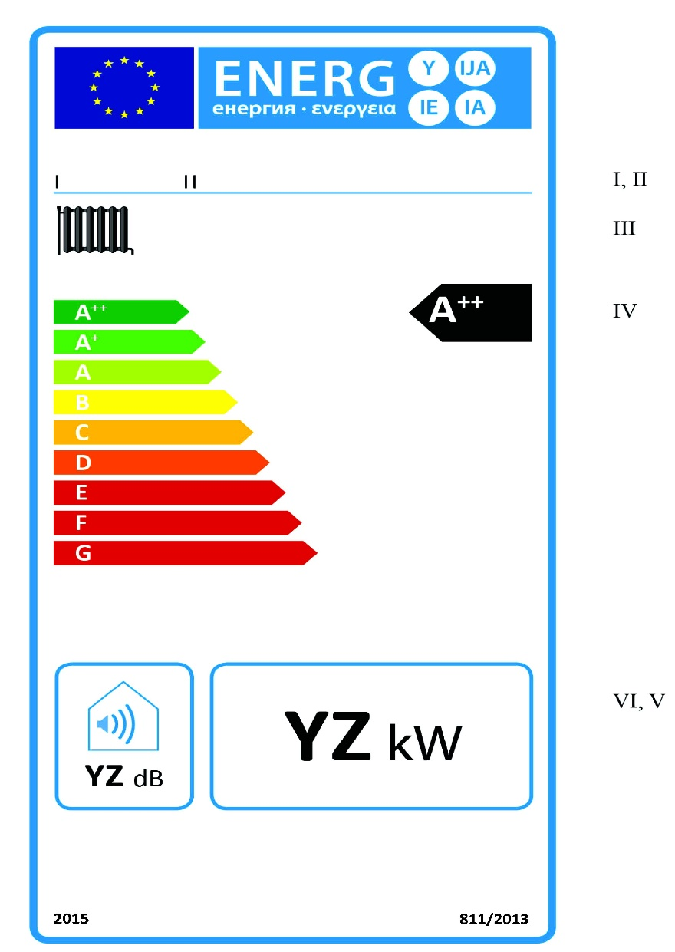
a) Eticheta trebuie să conțină următoarele informații:
I. denumirea sau marca comercială a furnizorului;
II. identificatorul de model al furnizorului;
III. funcția de încălzire a incintelor;
IV. clasa de randament energetic sezonier aferent încălzirii incintelor, determinată în conformitate cu punctul 1 din anexa 2; vîrful săgeții care conține clasa de randament energetic sezonier aferent încălzirii incintelor a instalației cu cazan pentru încălzirea incintelor trebuie să se afle la aceeași înălțime cu vîrful săgeții pe care figurează clasa de randament energetic corespunzătoare;
V. puterea termică nominală în kW, cu rotunjire la cel mai apropiat număr întreg;
VI. nivelul de putere acustică L_{WA} , în interior, în dB, cu rotunjire la cel mai apropiat număr întreg.
b) Caracteristicile de design ale etichetei pentru instalațiile cu cazan pentru încălzirea incintelor trebuie să fie în conformitate cu punctul 5 din prezenta anexă.

1.1.2. Prezentarea etichetei – pentru instalații cu cogenerare pentru încălzirea incintelor încadrate în clasele de randament energetic sezonier aferent încălzirii incintelor de la A⁺⁺ la G
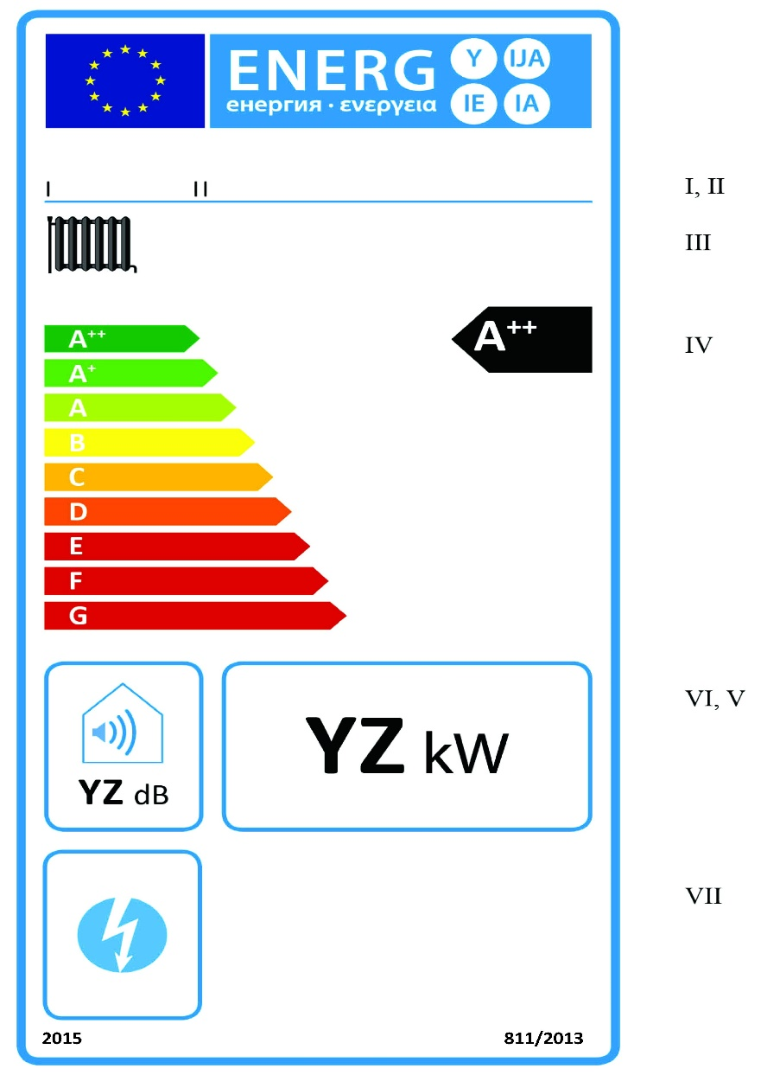
a) Eticheta trebuie să conțină următoarele informații:
I. denumirea sau marca comercială a furnizorului;
II. identificatorul de model al furnizorului;
III. funcția de încălzire a incintelor;
IV. clasa de randament energetic sezonier aferent încălzirii incintelor, determinată în conformitate cu punctul 1 din anexa 2; vîrful săgeții care conține clasa de randament energetic sezonier aferent încălzirii incintelor a instalației cu cogenerare pentru încălzirea incintelor trebuie să se afle la aceeași înălțime cu vîrful săgeții pe care figurează clasa de randament energetic corespunzătoare;
V. puterea termică nominală, inclusiv puterea termică nominală a oricărei instalații de încălzire suplimentare, în kW, cu rotunjire la cel mai apropiat număr întreg;
VI. nivelul de putere acustică L_{WA} , în interior, în dB, cu rotunjire la cel mai apropiat număr întreg;
VII funcția suplimentară de producere de energie electrică.
b) Caracteristicile de design ale etichetei pentru instalațiile cu cogenerare pentru încălzirea incintelor trebuie să fie în conformitate cu punctul 6 din prezenta anexă.

1.1.3. Prezentarea etichetei – pentru Instalațiile cu pompă de căldură pentru încălzirea incintelor, cu excepția pompelor de căldură la temperatură scăzută, încadrate în clasele de randament energetic sezonier aferent încălzirii incintelor de la A⁺⁺ la G
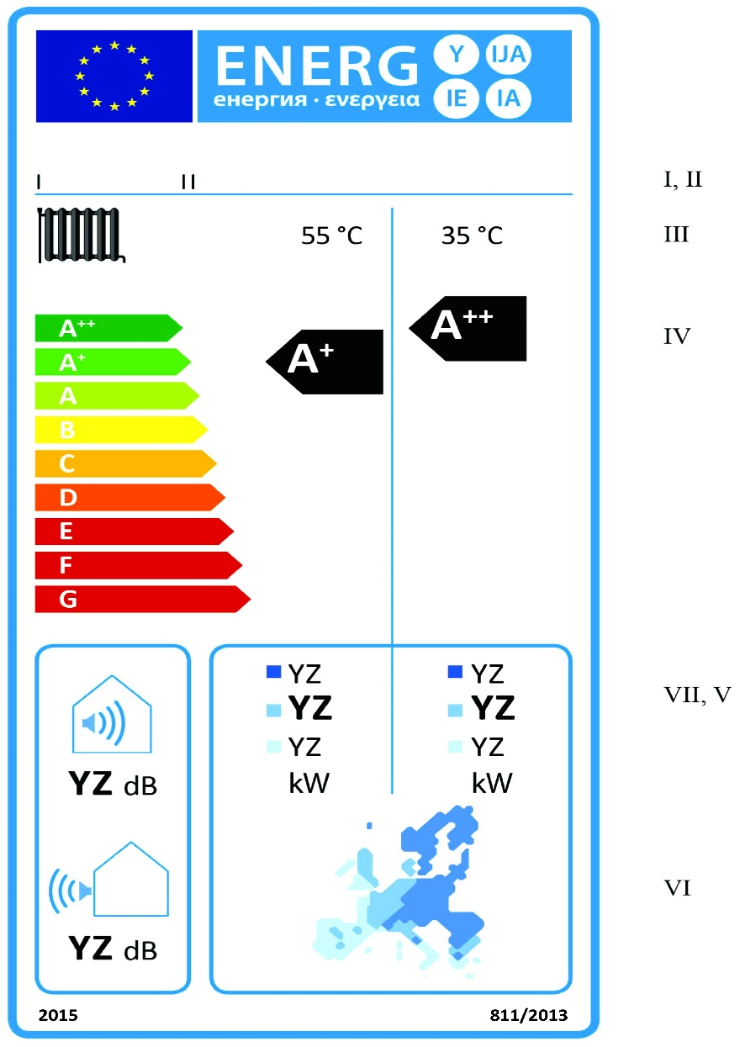
a) Eticheta trebuie să conțină următoarele informații:
I. denumirea sau marca comercială a furnizorului;
II. identificatorul de model al furnizorului;
III. funcția de încălzire a incintelor pentru aplicarea la temperatură medie, respectiv la temperatură scăzută;
IV. clasa de randament energetic sezonier aferent încălzirii incintelor în condiții climatice medii pentru aplicarea la temperatură medie, respectiv scăzută, determinată în conformitate cu punctul 1 din anexa 2; vîrful săgeții care conține clasa de randament energetic sezonier aferent încălzirii incintelor a instalației cu pompă de căldură pentru încălzirea incintelor pentru aplicarea la temperatură medie, respectiv scăzută, trebuie să se afle la aceeași înălțime cu vîrful săgeții pe care figurează clasa de randament energetic corespunzătoare;
V. puterea termică nominală, inclusiv puterea termică nominală a oricărei instalații de încălzire suplimentare, în kW, în condiții climatice medii, mai reci și mai calde, pentru aplicarea la temperatură medie, respectiv scăzută, cu rotunjire la cel mai apropiat număr întreg;
VI. harta temperaturilor în Europa, prezentînd trei zone de temperatură indicative;
VII. nivelul de putere acustică L_{WA} , în interior (dacă este cazul) și în exterior, în dB, cu rotunjire la cel mai apropiat număr întreg.
b) Caracteristicile de design ale etichetei pentru instalațiile cu pompă de căldură pentru încălzirea incintelor trebuie să fie în conformitate cu punctul 7 din prezenta anexă. În cazul în care, în temeiul cadrului normativ în vigoare al Republicii Moldova, unui model i s-a acordat o etichetă ecologică, aceasta poate fi inclusă în fişa produsului.
1.1.4. Prezentarea etichetei – pentru pompele de căldură la temperatură scăzută încadrate în clasele de randament energetic sezonier aferent încălzirii incintelor de la A⁺⁺ la G

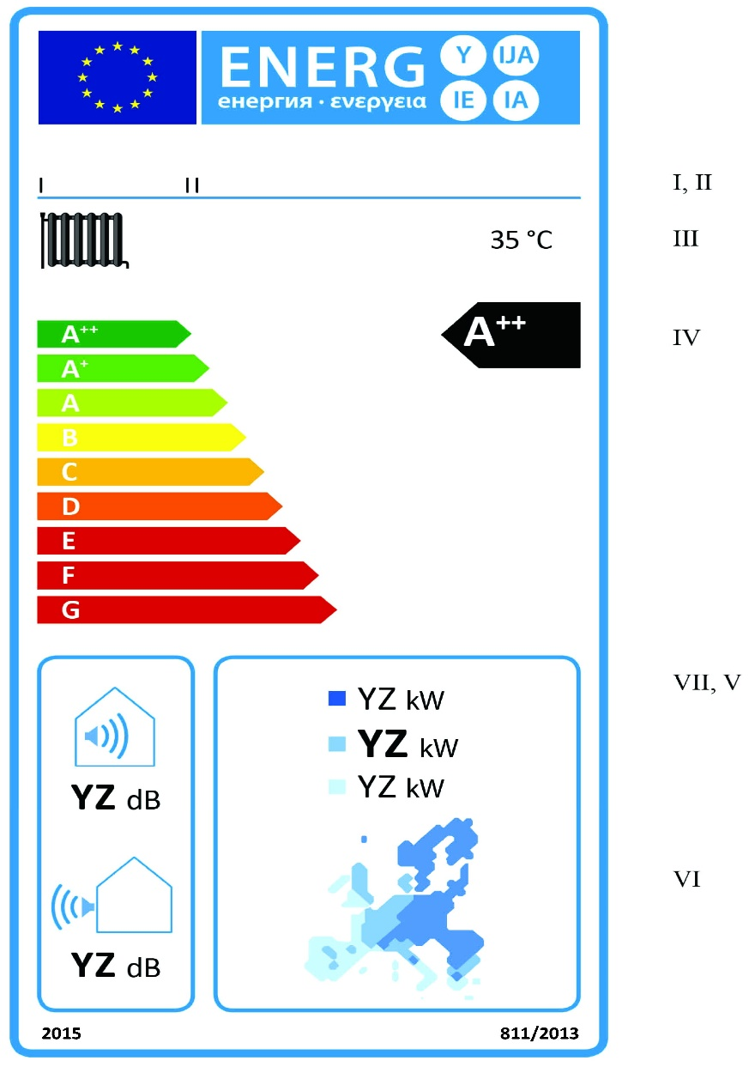
a) Eticheta trebuie să conțină următoarele informații:
I. denumirea sau marca comercială a furnizorului;
II. identificatorul de model al furnizorului;
III. funcția de încălzire a incintelor pentru aplicarea la temperatură scăzută;
IV. clasa de randament energetic sezonier aferent încălzirii incintelor în condiții climatice medii, determinată în conformitate cu punctul 1 din anexa 2; vîrful săgeții care conține clasa de randament energetic sezonier aferent încălzirii incintelor a pompei de căldură la temperatură scăzută trebuie să se afle la aceeași înălțime cu vîrful săgeții pe care figurează clasa de randament energetic corespunzătoare;
V. puterea termică nominală, inclusiv puterea termică nominală a oricărei instalații de încălzire suplimentare, în kW, în condiții climatice medii, mai reci și mai calde, cu rotunjire la cel mai apropiat număr întreg;
VI. harta temperaturilor în Europa, prezentînd trei zone de temperatură indicative;
VII. nivelul de putere acustică L_{WA} , în interior (dacă este cazul) și în exterior, în dB, cu rotunjire la cel mai apropiat număr întreg;
b) Caracteristicile de design ale etichetei pentru pompele de căldură la temperatură scăzută trebuie să fie în conformitate cu punctul 8 din prezenta anexă. În cazul în care, în temeiul cadrului normativ în vigoare al Republicii Moldova, unui model i s-a acordat o etichetă ecologică, aceasta poate fi inclusă în fişa produsului.

1.2. Eticheta 2
1.2.1. Prezentarea etichetei – pentru instalații cu cazan pentru încălzirea incintelor încadrate la clasele de randament energetic sezonier aferent încălzirii incintelor de la A⁺⁺⁺ la D
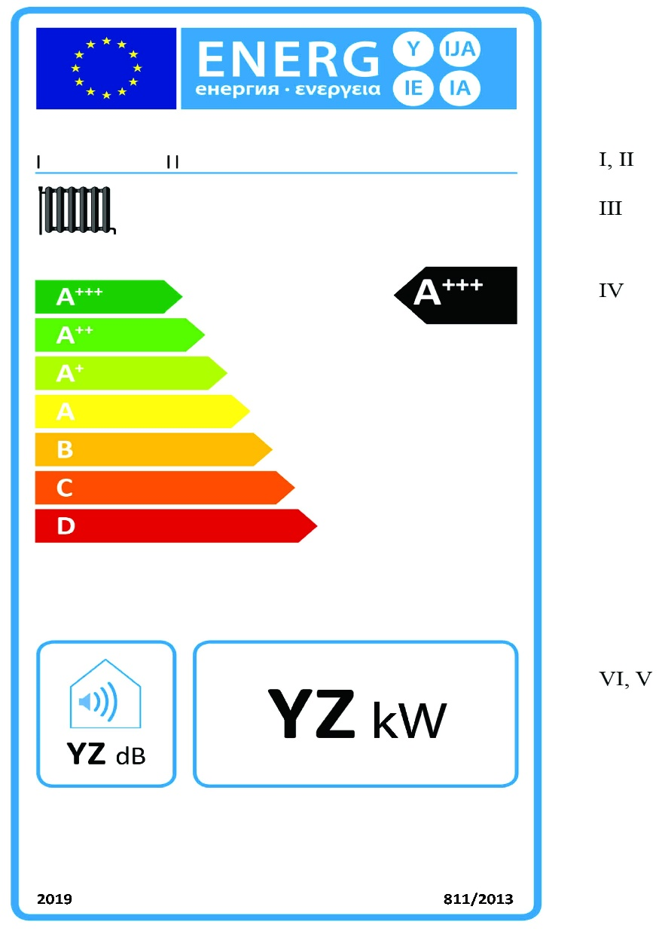
a) Eticheta trebuie să conțină informațiile enumerate la punctul 1.1.1 litera a) din prezenta anexă.
b) Caracteristicile de design ale etichetei pentru instalațiile cu cazan pentru încălzirea incintelor trebuie să fie în conformitate cu punctul 5 din prezenta anexă.

1.2.2. Prezentarea etichetei – pentru instalații cu cogenerare pentru încălzirea incintelor încadrate în clasele de randament energetic sezonier aferent încălzirii incintelor de la A⁺⁺⁺ la D
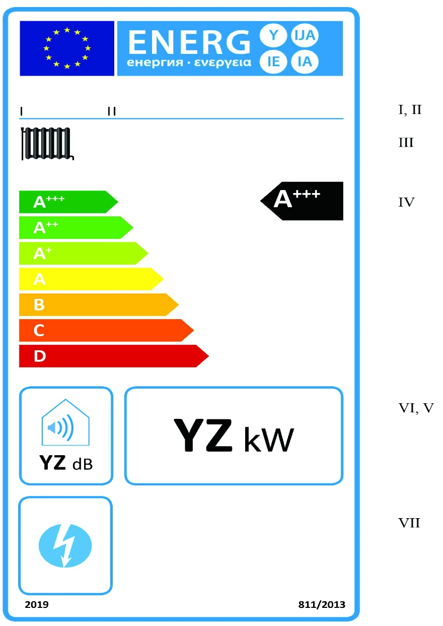
a) Eticheta trebuie să conțină informațiile enumerate la punctul 1.1.2 litera a) din prezenta anexă.
b) Caracteristicile de design ale etichetei pentru instalațiile cu cogenerare pentru încălzirea incintelor trebuie să fie în conformitate cu punctul 6 din prezenta anexă.

1.2.3. Prezentarea etichetei – pentru instalații cu pompă de căldură pentru încălzirea incintelor, cu excepția pompelor de căldură la temperatură scăzută, încadrate la clasele de randament energetic sezonier aferent încălzirii incintelor de la A⁺⁺⁺ la D
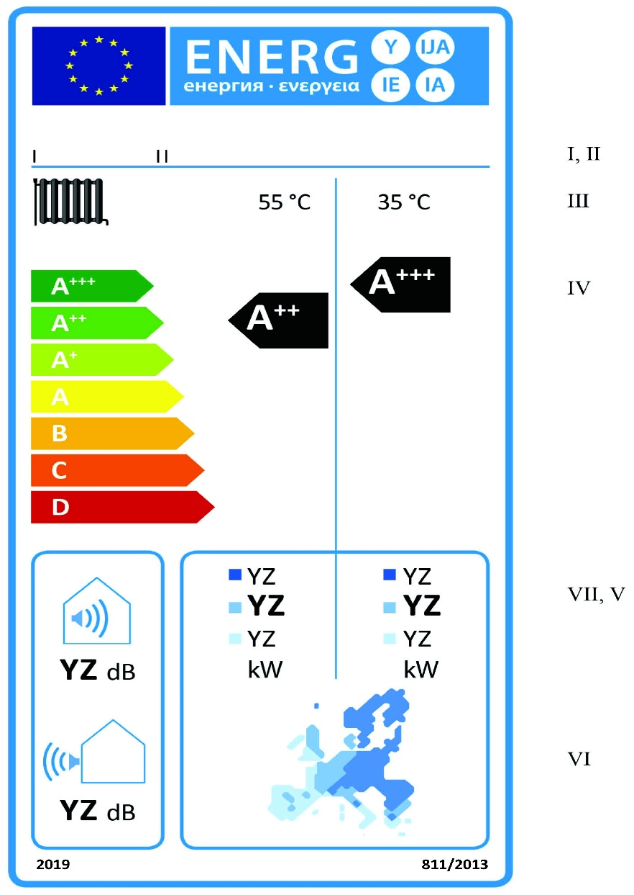
a) Eticheta trebuie să conțină informațiile enumerate la punctul 1.1.3 litera a) din prezenta anexă.
b) Caracteristicile de design ale etichetei pentru instalațiile cu pompă de căldură pentru încălzirea incintelor trebuie să fie în conformitate cu punctul 7 din prezenta anexa.

1.2.4. Prezentarea etichetei – pentru pompe de căldură pentru temperatură scăzută încadrate în clasele de randament energetic sezonier aferent încălzirii incintelor de la A⁺⁺⁺ la D
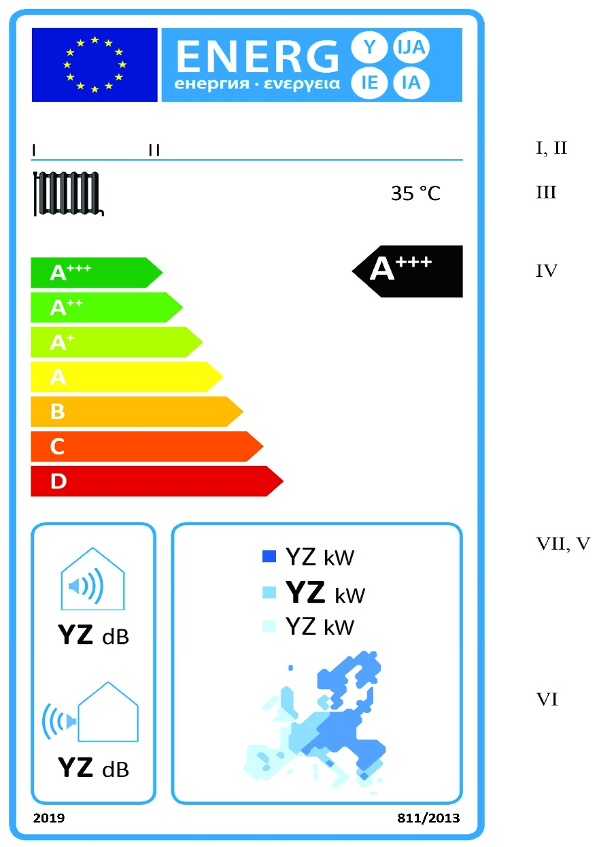
a) Eticheta trebuie să conțină informațiile enumerate la punctul 1.1.4 litera a) din prezenta anexă.
b) Caracteristicile de design ale etichetei pentru pompele de căldură pentru temperaturi scăzute trebuie să fie în conformitate cu punctul 8 din prezenta anexă.

2. Instalații de încălzire cu funcție dublă
2.1. Eticheta 1

2.1.1. Prezentarea etichetei – pentru instalații cu cazan pentru încălzirea incintelor încadrate la clasele de randament energetic sezonier aferent încălzirii incintelor de la A⁺⁺ la G și încadrate la clasele de randament energetic aferent încălzirii apei de la A la G

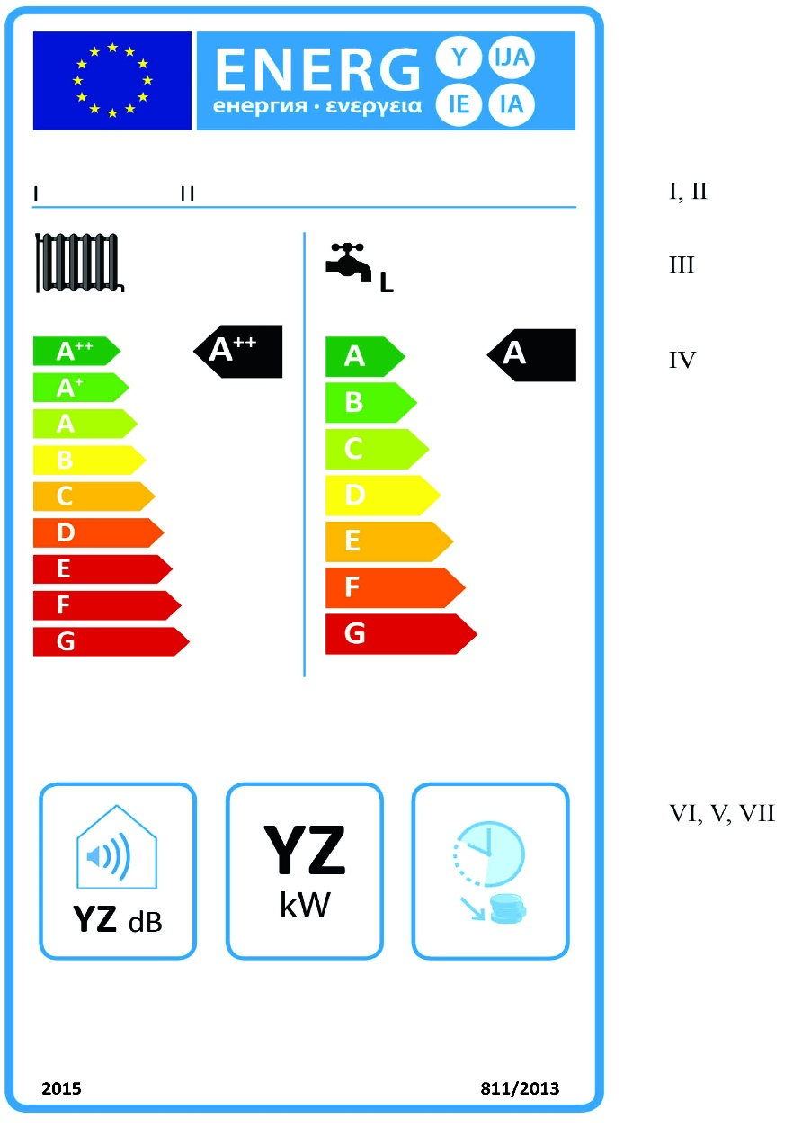
a) Eticheta trebuie să conțină următoarele informații:
I. denumirea sau marca comercială a furnizorului;
II. identificatorul de model al furnizorului;
III. funcția de încălzire a incintelor și funcția de încălzire a apei, inclusiv profilul de sarcină declarat, exprimat prin litera corespunzătoare, în conformitate cu tabelul 15 din anexa 7;
IV. clasa de randament energetic sezonier aferent încălzirii incintelor și clasa de randament energetic aferent încălzirii apei, determinate în conformitate cu punctele 1 și 2 din anexa 2; vîrfurile săgeților care conțin clasa de randament energetic sezonier aferent încălzirii incintelor și clasa de randament energetic aferent încălzirii apei ale instalației cu cazan pentru încălzirea incintelor trebuie să se afle la aceeași înălțime cu vîrful săgeții pe care figurează clasa de randament energetic corespunzătoare;
V. puterea termică nominală în kW, rotunjită la cel mai apropiat număr întreg;
VI. nivelul de putere acustică L_{WA} , în interior, în dB, cu rotunjire la cel mai apropiat număr întreg.
VII. în cazul instalațiilor cu cazan pentru încălzirea incintelor care pot funcționa doar în afara orelor de vîrf, se poate adăuga pictograma menționată la punctul 9 litera d) subpunctul 11 din prezenta anexă.
b) Caracteristicile de design ale etichetei pentru instalațiile cu cazan pentru încălzirea incintelor trebuie să fie în conformitate cu punctul 9 din prezenta anexă.
2.1.2. Prezentarea etichetei – pentru instalații de încălzire cu pompă de căldură cu funcție dublă încadrate la clasele de randament energetic sezonier aferent încălzirii incintelor de la A⁺⁺ la G și încadrate la clasele de randament energetic aferent încălzirii apei de la A la G

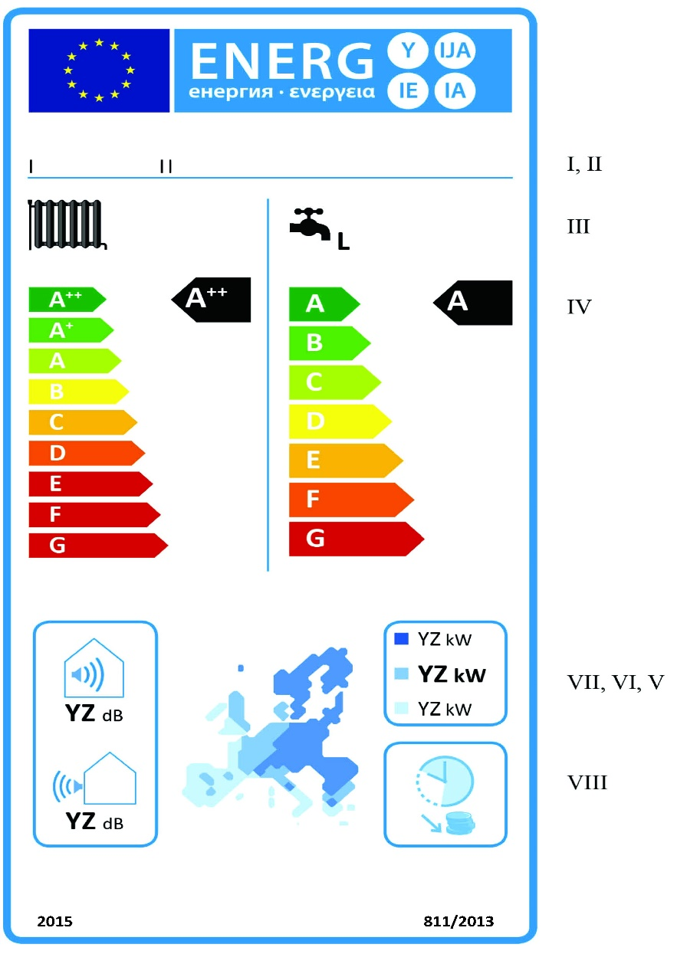
a) Eticheta trebuie să conțină următoarele informații:
I. denumirea sau marca comercială a furnizorului;
II. identificatorul de model al furnizorului;
III. funcția de încălzire a incintelor pentru aplicarea la temperatură medie și funcția de încălzire a apei, inclusiv profilul de sarcină declarat, exprimat prin litera corespunzătoare, în conformitate cu tabelul 15 din anexa 7;
IV. clasa de randament energetic sezonier aferent încălzirii incintelor în condiții climatice medii pentru aplicarea la temperatură medie și clasa de randament energetic aferent încălzirii apei în condiții climatice medii, determinate în conformitate cu punctele 1 și 2 din anexa 2; vîrfurile săgeților care conțin clasa de randament energetic sezonier aferent încălzirii incintelor și clasa de randament energetic aferent încălzirii apei, ale instalației de încălzire cu pompă de căldură cu funcție dublă trebuie să se afle la aceeași înălțime cu vîrful săgeții pe care figurează clasa de randament energetic corespunzătoare;
V. puterea termică nominală, inclusiv puterea termică nominală a oricărei instalații de încălzire suplimentare, în kW, în condiții climatice medii, mai reci și mai calde, cu rotunjire la cel mai apropiat număr întreg;
VI. harta temperaturilor în Europa, prezentînd trei zone de temperatură indicative;
VII. nivelul de putere acustică L_{WA} , în interior (după caz) și în exterior, în dB, cu rotunjire la cel mai apropiat număr întreg;
VIII. în cazul instalațiilor de încălzire cu pompă de căldură cu funcție dublă care pot funcționa doar în afara orelor de vîrf, se poate adăuga pictograma menționată la punctul 10 litera d) subpunctul 12 din prezenta anexă.
b) Caracteristicile de design ale etichetei pentru instalațiile de încălzire cu pompă de căldură cu funcție dublă trebuie să fie în conformitate cu punctul 10 din prezenta anexă.

2.2. Eticheta 2
2.2.1. Prezentarea etichetei – pentru instalațiile cu cazan pentru încălzirea incintelor încadrate la clasele de randament energetic sezonier aferent încălzirii incintelor de la A⁺⁺⁺ la D și încadrate la clasele de randament energetic aferent încălzirii apei de la A⁺ la F

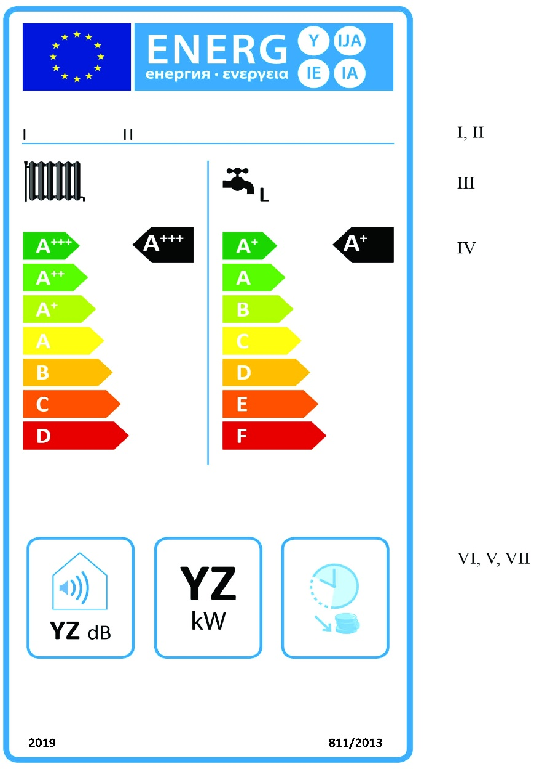
a) Informațiile enumerate la punctul 2.1.1 litera a) din prezenta anexă trebuie să fie incluse pe etichetă.
b) Caracteristicile de design ale etichetei pentru instalațiile cu cazan pentru încălzirea incintelor trebuie să fie în conformitate cu punctul 9 din prezenta anexă.

2.2.2. Prezentarea etichetei – pentru instalații de încălzire cu pompă de căldură cu funcție dublă încadrate la clasele de randament energetic sezonier aferent încălzirii incintelor de la A⁺⁺⁺ la D și încadrate la clasele de randament energetic aferent încălzirii apei de la A⁺ la F

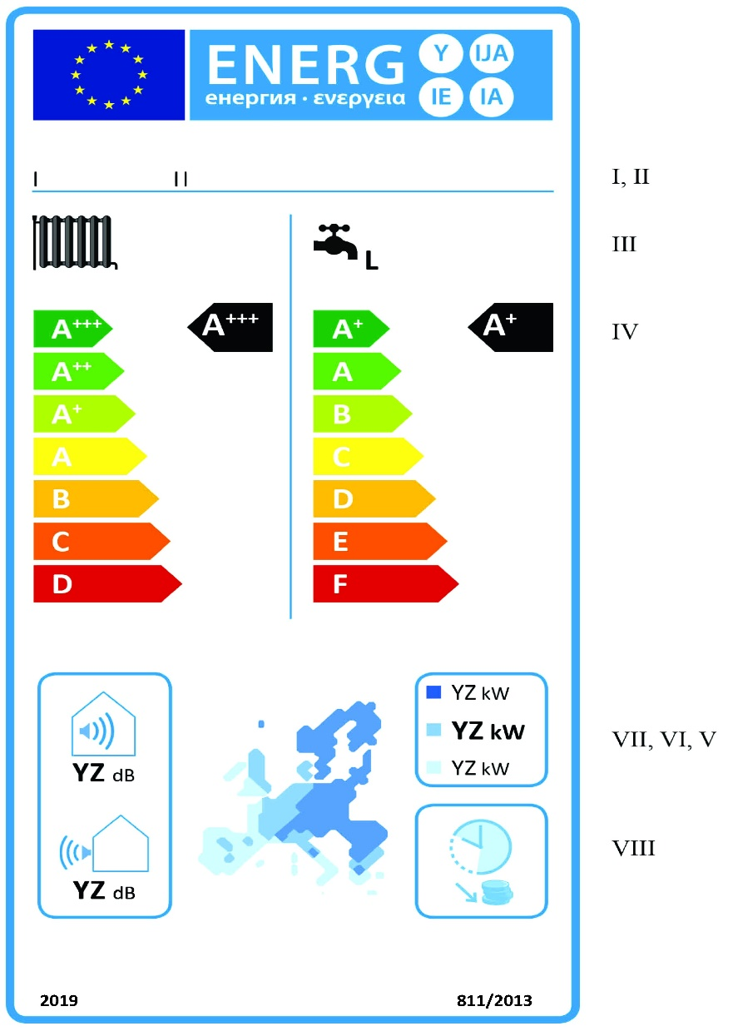
a) Informațiile enumerate la punctul 2.1.2 litera a) din prezenta anexă trebuie să fie incluse pe etichetă.
b) Caracteristicile de design ale etichetei pentru instalațiile de încălzire cu pompă de căldură cu funcție dublă trebuie să fie în conformitate cu punctul 10 din prezenta anexă.

3. pachetele de instalație pentru încălzirea incintelor, regulator de temperatură și dispozitiv solar
Prezentarea etichetei – pentru pentru pachetele de instalație pentru încălzirea incintelor, regulator de temperatură și dispozitiv solar încadrate la clasele de randament energetic sezonier aferent încălzirii incintelor de la A⁺⁺⁺ la G
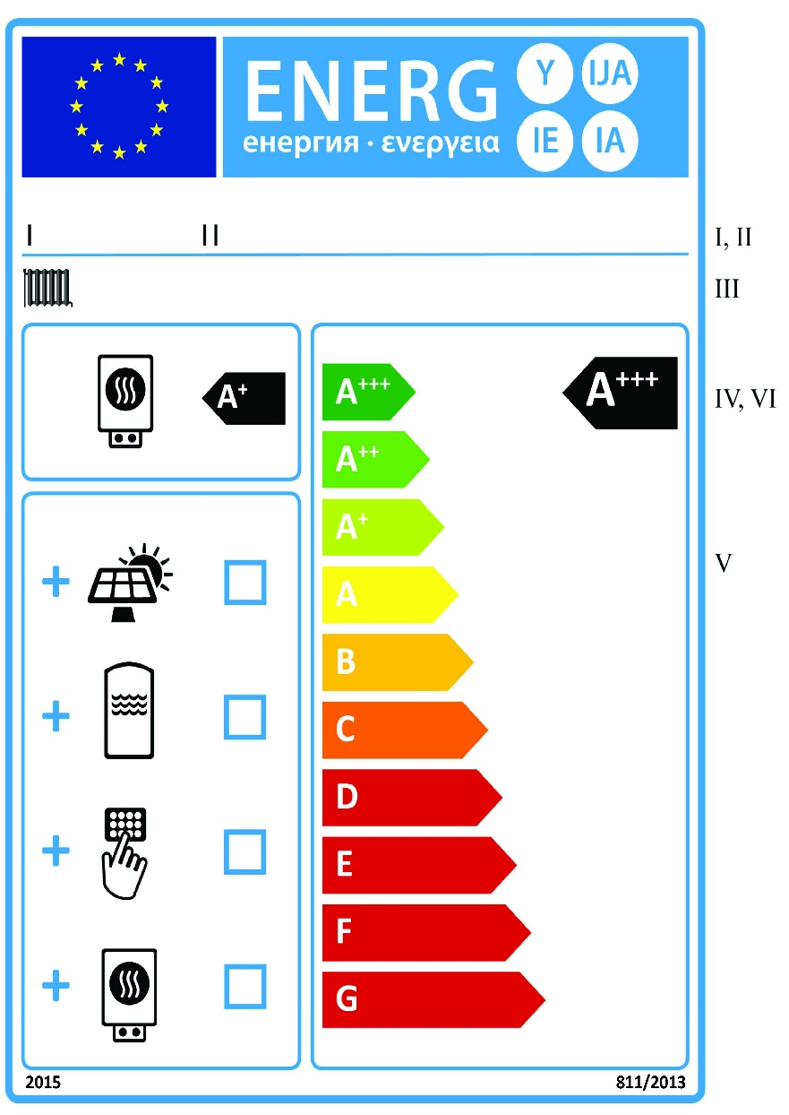
a) Eticheta trebuie să conțină următoarele informații:
I. denumirea sau marca comercială a comerciantului și/sau a furnizorului;
II. identificatorul de model al comerciantului și/sau al furnizorului;
III. funcția de încălzire a incintelor în cazul aplicării la temperatură medie, respectiv scăzută;
IV. clasa de randament energetic sezonier aferent încălzirii incintelor a instalației pentru încălzirea incintelor, determinată în conformitate cu punctul 1 din anexa 2;
V. indicarea posibilității de a include un colector solar, un rezervor de apă caldă, un regulator de temperatură și/sau o instalație suplimentară pentru încălzirea incintelor în pachetul de instalație pentru încălzirea incintelor, regulator de temperatură și dispozitiv solar;
VI. clasa de randament energetic sezonier aferent încălzirii incintelor a pachetului de instalație pentru încălzirea incintelor, regulator de temperatură și dispozitiv solar, determinată în conformitate cu punctul 5 din anexa 4; vîrful săgeții care conține clasa de randament energetic sezonier aferent încălzirii incintelor a pachetului de instalație pentru încălzirea incintelor, regulator de temperatură și dispozitiv solar trebuie să se afle la aceeași înălțime cu vîrful săgeții pe care figurează clasa de randament energetic corespunzătoare.
b) Caracteristicile de design ale etichetei pentru pachetele de instalație pentru încălzirea incintelor, regulator de temperatură și dispozitiv solar trebuie să fie în conformitate cu punctul 11 din prezenta anexă. În cazul pachetelor de instalație pentru încălzirea incintelor, regulator de temperatură și dispozitiv solar încadrate în clasele de randament energetic sezonier aferent încălzirii incintelor de la A⁺⁺⁺ la D, pot fi omise ultimele clase, de la E la G, din scara de la A⁺⁺⁺ la G.
4. pachetele de instalație de încălzire cu funcție dublă, regulator de temperatură și dispozitiv solar
Prezentarea etichetei – pentru pentru pachetele de instalație de încălzire cu funcție dublă, regulator de temperatură și dispozitiv solar încadrate în clasele de randament energetic sezonier aferent încălzirii incintelor și a apei de la A⁺⁺⁺ la G

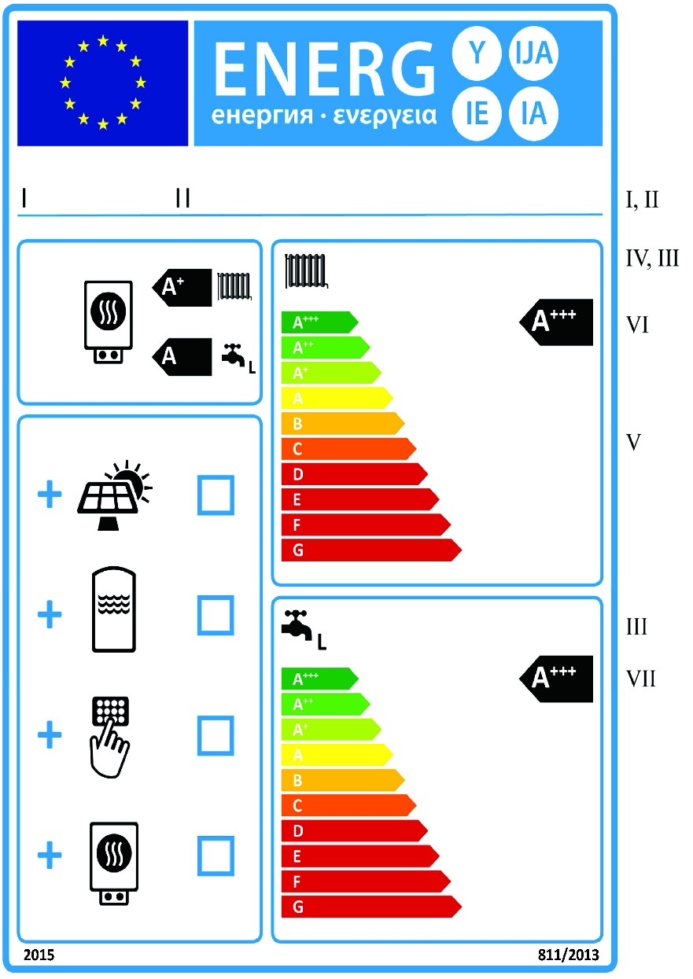
a) Eticheta trebuie să conțină următoarele informații:
I. denumirea sau marca comercială a comerciantului și/sau a furnizorului;
II. identificatorul de model al comerciantului/și/sau al furnizorului;
III. funcția de încălzire a incintelor și funcția de încălzire a apei, inclusiv profilul de sarcină declarat, exprimat prin litera corespunzătoare, în conformitate cu tabelul 15 din anexa 7;
IV. clasele de randament energetic sezonier aferent încălzirii incintelor și de randament energetic aferent încălzirii apei ale instalației de încălzire cu funcție dublă, determinate în conformitate cu punctele 1 și 2 din anexa 2;
V. indicarea posibilității de a include un colector solar, un rezervor de apă caldă, un regulator de temperatură, sau o instalație suplimentară de încălzire în pachetul de instalație de încălzire cu funcție dublă, regulator de temperatură și dispozitiv solar;
VI. clasa de randament energetic sezonier aferent încălzirii incintelor a pachetului de instalație de încălzire cu funcție dublă, regulator de temperatură și dispozitiv solar, determinată în conformitate cu punctul 6 din anexa 4; vîrful săgeții care conține clasa de randament energetic sezonier aferent încălzirii incintelor a pachetului de instalație de încălzire cu funcție dublă, regulator de temperatură și dispozitiv solar trebuie să se afle la aceeași înălțime cu vîrful săgeții pe care figurează clasa de randament energetic corespunzătoare;
VII. clasa de randament energetic sezonier aferent încălzirii apei a pachetului de instalație de încălzire cu funcție dublă, regulator de temperatură și dispozitiv solar, determinată în conformitate cu punctul 6 din anexa 4; vîrful săgeții care conține clasa de randament energetic aferent încălzirii apei a pachetului de instalație de încălzire cu funcție dublă, regulator de temperatură și dispozitiv solar trebuie să se afle la aceeași înălțime cu vîrful săgeții pe care figurează clasa de randament energetic corespunzătoare.
b) Caracteristicile de design ale etichetei pentru pachetele de instalație de încălzire cu funcție dublă, regulator de temperatură și dispozitiv solar trebuie să fie în conformitate cu punctul 12 din prezenta anexă. În cazul pachetelor de instalație de încălzire cu funcție dublă, regulator de temperatură și dispozitiv solar încadrate în clasele de randament energetic sezonier aferent încălzirii incintelor și/sau de randament energetic aferent încălzirii apei de la A⁺⁺⁺ la D, pot fi omise ultimele clase, de la E la G, din scara de la A⁺⁺⁺ la G.
5. Modelul etichetei pentru instalațiile cu cazan pentru încălzirea incintelor este următorul:
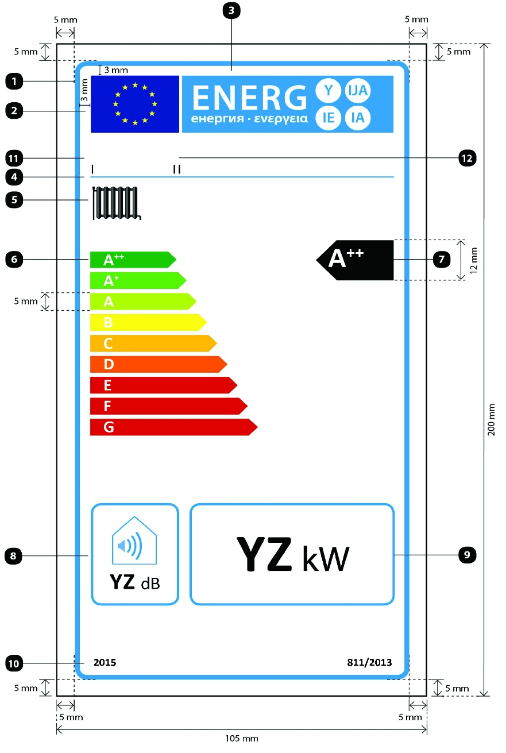
Unde:
a) Eticheta trebuie să aibă o lățime de cel puțin 105 mm și o înălțime de cel puțin 200 mm. Atunci cînd eticheta este tipărită în format mai mare, conținutul său rămîne totuși proporțional cu specificațiile de mai sus.
b) Fondul este alb.
c) Culorile sunt codificate ca CMYK — cyan, magenta, galben și negru, după exemplul următor: 00-70-X-00: 0 % cyan, 70 % magenta, 100 % galben, 0 % negru.
d) Eticheta trebuie să îndeplinească toate cerințele următoare (numerele se referă la figura de mai sus):
Conturul etichetei UE: 4 pt, culoare: cyan 100 %, colțuri rotunjite: 3,5 mm.
Logoul UE: Culori: X-80-00-00 și 00-00-X-00.
Eticheta energetică: Culoare: X-00-00-00. Pictograma, așa cum este reprezentată: Logoul UE + eticheta energetică: lățime: 86 mm, înălțime: 17 mm.
Linia de sub logouri: 1 pt, culoare: cyan 100 %, lungime: 86 mm.
Funcția de încălzire a incintelor:
— Pictograma, așa cum este reprezentată.
Scările A⁺⁺-G și, respectiv, A⁺⁺⁺-D:
Săgeată: înălțime: 5 mm, spațiu liber: 1,3 mm, culori:
Clasa superioară: X-00-X-00,
Clasa a doua: 70-00-X-00,
Clasa a treia: 30-00-X-00,
Clasa a patra: 00-00-X-00,
Clasa a cincea: 00-30-X-00,
Clasa a șasea: 00-70-X-00,
Clasa a șaptea: 00-X-X-00,
Clasa a opta: 00-X-X-00,
Ultima clasă: 00-X-X-00,
— Text: Calibri aldine 14 pt, majuscule, alb, simboluri „+”: exponenți, aliniate pe un singur rînd;
— Săgeată: înălțime: 7 mm, spațiu liber: 1 mm, culori:
Clasa superioară: X-00-X-00,
Clasa a doua: 70-00-X-00,
Clasa a treia: 30-00-X-00,
Clasa a patra: 00-00-X-00,
Clasa a cincea: 00-30-X-00,
Clasa a șasea: 00-70-X-00,
Ultima clasă: 00-X-X-00,
— Text: Calibri aldine 16 pt, majuscule, alb, simboluri „+”: exponenți, aliniate pe un singur rînd.
Clasa de randament energetic sezonier aferent încălzirii incintelor:
— Săgeată: lățime: 22 mm, înălțime: 12 mm, 100 % negru,
— Text: Calibri aldine 24 pt, majuscule, alb, simboluri „+”: exponenți, aliniate pe un singur rînd.
Nivelul de putere acustică, în interior:
— Pictograma, așa cum este reprezentată,
— Chenar: 2 pt, culoare: cyan 100 %, colțuri rotunjite: 3,5 mm,
— Valoare „YZ”: Calibri aldine 20 pt, 100 % negru,
— Text „dB”: Calibri normale 15 pt, 100 % negru.
Putere termică nominală:
— Chenar: 2 pt – culoare: cyan 100 % – colțuri rotunjite: 3,5 mm,
— Valoare „YZ”: Calibri aldine 45 pt, 100 % negru,
— Textul „kW”: Calibri normale 30 pt, 100 % negru.
Anul introducerii etichetei și numărul regulamentului:
— Text: Calibri aldine 10 pt.
Denumirea sau marca comercială a furnizorului.
Identificatorul de model al furnizorului:
Denumirea sau marca comercială a furnizorului și identificatorul de model al acestuia se încadrează într-un spațiu de 86 × 12 mm.

6.Modelul etichetei pentru instalațiile cu cogenerare pentru încălzirea incintelor este următorul:
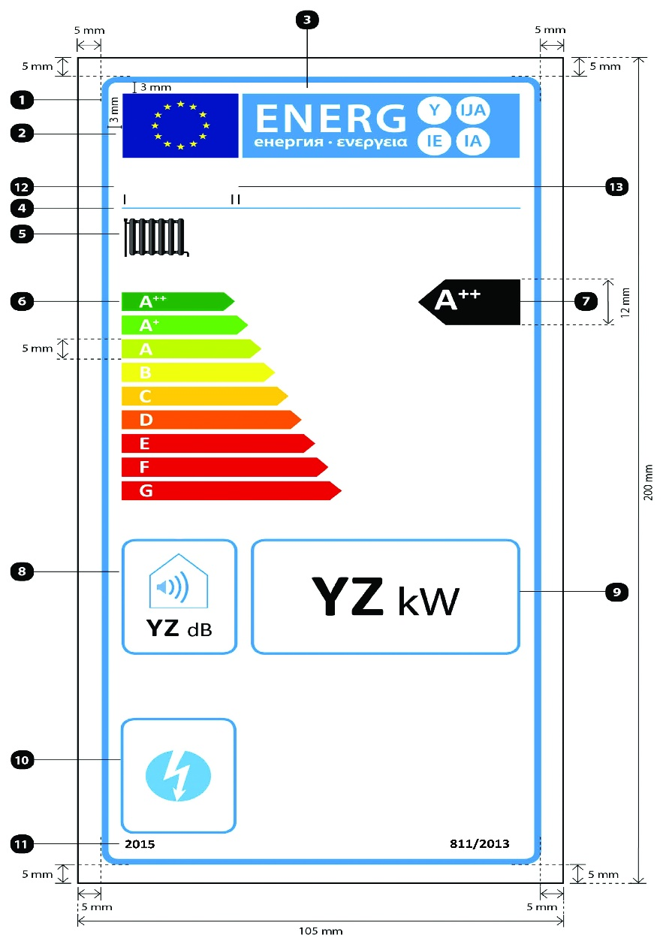
Unde:
a) Eticheta trebuie să aibă o lățime de cel puțin 105 mm și o înălțime de cel puțin 200 mm. Atunci cînd eticheta este tipărită în format mai mare, conținutul său rămîne totuși proporțional cu specificațiile de mai sus.
b) Fondul este alb.
c) Culorile sunt codificate ca CMYK — cyan, magenta, galben și negru, după exemplul următor: 00-70-X-00: 0 % cyan, 70 % magenta, 100 % galben, 0 % negru.
d) Eticheta trebuie să îndeplinească toate cerințele următoare (numerele se referă la figura de mai sus):
Conturul etichetei UE: 4 pt, culoare: cyan 100 %, colțuri rotunjite: 3,5 mm.
Logoul UE: Culori: X-80-00-00 și 00-00-X-00.
Eticheta energetică: Culoare: X-00-00-00. Pictograma, așa cum este reprezentată: Logoul UE + eticheta energetică: lățime: 86 mm, înălțime: 17 mm.
Linia de sub logouri: 1 pt, culoare: cyan 100 %, lungime: 86 mm.
Funcția de încălzire a incintelor:
— Pictograma, așa cum este reprezentată.
Scările A⁺⁺-G și, respectiv, A⁺⁺⁺-D:
— Săgeată: înălțime: 5 mm, spațiu liber: 1,3 mm, culori:
Clasa superioară: X-00-X-00,
Clasa a doua: 70-00-X-00,
Clasa a treia: 30-00-X-00,
Clasa a patra: 00-00-X-00,
Clasa a cincea: 00-30-X-00,
Clasa a șasea: 00-70-X-00,
Clasa a șaptea: 00-X-X-00,
Clasa a opta: 00-X-X-00,
Ultima clasă: 00-X-X-00,
— Text: Calibri aldine 14 pt, majuscule, alb, simboluri „+”: exponenți, aliniate pe un singur rînd;
— Săgeată: înălțime: 7 mm, spațiu liber: 1 mm, culori:
Clasa superioară: X-00-X-00,
Clasa a doua: 70-00-X-00,
Clasa a treia: 30-00-X-00,
Clasa a patra: 00-00-X-00,
Clasa a cincea: 00-30-X-00,
Clasa a șasea: 00-70-X-00,
Ultima clasă: 00-X-X-00,
— Text: Calibri aldine 16 pt, majuscule, alb, simboluri „+”: exponenți, aliniate pe un singur rînd.
Clasa de randament energetic sezonier aferent încălzirii incintelor:
— Săgeată: lățime: 22 mm, înălțime: 12 mm, 100 % negru,
— Text: Calibri aldine 24 pt, majuscule, alb, simboluri „+”: exponenți, aliniate pe un singur rînd.
Nivelul de putere acustică, în interior:
— Pictograma, așa cum este reprezentată,
— Chenar: 2 pt, culoare: cyan 100 %, colțuri rotunjite: 3,5 mm,
— Valoare „YZ”: Calibri aldine 20 pt, 100 % negru,
— Text „dB”: Calibri normale 15 pt, 100 % negru.
Putere termică nominală:
— Chenar: 2 pt, culoare: cyan 100 %, colțuri rotunjite: 3,5 mm,
— Valoare „YZ”: Calibri aldine 45 pt, 100 % negru,
— Textul „kW”: Calibri normale 30 pt, 100 % negru.
Funcția de energie electrică:
— Pictograma, așa cum este reprezentată,
— Chenar: 2 pt, culoare: cyan 100 %, colțuri rotunjite: 3,5 mm.
Anul introducerii etichetei și numărul regulamentului:
— Text: Calibri aldine 10 pt.
Denumirea sau marca comercială a furnizorului.
Identificatorul de model al furnizorului:
Denumirea sau marca comercială a furnizorului și identificatorul de model al acestuia se încadrează într-un spațiu de 86 × 12 mm.

7. Modelul etichetei pentru instalațiile cu pompă de căldură pentru încălzirea incintelor este următorul:
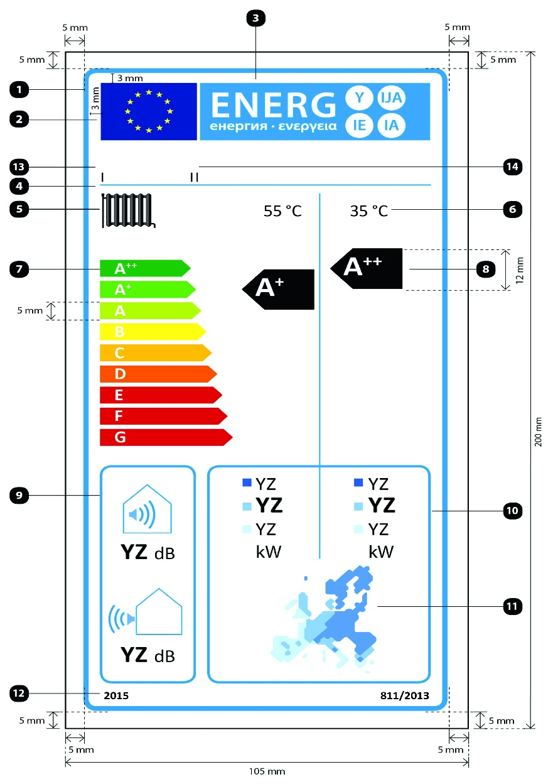
Unde:
a) Eticheta trebuie să aibă o lățime de cel puțin 105 mm și o înălțime de cel puțin 200 mm. Atunci cînd eticheta este tipărită în format mai mare, conținutul său rămîne totuși proporțional cu specificațiile de mai sus.
b) Fondul este alb.
c) Culorile sunt codificate ca CMYK — cyan, magenta, galben și negru, după exemplul următor: 00-70-X-00: 0 % cyan, 70 % magenta, 100 % galben, 0 % negru.
d) Eticheta trebuie să îndeplinească toate cerințele următoare (numerele se referă la figura de mai sus):
Conturul etichetei UE: 4 pt, culoare: cyan 100 %, colțuri rotunjite: 3,5 mm.
Logoul UE: Culori: X-80-00-00 și 00-00-X-00.
Eticheta energetică: Culoare: X-00-00-00. Pictograma, așa cum este reprezentată: Logoul UE + eticheta energetică: lățime: 86 mm, înălțime: 17 mm.
Linia de sub logouri: 1 pt, culoare: cyan 100 %, lungime: 86 mm.
Funcția de încălzire a incintelor:
— Pictograma, așa cum este reprezentată.
Aplicare la temperatură medie și scăzută:
— Textul „55 °C” și „35 °C”: Calibri normal 14 pt, 100 % negru.
Scările A⁺⁺-G și, respectiv, A⁺⁺⁺-D:
— Săgeată: înălțime: 5 mm, spațiu liber: 1,3 mm, culori:
Clasa superioară: X-00-X-00,
Clasa a doua: 70-00-X-00,
Clasa a treia: 30-00-X-00,
Clasa a patra: 00-00-X-00,
Clasa a cincea: 00-30-X-00,
Clasa a șasea: 00-70-X-00,
Clasa a șaptea: 00-X-X-00,
Clasa a opta: 00-X-X-00,
Ultima clasă: 00-X-X-00,
— Text: Calibri aldine 14 pt, majuscule, alb, simboluri „+”: exponenți, aliniate pe un singur rînd;
— Săgeată: înălțime: 7 mm, spațiu liber: 1 mm, culori:
Clasa superioară: X-00-X-00,
Clasa a doua: 70-00-X-00,
Clasa a treia: 30-00-X-00,
Clasa a patra: 00-00-X-00,
Clasa a cincea: 00-30-X-00,
Clasa a șasea: 00-70-X-00,
Ultima clasă: 00-X-X-00,
— Text: Calibri aldine 16 pt, majuscule, alb, simboluri „+”: exponenți, aliniate pe un singur rînd.
Clasa de randament energetic sezonier aferent încălzirii incintelor:
— Săgeată: lățime: 19 mm, înălțime: 12 mm, 100 % negru,
— Text: Calibri aldine 24 pt, majuscule, alb, simboluri „+”: exponenți, aliniate pe un singur rînd.
Nivelul de putere acustică, în interior (dacă este cazul) și în exterior:
— Pictograma, așa cum este reprezentată,
— Chenar: 2 pt, culoare: cyan 100 %, colțuri rotunjite: 3,5 mm,
— Valoare „YZ”: Calibri aldine 20 pt, 100 % negru,
— Text „dB”: Calibri normale 15 pt, 100 % negru.
Putere termică nominală:
— Chenar: 2 pt, culoare: cyan 100 %, colțuri rotunjite: 3,5 mm,
— Valori „YZ”: Calibri cel puțin 15 pt, 100 % negru,
— Textul „kW”: Calibri normale 15 pt, 100 % negru.
Harta temperaturilor în Europa și pătrățelele colorate:
— Pictograma, așa cum este reprezentată,
— Culori:
albastru închis: 86-51-00-00,
albastru mediu: 53-08-00-00,
albastru deschis: 25-00-02-00.
Anul introducerii etichetei și numărul regulamentului:
— Text: Calibri aldine 10 pt.
Denumirea sau marca comercială a furnizorului.
Identificatorul de model al furnizorului:
Denumirea sau marca comercială a furnizorului și identificatorul de model al acestuia se încadrează într-un spațiu de 86 × 12 mm.

8. Modelul etichetei pentru pompele de căldură pentru temperatură scăzută este următorul:
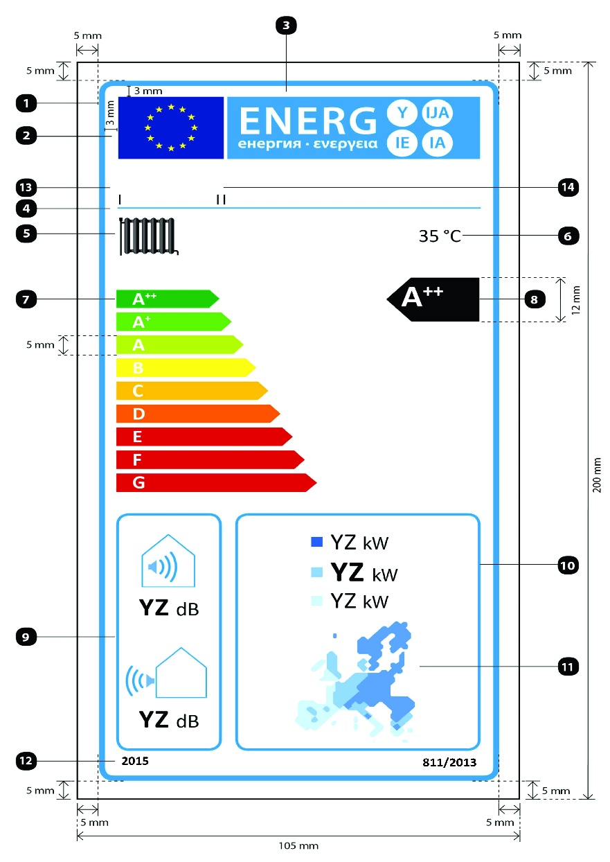
Unde:
a) Eticheta trebuie să aibă o lățime de cel puțin 105 mm și o înălțime de cel puțin 200 mm. Atunci cînd eticheta este tipărită în format mai mare, conținutul său rămîne totuși proporțional cu specificațiile de mai sus.
b) Fondul este alb.
c) Culorile sunt codificate ca CMYK — cyan, magenta, galben și negru, după exemplul următor: 00-70-X-00: 0 % cyan, 70 % magenta, 100 % galben, 0 % negru.
d) Eticheta trebuie să îndeplinească toate cerințele următoare (numerele se referă la figura de mai sus):
Conturul etichetei UE: 4 pt, culoare: cyan 100 %, colțuri rotunjite: 3,5 mm.
Logoul UE: Culori: X-80-00-00 și 00-00-X-00.
Eticheta energetică: Culoare: X-00-00-00. Pictograma, așa cum este reprezentată: Logoul UE + eticheta energetică: lățime: 86 mm, înălțime: 17 mm.
Linia de sub logouri: 1 pt, culoare: cyan 100 %, lungime: 86 mm.
Funcția de încălzire a incintelor:
— Pictograma, așa cum este reprezentată.
Aplicare la temperatură scăzută:
Textul „35 °C”: Calibri normal 14 pt, 100 % negru.
Scările A⁺⁺-G și, respectiv, A⁺⁺⁺-D:
— Săgeată: înălțime: 5 mm, spațiu liber: 1,3 mm, culori:
Clasa superioară: X-00-X-00,
Clasa a doua: 70-00-X-00,
Clasa a treia: 30-00-X-00,
Clasa a patra: 00-00-X-00,
Clasa a cincea: 00-30-X-00,
Clasa a șasea: 00-70-X-00,
Clasa a șaptea: 00-X-X-00,
Clasa a opta: 00-X-X-00,
Ultima clasă: 00-X-X-00,
— Text: Calibri aldine 14 pt, majuscule, alb, simboluri „+”: exponenți, aliniate pe un singur rînd;
— Săgeată: înălțime: 7 mm, spațiu liber: 1 mm – culori:
Clasa superioară: X-00-X-00,
Clasa a doua: 70-00-X-00,
Clasa a treia: 30-00-X-00,
Clasa a patra: 00-00-X-00,
Clasa a cincea: 00-30-X-00,
Clasa a șasea: 00-70-X-00,
Ultima clasă: 00-X-X-00,
— Text: Calibri aldine 16 pt, majuscule, alb, simboluri „+”: exponenți, aliniate pe un singur rînd.
Clasa de randament energetic sezonier aferent încălzirii incintelor:
— Săgeată: lățime: 22 mm, înălțime: 12 mm, 100 % negru,
— Text: Calibri aldine 24 pt, majuscule, alb, simboluri „+”: exponenți, aliniate pe un singur rînd.
Nivelul de putere acustică, în interior (dacă este cazul) și în exterior:
— Pictograma, așa cum este reprezentată,
— Chenar: 2 pt, culoare: cyan 100 %, colțuri rotunjite: 3,5 mm,
— Valoare „YZ”: Calibri aldine 20 pt, 100 % negru,
— Text „dB”: Calibri normale 15 pt, 100 % negru.
Putere termică nominală:
— Chenar: 2 pt, culoare: cyan 100 %, colțuri rotunjite: 3,5 mm,
— Valori „YZ”: Calibri cel puțin 20 pt, 100 % negru,
— Textul „kW”: Calibri normale 13,5 pt, 100 % negru.
Harta temperaturilor în Europa și pătrățelele colorate:
— Pictograma, așa cum este reprezentată,
— Culori:
albastru închis: 86-51-00-00,
albastru mediu: 53-08-00-00,
albastru deschis: 25-00-02-00.
Anul introducerii etichetei și numărul regulamentului:
— Text: Calibri aldine 10 pt
Denumirea sau marca comercială a furnizorului.
Identificatorul de model al furnizorului:
Denumirea sau marca comercială a furnizorului și identificatorul de model al acestuia se încadrează într-un spațiu de 86 × 12 mm.

9. Modelul etichetei pentru instalațiile pentru încălzire cu cazan cu funcție dublă este următorul:
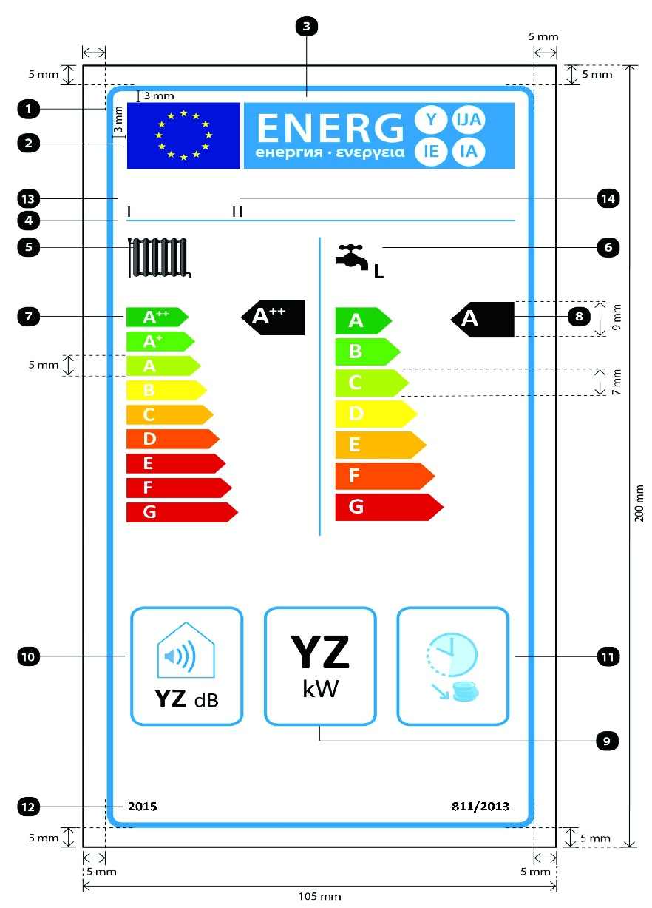
Unde:
a) Eticheta trebuie să aibă o lățime de cel puțin 105 mm și o înălțime de cel puțin 200 mm. Atunci cînd eticheta este tipărită în format mai mare, conținutul său rămîne totuși proporțional cu specificațiile de mai sus.
b) Fondul este alb.
c) Culorile sunt codificate ca CMYK — cyan, magenta, galben și negru, după exemplul următor: 00-70-X-00: 0 % cyan, 70% magenta, 100 % galben, 0 % negru.
d) Eticheta trebuie să îndeplinească toate cerințele următoare (numerele se referă la figura de mai sus):
Conturul etichetei UE: 4 pt, culoare: cyan 100 %, colțuri rotunjite: 3,5 mm.
Logoul UE: Culori: X-80-00-00 și 00-00-X-00.
Eticheta energetică: Culoare: X-00-00-00. Pictograma, așa cum este reprezentată: Logoul UE + eticheta energetică: lățime: 86 mm, înălțime: 17 mm.
Linia de sub logouri: 1 pt, culoare: cyan 100 %, lungime: 86 mm.
Funcția de încălzire a incintelor:
— Pictograma, așa cum este reprezentată.
Funcția de încălzire a apei:
— Pictograma, așa cum este reprezentată, inclusiv profilul de sarcină declarat, exprimat prin litera corespunzătoare, în conformitate cu tabelul 15 din anexa 7. Calibri aldine 16 pt, 100 % negru.
Scările A⁺⁺-G și A-G, respectiv A⁺⁺⁺-D sau A⁺-F:
— Săgeată: înălțime: 5 mm, spațiu liber: 1,3 mm, culori:
Clasa superioară: X-00-X-00,
Clasa a doua: 70-00-X-00,
Clasa a treia: 30-00-X-00,
Clasa a patra: 00-00-X-00,
Clasa a cincea: 00-30-X-00,
Clasa a șasea: 00-70-X-00,
Clasa a șaptea: 00-X-X-00,
Clasa a opta: 00-X-X-00,
Ultima clasă: 00-X-X-00,
— Text: Calibri aldine 14 pt, majuscule, alb, simboluri „+”: exponenți, aliniate pe un singur rînd;
— Săgeată: înălțime: 7 mm, spațiu liber: 1 mm, culori:
Clasa superioară: X-00-X-00,
Clasa a doua: 70-00-X-00,
Clasa a treia: 30-00-X-00,
Clasa a patra: 00-00-X-00,
Clasa a cincea: 00-30-X-00,
Clasa a șasea: 00-70-X-00,
Ultima clasă: 00-X-X-00,
— Text: Calibri aldine 16 pt, majuscule, alb, simboluri „+”: exponenți, aliniate pe un singur rînd.
Clasele de randament energetic sezonier aferent încălzirii incintelor și încălzirii apei:
— Săgeată: lățime: 14 mm, înălțime: 9 mm, 100 % negru,
— Text: Calibri aldine 18 pt, majuscule, alb, simboluri „+”: exponenți, aliniate pe un singur rînd.
Putere termică nominală:
— Chenar: 2 pt, culoare: cyan 100 %, colțuri rotunjite: 3,5 mm,
— Valoare „YZ”: Calibri aldine 37,5 pt, 100 % negru,
— Textul „kW”: Calibri normale 18 pt, 100 % negru.
Nivelul de putere acustică, în interior:
— Pictograma, așa cum este reprezentată,
— Chenar: 2 pt, culoare: cyan 100 %, colțuri rotunjite: 3,5 mm,
— Valoare „YZ”: Calibri aldine 20 pt, 100 % negru,
— Text „dB”: Calibri normale 15 pt, 100 % negru.
Dacă este cazul, capacitatea de funcționare în afara orelor de vîrf:
— Pictograma, așa cum este reprezentată,
— Chenar: 2 pt – culoare: cyan 100 % – colțuri rotunjite: 3,5 mm.
Anul introducerii etichetei și numărul regulamentului:
— Text: Calibri aldine 10 pt.
Denumirea sau marca comercială a furnizorului.
Identificatorul de model al furnizorului:
Denumirea sau marca comercială a furnizorului și identificatorul de model al acestuia se încadrează într-un spațiu de 86 × 12 mm.

10. Modelul etichetei pentru instalațiile de încălzire cu pompă de căldură cu funcție dublă este următorul:
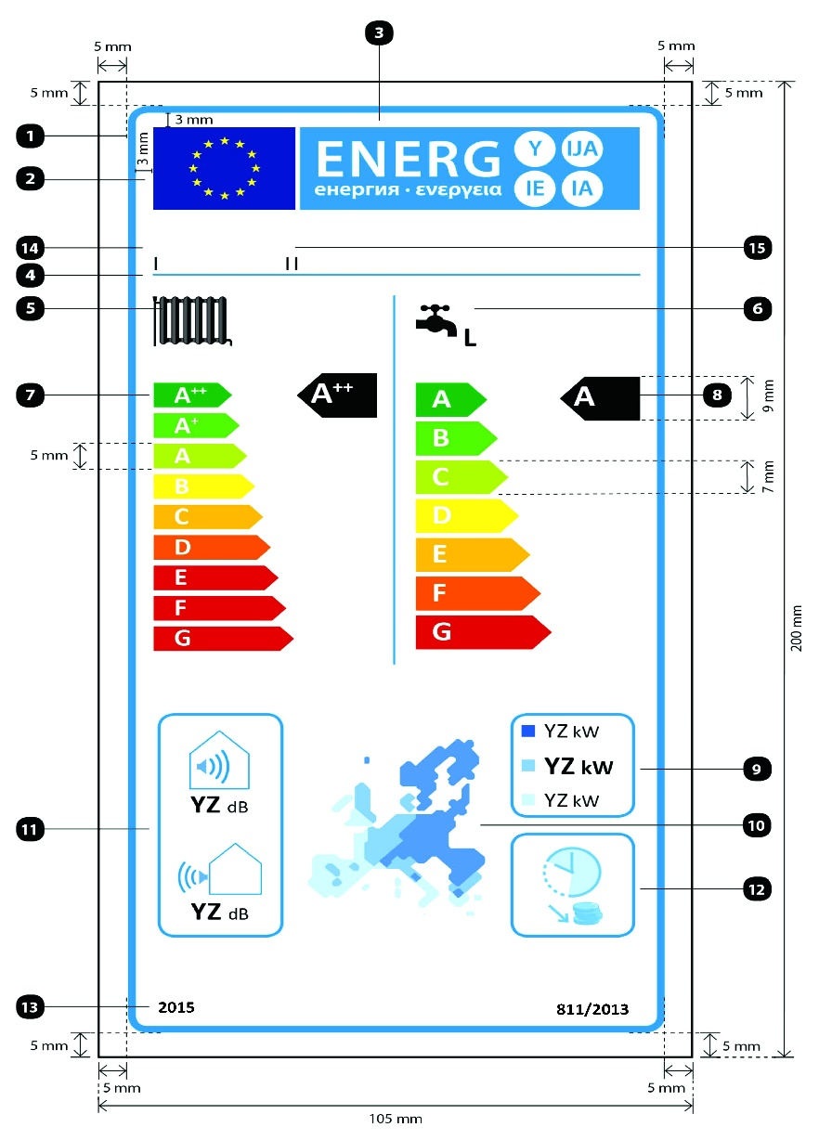
Unde:
a) Eticheta trebuie să aibă o lățime de cel puțin 105 mm și o înălțime de cel puțin 200 mm. Atunci cînd eticheta este tipărită în format mai mare, conținutul său rămîne totuși proporțional cu specificațiile de mai sus.
b) Fondul este alb.
c) Culorile sunt codificate ca CMYK — cyan, magenta, galben și negru, după exemplul următor: 00-70-X-00: 0 % cyan, 70 % magenta, 100 % galben, 0 % negru.
d) Eticheta trebuie să îndeplinească toate cerințele următoare (numerele se referă la figura de mai sus):
Conturul etichetei UE: 4 pt, culoare: cyan 100 %, colțuri rotunjite: 3,5 mm.
Logoul UE: Culori: X-80-00-00 și 00-00-X-00.
Eticheta energetică: Culoare: X-00-00-00. Pictograma, așa cum este reprezentată: Logoul UE + eticheta energetică: lățime: 86 mm, înălțime: 17 mm.
Linia de sub logouri: 1 pt, culoare: cyan 100 %, lungime: 86 mm.
Funcția de încălzire a incintelor:
— Pictograma, așa cum este reprezentată.
Funcția de încălzire a apei:
— Pictograma, așa cum este reprezentată, inclusiv profilul de sarcină declarat, exprimat prin litera corespunzătoare, în conformitate cu tabelul 15 din anexa 7. Calibri aldine 16 pt, 100 % negru.
Scările A⁺⁺-G și A-G, respectiv A⁺⁺⁺-D sau A⁺-F:
— Săgeată: înălțime: 5 mm, spațiu liber: 1,3 mm, culori:
Clasa superioară: X-00-X-00,
Clasa a doua: 70-00-X-00,
Clasa a treia: 30-00-X-00,
Clasa a patra: 00-00-X-00,
Clasa a cincea: 00-30-X-00,
Clasa a șasea: 00-70-X-00,
Clasa a șaptea: 00-X-X-00,
Clasa a opta: 00-X-X-00,
Ultima clasă: 00-X-X-00,
— Text: Calibri aldine 14 pt, majuscule, alb, simboluri „+”: exponenți, aliniate pe un singur rînd;
— Săgeată: înălțime: 7 mm, spațiu liber: 1 mm, culori:
Clasa superioară: X-00-X-00,
Clasa a doua: 70-00-X-00,
Clasa a treia: 30-00-X-00,
Clasa a patra: 00-00-X-00,
Clasa a cincea: 00-30-X-00,
Clasa a șasea: 00-70-X-00,
Ultima clasă: 00-X-X-00,
— Text: Calibri aldine 16 pt, majuscule, alb, simboluri „+”: exponenți, aliniate pe un singur rînd.
Clasele de randament energetic sezonier aferent încălzirii incintelor și încălzirii apei:
— Săgeată: lățime: 14 mm, înălțime: 9 mm, 100 % negru,
— Text: Calibri aldine 18 pt, majuscule, alb, simboluri „+”: exponenți, aliniate pe un singur rînd.
Putere termică nominală:
— Chenar: 2 pt, culoare: cyan 100 %, colțuri rotunjite: 3,5 mm,
— Valori „YZ”: Calibri cel puțin 12 pt, 100 % negru,
— Textul „kW”: Calibri normale 10 pt, 100 % negru.
Harta temperaturilor în Europa și pătrățelele colorate:
— Pictograma, așa cum este reprezentată;
— Culori:
Albastru închis: 86-51-00-00;
Albastru mediu: 53-08-00-00;
Albastru deschis: 25-00-02-00.
Nivelul de putere acustică, în interior (dacă este cazul) și în exterior:
— Pictograma, așa cum este reprezentată,
— Chenar: 2 pt, culoare: cyan 100 %, colțuri rotunjite: 3,5 mm,
— Valoare „YZ”: Calibri aldine 15 pt, 100 % negru,
— Text „dB”: Calibri normale 10 pt, 100 % negru.
Dacă este cazul, capacitatea de funcționare în afara orelor de vîrf:
— Pictograma, așa cum este reprezentată,
— Chenar: 2 pt, culoare: cyan 100 %, colțuri rotunjite: 3,5 mm.
Anul introducerii etichetei și numărul regulamentului:
— Text: Calibri aldine 10 pt.
Denumirea sau marca comercială a furnizorului.
 Identificatorul de model al furnizorului:
Denumirea sau marca comercială a furnizorului și identificatorul de model al acestuia se încadrează într-un spațiu de 86 × 12 mm.

11. Modelul etichetei pentru pachetele de instalație pentru încălzirea incintelor, regulator de temperatură și dispozitiv solar este următorul: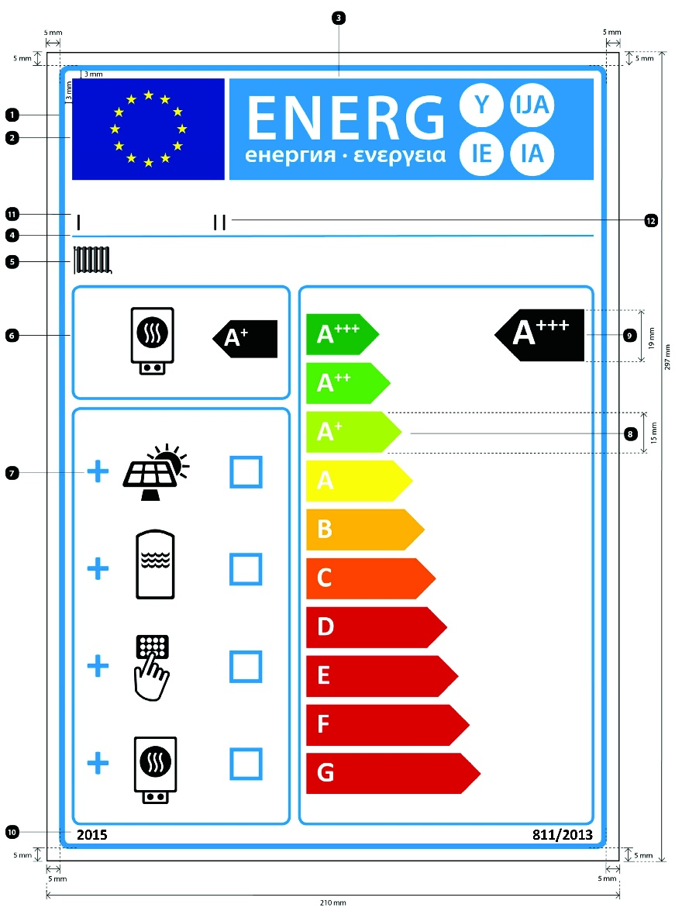
Unde:
a) Eticheta trebuie să aibă o lățime de cel puțin 210 mm și o înălțime de cel puțin 297 mm. Atunci cînd eticheta este tipărită în format mai mare, conținutul său rămîne totuși proporțional cu specificațiile de mai sus.
b) Fondul este alb.
c) Culorile sunt codificate ca CMYK — cyan, magenta, galben și negru, după exemplul următor: 00-70-X-00: 0 % cyan, 70 % magenta, 100 % galben, 0 % negru.
d) Eticheta trebuie să îndeplinească toate cerințele următoare (numerele se referă la figura de mai sus):
Conturul etichetei UE: 6 pt, culoare: cyan 100 %, colțuri rotunjite: 3,5 mm.
Logoul UE: Culori: X-80-00-00 și 00-00-X-00.
Eticheta energetică: Culoare: X-00-00-00. Pictograma, așa cum este reprezentată: Logoul UE + eticheta energetică: lățime: 191 mm, înălțime: 37 mm.
Linia de sub logouri: 2 pt, culoare: cyan 100 %, lungime: 191 mm.
Funcția de încălzire a incintelor:
— Pictograma, așa cum este reprezentată.
Instalație pentru încălzirea incintelor:
— Pictograma, așa cum este reprezentată,
— Clasa de randament energetic sezonier aferent încălzirii incintelor a instalației pentru încălzirea incintelor:
Săgeată: lățime: 24 mm, înălțime: 14 mm, 100 % negru;
Text: Calibri aldine 28 pt, majuscule, alb, simboluri „+”: exponenți, aliniate pe un singur rînd,
— Chenar: 3 pt, culoare: cyan 100 %, colțuri rotunjite: 3,5 mm.
Pachet cu colector solar, rezervor de apă caldă, regulator de temperatură și/sau instalație suplimentară de încălzire:
— Pictogramele, așa cum sunt reprezentate,
— Simbolurile „+”: Calibri aldine 50 pt, cyan 100 %,
— Căsuțe: lățime: 12 mm, înălțime: 12 mm, chenar: 4 pt, cyan 100 %,
— Chenar: 3 pt, culoare: cyan 100 %, colțuri rotunjite: 3,5 mm.
Scara A⁺⁺⁺-G cu chenar:
— Săgeată: înălțime: 15 mm, spațiu liber: 3 mm, culori:
Clasa superioară: X-00-X-00,
Clasa a doua: 70-00-X-00,
Clasa a treia: 30-00-X-00,
Clasa a patra: 00-00-X-00,
Clasa a cincea: 00-30-X-00,
Clasa a șasea: 00-70-X-00,
Clasa a șaptea: 00-X-X-00,
Dacă este cazul, ultimele clase: 00-X-X-00,
— Text: Calibri aldine 30 pt, majuscule, alb, simboluri „+”: exponenți, aliniate pe un singur rînd,
— Chenar: 3 pt, culoare: cyan 100 %, colțuri rotunjite: 3,5 mm.
Clasa de randament energetic sezonier aferent încălzirii incintelor a pachetului de instalație pentru încălzirea incintelor, regulator de temperatură și dispozitiv solar:
— Săgeată: lățime: 33 mm, înălțime: 19 mm, 100 % negru,
— Text: Calibri aldine 40 pt, majuscule, alb, simboluri „+”: exponenți, aliniate pe un singur rînd.
Anul introducerii etichetei și numărul regulamentului:
— Text: Calibri aldine 12 pt.
Denumirea sau marca comercială a comerciantului și/sau a furnizorului.
Identificatorul de model al comerciantului și/sau al furnizorului:
Denumirea sau marca comercială a comerciantului și/sau a furnizorului și identificatorul de model al acestuia (acestora) se încadrează într-un spațiu de 191 × 19 mm.

12. Modelul etichetei pentru pachetele de instalație de încălzire cu funcție dublă, regulator de temperatură și dispozitiv solar este următorul: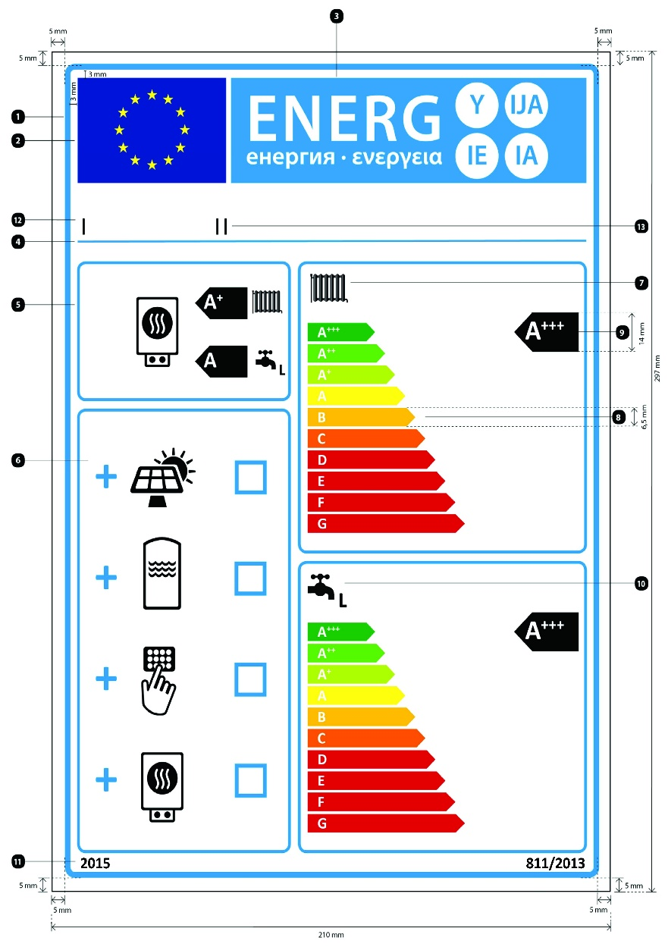
Unde:
a) Eticheta trebuie să aibă o lățime de cel puțin 210 mm și o înălțime de cel puțin 297 mm. Atunci cînd eticheta este tipărită în format mai mare, conținutul său rămîne totuși proporțional cu specificațiile de mai sus.
b) Fondul este alb.
c) Culorile sunt codificate ca CMYK — cyan, magenta, galben și negru, după exemplul următor: 00-70-X-00: 0 % cyan, 70 % magenta, 100 % galben, 0 % negru.
d) Eticheta trebuie să îndeplinească toate cerințele următoare (numerele se referă la figura de mai sus):
Conturul etichetei UE: 6 pt, culoare: cyan 100 %, colțuri rotunjite: 3,5 mm.
Logoul UE: Culori: X-80-00-00 și 00-00-X-00.
Eticheta energetică: Culoare: X-00-00-00. Pictograma, așa cum este reprezentată: Logoul UE + eticheta energetică: lățime: 191 mm, înălțime: 37 mm.
Linia de sub logouri: 2 pt, culoare: cyan 100 %, lungime: 191 mm.
Instalație de încălzire cu funcție dublă:
— Pictogramele, așa cum sunt reprezentate, pentru funcția de încălzire a apei, inclusiv profilul de sarcină declarat, exprimat prin litera corespunzătoare, în conformitate cu tabelul 15 din anexa 7. Calibri aldine 16 pt, 100 % negru;
— Clasa de randament energetic sezonier aferent încălzirii incintei și încălzirii apei a instalației de încălzire cu funcție dublă:
—

Săgeată: lățime: 19 mm, înălțime: 11 mm, 100 % negru,
Text: Calibri aldine 23 pt, majuscule, alb, simbol „+”: exponenți, aliniate pe un singur rînd,
— Chenar: 3 pt, culoare: cyan 100 %, colțuri rotunjite: 3,5 mm.
Pachet cu colector solar, rezervor de apă caldă, regulator de temperatură, și/sau instalație de încălzire suplimentară:
— Pictogramele, așa cum sunt reprezentate,
— Simbolurile „+”: Calibri aldine 50 pt, cyan 100 %,
— Căsuțe: lățime: 12 mm, înălțime: 12 mm, chenar: 4 pt, cyan 100 %,
— Chenar: 3 pt, culoare: cyan 100 %, colțuri rotunjite: 3,5 mm.
Funcția de încălzire a incintei:
— Pictograma, așa cum este reprezentată.
Scara A⁺⁺⁺-G cu chenar:
— Săgeată: înălțime: 6,5 mm, spațiu liber: 1 mm, culori:
—

Clasa superioară: X-00-X-00,
Clasa a doua: 70-00-X-00,
Clasa a treia: 30-00-X-00,
Clasa a patra: 00-00-X-00,
Clasa a cincea: 00-30-X-00,
Clasa a șasea: 00-70-X-00,
Clasa a șaptea: 00-X-X-00,
Dacă este cazul, ultimele clase: 00-X-X-00,
— Text: Calibri aldine 16 pt, majuscule, alb, simboluri „+”: exponenți, aliniate pe un singur rînd,
— Chenar: 3 pt, culoare: cyan 100 %, colțuri rotunjite: 3,5 mm.
Clasa de randament energetic sezonier aferent încălzirii incintei și, respectiv, încălzirii apei a pachetului de instalație de încălzire cu funcție dublă, regulator de temperatură și dispozitiv solar:
— Săgeată: lățime: 24 mm, înălțime: 14 mm, 100 % negru,
— Text: Calibri aldine 28 pt, majuscule, alb, simboluri „+”: exponenți, aliniate pe un singur rînd.
Funcția de încălzire a apei:
— Pictograma, așa cum este reprezentată, inclusiv profilul de sarcină declarat, exprimat prin litera corespunzătoare, în conformitate cu tabelul 15 din anexa 7: Calibri aldine 22 pt, 100 % negru.
Anul introducerii etichetei și numărul regulamentului:
— Text: Calibri aldine 12 pt.
Denumirea sau marca comercială a comerciantului și/sau a furnizorului.
Identificatorul de model al comerciantului și/sau al furnizorului:
Denumirea sau marca comercială a comerciantului și/sau a furnizorului și identificatorul de model al acestuia (acestora) se încadrează într-un spațiu de 191 × 19 mm.

Anexa nr.4
La Regulamentul cu privire la
cerințele de etichetare energetică
a instalațiilor pentru încălzirea incintelor,
a instalațiilor de încălzire cu funcție dublă,
a pachetelor de instalație pentru încălzirea incintelor,
regulator de temperatură și dispozitiv solar
și a pachetelor de instalație de încălzire cu funcție dublă,
regulator de temperatură și dispozitiv solar

Fișa produsului
1. Instalații pentru încălzirea incintelor
1.1. Informațiile din fișa de produs a instalației pentru încălzirea incintelor trebuie furnizate în ordinea indicată în continuare și trebuie să figureze în broșura produsului sau în alte documente furnizate împreună cu produsul:
a) denumirea sau marca comercială a furnizorului;
b) identificatorul de model al furnizorului;
c) clasa de randament energetic sezonier aferent încălzirii incintelor, determinată în conformitate cu punctul 1 din anexa 2;
d) puterea termică nominală, inclusiv puterea termică nominală a oricărei instalații de încălzire suplimentare, în kW, cu rotunjire la cel mai apropiat număr întreg (pentru instalații cu pompă de căldură pentru încălzirea incintelor în condiții climatice medii);
e) randamentul energetic sezonier aferent încălzirii incintelor în %, cu rotunjire la cel mai apropiat număr întreg și calculat în conformitate cu punctele 3 și 4 din anexa 7 (pentru instalații cu pompă de căldură pentru încălzirea incintelor în condiții climatice medii);
f) consumul anual de energie în kWh în termeni de energie finală și/sau în GJ în termeni de PCS, cu rotunjire la cel mai apropiat număr întreg și calculat în conformitate cu punctele 3 și 4 din anexa 7 (pentru instalații cu pompă de căldură pentru încălzirea incintelor în condiții climatice medii);
g) nivelul de putere acustică L_{WA} , în interior, în dB, cu rotunjire la cel mai apropiat număr întreg (pentru instalații cu pompă de căldură pentru încălzirea incintelor, dacă este cazul);
h) orice măsură de precauție specifică ce trebuie luată la asamblarea, instalarea sau efectuarea unei lucrări de întreținere a instalației pentru încălzirea incintelor;
în plus, pentru instalațiile cu cogenerare pentru încălzirea incintelor:
i) randamentul electric în %, cu rotunjire la cel mai apropiat număr întreg;
în plus, pentru instalațiile cu pompă de căldură pentru încălzirea incintelor:
j) puterea termică nominală, inclusiv puterea termică nominală a oricărei instalații de încălzire suplimentare, în kW, în condiții climatice mai reci și mai calde, cu rotunjire la cel mai apropiat număr întreg;
k) randamentul energetic sezonier aferent încălzirii incintelor în %, în condiții climatice mai reci și mai calde, cu rotunjire la cel mai apropiat număr întreg și calculat în conformitate cu punctul 4 din anexa 7;
l) consumul anual de energie în kWh în termeni de energie finală și/sau în GJ în termeni de PCS, în condiții climatice mai reci și mai calde, cu rotunjire la cel mai apropiat număr întreg și calculat în conformitate cu punctul 4 din anexa 7;
m) nivelul de putere acustică L_{WA} , în exterior, în dB, cu rotunjire la cel mai apropiat număr întreg.
1.2. O fișă poate avea ca obiect mai multe modele de instalații pentru încălzirea incintelor furnizate de același furnizor.
1.3. Informațiile cuprinse în fișă pot fi prezentate sub forma unei copii a etichetei, fie color, fie în alb și negru. În acest caz, se includ și informațiile enumerate la punctul 1.1 care nu apar deja pe etichetă.
2. Instalații de încălzire cu funcție dublă
2.1. Informațiile din fișa de produs a instalației de încălzire cu funcție dublă trebuie furnizate în ordinea indicată în continuare și trebuie să figureze în broșura produsului sau în alte documente furnizate împreună cu produsul:
a) denumirea sau marca comercială a furnizorului;
b) identificatorul de model al furnizorului;
c) pentru încălzirea incintelor, aplicarea la temperatură medie (și pentru instalațiile de încălzit cu pompă de căldură cu funcție dublă, aplicarea la temperatură scăzută, dacă este cazul); pentru încălzirea apei, profilul de sarcină declarat, exprimat prin litera corespunzătoare și utilizarea tipică în conformitate cu tabelul 15 din anexa 7;
d) clasa de randament energetic sezonier aferent încălzirii incintelor și clasa de randament energetic aferent încălzirii apei ale modelului, determinate în conformitate cu punctele 1 și 2 din anexa 2;
e) puterea termică nominală, inclusiv puterea termică nominală a oricărei instalații de încălzire suplimentare, în kW, cu rotunjire la cel mai apropiat număr întreg (pentru instalații de încălzire cu pompă de căldură cu funcție dublă în condiții climatice medii);
f) pentru încălzirea incintelor, consumul anual de energie în kWh în termeni de energie finală și/sau în GJ în termeni de PCS, cu rotunjire la cel mai apropiat număr întreg și calculat în conformitate cu punctele 3 și 4 din anexa 7 (pentru instalații de încălzire cu pompă de căldură cu funcție dublă în condiții climatice medii); pentru încălzirea apei, consumul anual de energie electrică în kWh în termeni de energie finală și/sau consumul anual de combustibil în GJ în termeni de PCS, cu rotunjire la cel mai apropiat număr întreg și calculat în conformitate cu punctul 5 din anexa 7 (pentru instalații de încălzire cu pompă de căldură cu funcție dublă în condiții climatice medii);
g) randamentul energetic sezonier aferent încălzirii incintelor în %, cu rotunjire la cel mai apropiat număr întreg și calculat în conformitate cu punctele 3 și 4 din anexa 7 (pentru instalații de încălzire cu pompă de căldură cu funcție dublă în condiții climatice medii); randamentul energetic aferent încălzirii apei în %, cu rotunjire la cel mai apropiat număr întreg și calculată în conformitate cu punctul 5 din anexa 7 (pentru instalații de încălzire cu pompă de căldură cu funcție dublă în condiții climatice medii);
h) nivelul de putere acustică L_{WA} , în interior, în dB, cu rotunjire la cel mai apropiat număr întreg (pentru instalații de încălzire cu pompă de căldură cu funcție dublă, dacă este cazul);
i) dacă este cazul, o indicație că instalația de încălzire cu funcție dublă poate funcționa doar în afara orelor de vîrf;
j) orice măsură de precauție specifică ce trebuie luată la asamblarea, instalarea sau efectuarea unei lucrări de întreținere a instalației de încălzire cu funcție dublă;
în plus, pentru instalațiile de încălzire cu pompă de căldură cu funcție dublă:
k) puterea termică nominală, inclusiv puterea termică nominală a oricărei instalații de încălzire suplimentară, în kW, în condiții climatice mai reci și mai calde, cu rotunjire la cel mai apropiat număr întreg;
l) pentru încălzirea incintelor, consumul anual de energie în kWh în termeni de energie finală și/sau în GJ în termeni de PCS, în condiții climatice mai reci și mai calde, cu rotunjire la cel mai apropiat număr întreg și calculat în conformitate cu punctul 4 din anexa 7; pentru încălzirea apei, consumul anual de energie electrică în kWh în termeni de energie finală și/sau consumul anual de combustibil în GJ în termeni de PCS, în condiții climatice mai reci și mai calde, cu rotunjire la cel mai apropiat număr întreg și calculat în conformitate cu punctul 5 din anexa 7;
m) randamentul energetic sezonier aferent încălzirii incintelor în %, în condiții climatice mai reci și mai calde, cu rotunjire la cel mai apropiat număr întreg și calculat în conformitate cu punctul 4 din anexa 7; randamentul energetic aferent încălzirii apei în %, în condiții climatice mai reci și mai calde, cu rotunjire la cel mai apropiat număr întreg și calculat în conformitate cu punctul 5 din anexa 7;
n) nivelul de putere acustică L_{WA} , în exterior, în dB, cu rotunjire la cel mai apropiat număr întreg.
2.2. O fișă poate avea ca obiect mai multe modele de instalații de încălzire cu funcție dublă furnizate de același furnizor.
2.3. Informațiile cuprinse în fișă pot fi prezentate sub forma unei copii a etichetei, fie color, fie în alb și negru. În acest caz, se includ și informațiile enumerate la punctul 2.1 care nu apar deja pe etichetă.
3. Regulatoare de temperatură
3.1. Informațiile din fișa de produs a regulatorului de temperatură trebuie furnizate în ordinea indicată în continuare și trebuie să figureze în broșura produsului sau în alte documente furnizate împreună cu produsul:
a) denumirea sau marca comercială a furnizorului;
b) identificatorul de model al furnizorului;
c) clasa regulatorului de temperatură;
d) contribuția regulatorului de temperatură la randamentul energetic sezonier aferent încălzirii incintelor în %, cu rotunjire la o zecimală.
3.2. O fișă poate avea ca obiect mai multe modele de regulatoare de temperatură furnizate de același furnizor.
4. Dispozitive solare
4.1. Informațiile din fișa de produs a dispozitivului solar trebuie furnizate în ordinea indicată în continuare și trebuie să figureze în broșura produsului sau în alte documente furnizate împreună cu produsul (pentru pompe din circuitul colectorului, dacă este cazul):
a) denumirea sau marca comercială a furnizorului;
b) identificatorul de model al furnizorului;
c) zona de deschidere a colectorului, în m², la două zecimale;
d) randamentul colectorului în %, cu rotunjire la cel mai apropiat număr întreg;
e) clasa de randament energetic a rezervorului de apă caldă solar, determinată în conformitate cu punctul 3 al anexei II;
f) pierderea de căldură a rezervorului de apă caldă solar în W, cu rotunjire la cel mai apropiat număr întreg;
g) volumul de depozitare al rezervorului de apă caldă solar în litri și m³;
h) contribuția termică anuală non-solară Q_{nonsol} în kWh în termeni de energie primară pentru energie electrică și/sau în kWh în termeni de PCS pentru combustibili, pentru profilurile de sarcină M, L, XL și XXL, în condiții climatice medii, cu rotunjire la cel mai apropiat număr întreg;
i) consumul de energie electrică al pompei în W, cu rotunjire la cel mai apropiat număr întreg;
j) consumul de energie electrică în de așteptare în W, la două zecimale;
k) consumul anual auxiliar de energie electrică Q_{aux} în kWh în termeni de energie finală, cu rotunjire la cel mai apropiat număr întreg.
4.2. O fișă poate avea ca obiect mai multe modele de dispozitive solare furnizate de același furnizor.
5. Pachete de instalație pentru încălzirea incintelor, regulator de temperatură și dispozitiv solar
În scopul evaluării randamentului energetic sezonier aferent încălzirii incintelor al unui pachet de instalație pentru încălzirea incintelor, regulator de temperatură și dispozitiv solar, fișa pentru pachetele de instalație pentru încălzirea incintelor, regulator de temperatură și dispozitiv solar trebuie să conțină elementele prevăzute în figura 1, figura 2, figura 3 și, respectiv, figura 4, inclusiv următoarele informații:
I: valoarea randamentului energetic sezonier aferent încălzirii incintelor al instalației pentru încălzirea incintelor preferențiale, exprimată în %;
II: factorul de ponderare a puterii termice a instalațiilor de încălzire preferențiale și suplimentare din cadrul unui pachet, în conformitate cu tabelele 5 și, respectiv, 6 din prezenta anexă;
III: valoarea expresiei matematice: 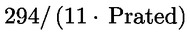 , unde Prated se referă la instalația pentru încălzirea incintelor preferențială;
IV: valoarea expresiei matematice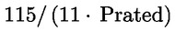 unde Prated se referă la instalația pentru încălzirea incintelor preferențială;
în plus, pentru instalațiile cu pompă de căldură pentru încălzirea incintelor preferențiale:
V: valoarea diferenței dintre randamentul energetic sezonier aferent încălzirii incintelor în condiții climatice medii și mai reci, exprimată în %;
VI: valoarea diferenței dintre randamentul energetic sezonier aferent încălzirii incintelor în condiții climatice mai calde și medii, exprimată în %.
6. Pachete de instalație de încălzire cu funcție dublă, regulator de temperatură și dispozitiv solar
Fișa pentru pachetele de instalație de încălzire cu funcție dublă, regulator de temperatură și dispozitiv solar trebuie să conțină elementele prevăzute la literele a) și b):
a) elementele prevăzute în figura 1 și, respectiv, figura 3, pentru evaluarea randamentului energetic sezonier aferent încălzirii incintelor al unui pachet de instalație de încălzire cu funcție dublă, regulator de temperatură și dispozitiv solar, inclusiv următoarele informații:
I: valoarea randamentului energetic sezonier aferent încălzirii incintelor al instalației de încălzire cu funcție dublă preferențiale, exprimată în %;
II: factorul de ponderare a puterii termice a instalațiilor de încălzire preferențiale și suplimentare din cadrul unui pachet, în conformitate cu tabelele 5 și, respectiv, 6 din prezenta anexă;
III: valoarea expresiei matematice: , unde Prated se referă la instalația de încălzire cu funcție dublă preferențială;
IV: valoarea expresiei matematice , unde Prated se referă la instalația de încălzire cu funcție dublă preferențială;
în plus, pentru instalațiile de încălzire cu pompă de căldură cu funcție dublă preferențiale:
V: valoarea diferenței dintre randamentele energetice sezoniere aferente încălzirii incintelor în condiții climatice medii și mai reci, exprimată în %;
VI: valoarea diferenței dintre randamentele energetice sezoniere aferente încălzirii incintelor în condiții climatice mai calde și medii, exprimată în %;
b) elementele prevăzute în figura 5, pentru evaluarea randamentului energetic aferent încălzirii apei al unui pachet de instalație de încălzire cu funcție dublă, regulator de temperatură și dispozitiv solar, unde trebuie incluse următoarele informații:
I: valoarea randamentului energetic aferent încălzirii apei al instalației de încălzire cu funcție dublă, exprimată în %;
II: valoarea expresiei matematice , unde Q_{ref} se ia din tabelul 15 din anexa 7, iar Q_{nonsol} din fișa de produs a dispozitivului solar pentru profilul de sarcină declarat M, L, XL și XXL al instalației de încălzire cu funcție dublă;
III: valoarea expresiei matematice , exprimată în %, unde Q_{aux} se ia din fișa de produs a dispozitivului solar, iar Q_{ref} din tabelul 15 din anexa 7 pentru profilul de sarcină declarat M, L, XL și XXL.

Tabelul 5
În sensul figurii 1 din prezenta anexă, ponderarea instalației cu cazan pentru încălzirea incintelor preferențiale sau a instalației pentru încălzire cu cazan cu funcție dublă și a instalației de încălzire suplimentare (¹)
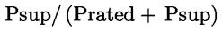 (²) | II, pachet fără rezervor de apă caldă | II, pachet cu rezervor de apă caldă
0 | 0 | 0
0,1 | 0,30 | 0,37
0,2 | 0,55 | 0,70
0,3 | 0,75 | 0,85
0,4 | 0,85 | 0,94
0,5 | 0,95 | 0,98
0,6 | 0,98 | 1,00
≥ 0,7 | 1,00 | 1,00
(^{*1}) Valorile intermediare se calculează prin interpolare liniară între cele două valori adiacente.
(^{*2}) Prated se referă la instalația pentru încălzirea incintelor preferențială sau la instalația de încălzire cu funcție dublă.

Tabelul 6
În sensul figurilor 2-4 din prezenta anexă, ponderarea instalației cu cogenerare pentru încălzirea incintelor, a instalației cu pompă de căldură pentru încălzirea incintelor, a instalației cu pompă de căldură pentru încălzirea incintelor sau pompei de căldură pentru temperatură scăzută și a instalației de încălzire suplimentare preferențiale (¹)
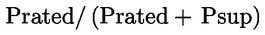 (²) | II, pachet fără rezervor de apă caldă | II, pachet cu rezervor de apă caldă
0 | 1,00 | 1,00
0,1 | 0,70 | 0,63
0,2 | 0,45 | 0,30
0,3 | 0,25 | 0,15
0,4 | 0,15 | 0,06
0,5 | 0,05 | 0,02
0,6 | 0,02 | 0
≥ 0,7 | 0 | 0
(^{*1}) Valorile intermediare se calculează prin interpolare liniară între cele două valori adiacente.
(^{*2}) Prated se referă la instalația pentru încălzirea incintelor preferențială sau la instalația de încălzire cu funcție dublă.

Figura 1
Pentru instalațiile cu cazan pentru încălzirea incintelor preferențiale și instalațiile pentru încălzire cu cazan cu funcție dublă preferențiale, element al fișei pentru un pachet de instalație pentru încălzirea incintelor, regulator de temperatură și dispozitiv solar și, respectiv, pentru un pachet de instalație de încălzire cu funcție dublă, regulator de temperatură și dispozitiv solar, cu indicarea randamentului energetic sezonier aferent încălzirii incintelor al pachetului oferit
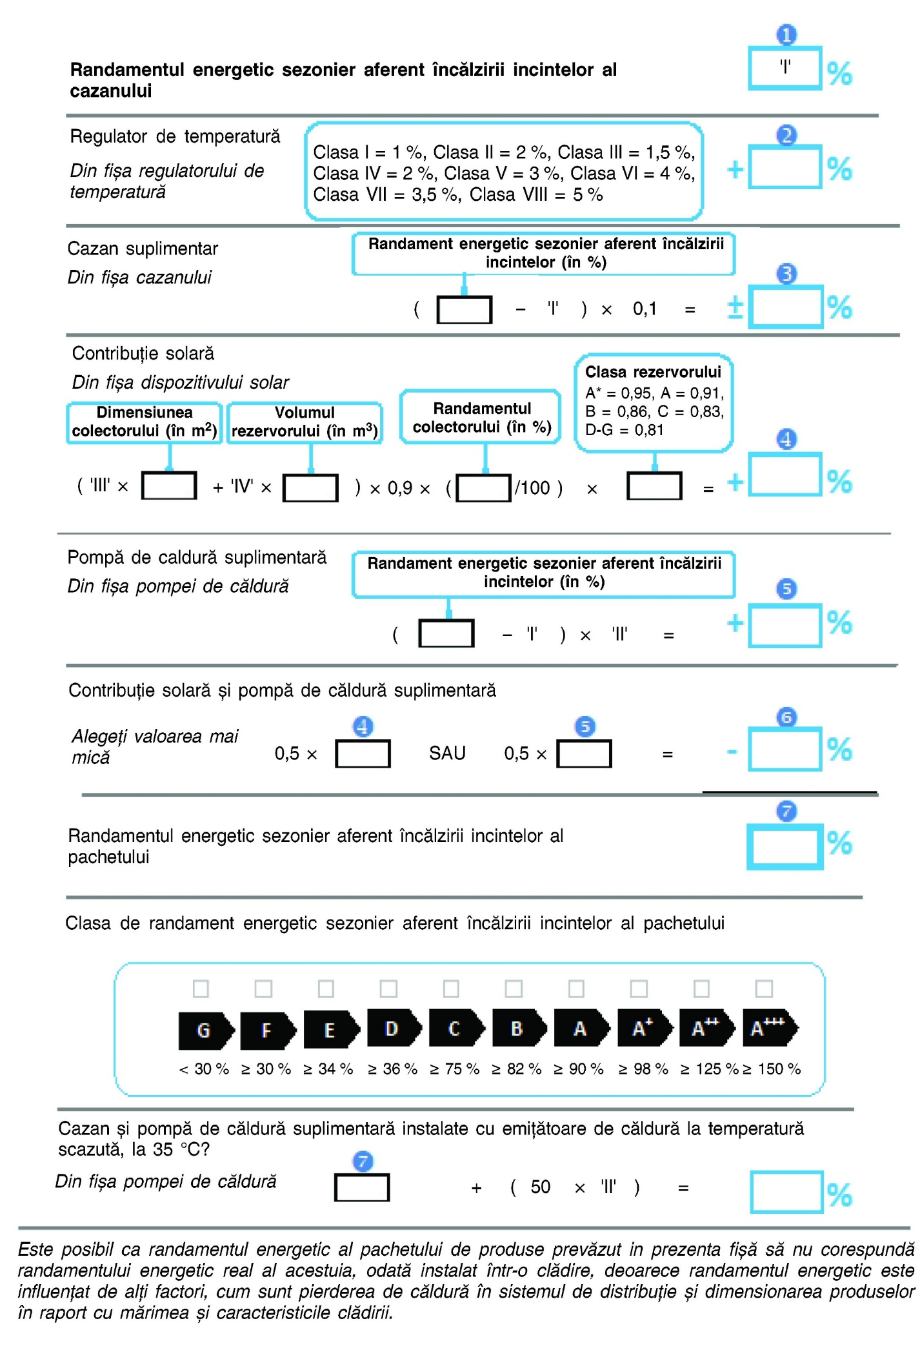

Figura 2
Pentru instalații cu cogenerare pentru încălzirea incintelor preferențiale, element al fișei pentru un pachet de instalație pentru încălzirea incintelor, regulator de temperatură și dispozitiv solar, cu indicarea randamentului energetic sezonier aferent încălzirii incintelor al pachetului oferit
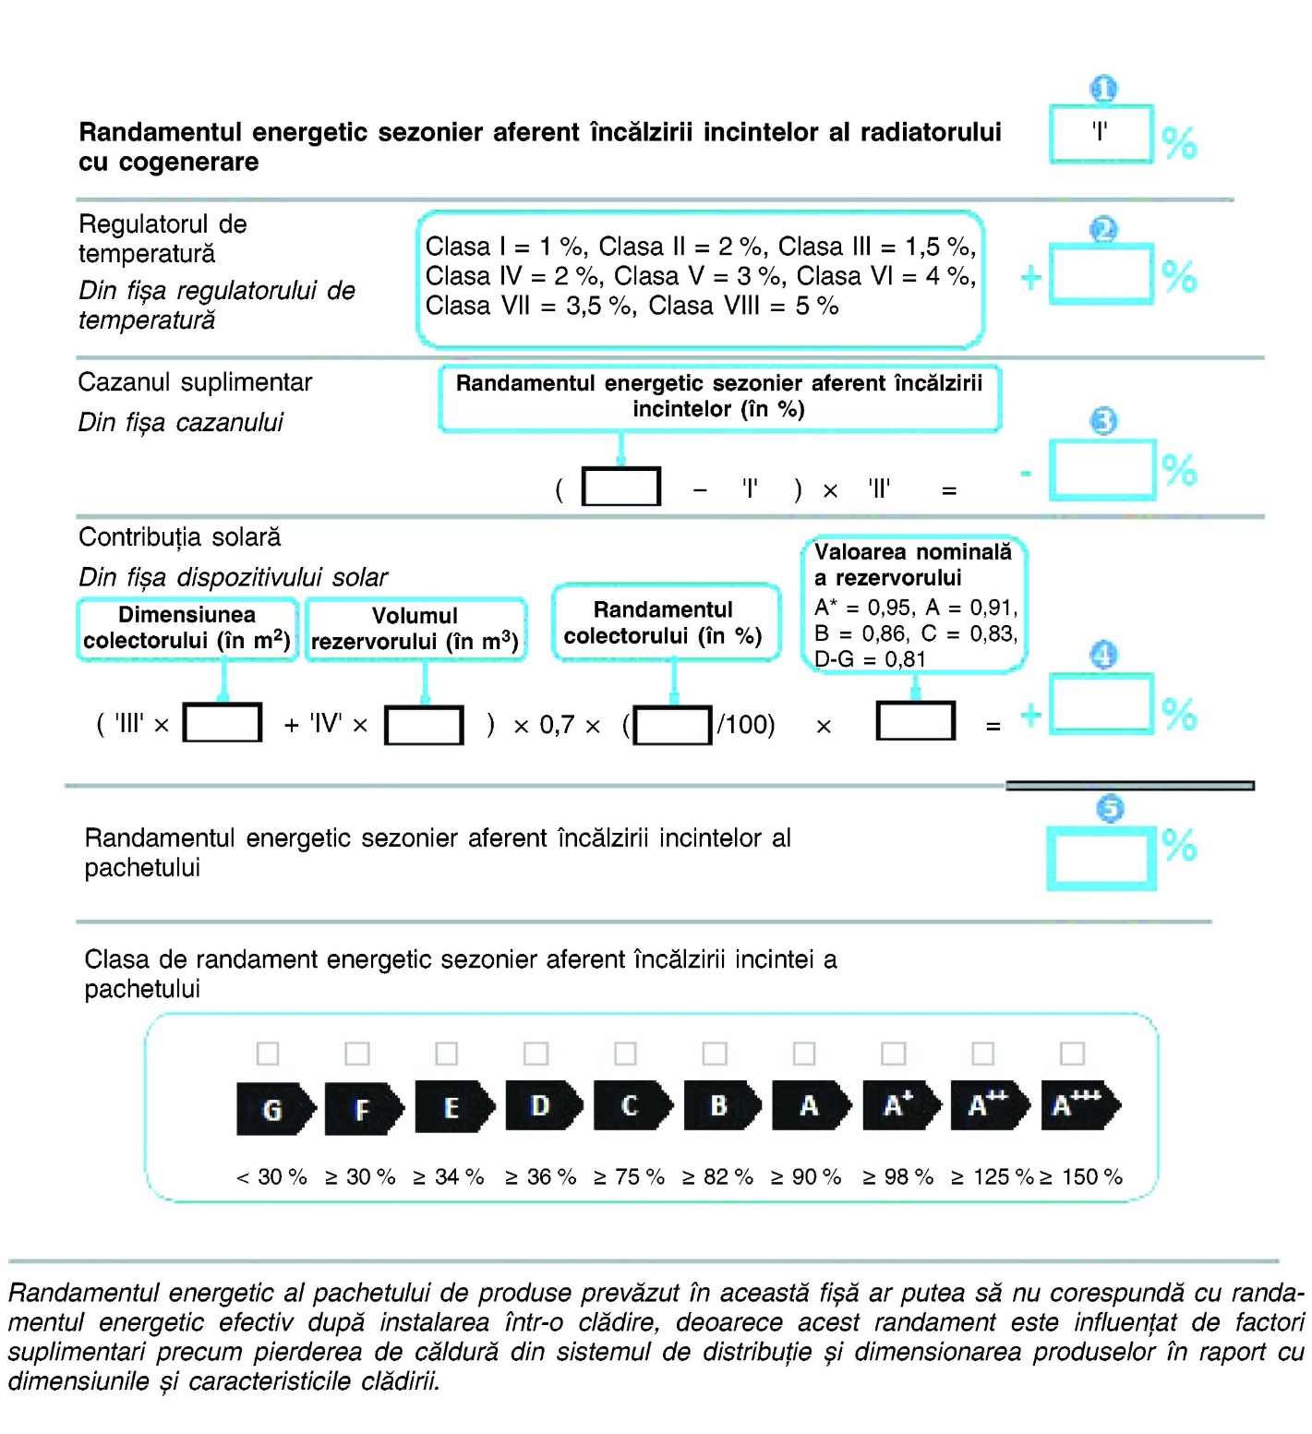
Figura 3
Pentru instalații cu pompă de căldură pentru încălzirea incintelor preferențiale și instalații de încălzire cu pompă de căldură cu funcție dublă preferențiale, element al fișei pentru un pachet de instalație pentru încălzirea incintelor, regulator de temperatură și dispozitiv solar și, respectiv, pentru un pachet de instalație de încălzire cu funcție dublă, regulator de temperatură și dispozitiv solar, cu indicarea randamentului energetic sezonier aferent încălzirii incintelor al pachetului oferit
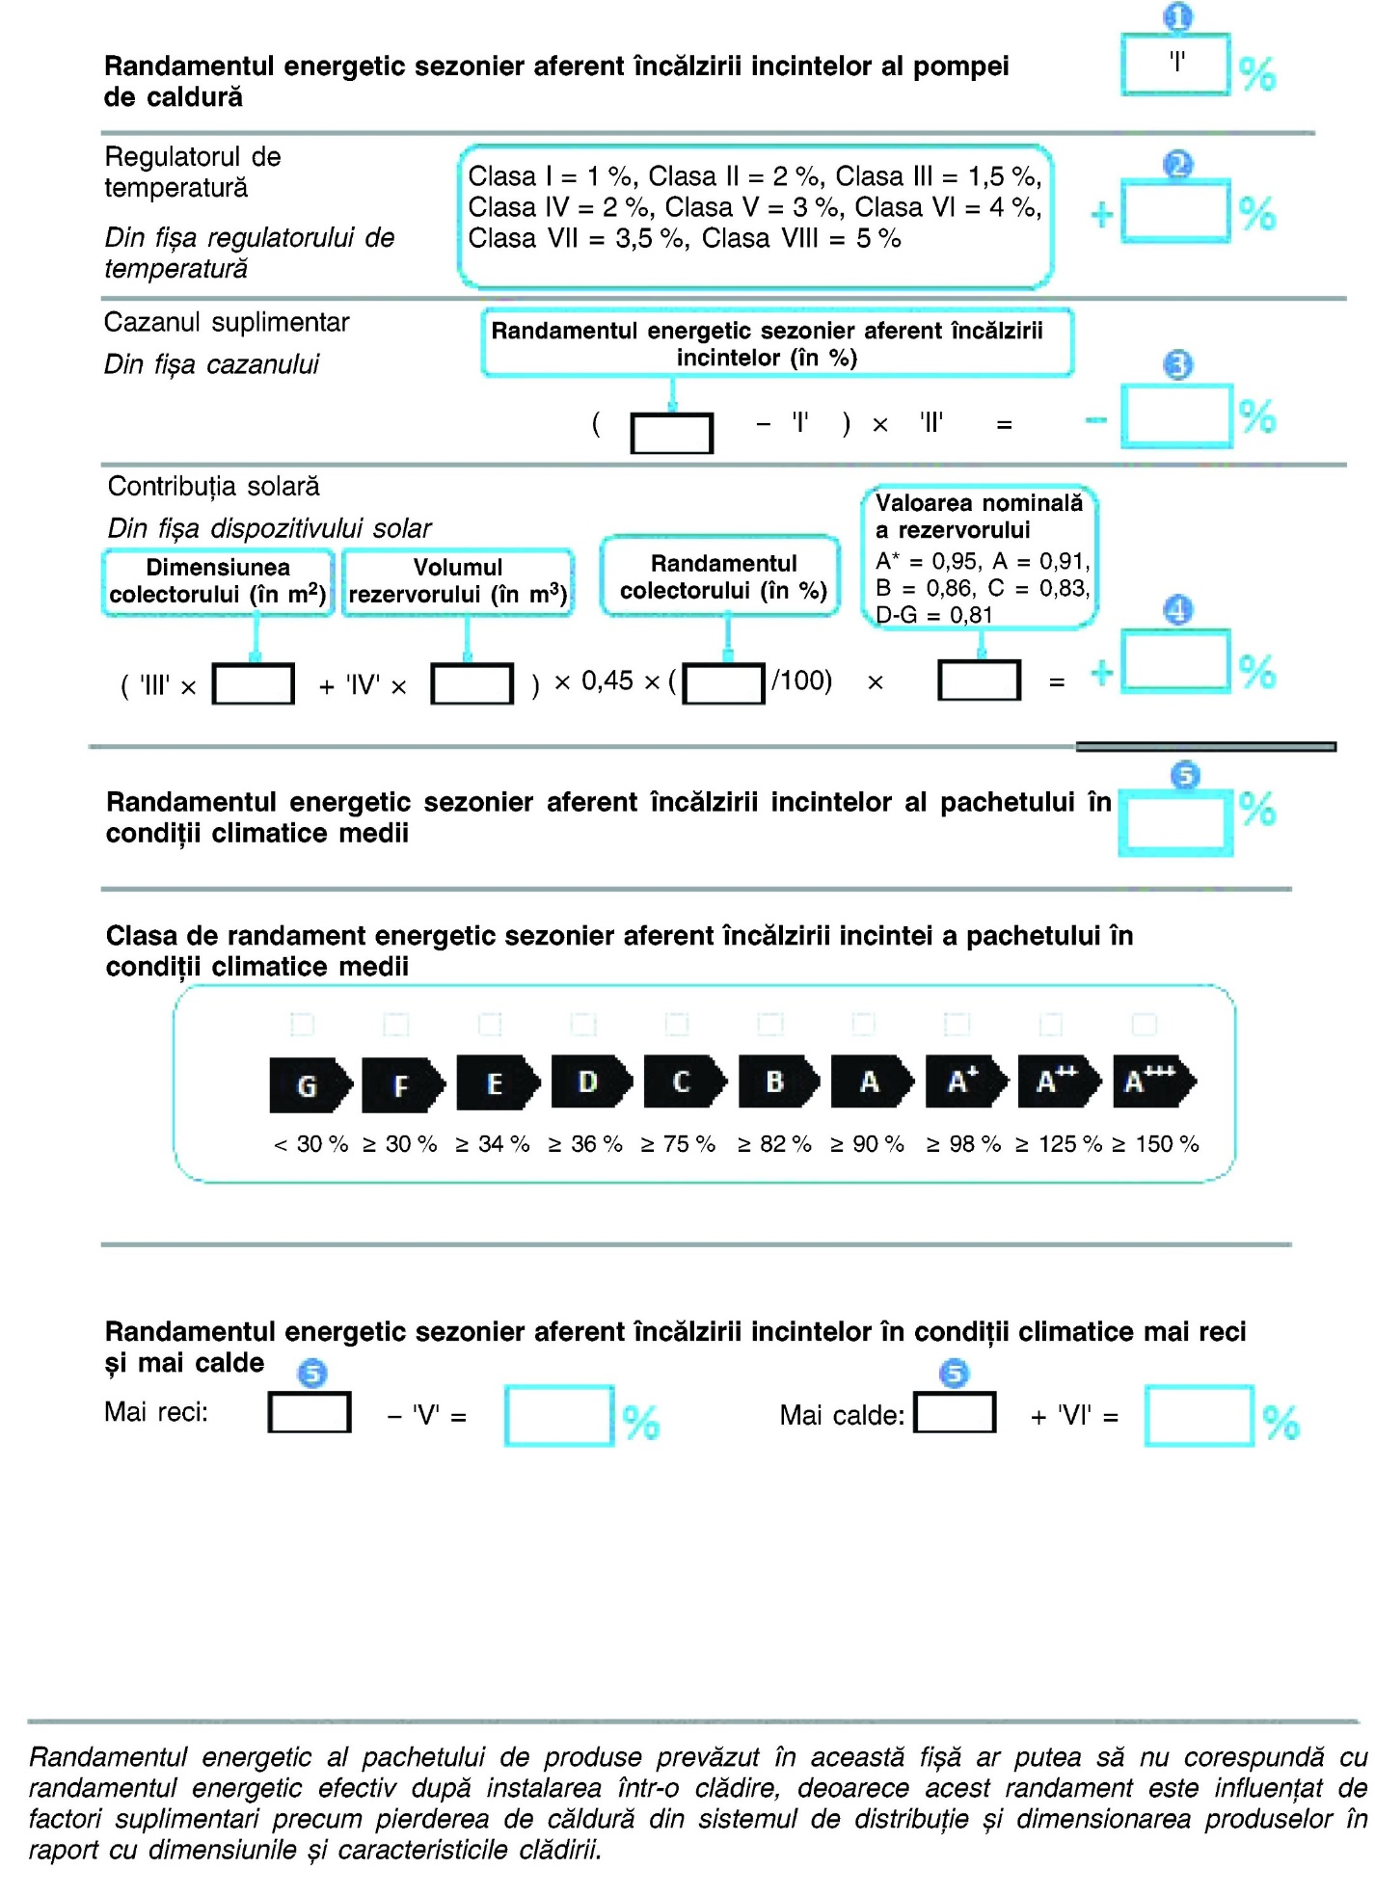
Figura 4
Pentru pompe de căldură pentru temperatură scăzută preferențiale, element al fișei pentru un pachet de instalație pentru încălzirea incintelor, regulator de temperatură și dispozitiv solar, cu indicarea randamentului energetic sezonier aferent încălzirii incintelor al pachetului oferit
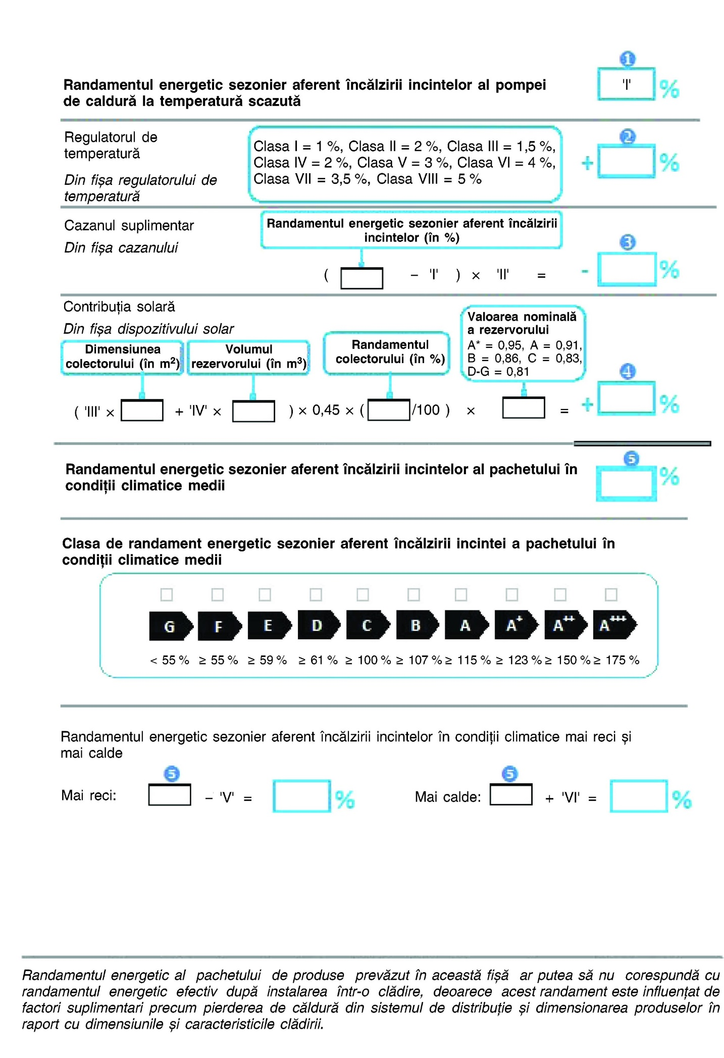

Figura 5
Pentru instalațiile pentru încălzire cu cazan cu funcție dublă preferențiale și instalațiile de încălzire cu pompă de căldură cu funcție dublă preferențiale, element al fișei pentru un pachet de instalație de încălzire cu funcție dublă, regulator de temperatură și dispozitiv solar, cu indicarea randamentului energetic aferent încălzirii apei al pachetului oferit
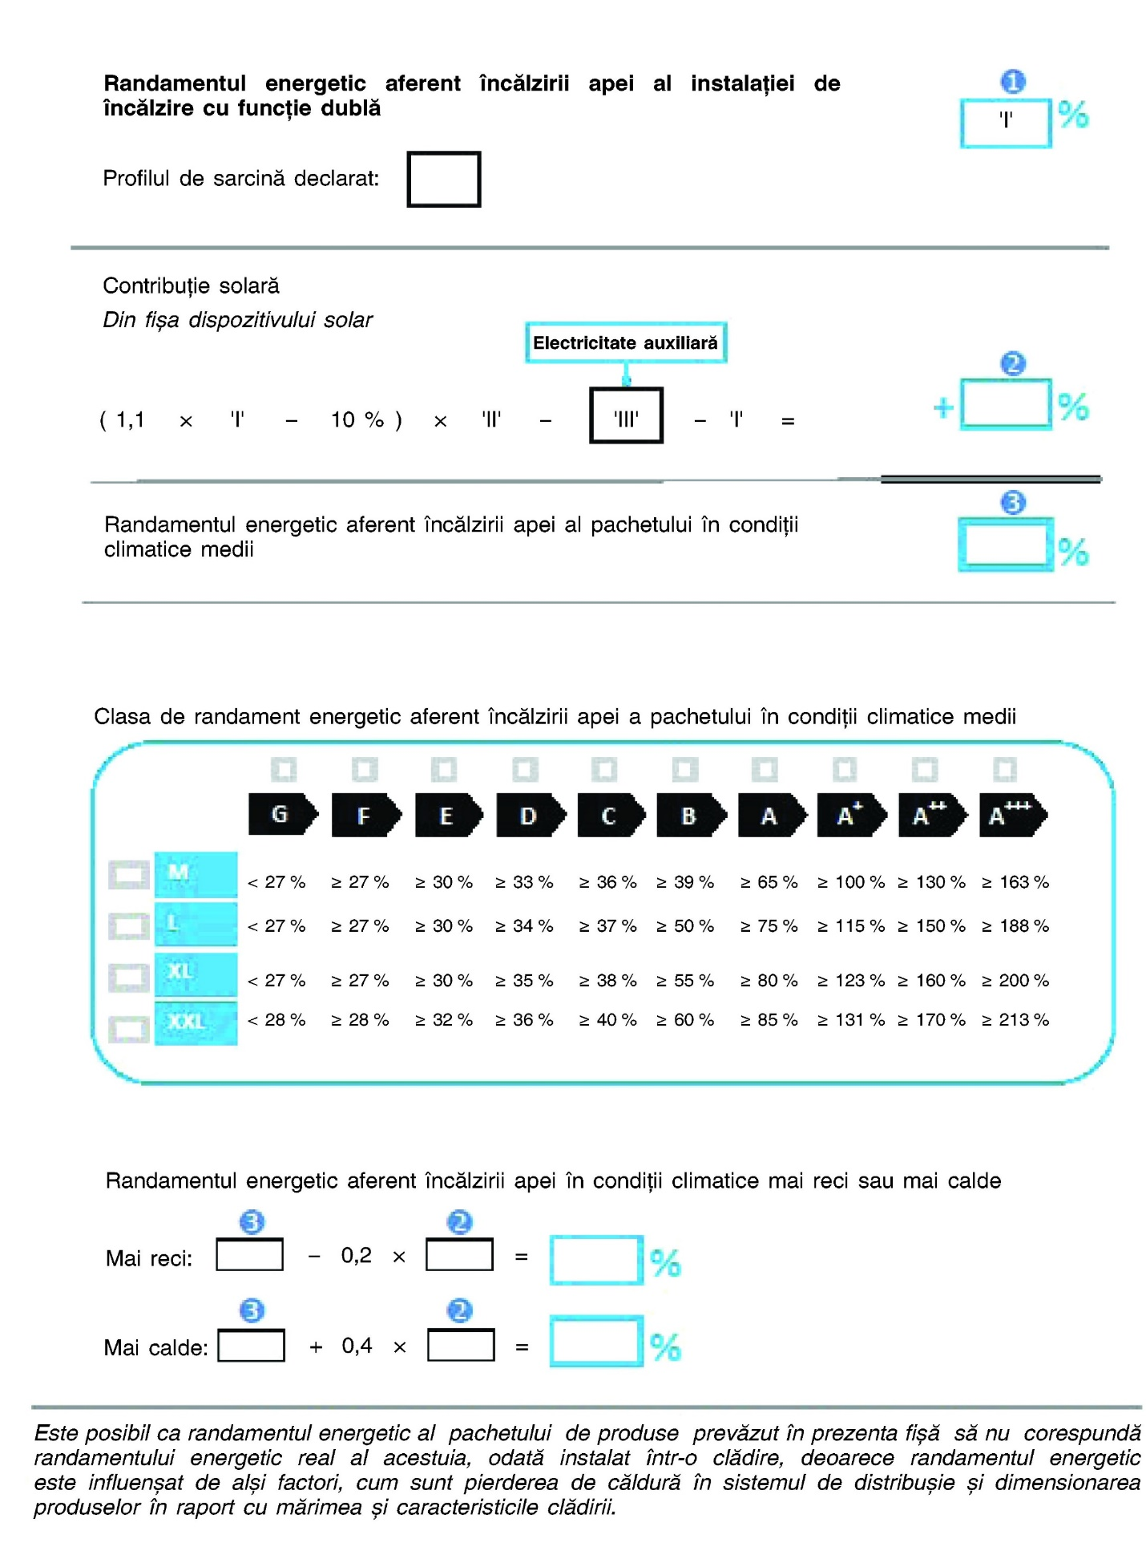

Anexa nr.5
La Regulamentul cu privire la
cerințele de etichetare energetică
a instalațiilor pentru încălzirea incintelor,
a instalațiilor de încălzire cu funcție dublă,
a pachetelor de instalație pentru încălzirea incintelor,
regulator de temperatură și dispozitiv solar
și a pachetelor de instalație de încălzire cu funcție dublă,
regulator de temperatură și dispozitiv solar
Documentația tehnică
1. Instalații pentru încălzirea incintelor
În cazul instalațiilor pentru încălzirea incintelor, documentația tehnică menționată la capitolul III, punctul 5 litera c) trebuie să cuprindă:
a) denumirea și adresa furnizorului;
b) o descriere a modelului de instalație pentru încălzirea incintelor suficientă pentru identificarea neambiguă a acestuia;
c) după caz, trimiterile la standardele armonizate aplicate;
d) după caz, celelalte standarde și specificații tehnice utilizate;
e) datele de identificare și semnătura persoanei împuternicite să angajeze răspunderea furnizorului;
f) parametri tehnici:
— pentru instalațiile cu cazan pentru încălzirea incintelor și instalațiile cu cogenerare pentru încălzirea incintelor, parametrii tehnici stabiliți în tabelul 7, măsurați și calculați în conformitate cu anexa 7;
— pentru instalațiile cu pompă de căldură pentru încălzirea incintelor, parametrii tehnici stabiliți în tabelul 8, măsurați și calculați în conformitate cu anexa 7;
— pentru instalațiile cu pompă de căldură pentru încălzirea incintelor în cazul în care informațiile referitoare la un anumit model care cuprinde o combinație de unități de interior și de exterior au fost obținute prin calcul pe baza proiectării și/sau extrapolării de la alte combinații, detaliile acestor calcule și/sau extrapolări, și orice teste efectuate pentru a se verifica exactitatea calculelor, inclusiv detaliile privind modelul matematic pentru calcularea performanței unor astfel de combinații și detaliile măsurătorilor efectuate pentru a verifica acest model;
g) orice măsură de precauție specifică ce trebuie luată la asamblarea, instalarea sau efectuarea unei lucrări de întreținere a instalații pentru încălzirea incintelor.
2. Instalații de încălzire cu funcție dublă
Pentru instalații de încălzire cu funcție dublă, documentația tehnică menționată la capitolul III, punctul 8, litera c), trebuie să cuprindă:
a) denumirea și adresa furnizorului;
b) o descriere a modelului de instalație de încălzire cu funcție dublă suficientă pentru identificarea neambiguă a acestuia;
c) după caz, trimiterile la standardele armonizate aplicate;
d) după caz, celelalte standarde și specificații tehnice utilizate;
e) datele de identificare și semnătura persoanei împuternicite să angajeze răspunderea furnizorului;
f) parametri tehnici:
— pentru instalațiile pentru încălzire cu cazan cu funcție dublă, parametrii tehnici stabiliți în tabelul 7, măsurați și calculați în conformitate cu anexa 7;
— pentru instalațiile de încălzire cu pompă de căldură cu funcție dublă, parametrii tehnici stabiliți în tabelul 8, măsurați și calculați în conformitate cu anexa 7;
— pentru instalațiile de încălzire cu pompă de căldură cu funcție dublă în cazul în care informațiile referitoare la un anumit model care cuprinde o combinație de unități de interior și de exterior au fost obținute prin calcul pe baza proiectării și/sau extrapolării de la alte combinații, detaliile acestor calcule și/sau extrapolări, și orice teste efectuate pentru a se verifica exactitatea calculelor, inclusiv detaliile privind modelul matematic pentru calcularea performanței unor astfel de combinații și detaliile măsurătorilor efectuate pentru a verifica acest model;
g) orice măsură de precauție specifică ce trebuie luată la asamblarea, instalarea sau efectuarea unei lucrări de întreținere a instalației de încălzire cu funcție dublă.

Tabelul 7
Parametri tehnici pentru instalațiile cu cazan pentru încălzirea incintelor; instalațiile pentru încălzire cu cazan cu funcție dublă și instalațiile cu cogenerare pentru încălzirea incintelor
Model(e): [informații pentru identificarea modelului (modelelor) la care se referă informațiile]
Cazan cu condensare: [da/nu]
Cazan pentru temperatură scăzută (²): [da/nu]
Cazan de tip B11: [da/nu]
Instalație cu cogenerare pentru încălzirea incintelor: [da/nu] |  |  |  |  | Dacă da, echipat cu o instalație de încălzire suplimentară: [da/nu]
Instalație de încălzire cu funcție dublă: [da/nu]
Parametru | Simbol | Valoare | Unitate |  | Parametru | Simbol | Valoare | Unitate
Puterea termică nominală | Prated | x | kW |  | Randamentul energetic sezonier aferent încălzirii incintelor | η_{s} | x | %
Pentru instalații cu cazan pentru încălzirea incintelor și instalații pentru încălzire cu cazan cu funcție dublă: puterea termică utilă |  |  |  |  | Pentru instalații cu cazan pentru încălzirea incintelor și instalații pentru încălzire cu cazan cu funcție dublă: randamentul util
La putere termică nominală și regim de temperatură ridicată (¹) | P₄ | x,x | kW |  | La putere termică nominală și regim de temperatură ridicată (¹) | η₄ | x,x | %
La 30 % din puterea termică nominală și regim de temperatură scăzută (²) | P₁ | x,x | kW |  | La 30 % din puterea termică nominală și regim de temperatură scăzută (²) | η₁ | x,x | %
Pentru instalațiile cu cogenerare pentru încălzirea incintelor: puterea termică utilă |  |  |  |  | Pentru instalațiile cu cogenerare pentru încălzirea incintelor: randamentul util
La puterea termică nominală a instalației cu cogenerare pentru încălzirea incintelor cu instalație de încălzire suplimentară dezactivată | P_{CHP100+Sup0} | x,x | kW |  | La puterea termică nominală a instalației cu cogenerare pentru încălzirea incintelor cu instalație de încălzire suplimentară dezactivată | η_{CHP100+Sup0} | x,x | %
La puterea termică nominală a instalației cu cogenerare pentru încălzirea incintelor cu instalație de încălzire suplimentară activată | P_{CHP100+Sup100} | x,x | kW |  | La puterea termică nominală a instalației cu cogenerare pentru încălzirea incintelor cu instalație de încălzire suplimentară activată | η_{CHP100+Sup100} | x,x | %
Pentru instalațiile cu cogenerare pentru încălzirea incintelor: randamentul electric |  |  |  |  | Instalația de încălzire suplimentară
La puterea termică nominală a instalației cu cogenerare pentru încălzirea incintelor cu instalație de încălzire suplimentară dezactivată | η_{el,CHP100+Sup0} | x,x | % |  | Puterea termică nominală | Psup | x,x | kW
La puterea termică nominală a instalației cu cogenerare pentru încălzirea incintelor cu instalație de încălzire suplimentară activată | η_{el,CHP100+Sup100} | x,x | % |  | Tipul de energie consumată
Consumul auxiliar de energie electrică |  |  |  |  | Alți parametri
La sarcină completă | elmax | x,x | kW |  | Pierderea de căldură în mod de așteptare | P_{stby} | x,x | kW
La sarcină parțială | elmin | x,x | kW |  | Consumul de energie electrică al arzătorului de aprindere | P_{ign} | x,x | kW
În mod de așteptare | P_{SB} | x,xxx | kW |  | Consumul anual de energie | Q_{HE} | x | kWh sau GJ
 |  |  |  |  | Nivelul de putere acustică, în interior | L_{WA} | x | dB
Pentru instalații de încălzire cu funcție dublă:
Profilul de sarcină declarat |  |  |  |  | Randamentul energetic aferent încălzirii apei | η_{wh} | x | %
Consumul zilnic de energie electrică | Q_{elec} | x,xxx | kWh |  | Consumul zilnic de combustibil | Q_{fuel} | x,xxx | kWh
Consumul anual de energie electrică | AEC | x | kWh |  | Consumul anual de combustibil | AFC | x | GJ
Date de contact | Denumirea și adresa furnizorului.
(^{*1}) Regim de temperatură ridicată înseamnă o temperatură de retur de 60 °C la intrarea în instalația de încălzire și o temperatură de alimentare de 80 °C la ieșirea din instalația de încălzire.
(^{*2}) Temperatură scăzută înseamnă o temperatură de retur de 30 °C pentru cazanele cu condensare, de 37 °C pentru cazanele pentru temperatură scăzută și de 50 °C pentru alte instalații de încălzire (la intrarea în instalația de încălzire).

Tabelul 8
Parametri tehnici pentru instalațiile cu pompă de căldură pentru încălzirea incintelor și instalațiile de încălzire cu pompă de căldură cu funcție dublă
Model(e): [informații pentru identificarea modelului (modelelor) la care se referă informațiile]
Pompă de căldură aer-apă: [da/nu]
Pompă de căldură apă-apă: [da/nu]
Pompă de căldură apă sărată-apă: [da/nu]
Pompă de căldură pentru temperatură scăzută: [da/nu]
Echipat cu o instalație de încălzire suplimentară: [da/nu]
Instalație de încălzire cu pompă de căldură cu funcție dublă: [da/nu]
Parametrii trebuie declarați pentru aplicarea la temperatură medie, cu excepția pompelor de căldură pentru temperatură scăzută. În ceea ce privește pompele de căldură pentru temperatură scăzută, parametrii trebuie declarați pentru aplicarea la temperatură scăzută.
Parametrii trebuie declarați pentru condiții climatice medii, mai reci și mai calde.
Parametru | Simbol | Valoare | Unitate |  | Parametru | Simbol | Valoare | Unitate
Puterea termică nominală (¹) | Prated | x | kW |  | Randamentul energetic sezonier aferent încălzirii incintelor | η_{s} | x | %
Capacitatea termică declarată pentru sarcină parțială la o temperatură interioară de 20 °C și la o temperatură exterioară T_{j} |  |  |  |  | Coeficientul de performanță declarat sau coeficientul declarat al energiei primare pentru sarcină parțială la o temperatură interioară de 20 °C și la o temperatură exterioară T_{j}
T_{j} = – 7 °C | Pdh | x,x | kW |  | T_{j} = – 7 °C | COPd sau PERd | x,xx sau x,x | – sau %
T_{j} = + 2 °C | Pdh | x,x | kW |  | T_{j} = + 2 °C | COPd sau PERd | x,xx sau x,x | – sau %
T_{j} = + 7 °C | Pdh | x,x | kW |  | T_{j} = + 7 °C | COPd sau PERd | x,xx sau x,x | – sau %
T_{j} = + 12 °C | Pdh | x,x | kW |  | T_{j} = + 12 °C | COPd sau PERd | x,xx sau x,x | – sau %
T_{j} = temperatură bivalentă | Pdh | x,x | kW |  | T_{j} = temperatură bivalentă | COPd sau PERd | x,xx sau x,x | – sau %
T_{j} = temperatura-limită de funcționare | Pdh | x,x | kW |  | T_{j} = temperatura-limită de funcționare | COPd sau PERd | x,xx sau x,x | – sau %
Pentru pompele de căldură aer-apă: T_{j} = – 15 °C (dacă TOL < – 20 °C) | Pdh | x,x | kW |  | Pentru pompele de căldură aer-apă: T_{j} = – 15 °C (dacă TOL < – 20 °C) | COPd sau PERd | x,xx sau x,x | – sau %
Temperatura bivalentă | T_{biv} | x | °C |  | Pentru pompele de căldură aer-apă: temperatura limită de funcționare | TOL | x | °C
Capacitatea termică a intervalului ciclic | Pcych | x,x | kW |  | Randamentul intervalului ciclic | COPcyc sau PERcyc | x,xx sau x,x | – sau %
Coeficient de degradare (²) | Cdh | x,x | — |  | Temperatura limită de funcționare pentru încălzirea apei | WTOL | x | °C
Consumul de energie electrică în alte moduri decît în modul activ |  |  |  |  | Instalația de încălzire suplimentară
Modul oprit | P_{OFF} | x,xxx | kW |  | Puterea termică nominală (²) | Psup | x,x | kW
Modul oprit prin termostat | P_{TO} | x,xxx | kW
Modul de așteptare | P_{SB} | x,xxx | kW |  | Tipul de energie consumată
Modul de funcționare a încălzitorului uleiului din carter | P_{CK} | x,xxx | kW
Alți parametri
Controlul capacității | fix/variabil |  |  |  | Pentru pompele de căldură aer-apă: Debitul nominal de aer, în exterior | — | x | m³/h
Nivelul de putere acustică (în interior/în exterior) | L_{WA} | x / x | dB |  | Pentru pompele de căldură apă-apă/apă sărată-apă: Debitul nominal de apă sau de apă sărată, schimbător de căldură exterior | — | x | m³/h
Consumul anual de energie | Q_{HE} | x | kWh sau GJ
Pentru instalație de încălzire cu pompă de căldură cu funcție dublă:
Profilul de sarcină declarat | x |  |  |  | Randamentul energetic aferent încălzirii apei | η_{wh} | x | %
Consumul zilnic de energie electrică | Q_{elec} | x,xxx | kWh |  | Consumul zilnic de combustibil | Q_{fuel} | x,xxx | kWh
Consumul anual de energie electrică | AEC | x | kWh |  | Consumul anual de combustibil | AFC | x | GJ
Date de contact | Denumirea și adresa furnizorului.
(^{*1}) Pentru instalațiile cu pompă de căldură pentru încălzirea incintelor și instalațiile de încălzire cu pompă de căldură cu funcție dublă, puterea termică nominală Prated este egală cu sarcina termică nominală Pdesignh, iar puterea termică nominală a unei instalații de încălzire suplimentare Psup este egală cu capacitatea termică suplimentară sup(Tj).
(^{*2}) Dacă Cdh nu este determinat prin măsurare, atunci coeficientul de degradare implicit este Cdh = 0,9.
3. Regulatoare de temperatură
În cazul regulatoarelor de temperatură, documentația tehnică menționată la capitolul III, punctul 11, litera c) trebuie să cuprindă:
a) denumirea și adresa furnizorului;
b) o descriere a modelului de regulator de temperatură suficientă pentru identificarea neambiguă a acestuia;
c) după caz, trimiterile la standardele armonizate aplicate;
d) după caz, celelalte standarde și specificații tehnice utilizate;
e) datele de identificare și semnătura persoanei împuternicite să angajeze răspunderea furnizorului;
f) parametri tehnici:
— clasa regulatorului de temperatură;
— contribuția regulatorului de temperatură la randamentul energetic sezonier aferent încălzirii incintelor în %, cu rotunjire la o zecimală;
g) orice măsură de precauție specifică ce trebuie luată la asamblarea, instalarea sau efectuarea unei lucrări de întreținere a regulatorului de temperatură.
4. Dispozitive solare
În cazul dispozitivelor solare, documentația tehnică menționată la capitolul III, punctul 12, litera c) trebuie să cuprindă:
a) denumirea și adresa furnizorului;
b) o descriere a modelului de dispozitiv solar suficientă pentru identificarea neambiguă a acestuia;
c) după caz, trimiterile la standardele armonizate aplicate;
d) după caz, celelalte standarde și specificații tehnice utilizate;
e) datele de identificare și semnătura persoanei împuternicite să angajeze răspunderea furnizorului;
f) parametri tehnici (pentru pompe din circuitul colectorului, dacă este cazul):
— zona de deschidere a colectorului A_{sol} , în m², la două zecimale;
— randamentul colectorului în η_{col} %, cu rotunjire la cel mai apropiat număr întreg;
— clasa de randament energetic al rezervorului de apă caldă solar, determinată în conformitate cu punctul 3 al anexei 2;
— pierderea de căldură S a rezervorului de apă caldă solar în W, cu rotunjire la cel mai apropiat număr întreg;
— volumul de depozitare V al rezervorului de apă caldă solar în litri și m³;
— contribuția termică anuală non-solară Q_{nonsol} în kWh în termeni de energie primară pentru energie electrică și/sau în kWh în termeni de PCS pentru combustibili, pentru profilurile de sarcină M, L, XL și XXL în condiții climatice medii, cu rotunjire la cel mai apropiat număr întreg;
— consumul de energie electrică al pompei solpump în W, cu rotunjire la cel mai apropiat număr întreg;
— consumul de energie electrică în de așteptare solde așteptare în W, la două zecimale;
— consumul anual auxiliar de energie electrică Q_{aux} în kWh în termeni de energie finală, cu rotunjire la cel mai apropiat număr întreg;
g) orice măsură de precauție specifică ce trebuie luată la asamblarea, instalarea sau efectuarea unei lucrări de întreținere a dispozitivului solar.
5. Pachete de instalație pentru încălzirea incintelor, regulator de temperatură și dispozitiv solar
Pentru pachetele de instalație pentru încălzirea incintelor, regulator de temperatură și dispozitiv solar, documentația tehnică menționată la capitolul III, punctul 13 litera c) trebuie să cuprindă:
a) denumirea și adresa furnizorului;
b) o descriere a modelului de pachet de instalație pentru încălzirea incintelor, regulator de temperatură și dispozitiv solar, suficientă pentru identificarea neambiguă a acestuia;
c) dacă este cazul, trimiteri la standardele armonizate aplicate;
d) dacă este cazul, alte standarde și specificații tehnice utilizate;
e) identificarea și semnătura persoanei împuternicite să îl angajeze răspunderea furnizorului;
f) parametri tehnici:
— randamentul energetic sezonier aferent încălzirii incintelor, exprimat în %, rotunjit la cel mai apropiat număr întreg;
— parametrii tehnici stabiliți la punctele 1, 3 și 4 din prezenta anexă;
g) eventualele măsuri speciale de precauție care trebuie luate la asamblarea, instalarea sau întreținerea pachetului de instalație pentru încălzirea incintelor, regulator de temperatură și dispozitiv solar.
6. Pachete de instalație de încălzire cu funcție dublă, regulator de temperatură și dispozitiv solar
Pentru pachetele de instalație de încălzire cu funcție dublă, regulator de temperatură și dispozitiv solar, documentația tehnică menționată la capitolul III, punctul 14, litera c) include:
a) denumirea și adresa furnizorului;
b) o descriere a modelului de pachet de instalație de încălzire cu funcție dublă, regulator de temperatură și dispozitiv solar, suficientă pentru identificarea neambiguă a acestuia;
c) după caz, trimiterile la standardele armonizate aplicate;
d) după caz, celelalte standarde și specificații tehnice utilizate;
e) datele de identificare și semnătura persoanei împuternicite să angajeze răspunderea furnizorului;
f) parametri tehnici:
— randamentul energetic sezonier aferent încălzirii incintelor și randamentul energetic aferent încălzirii apei, exprimate în %, rotunjite la cel mai apropiat număr întreg;
— parametrii tehnici stabiliți la punctele 2, 3 și 4 din prezenta anexă;
g) orice măsură de precauție specifică ce trebuie luată la asamblarea, instalarea sau întreținerea pachetului de instalație de încălzire cu funcție dublă, regulator de temperatură și dispozitiv solar.

Anexa nr.6
La Regulamentul cu privire la
cerințele de etichetare energetică
a instalațiilor pentru încălzirea incintelor,
a instalațiilor de încălzire cu funcție dublă,
a pachetelor de instalație pentru încălzirea incintelor,
regulator de temperatură și dispozitiv solar
și a pachetelor de instalație de încălzire cu funcție dublă,
regulator de temperatură și dispozitiv solar
Informații care trebuie furnizate în cazul în care nu se poate aștepta ca utilizatorii finali să vadă produsul expus, exceptînd pe internet

1. Instalații pentru încălzirea incintelor
1.1. Informațiile menționate la capitolul III, punctul 15, litera b) trebuie furnizate în următoarea ordine:
a) clasa de randament energetic sezonier aferent încălzirii incintelor, determinată în conformitate cu punctul 1 din anexa 2;
b) puterea termică nominală, inclusiv puterea termică nominală a oricărei instalații de încălzire suplimentare, în kW, cu rotunjire la cel mai apropiat număr întreg (pentru instalații cu pompă de căldură pentru încălzirea incintelor, în condiții climatice medii);
c) randamentul energetic sezonier aferent încălzirii incintelor în %, cu rotunjire la cel mai apropiat număr întreg și calculat în conformitate cu punctele 3 și 4 din anexa 7 (pentru instalații cu pompă de căldură pentru încălzirea incintelor, în condiții climatice medii);
d) consumul anual de energie în kWh în termeni de energie finală și/sau în GJ în termeni de PCS, cu rotunjire la cel mai apropiat număr întreg și calculat în conformitate cu punctele 3 și 4 din anexa 7 (pentru instalații cu pompă de căldură pentru încălzirea incintelor, în condiții climatice medii);
e) nivelul de putere acustică L_{WA} , în interior, în dB, cu rotunjire la cel mai apropiat număr întreg (pentru instalații cu pompă de căldură pentru încălzirea incintelor, dacă este cazul);
în plus, pentru instalațiile cu cogenerare pentru încălzirea incintelor:
f) randamentul electric în %, cu rotunjire la cel mai apropiat număr întreg;
în plus, pentru instalațiile cu pompă de căldură pentru încălzirea incintelor:
g) puterea termică nominală, inclusiv puterea termică nominală a oricărei instalații de încălzire suplimentare, în kW, în condiții climatice mai reci și mai calde, cu rotunjire la cel mai apropiat număr întreg;
h) randamentul energetic sezonier aferent încălzirii incintelor în %, în condiții climatice mai reci și mai calde, cu rotunjire la cel mai apropiat număr întreg și calculat în conformitate cu punctul 4 din anexa 7;
i) consumul anual de energie în kWh în termeni de energie finală și/sau în GJ în termeni de PCS, în condiții climatice mai reci și mai calde, cu rotunjire la cel mai apropiat număr întreg și calculat în conformitate cu punctul 4 din anexa 7;
j) nivelul de putere acustică L_{WA} , în exterior, în dB, cu rotunjire la cel mai apropiat număr întreg;
în plus, pentru pompele de căldură pentru temperatură scăzută:
k) o indicație că pompa de căldură pentru temperatură scăzută este adecvată numai pentru aplicarea la temperatură scăzută.
1.2. Dimensiunea și fontul utilizate pentru tipărirea sau prezentarea informațiilor menționate la punctul 1.1 trebuie să fie lizibile.
2. Instalații de încălzire cu funcție dublă
2.1. Informațiile menționate la capitolul III, punctul 16, litera b)trebuie furnizate în următoarea ordine:
a) pentru încălzirea incintelor, aplicarea la temperatură medie; pentru încălzirea apei, profilul de sarcină declarat, exprimat prin litera corespunzătoare și utilizarea tipică în conformitate cu tabelul 15 din anexa 7;
b) clasa de randament energetic sezonier aferent încălzirii incintelor și clasa de randament energetic aferent încălzirii apei ale modelului, determinate în conformitate cu punctele 1 și 2 din anexa 2;
c) puterea termică nominală, inclusiv puterea termică nominală a oricărei instalații de încălzire suplimentare, în kW, cu rotunjire la cel mai apropiat număr întreg (pentru instalații de încălzire cu pompă de căldură cu funcție dublă în condiții climatice medii);
d) pentru încălzirea incintelor, consumul anual de energie în kWh în termeni de energie finală și/sau în GJ în termeni de PCS, cu rotunjire la cel mai apropiat număr întreg și calculat în conformitate cu punctele 3 și 4 din anexa 7 (pentru instalații de încălzire cu pompă de căldură cu funcție dublă, în condiții climatice medii); pentru încălzirea apei, consumul anual de energie electrică în kWh în termeni de energie finală și/sau consumul anual de combustibil în GJ în termeni de PCS, cu rotunjire la cel mai apropiat număr întreg și calculat în conformitate cu punctul 5 din anexa 7 (pentru instalații de încălzire cu pompă de căldură cu funcție dublă, în condiții climatice medii);
e) randamentul energetic sezonier aferent încălzirii incintelor în %, cu rotunjire la cel mai apropiat număr întreg și calculat în conformitate cu punctele 3 și 4 din anexa 7 (pentru instalații de încălzire cu pompă de căldură cu funcție dublă, în condiții climatice medii); randamentul energetic aferent încălzirii apei în %, cu rotunjire la cel mai apropiat număr întreg și calculat în conformitate cu punctul 5 din anexa 7 (pentru instalații de încălzire cu pompă de căldură cu funcție dublă, în condiții climatice medii);
f) nivelul de putere acustică L_{WA} , în interior, în dB, cu rotunjire la cel mai apropiat număr întreg (pentru instalații de încălzire cu pompă de căldură cu funcție dublă, dacă este cazul);
g) dacă este cazul, o indicație că instalația de încălzire cu funcție dublă poate funcționa doar în afara orelor de vîrf;
în plus, pentru instalații de încălzire cu pompă de căldură cu funcție dublă:
h) puterea termică nominală, inclusiv puterea termică nominală a oricărei instalații de încălzire suplimentare, în kW, în condiții climatice mai reci și mai calde, cu rotunjire la cel mai apropiat număr întreg;
i) pentru încălzirea incintelor, consumul anual de energie în kWh în termeni de energie finală și/sau în GJ în termeni de PCS, în condiții climatice mai reci și mai calde, cu rotunjire la cel mai apropiat număr întreg și calculat în conformitate cu punctul 4 din anexa 7; pentru încălzirea apei, consumul anual de energie electrică în kWh în termeni de energie finală și/sau consumul anual de combustibil în GJ în termeni de PCS, în condiții climatice mai reci și mai calde, cu rotunjire la cel mai apropiat număr întreg și calculat în conformitate cu punctul 5 din anexa 7;
j) randamentul energetic sezonier aferent încălzirii incintelor în %, în condiții climatice mai reci și mai calde, cu rotunjire la cel mai apropiat număr întreg și calculat în conformitate cu punctul 4 din anexa 7; randamentul energetic aferent încălzirii apei în %, în condiții climatice mai reci și mai calde, cu rotunjire la cel mai apropiat număr întreg și calculat în conformitate cu punctul 5 din anexa 7;
k) nivelul de putere acustică L_{WA} , în exterior, în dB, cu rotunjire la cel mai apropiat număr întreg.
2.2. Dimensiunea și fontul utilizate pentru tipărirea sau prezentarea informațiilor menționate la punctul 2.1 trebuie să fie lizibile.
3. Pachete de instalație pentru încălzirea incintelor, regulator de temperatură și dispozitiv solar
3.1. Informațiile menționate la capitolul III, punctul 17, litera b) se furnizează în ordinea următoare:
a) clasa de randament energetic sezonier aferent încălzirii incintelor a modelului, determinată în conformitate cu punctul 1 din anexa 2;
b) randamentul energetic sezonier aferent încălzirii incintelor, exprimat în %, rotunjit la cel mai apropiat număr întreg;
c) elementele stabilite în figurile 1, 2, 3 și respectiv 4 din anexa 4.
3.2. Mărimea și tipul caracterelor utilizate pentru tipărirea sau prezentarea informațiilor menționate la punctul 3.1 trebuie să fie lizibile.
4. Pachete de instalație de încălzire cu funcție dublă, regulator de temperatură și dispozitiv solar
4.1. Informațiile menționate la capitolul III, punctul 17, litera b) se furnizează în ordinea următoare:
a) clasa de randament energetic sezonier aferent încălzirii incintelor și clasa de randament energetic aferent încălzirii apei ale modelului, determinate în conformitate cu punctele 1 și 2 din anexa 2;
b) randamentul energetic sezonier aferent încălzirii incintelor și randamentul energetic aferent încălzirii apei, exprimate în %, rotunjite la cel mai apropiat număr întreg;
c) elementele stabilite în figurile 1 și respectiv 3 din anexa 4;
d) elementele stabilite în figura 5 din anexa 4.
4.2. Mărimea și tipul caracterelor utilizate pentru tipărirea sau prezentarea informațiilor menționate la punctul 4.1 trebuie să fie lizibile.

Anexa nr.7
La Regulamentul cu privire la
cerințele de etichetare energetică
a instalațiilor pentru încălzirea incintelor,
a instalațiilor de încălzire cu funcție dublă,
a pachetelor de instalație pentru încălzirea incintelor,
regulator de temperatură și dispozitiv solar
și a pachetelor de instalație de încălzire cu funcție dublă,
regulator de temperatură și dispozitiv solar
Măsurători și calcule
1. Pentru măsurătorile și calculele efectuate în scopul conformității și al verificării conformității cu cerințele prezentului regulament, se utilizează standardele armonizate ale căror numere de referință au fost publicate în Catalogul Standardelor Moldovene sau alte metode credibile, exacte și reproductibile care țin seama de tehnologiile de ultimă generație general recunoscute. Acestea îndeplinesc condițiile și parametrii tehnici prevăzuți la punctele 2-6.
2. Condiții generale privind măsurătorile și calculele
a) În scopul efectuării măsurătorilor prevăzute la punctele 3-7, temperatura ambiantă interioară se stabilește la 20 °C.
b) În scopul efectuării calculelor prevăzute la punctele 3-7, consumul de energie electrică se înmulțește cu un coeficient de conversie CC de 2,5, cu excepția situației în care consumul anual de energie electrică este exprimat în energie finală pentru utilizatorul final, astfel cum se prevede la punctul 3 litera b), la punctul 4 litera g), la punctul 5 litera e) și la punctul 6.
c) În ceea ce privește instalațiile de încălzire echipate cu instalații de încălzire suplimentare, pentru măsurarea și calcularea puterii termice nominale, a randamentului energetic sezonier aferent încălzirii incintelor, a randamentului energetic aferent încălzirii apei, a nivelului de putere acustică și a emisiilor de oxizi de azot se ține seama de instalația de încălzire suplimentară.
d) Valorile declarate în ceea ce privește puterea termică nominală, randamentul energetic sezonier aferent încălzirii incintelor, randamentul energetic aferent încălzirii apei, consumul anual de energie electrică și nivelul de putere acustică se rotunjesc la cel mai apropiat număr întreg.
3. Consumul de energie electrică și randamentul energetic sezonier aferente încălzirii incintelor ale instalațiilor cu cazan pentru încălzirea incintelor, ale instalațiilor pentru încălzire cu cazan cu funcție dublă și ale instalațiilor cu cogenerare pentru încălzirea incintelor
a) Randamentul energetic sezonier aferent încălzirii incintelor η_{s} se calculează ca randamentul energetic sezonier aferent încălzirii incintelor în modul activ η_{son} , corectat cu contribuții de la regulatoarele de temperatură, consumul auxiliar de energie electrică, pierderea de căldură în de așteptare , consumul de energie electrică al arzătorului de aprindere (dacă este cazul) și, în ceea ce privește instalațiile cu cogenerare pentru încălzirea incintelor, corectat prin adăugarea randamentului electric înmulțit cu un coeficient de conversie CC de 2,5.
b) Consumul anual de energie Q_{HE} în kWh în termeni de energie finală și/sau în GJ în termeni de PCS se calculează ca raport între necesarul anual de încălzire de referință și randamentul energetic sezonier aferent încălzirii incintelor.
4. Consumul de energie electrică și randamentul energetic sezonier aferent încălzirii incintelor ale instalațiilor cu pompă de căldură pentru încălzirea incintelor și ale instalației de încălzire cu pompă de căldură cu funcție dublă
a) Pentru stabilirea coeficientului de performanță nominal COP_{rated} sau a coeficientului energiei primare PER_{rated}sau a nivelului de putere acustică, condițiile de funcționare trebuie să fie condițiile nominale de funcționare stabilite în tabelul 9 și se utilizează aceeași capacitate termică declarată.
b) Coeficientul de performanță în modul activ SCOP_{on} pentru condiții climatice medii, mai reci sau mai calde se calculează pe baza sarcinii termice parțiale Ph(T_{j}), a capacității termice suplimentare sup(T_{j}) (dacă este cazul) și a coeficientului de performanță specific unui interval COPbin(Tj) sau a coeficientului energiei primare specific unui intervalPERbin(T_{j}), ponderate cu orele din interval în care se aplică condițiile specifice intervalului respectiv, utilizînd condițiile următoare:
condițiile de proiectare de referință stabilite în tabelul 10;
sezonul de încălzire de referință în Europa în condițiile climatice medii, mai reci și mai calde stabilite în tabelul 12;
dacă este cazul, efectele eventualei degradări a randamentului energetic cauzate de cicluri, în funcție de tipul de control al capacității termice.
c) Necesarul anual de încălzire de referință Q_{H} este sarcina termică nominală Pdesignh pentru condiții climatice medii, mai reci și mai calde, înmulțită cu numărul anual de ore echivalente în modul activ H_{HE} , și anume 2 066 , 2 465 și 1 336 pentru condițiile climatice medii, mai reci, respectiv mai calde.
d) Consumul anual de energie Q_{HE} se calculează ca suma dintre:
raportul dintre necesarul anual de încălzire de referință Q_{H} și coeficientul de performanță în modul activ SCOP_{on}sau coeficientul energiei primare în modul activ SPER_{on} și
consumul de energie pentru modurile oprit, oprit prin termostat, de așteptare și pentru modul de funcționare a încălzitorului uleiului din carter, în cursul sezonului de încălzire.
e) Coeficientul de performanță sezonier SCOP sau coeficientul sezonier al energiei primare SPER se calculează ca fiind raportul dintre necesarul anual de încălzire de referință Q_{H} și consumul anual de energie Q_{HE} .
f) Randamentul energetic sezonier aferent încălzirii incintelor η_{s} se calculează prin împărțirea coeficientului de performanță sezonier SCOP la coeficientul de conversie CC sau prin corectarea coeficientului sezonier al energiei primare SPER cu contribuțiile care țin cont de regulatoarele de temperatură și, în cazul instalațiilor cu pompă de căldură apă-apă/apă sărată-apă pentru încălzirea incintelor și al instalațiilor de încălzire cu pompă de căldură cu funcție dublă, de consumul de energie al uneia sau mai multor pompe de apă subterană.
g) Consumul anual de energie Q_{HE} în kWh în termeni de energie finală și/sau în GJ în termeni de PCS se calculează ca raport între necesarul anual de încălzire de referință Q_{H} și randamentul energetic sezonier aferent încălzirii incintelor η_{s} .
5. Randamentul energetic aferent încălzirii apei al instalației de încălzire cu funcție dublă
Randamentul energetic aferent încălzirii apei η_{wh} al unei instalații de încălzire cu funcție dublă se calculează ca raportul dintre energia de referință Q_{ref} și energia necesară pentru generarea acesteia, în următoarele condiții:
a) măsurătorile se efectuează utilizînd profilurile de sarcină prezentate în tabelul 15;
b) măsurătorile se efectuează pe baza unui ciclu de măsurare de 24 de ore, după cum urmează:
de la 00:00 la 06:59: fără prelevări de apă;
de la 07:00: prelevări de apă conform profilului de sarcină declarat;
de la sfîrșitul ultimei prelevări de apă pînă la 24:00: fără prelevări de apă;
c) profilul de sarcină declarat este profilul de sarcină maxim sau profilul de sarcină imediat inferior profilului de sarcină maxim;
d) în cazul instalațiilor de încălzire cu pompă de căldură cu funcție dublă, se aplică următoarele condiții suplimentare:
instalațiile de încălzire cu pompă de căldură cu funcție dublă se testează în condițiile stabilite în tabelul 9;
instalațiile de încălzire cu pompă de căldură cu funcție dublă care utilizează aerul evacuat prin ventilare ca sursă de căldură se testează în condițiile stabilite în tabelul 11;
e) consumul anual de energie electrică AEC în kWh în termeni de energie finală se calculează prin înmulțirea cu 220 a consumului zilnic de energie electrică Q_{elec} în kWh în termeni de energie finală;
f) consumul anual de combustibil AFC în GJ în termeni de PCS se calculează prin înmulțirea cu 220 a consumului zilnic de combustibil zilnice Q_{fuel} .
6. Condiții privind măsurătorile și calculele referitoare la dispozitivele solare
Colectorul solar, rezervorul de apă caldă solar și pompa din circuitul colectorului (dacă este cazul) se testează separat. Atunci cînd nu pot fi testate separat, colectorul solar și rezervorul de apă caldă solar sunt testate în combinație.
Rezultatele sunt utilizate pentru determinarea pierderii de căldură S și pentru calcularea randamentului colectorului η_{col} , a randamentului contribuției termice anuale non-solare Q_{nonsol} pentru profilurile de sarcină M, L, XL și XXL în condițiile climatice medii stabilite în tabelele 13 și 14 și a consumului anual de energie electrică auxiliară Q_{aux} în kWh în termeni de energie finală.
Tabelul 9
Condiții nominale standard pentru instalațiile cu pompă de căldură pentru încălzirea incintelor și instalațiile de încălzire cu pompă de căldură cu funcție dublă
Sursă de căldură | Schimbător de căldură exterior |  | Schimbător de căldură interior
Sursă de căldură | Condiții climatice | Temperatură de intrare a termometrului uscat (umed) | Instalații cu pompă de căldură pentru încălzirea incintelor și instalații de încălzire cu pompă de căldură cu funcție dublă, cu excepția pompelor de căldură pentru temperatură scăzută |  | Pompe de căldură pentru temperatură scăzută
Sursă de căldură | Condiții climatice | Temperatură de intrare a termometrului uscat (umed) | Temperatura de intrare | Temperatura de ieșire | Temperatura de intrare | Temperatura de ieșire
Aer exterior | Medii | + 7 °C  (+ 6 °C) | +47 °C | +55 °C | +30 °C | +35 °C
 | Mai reci | + 2 °C  (+ 1 °C)
 | Mai calde | + 14 °C  (+ 13 °C)
Aer evacuat | Toate | + 20 °C  (+ 12 °C)
 |  | Temperatura de intrare/de ieșire
Apă | Toate | + 10 °C /  + 7 °C
Apă sărată | Toate | 0 °C/- 3 °C

Tabelul 10
Condiții de proiectare de referință pentru instalațiile cu pompă de căldură pentru încălzirea incintelor și instalațiile de încălzire cu pompă de căldură cu funcție dublă, temperaturi exprimate în temperatura termometrului uscat (temperatura termometrului umed este indicată între paranteze)
Condiții climatice | Temperatura de proiectare de referință | Temperatura bivalentă | Temperatura limită de funcționare
Condiții climatice | Tdesignh | Tbiv | TOL
Medii | – 10 (– 11) °C | maximum + 2 °C | maximum – 7 °C
Mai reci | – 22 (– 23) °C | maximum – 7 °C | maximum – 15 °C
Mai calde | + 2 (+ 1) °C | maximum + 7 °C | maximum + 2 °C

Tabelul 11
Debitul maxim disponibil de aer evacuat prin ventilare [m³/h], la un nivel de umiditate de 5,5 g/m³
Profilul de sarcină declarat | XXS | XS | S | M | L | XL | XXL
Debitul maxim disponibil de aer evacuat prin ventilație | 109 | 128 | 128 | 159 | 190 | 870 | 1 021

Tabelul 12
Sezon de încălzire de referință în Europa în condiții climatice medii, mai reci și mai calde în ceea ce privește instalațiile cu pompă de căldură pentru încălzirea incintelor și instalațiile de încălzire cu pompă de căldură cu funcție dublă
binj | Tj[°C] | Condiții climatice medii | Condiții climatice mai reci | Condiții climatice mai calde
binj | Tj[°C] | Hj [h/an] | Hj [h/an] | Hj [h/an]
De la 1 la 8 | De la – 30 la – 23 | 0 | 0 | 0
9 | –22 | 0 | 1 | 0
10 | –21 | 0 | 6 | 0
11 | –20 | 0 | 13 | 0
12 | –19 | 0 | 17 | 0
13 | –18 | 0 | 19 | 0
14 | –17 | 0 | 26 | 0
15 | –16 | 0 | 39 | 0
16 | –15 | 0 | 41 | 0
17 | –14 | 0 | 35 | 0
18 | –13 | 0 | 52 | 0
19 | –12 | 0 | 37 | 0
20 | –11 | 0 | 41 | 0
21 | –10 | 1 | 43 | 0
22 | –9 | 25 | 54 | 0
23 | –8 | 23 | 90 | 0
24 | –7 | 24 | 125 | 0
25 | –6 | 27 | 169 | 0
26 | –5 | 68 | 195 | 0
27 | –4 | 91 | 278 | 0
28 | –3 | 89 | 306 | 0
29 | –2 | 165 | 454 | 0
30 | –1 | 173 | 385 | 0
31 | 0 | 240 | 490 | 0
32 | 1 | 280 | 533 | 0
33 | 2 | 320 | 380 | 3
34 | 3 | 357 | 228 | 22
35 | 4 | 356 | 261 | 63
36 | 5 | 303 | 279 | 63
37 | 6 | 330 | 229 | 175
38 | 7 | 326 | 269 | 162
39 | 8 | 348 | 233 | 259
40 | 9 | 335 | 230 | 360
41 | 10 | 315 | 243 | 428
42 | 11 | 215 | 191 | 430
43 | 12 | 169 | 146 | 503
44 | 13 | 151 | 150 | 444
45 | 14 | 105 | 97 | 384
46 | 15 | 74 | 61 | 294
Nr. total de ore: |  | 4 910 | 6 446 | 3 590

Tabelul 13
Temperatura medie din timpul zilei [°C]
 | Ianuarie | Februarie | Martie | Aprilie | Mai | Iunie | Iulie | August | Septembrie | Octombrie | Noiembrie | Decembrie
Condiții climatice medii | +2,8 | +2,6 | +7,4 | +12,2 | +16,3 | +19,8 | +21,0 | +22,0 | +17,0 | +11,9 | +5,6 | +3,2

Tabelul 14
Radiația solară globală medie [W/m²]
 | Ianuarie | Februarie | Martie | Aprilie | Mai | Iunie | Iulie | August | Septembrie | Octombrie | Noiembrie | Decembrie
Condiții climatice medii | 70 | 104 | 149 | 192 | 221 | 222 | 232 | 217 | 176 | 129 | 80 | 56

Tabelul 15
Profilurile de sarcină aferente încălzirii apei ale instalațiilor de încălzire cu funcție dublă
h | 3XS |  |  | XXS |  |  | XS |  |  | S
h | Qtap | f | Tm | Qtap | f | Tm | Qtap | f | Tm | Qtap | f | Tm | Tp
h | kWh | l/min | °C | kWh | l/min | °C | kWh | l/min | °C | kWh | l/min | °C | °C
07:00 | 0,015 | 2 | 25 | 0,105 | 2 | 25 |  |  |  | 0,105 | 3 | 25
07:05 | 0,015 | 2 | 25
07:15 | 0,015 | 2 | 25
07:26 | 0,015 | 2 | 25
07:30 | 0,015 | 2 | 25 | 0,105 | 2 | 25 | 0,525 | 3 | 35 | 0,105 | 3 | 25
07:45
08:01
08:05
08:15
08:25
08:30 |  |  |  | 0,105 | 2 | 25 |  |  |  | 0,105 | 3 | 25
08:45
09:00 | 0,015 | 2 | 25
09:30 | 0,015 | 2 | 25 | 0,105 | 2 | 25 |  |  |  | 0,105 | 3 | 25
10:00
10:30
11:00
11:30 | 0,015 | 2 | 25 | 0,105 | 2 | 25 |  |  |  | 0,105 | 3 | 25
11:45 | 0,015 | 2 | 25 | 0,105 | 2 | 25 |  |  |  | 0,105 | 3 | 25
12:00 | 0,015 | 2 | 25 | 0,105 | 2 | 25
12:30 | 0,015 | 2 | 25 | 0,105 | 2 | 25
12:45 | 0,015 | 2 | 25 | 0,105 | 2 | 25 | 0,525 | 3 | 35 | 0,315 | 4 | 10 | 55
14:30 | 0,015 | 2 | 25
15:00 | 0,015 | 2 | 25
15:30 | 0,015 | 2 | 25
16:00 | 0,015 | 2 | 25
16:30
17:00
18:00 |  |  |  | 0,105 | 2 | 25 |  |  |  | 0,105 | 3 | 25
18:15 |  |  |  | 0,105 | 2 | 25 |  |  |  | 0,105 | 3 | 40
18:30 | 0,015 | 2 | 25 | 0,105 | 2 | 25
19:00 | 0,015 | 2 | 25 | 0,105 | 2 | 25
19:30 | 0,015 | 2 | 25 | 0,105 | 2 | 25
20:00 |  |  |  | 0,105 | 2 | 25
20:30 |  |  |  |  |  |  | 1,05 | 3 | 35 | 0,42 | 4 | 10 | 55
20:45 |  |  |  | 0,105 | 2 | 25
20:46
21:00 |  |  |  | 0,105 | 2 | 25
21:15 | 0,015 | 2 | 25 | 0,105 | 2 | 25
21:30 | 0,015 | 2 | 25 |  |  |  |  |  |  | 0,525 | 5 | 45
21:35 | 0,015 | 2 | 25 | 0,105 | 2 | 25
21:45 | 0,015 | 2 | 25 | 0,105 | 2 | 25
Qref | 0,345 |  |  | 2,100 |  |  | 2,100 |  |  | 2,100

Tabelul 15 - continuare
Profilurile de sarcină aferente încălzirii apei ale instalațiilor de încălzire cu funcție dublă
h | M |  |  |  | L |  |  |  | XL
h | Qtap | f | Tm | Tp | Qtap | f | Tm | Tp | Qtap | f | Tm | Tp
h | kWh | l/min | °C | °C | kWh | l/min | °C | °C | kWh | l/min | °C | °C
07:00 | 0,105 | 3 | 25 |  | 0,105 | 3 | 25 |  | 0,105 | 3 | 25
07:05 | 1,4 | 6 | 40 |  | 1,4 | 6 | 40
07:15 |  |  |  |  |  |  |  |  | 1,82 | 6 | 40
07:26 |  |  |  |  |  |  |  |  | 0,105 | 3 | 25
07:30 | 0,105 | 3 | 25 |  | 0,105 | 3 | 25
07:45 |  |  |  |  | 0,105 | 3 | 25 |  | 4,42 | 10 | 10 | 40
08:01 | 0,105 | 3 | 25 |  |  |  |  |  | 0,105 | 3 | 25
08:05 |  |  |  |  | 3,605 | 10 | 10 | 40
08:15 | 0,105 | 3 | 25 |  |  |  |  |  | 0,105 | 3 | 25
08:25 |  |  |  |  | 0,105 | 3 | 25
08:30 | 0,105 | 3 | 25 |  | 0,105 | 3 | 25 |  | 0,105 | 3 | 25
08:45 | 0,105 | 3 | 25 |  | 0,105 | 3 | 25 |  | 0,105 | 3 | 25
09:00 | 0,105 | 3 | 25 |  | 0,105 | 3 | 25 |  | 0,105 | 3 | 25
09:30 | 0,105 | 3 | 25 |  | 0,105 | 3 | 25 |  | 0,105 | 3 | 25
10:00 |  |  |  |  |  |  |  |  | 0,105 | 3 | 25
10:30 | 0,105 | 3 | 10 | 40 | 0,105 | 3 | 10 | 40 | 0,105 | 3 | 10 | 40
11:00 |  |  |  |  |  |  |  |  | 0,105 | 3 | 25
11:30 | 0,105 | 3 | 25 |  | 0,105 | 3 | 25 |  | 0,105 | 3 | 25
11:45 | 0,105 | 3 | 25 |  | 0,105 | 3 | 25 |  | 0,105 | 3 | 25
12:00
12:30
12:45 | 0,315 | 4 | 10 | 55 | 0,315 | 4 | 10 | 55 | 0,735 | 4 | 10 | 55
14:30 | 0,105 | 3 | 25 |  | 0,105 | 3 | 25 |  | 0,105 | 3 | 25
15:00 |  |  |  |  |  |  |  |  | 0,105 | 3 | 25
15:30 | 0,105 | 3 | 25 |  | 0,105 | 3 | 25 |  | 0,105 | 3 | 25
16:00 |  |  |  |  |  |  |  |  | 0,105 | 3 | 25
16:30 | 0,105 | 3 | 25 |  | 0,105 | 3 | 25 |  | 0,105 | 3 | 25
17:00 |  |  |  |  |  |  |  |  | 0,105 | 3 | 25
18:00 | 0,105 | 3 | 25 |  | 0,105 | 3 | 25 |  | 0,105 | 3 | 25
18:15 | 0,105 | 3 | 40 |  | 0,105 | 3 | 40 |  | 0,105 | 3 | 40
18:30 | 0,105 | 3 | 40 |  | 0,105 | 3 | 40 |  | 0,105 | 3 | 40
19:00 | 0,105 | 3 | 25 |  | 0,105 | 3 | 25 |  | 0,105 | 3 | 25
19:30
20:00
20:30 | 0,735 | 4 | 10 | 55 | 0,735 | 4 | 10 | 55 | 0,735 | 4 | 10 | 55
20:45
20:46 |  |  |  |  |  |  |  |  | 4,42 | 10 | 10 | 40
21:00 |  |  |  |  | 3,605 | 10 | 10 | 40
21:15 | 0,105 | 3 | 25 |  |  |  |  |  | 0,105 | 3 | 25
21:30 | 1,4 | 6 | 40 |  | 0,105 | 3 | 25 |  | 4,42 | 10 | 10 | 40
21:35
21:45
Qref | 5,845 |  |  |  | 11,655 |  |  |  | 19,07
Tabelul 15 - continuare
Profilurile de sarcină aferente încălzirii apei ale instalațiilor de încălzire cu funcție dublă
h | XXL
h | Qtap | f | Tm | Tp
h | kWh | l/min | °C | °C
07:00 | 0,105 | 3 | 25
07:05
07:15 | 1,82 | 6 | 40
07:26 | 0,105 | 3 | 25
07:30
07:45 | 6,24 | 16 | 10 | 40
08:01 | 0,105 | 3 | 25
08:05
08:15 | 0,105 | 3 | 25
08:25
08:30 | 0,105 | 3 | 25
08:45 | 0,105 | 3 | 25
09:00 | 0,105 | 3 | 25
09:30 | 0,105 | 3 | 25
10:00 | 0,105 | 3 | 25
10:30 | 0,105 | 3 | 10 | 40
11:00 | 0,105 | 3 | 25
11:30 | 0,105 | 3 | 25
11:45 | 0,105 | 3 | 25
12:00
12:30
12:45 | 0,735 | 4 | 10 | 55
14:30 | 0,105 | 3 | 25
15:00 | 0,105 | 3 | 25
15:30 | 0,105 | 3 | 25
16:00 | 0,105 | 3 | 25
16:30 | 0,105 | 3 | 25
17:00 | 0,105 | 3 | 25
18:00 | 0,105 | 3 | 25
18:15 | 0,105 | 3 | 40
18:30 | 0,105 | 3 | 40
19:00 | 0,105 | 3 | 25
19:30
20:00
20:30 | 0,735 | 4 | 10 | 55
20:45
20:46 | 6,24 | 16 | 10 | 40
21:00
21:15 | 0,105 | 3 | 25
21:30 | 6,24 | 16 | 10 | 40
21:35
21:45
Qref | 24,53

Anexa nr.8
La Regulamentul cu privire la
cerințele de etichetare energetică
a instalațiilor pentru încălzirea incintelor,
a instalațiilor de încălzire cu funcție dublă,
a pachetelor de instalație pentru încălzirea incintelor,
regulator de temperatură și dispozitiv solar
și a pachetelor de instalație de încălzire cu funcție dublă,
regulator de temperatură și dispozitiv solar

Verificarea conformității produselor de către autoritățile de supraveghere a pieței
1. Toleranțele de verificare prevăzute în prezenta anexă se referă numai la verificarea parametrilor măsurați de autoritățile statelor membre și nu trebuie utilizate de furnizor ca toleranță permisă pentru a stabili valorile din documentația tehnică. Valorile și clasele de pe etichetă sau din fișa produsului nu trebuie să fie mai avantajoase pentru furnizor decît valorile raportate în documentația tehnică.
2. La verificarea conformității unui model de produs cu cerințele prevăzute în prezentul regulament delegat, pentru cerințele menționate în prezenta anexă se aplică următoarea procedură:
1) se verifică o singură unitate din model.
2) Modelul este considerat conform cu cerințele aplicabile dacă:
a) valorile indicate în documentația tehnică în temeiul articolului 10, litera e) din Legea Nr. 44 din 27.03.2014 privind etichetarea produselor cu impact energetic și, după caz, valorile utilizate pentru a calcula aceste valori nu sunt mai avantajoase pentru furnizor decît valorile corespunzătoare indicate în rapoartele de testare în temeiul aliniatului 3, de la articolul menționat mai sus; și
b) valorile publicate pe etichetă și în fișa produsului nu sunt mai avantajoase pentru furnizor decît valorile declarate și clasa de eficiență energetică indicată nu este mai avantajoasă pentru furnizor decît clasa determinată pe baza valorilor declarate; și
c) atunci cînd se testează unitatea din model, valorile obținute (valorile parametrilor relevanți, astfel cum au fost măsurați în cadrul testării, și valorile calculate pe baza acestor măsurători) sunt conforme cu toleranțele de verificare respective, astfel cum se indică în tabelul 16.
3) Dacă rezultatele menționate la punctul 2 litera a) sau b) nu sunt atinse, modelul este considerat neconform cu prezentul regulament delegat.
4) Dacă rezultatul menționat la punctul 2 litera c) nu este atins, sunt alese pentru testare trei unități suplimentare din același model.
5) Modelul este considerat conform cu cerințele aplicabile dacă, pentru aceste trei unități, media aritmetică a valorilor obținute este conformă cu toleranțele respective, indicate în tabelul 16.
6) Dacă rezultatul menționat la punctul 5 nu este atins, modelul este considerat neconform cu prezentul regulament delegat.
7) La cel mult o lună de la luarea deciziei privind neconformitatea modelului, Organul abilitat în domeniul protecției consumatorului transmite informaţia, împreună cu alte informaţii relevante, Ministerului Economiei și Infrastructurii.
8) Autoritățile de supraveghere a pieței utilizează metodele de măsurare și de calcul stabilite în
anexa 7.
9) Autoritățile de supraveghere a pieței aplică numai toleranțele de verificare stabilite în tabelul 16 și utilizează doar procedura descrisă la punctele 1-7 pentru cerințele menționate în prezenta anexă. Nu se aplică alte toleranțe, cum ar fi cele stabilite în standardele armonizate sau în orice altă metodă de măsurare.

Tabelul 16
Toleranțe de verificare
Parametri | Toleranțe de verificare
Randamentul energetic aferent încălzirii incintelor, η_{s} | Valoarea obținută nu trebuie să fie mai mică decît valoarea declarată cu mai mult de 8 %.
Randamentul energetic aferent încălzirii apei, η_{wh} | Valoarea obținută nu trebuie să fie mai mică decît valoarea declarată cu mai mult de 8 %.
Nivelul de putere acustică | Valoarea obținută nu trebuie să depășească valoarea declarată cu mai mult de 2 dB(A).
Clasa regulatorului de temperatură | Clasa regulatorului de temperatură corespunde clasei declarate a unității.
Randamentul colectorului, η_{col} | Valoarea obținută nu trebuie să fie mai mică decît valoarea declarată cu mai mult de 5 %.
Pierderea de căldură, S | Valoarea obținută nu trebuie să depășească valoarea declarată cu mai mult de 5 %.
Consumul auxiliar de energie electrică, Q_{aux} | Valoarea obținută nu trebuie să depășească valoarea declarată cu mai mult de 5 %.

Anexa nr.9
La Regulamentul cu privire la
cerințele de etichetare energetică
a instalațiilor pentru încălzirea incintelor,
a instalațiilor de încălzire cu funcție dublă,
a pachetelor de instalație pentru încălzirea incintelor,
regulator de temperatură și dispozitiv solar
și a pachetelor de instalație de încălzire cu funcție dublă,
regulator de temperatură și dispozitiv solar

Informații care trebuie furnizate în cazul vînzării, închirierii sau cumpărării cu plata în rate pe internet
1. În sensul punctelor 2-5 din prezenta anexă, se aplică următoarele definiții:
„mecanism de afișare” - orice ecran, inclusiv ecranele tactile sau alte tehnologii vizuale utilizate pentru afișarea conținutului de pe internet pentru utilizatori;
„afișaj imbricat” - interfață vizuală în care o imagine sau un set de date se accesează, pornind de la o altă imagine sau de la un alt set de date, cînd se face clic cu mouse-ul, cînd se trece pe deasupra cu mouse-ul sau la atingerea ecranului tactil;
„ecran tactil” - ecran care răspunde la atingere, cum ar fi acela al unui computer de tip tabletă, al unui computer de tip slate sau al unui telefon inteligent;
„text alternativ” - text furnizat ca alternativă la o prezentare grafică pentru a permite ca informațiile să fie afișate sub altă formă decît cea grafică atunci cînd dispozitivele de afișare nu pot reda imaginea sau pentru a îmbunătăți accesibilitatea, de exemplu ca intrare pentru aplicațiile de sinteză vocală.
2. Eticheta adecvată pusă la dispoziție de furnizori în temeiul capitolului III, sau, în cazul pachetelor, dacă este cazul, completată corespunzător pe baza etichetei și a fișelor puse de dispoziție de furnizori în temeiul capitolului III, trebuie să figureze pe mecanismul de afișare lîngă prețul produsului sau al pachetului, conform calendarului stabilit la capitolul III. Dacă sunt expuse și un produs, și un pachet, dar prețul este indicat numai pentru pachet, se afișează numai eticheta pachetului. Dimensiunea trebuie să asigure în mod clar vizibilitatea și lizibilitatea etichetei și să fie proporțională cu dimensiunea specificată în anexa 3. Eticheta poate fi expusă utilizîndu-se afișajul imbricat, iar în acest caz imaginea folosită pentru accesarea etichetei trebuie să fie conformă cu specificațiile prevăzute la punctul 3 din prezenta anexă. Dacă se folosește afișajul imbricat, eticheta trebuie să apară prima oară cînd se face clic cu mouse-ul pe imagine, cînd se trece pe deasupra ei cu mouse-ul sau cînd este atinsă pe ecranul tactil.
3. Imaginea folosită pentru accesarea etichetei în cazul afișajului imbricat trebuie:
a) să fie o săgeată a cărei culoare corespunde clasei de eficiență energetică a produsului sau a pachetului indicate pe etichetă;
b) să indice cu alb, pe săgeată, clasa de eficiență energetică a produsului sau a pachetului, cu caractere de dimensiuni echivalente cu cele ale prețului; precum și
c) să aibă una dintre următoarele două forme:
4. În cazul afișajului imbricat, secvența de afișare a etichetei este următoarea:
a) imaginea menționată la punctul 3 din prezenta anexă trebuie să figureze pe mecanismul de afișare lîngă prețul produsului sau al pachetului;
b) imaginea trebuie să ducă la etichetă;
c) eticheta se afișează după ce se face un clic cu mouse-ul pe imagine, se trece pe deasupra ei cu mouse-ul sau este atinsă pe ecranul tactil;
d) eticheta se afișează ca pop-up, ca filă nouă, ca pagină nouă sau ca ecran insert;
e) pentru mărirea etichetei pe ecranele tactile, se aplică convențiile dispozitivului în ceea ce privește mărirea tactilă;
f) afișarea etichetei trebuie să ia sfîrșit prin intermediul unei opțiuni de închidere sau al altui mecanism standard de închidere;
g) textul alternativ pentru prezentarea grafică, care se afișează atunci cînd eticheta nu poate fi redată, trebuie să fie clasa de eficiență energetică a produsului sau a pachetului, cu caractere de dimensiuni echivalente cu cele ale prețului.
5. Fișa adecvată a produsului pusă la dispoziție de furnizori în temeiul capitolului III, trebuie să figureze pe mecanismul de afișare lîngă prețul produsului sau al pachetului. Dimensiunea trebuie să asigure în mod clar vizibilitatea și lizibilitatea fișei produsului. Aceasta poate fi prezentată cu ajutorul unui afișaj imbricat, caz în care linkul folosit pentru accesarea fișei trebuie să indice în mod clar și lizibil „Fișa produsului”. Dacă se utilizează afișajul imbricat, fișa produsului trebuie să apară prima oară cînd se face clic cu mouse-ul pe link, cînd se trece pe deasupra lui cu mouse-ul sau cînd este atins pe ecranul tactil.

